Оглавление

1. Состав. NET Framework. Структура среды выполнения CLR 3

2. Структура управляемого модуля - portable executable (PE). Понятие и исполнение сборки. CIL. 5

3. CTS (Common Type System). Типы данных C#. Ссылочные и типы значений 6

4. Понятие упаковки и распаковки типов. Типы Nullable: преобразование, проверка, null-объединение 8

5. Тип данных String: операции, литералы, пустые и нулевые строки, форматированный вывод. 9

6. Неявная типизация – назначение и использование. 12

7. Массивы C# одномерные, прямоугольные и ступенчатые. 13

8. Понятие кортежей. Свойства, создание 14

9. Принципы объектно-ориентированного программирования. 15

10. Класс. Элементы класса. Свойства и индексаторы. 16

11. Класс. Константы. Поля только для чтения. Инициализаторы класса. 17

12. Спецификаторы доступа C#. Видимость типов. Доступ к членам типов. 18

13. Класс. Конструкторы и их свойства. Деструкторы. 19

14. Класс и методы System.Object. 21

15. Статические методы и статические конструкторы класса. 24

16. Статические классы. Методы расширения и правила их определения. 24

17. Анонимные типы. 25

18. Модификаторы параметров - ref , out, params. Необязательные и именованные аргументы. 26

19. Перегрузка методов и операторов. Правила перегрузки операторов. 27

20. Операции преобразования типа. Явная и неявная форма. Ограничения. 29

21. Вложенные типы. Вложенные объекты 30

22. Правила наследования C#. 31

**23. Сокрытие имен при наследовании. Обращение к срытым членам. Стратегия наследования** 33

24. Использование операций is и as 34

25. Полиморфизм. Виртуальные методы, свойства и индексаторы. Правила переопределения. 36

26. Понятие раннего и позднего связывания. 37

27. Абстрактные классы и методы. Бесплодные классы. 38

28. Структуры в C#. 40

29. Интерфейсы. Свойства интерфейсов. Реализация интерфейсов. 41

30. Явная и неявная реализация интерфейсов. Работа с объектами через интерфейсы. 44

31. Ковариантность интерфейсов. Контравариантность интерфейсов 47

32. Стандартные интерфейсы .NET. Назначение и применение. 49

33. Исключительные ситуации. Генерация и повторная генерация исключений. 52

34. Исключительные ситуации. Варианты обработки исключений. Фильтры исключений 56

35. Обобщения (generics). Свойства обобщений. 61

36. Концепция ограничений обобщений. Статические члены обобщений. 64

37. Делегаты. Определение, назначение и варианты использования. Обобщенные делегаты. 68

38. Анонимные функции. Лямбда-выражения. 72

39. Обобщённые делегаты .NET. Action, Func, Predicate 73

40. События и делегаты. 74

41. Стандартные коллекции .NET. Типы коллекций. 77

42. Стандартные интерфесы коллекций. 80

43. IEnumerable и IEnumerator 82

44. LINQ to Objects. Синтаксис. Форма. Возврат результата. Грамматика выражений запросов. Отложенные и неотлаженные операции. 84

45. LINQ to Objects. Операции Where, Select, Take, OrderB, Join, GroupBy 85

46. Рефлексия. System Type. 94

47. Классы для работы с файловой системой. 98

48. Синтаксическая конструкция using. Чтение и запись файлов. Потоковые классы. 111

49. Классы адаптеры потоков. 113

50. Сериализация. Форматы сериализации 116

51. Сериализация контрактов данных. интерфейс ISerializable. 122

52. Атрибуты. Создание собственного атрибута 124

53. Процесс. Домен приложений. Поток выполнения. 127

54. Создание потоков , классы приоритетов. Состояния потоков 132

55. Синхронизация потоков. Lock. Monitor. Мutex. Semaphore 133

56. Библиотека параллельных задач TPL. Класс Task. Состояние задачи 136

60. Проектирование отношений. Агрегация, композиция и ассоциация 146

61. Антипаттерны проектирования. Рефакторинг. Методы рефакторинга. 148

62. Чистый код. Требования к именам, функциям, форматированию. 150

63. Чистый код. Требования к классам и объектам. Закон Деметры. DTO. Избыточный код. 157

64. Паттерны проектирования. Классификация. Порождающие Abstarct Factory, Factory Method 160

65. Порождающие паттерны проектирования :Builder, Object pool, Prototype. 169

66. Порождающие паттерны проектирования: Singleton – 4 реализации, Lazy initialization, 179

67. Структурные паттерны: Adapter, Decorator 182

68. Структурные паттерны: Composite, Facade 187

69. Структурные паттерны: Proxy, Bridge 192

70. Паттерны поведения: Chain of Responsibility, Command 196

71. Паттерны поведения: Iterator, Mediator, Visitor 205

72. Паттерны поведения: Memento, Observer, Null Object, Strategy 213

73. Принципы проектирования SOLID. 222

## 1. Состав. NET Framework. Структура среды выполнения CLR

**Microsoft.NET (.NET Framework) –** программная платформа. Обеспечивает совместное использование разных языков программирования, а также безопасность, переносимость программ и общую модель программирования для платформы Windows.  
**Содержит следующие основные компоненты:  
CLR (Common Language Runtime) –** общеязыковая среда исполнения, виртуальная машина на которой исполняются все приложения, работающие в среде .NET. Реализация CLI VES компанией Microsoft.  
**Компилятор JIT(Just in Time).  
MSIL(Microsoft IL) –** реализация **CLI CIL** компанией Microsoft**.   
FCL (Framework Class Library) –** реализация **CLI BCL** компанией Microsoft. Можно рассматривать, как **API CRL.**►**CLR (Common Language Runtime) –** Среда Времени Выполнения или Виртуальная Машина. Обеспечивает выполнение сборки (управление памятью, загрузка сборок, безопасность, обработка исключений, синхронизация)

►**FCL (.NET Framework Class Library)** – соответствующая CLS спецификации объектно-ориентированная библиотека классов, интерфейсов и системы типов (типов-значений)  
Структура среды выполнения **CLR:**

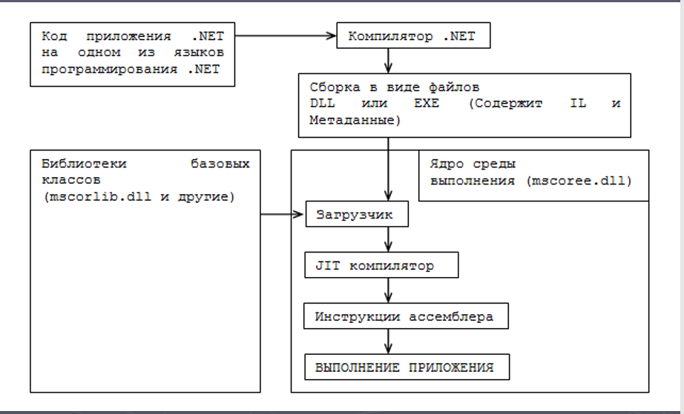

**.NET FRAMEWORK – решение следующих проблем   
1. Интеграция языков программирования.** CLS (Common Language Specification) – общеязыковая спецификация, предназначенная для разработчиков компиляторов.

CTS (Common Type Systems) - спецификацию типов, которые должны поддерживаться всеми языками ориентированными на CLR.  **2. Работа на многих платформах.** При компиляции кода компиляторы NET Framework генерируют код на промежуточном языке (CIL, Common Intermediate Language). При исполнении CLR транслирует CIL-код в команды соответствующего процессора. В принципе, однажды .NET Framework приложение должно работать везде, где установлены и работают CLR и FCL.  
**3. Упрощенное повторное использование кода.** CLR позволяет типы разработанные на одном языке использовать в других языках.  
**4. Автоматическое управление памятью.** CLR автоматически отслеживает использование ресурсов. Сборщик мусора.  
**5. Проверка безопасности типов.** При работе в CLR практически исключена возможность записать (стереть) данные в область памяти, которая для этого не предназначена. Нет возможности передать управление в произвольную точку. **6. Единый принцип обработки сбоев.** Для обработки ошибок и сбоев в CLR используется только механизм исключений.

## 2. Структура управляемого модуля - portable executable (PE). Понятие и исполнение сборки. CIL.

**Portable Executable** — формат исполняемых файлов, объектного кода и динамических библиотек, используемый в 32- и 64-разрядных версиях операционной системы Microsoft Windows. Формат PE представляет собой структуру данных, содержащую всю информацию, необходимую PE-загрузчику для отображения файла в память. Исполняемый код включает в себя ссылки для связывания динамически загружаемых библиотек, таблицы экспорта и импорта API функций, данные для управления ресурсами и данные локальной памяти потока (TLS).

**Сборка (assembly) —**1) это абстрактное понятие, для логической группировки одного или нескольких управляемых модулей или файлов ресурсов.   
2) дискретная единица многократно используемого кода внутри CLR.

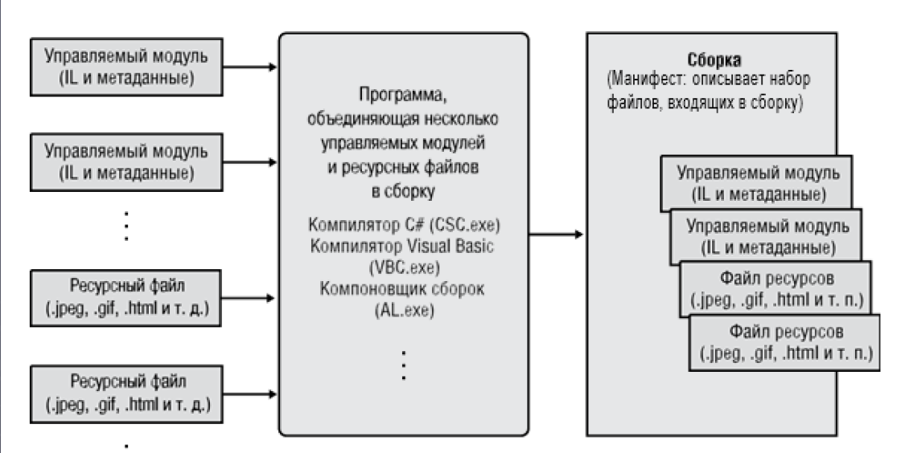

**Исполнение сборки  
JIT-компилятор (Just-In-Time)**1) CLR ищет типы данных и загружает во внутренние структуры   
2) Для каждого метода CLR заносит адрес внутренней CLR функции JITCompiler   
3) JITCompiler ищет в метаданных соответствующей сборки IL-код вызываемого метода, проверяет и компилирует IL-код в машинные команды   
4) Они хранятся в динамически выделенном блоке памяти.   
5) JITCompiler заменяет адрес вызываемого метода адресом блока памяти, содержащего готовые машинные команды   
6) JITCompiler передает управление коду в этом блоке памяти.

**Common Intermediate Language** (сокращённо **CIL**) — «высокоуровневый ассемблер» виртуальной машины .NET. Промежуточный язык для платформы .NET Framework. JIT-компилятор CIL является частью CLR.  
Все компиляторы, поддерживающие платформу .NET, должны транслировать код с языков высокого уровня платформы .NET на язык CIL. В частности, код на языке CIL генерируют все компиляторы .NET фирмы «Microsoft», входящие в среду разработки Microsoft Visual Studio.  
По синтаксису и мнемонике язык CIL напоминает язык ассемблера. Его можно рассматривать как ассемблер виртуальной машины .NET. В то же время язык CIL содержит некоторые достаточно высокоуровневые конструкции, повышающие его уровень по сравнению с ассемблером для любой реально существующей машины, и писать код непосредственно на CIL легче, чем на ассемблере для реальных машин. Поэтому CIL можно рассматривать как своеобразный «высокоуровневый ассемблер».   
Язык CIL также нередко называют просто IL— буквально «промежуточный язык».   
Спецификация CIL является составной частью более общей спецификации — спецификации CLI (***c****ommon* ***l****anguage* ***i****nfrastructure*).

### 3. CTS (Common Type System). Типы данных C#. Ссылочные и типы значений

**CTS (Common Type Systems)-** спецификацию типов, которые должны поддерживаться всеми языками ориентированными на CLR  
**Типы данных C#** поддерживает общую систему типов (CTS): для объявления того или иного встроенного типа данных из CTS обычно предусмотрено свое уникальное ключевое слов.  
**Типы значений (value types)** – хранятся в стеке

1) Определяются struct или emun

2) Размещение в стеке потока

3) поля экземпляра размещаются в самой переменной

4) не обрабатываются cборщиком мусора. Типы значения: структуры, перечисления, простые типы.  
**Ссылочные типы (reference types).** определяются class (в куче): Классы, строки, массивы, делегаты, интерфейсы.

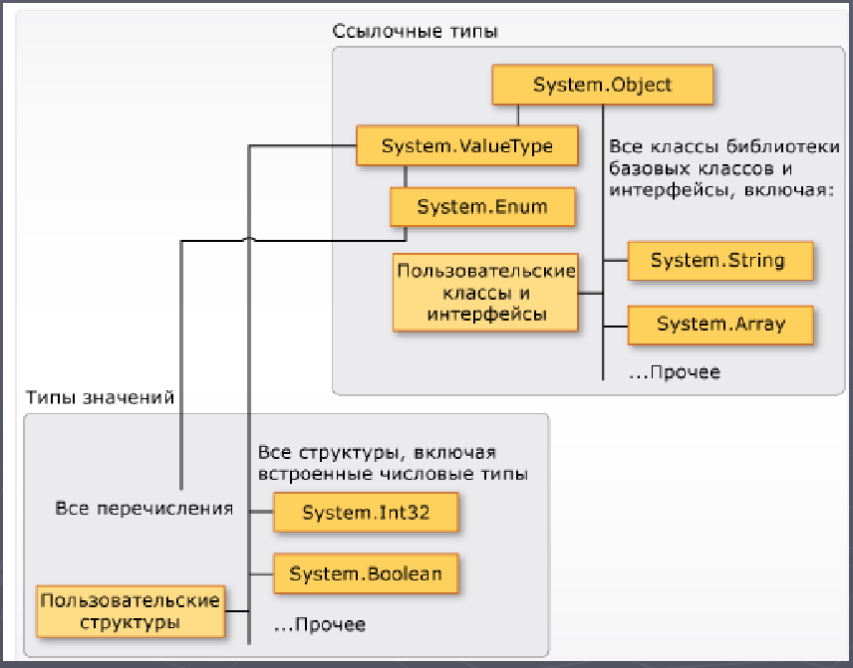

**Где выделяется память под ссылочные типы?**

1)обычно в стеке потока, но могут быть встроены в ссылочные типы

2)память выделяется из очереди

3)память выделяется из управляемой кучи

4)память выделяется из кэша

По умолчанию: value-type -

Типы данных, которые поддерживаются компилятором напрямую, называются **примитивными (primitivetypes**) или встроенными у них существуют прямые аналоги в библиотеке классов .NET FrameworkClassLibrary

**Встроенные (примитивные) типы C#.**Тип C# - Размер в битах - Тип System (FCL).   
sbyte - 8 - System.Sbyte;  
short - 16 - System.Int16;  
int – 32 - System.Int32;   
long – 64 - System.Int64;   
byte – 8 - System.Byte;  
ushort – 16 - System.Uint16;   
uint - 32 - System.Uint32;   
ulong – 64 - System.Uint64;   
char - 16 - System.Char;   
bool – 8 - System.Boolean;   
float - 32 - System.Single;  
double - 64 - System.Double;  
decimal – 128 - System.Decimal;   
string - System.String;  
object - System.Object;

►В CLR каждый объект прямо или косвенно является производным от System.Object

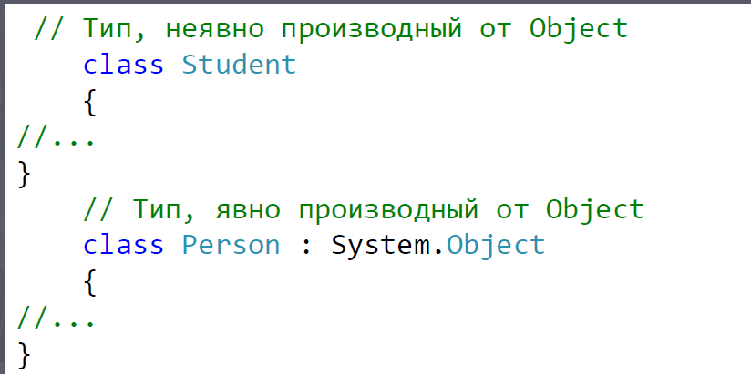

**Значимый тип может хранить значение по умолчанию – “ “ или 0, а ссылочный – NULL.**

## 4. Понятие упаковки и распаковки типов. Типы Nullable: преобразование, проверка, null-объединение

**Упаковкой (boxing)** называется процесс преобразования типа значения в тип System.Object или в тип интерфейса, который реализуется данным типом значением  
1. в управляемой куче выделяется память

2. поля копируются

3. возвращается адрес объекта

**Распаковка (unboxing) -** получение указателя на исходный значимый тип (поля данных), содержащийся в объекте  
Объекты значимого типа существуют в двух формах: неупакованной (unboxed) и упакованной (boxed). Ссылочные типы бывают только в упакованной форме.  
int f = 42;

object bar = f; // упаковка

int f2 = (int)bar; // распаковка

1. Если переменная, содержащая ссылку на упакованный значимый тип, равна null, генерируется исключение NullReferenceException.  
2. Если ссылка указывает на объект, не являющийся упакованным значением требуемого значимого типа, генерируется исключение InvalidCastException  
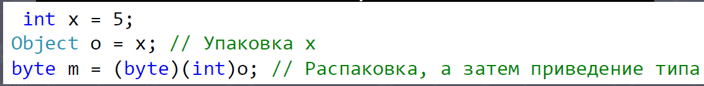

Назначение:

►позволяет использовать типы-значения в коллекциях ( где элементы являются элементами типа object)

►внутренний механизм, который обеспечивает возможность вызывать для типов-значений, подобных int и struct, методы Object. **упаковка и распаковка/копирование снижают производительность приложения!**

**Nullable:**

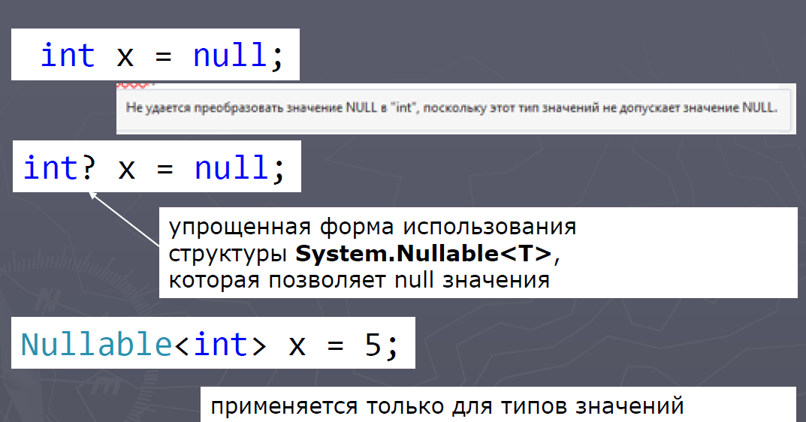 **Проверка на равенство объектов**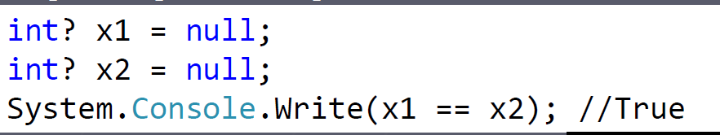

Равны не только, когда они имеют ненулевые значения, которые совпадают, но и когда оба объекта равны null

**Преобразование***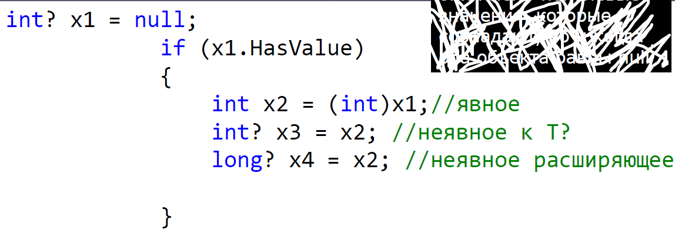*

*Чтобы получить доступ к значению Nullable, надо использовать свойство* ***Value***

**Оператор ?? (null-объединение)**

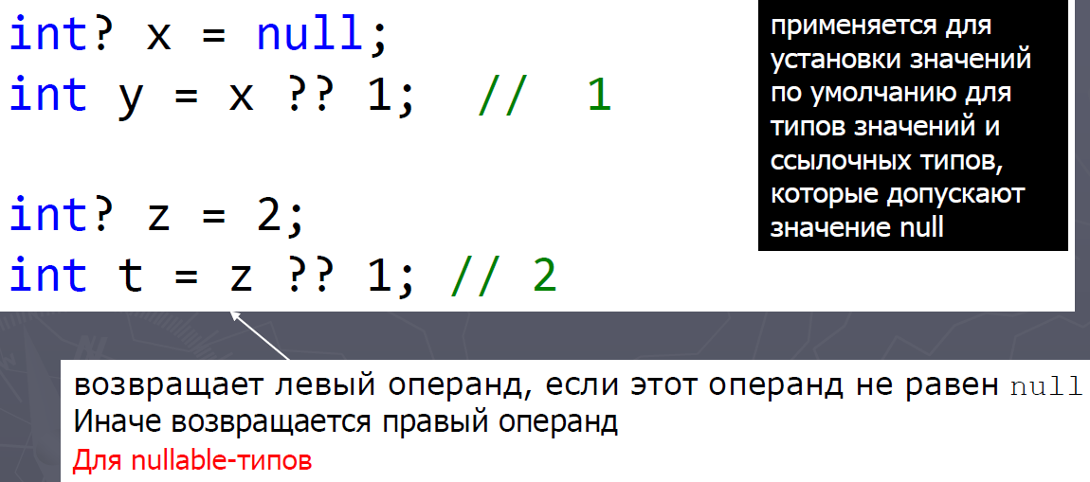

## 5. Тип данных String: операции, литералы, пустые и нулевые строки, форматированный вывод.

**Тип string** предназначен для работы со строками символов в кодировке Unicode. Ему соответствует базовый класс System.String библиотеки .NET.  
**Создание строки:**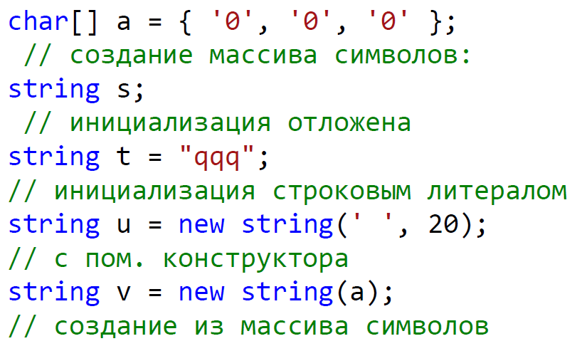

**Операции для строк**

► присваивание (=);

► проверка на равенство содержимого (==);

► проверка на неравенство (!=);

► обращение по индексу ([]);

► сцепление (конкатенация) строк (+)

► <,>, >=,<= - сравнивают ссылки!!!!!!!!

**Строки** равны, если имеют одинаковое количество символов и совпадают посимвольно.  
**Обращаться** к отдельному элементу строки по индексу можно только для получения значения, но не для его изменения.  
**Строки** типа string относятся к неизменяемым типам данных.  
**Методы**, изменяющие содержимое строки, на самом деле создают новую копию строки. Неиспользуемые «старые» копии автоматически удаляются сборщиком мусора.  
**Строковые литералы**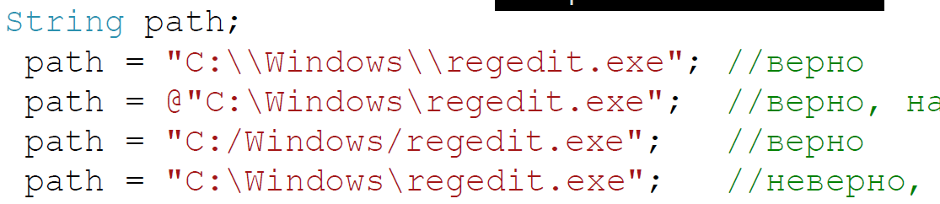

►Поставить ещё один символ обратной косой черты (“\\”);

►Предварить строковый литерал символом ‘@’;

►В случае, если литерал есть путь к файлу (локальный или сетевой), каталогу или web-странице, можно использовать альтернативный символ '/' вместо “\\”.

**Некоторые элементы класса System.String**

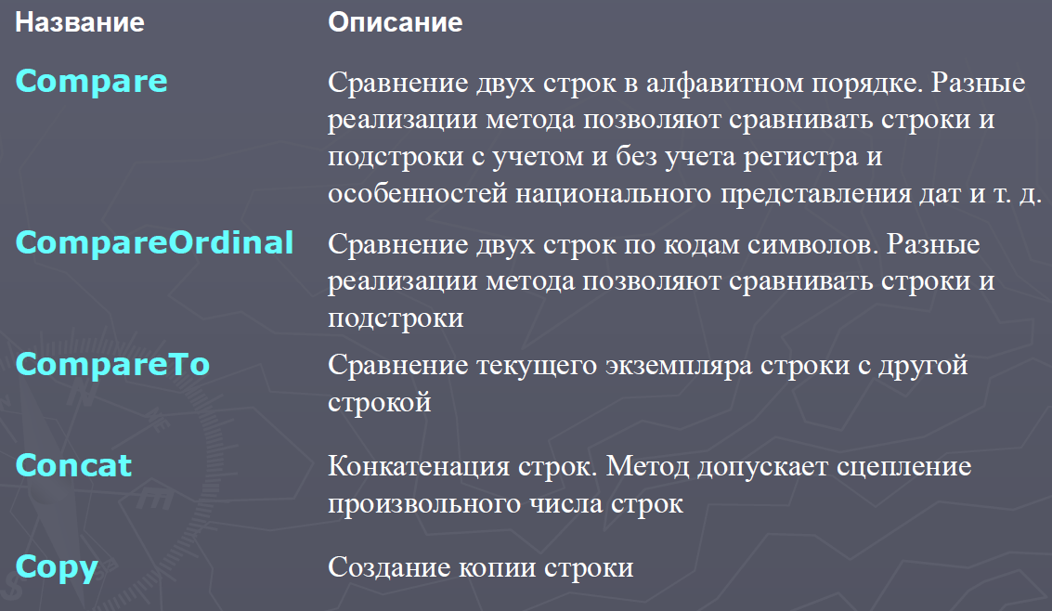

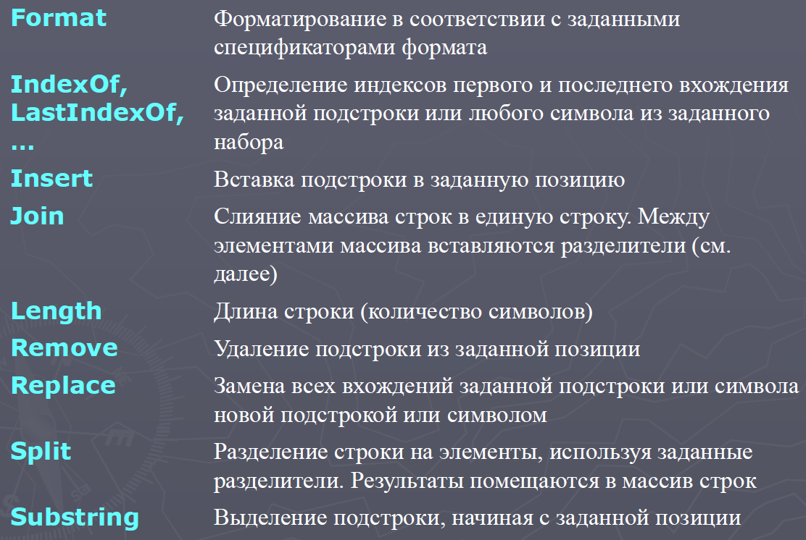

**Пустые строки и строки null**

**Пустая строка —** экземпляр объекта System.String, содержащий 0 символов:  
**string s = "";**  
Для пустых строк можно вызывать методы.

**Строки со значениями null** не ссылаются на экземпляр объекта System.String, попытка вызвать метод для строки null вызовет исключение NullReferenceException. строки null можно использовать в операциях объединения и сравнения с другими строками.

**Форматированный вывод. Метод String.Format**  
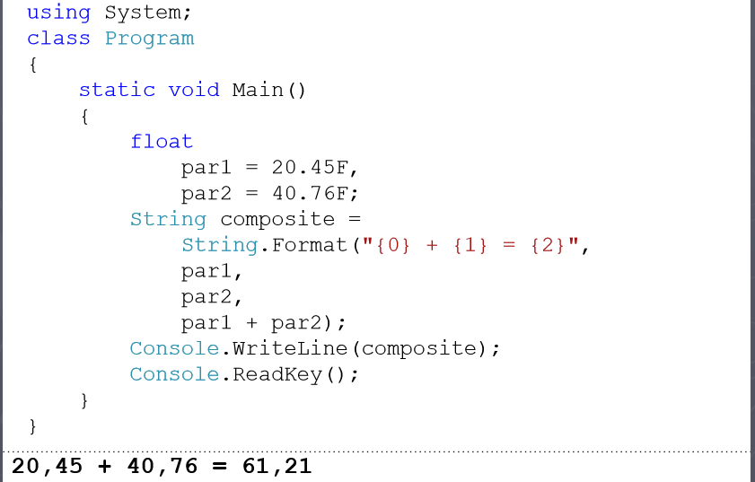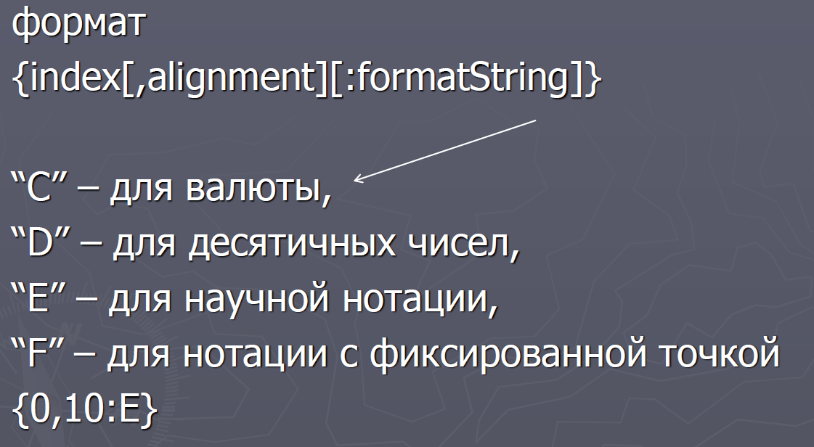

**Класс StringBuilder – по сравнению с классом string, может изменять значение строки (в классе string происходит вначале копия строки, а затем уже изменяется (а старая - удаляется)). Можно сказать, это динамическая строка.**

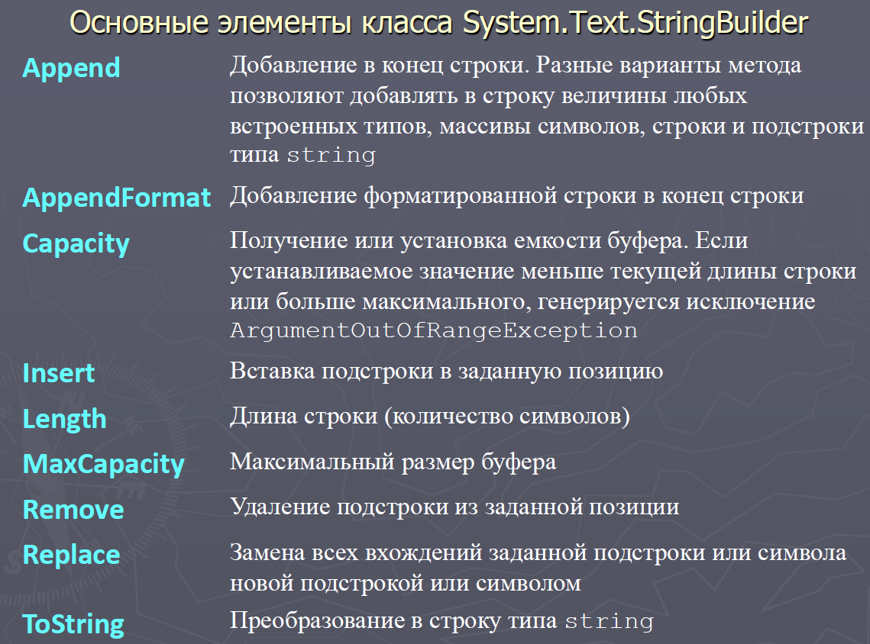

## 6. Неявная типизация – назначение и использование.

**Неявная типизация –** это возможность явным образом не указывать тип данных при инициализации переменной. В С# есть такая возможность: при помощи типа данных dynamic и var.

**Основное** **различие** **между** **var** **и** **dynamic:** переменным объявленным с dynamic можно менять значение, а с var оно задаётся 1 раз во время инициализации

**Это одно и тоже(var):**

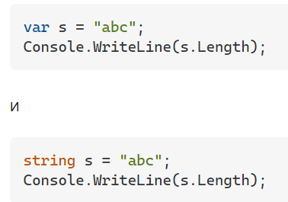

**Dynamic выполняется во время выполнения, т.е. это будет правильно:**

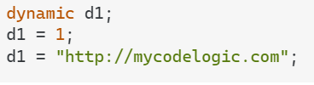

**Ограничение динамических типов**-могут использоваться только для обращения к членам экземпляров ( должна ссылаться на объект)  
- не могут использовать лямбда-выражения или анонимные методы C# при вызове метода   
- не могут воспринимать расширяющие методы

**Неявно типизированные локальные переменные. Ключевое слово var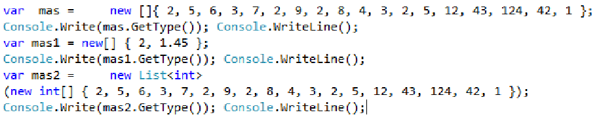 При компиляции компилятор сам выводит тип данных исходя из присвоенного значения  
Ограничения:   
►**должно включать инициализатор (null нельзя)  
►ключевое слово 'var' может применяться только в объявлении локальной переменной   
►неявно типизированные локальные переменные не допускают множественного объявления

## 7. Массивы C# одномерные, прямоугольные и ступенчатые.

**Массив** представляет набор однотипных данных. Объявление массива похоже на объявление переменной за тем исключением, что после указания типа ставятся квадратные скобки.

**Одномерные массивы (single-dimensional):**

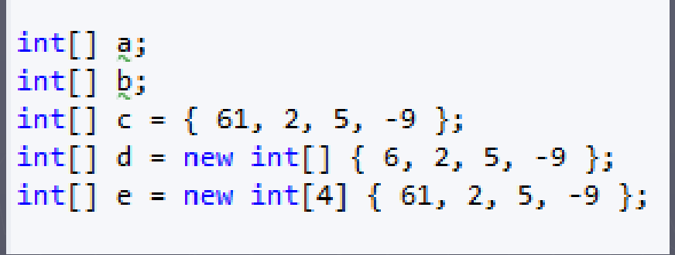

**Прямоугольные (многомерные) массивы (матрица):**

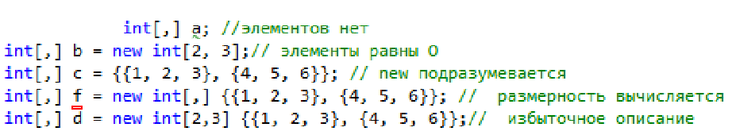

**Ступенчатые, зубчатые массивы (**это массив массивов, в котором длина каждого массива разная**):**

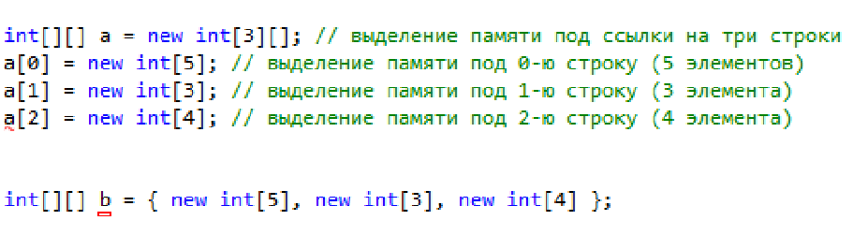

Цикл foreach предназначен для перебора элементов в контейнерах, в том числе в массивах (цикл работает только на чтение, но не на запись элементов (наполнять нельзя))

## 8. Понятие кортежей. Свойства, создание

**Кортежи (tuple)** комбинируют объекты различных типов (от одного до восьми).

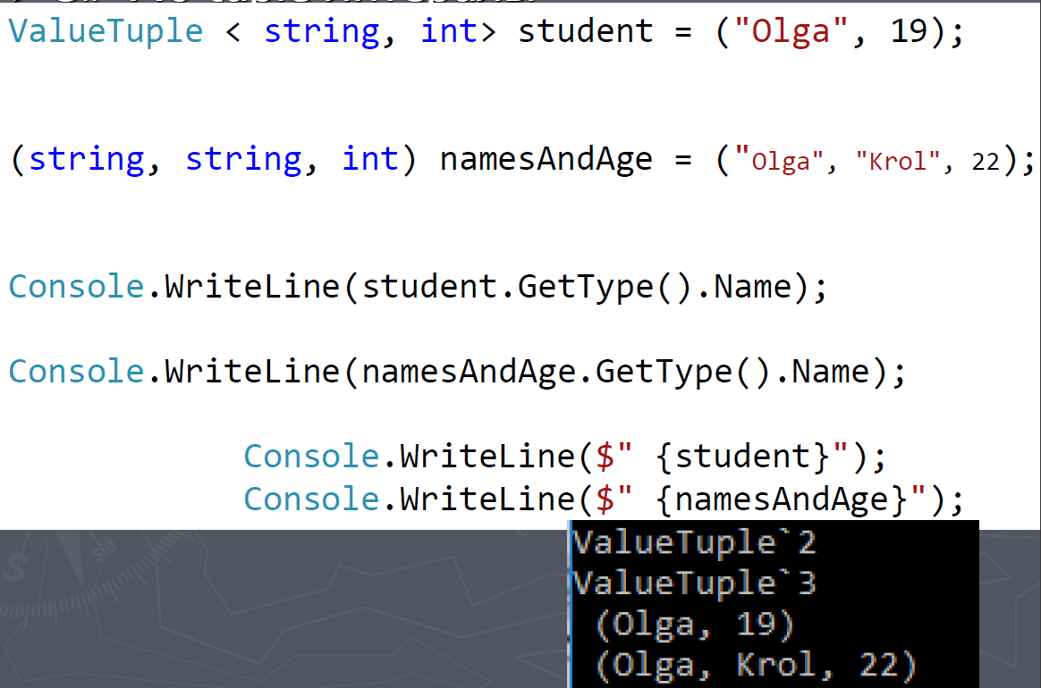

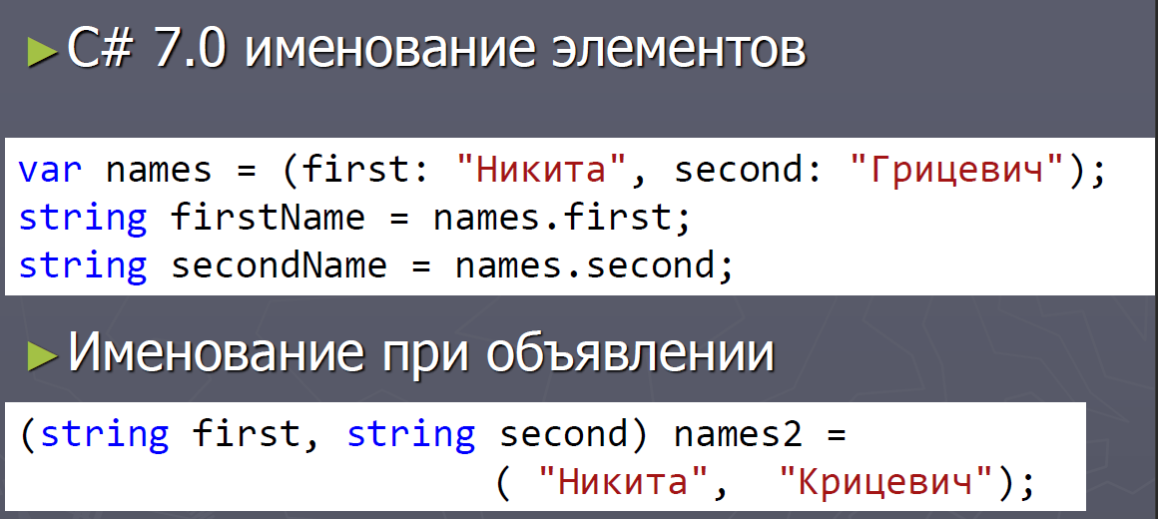

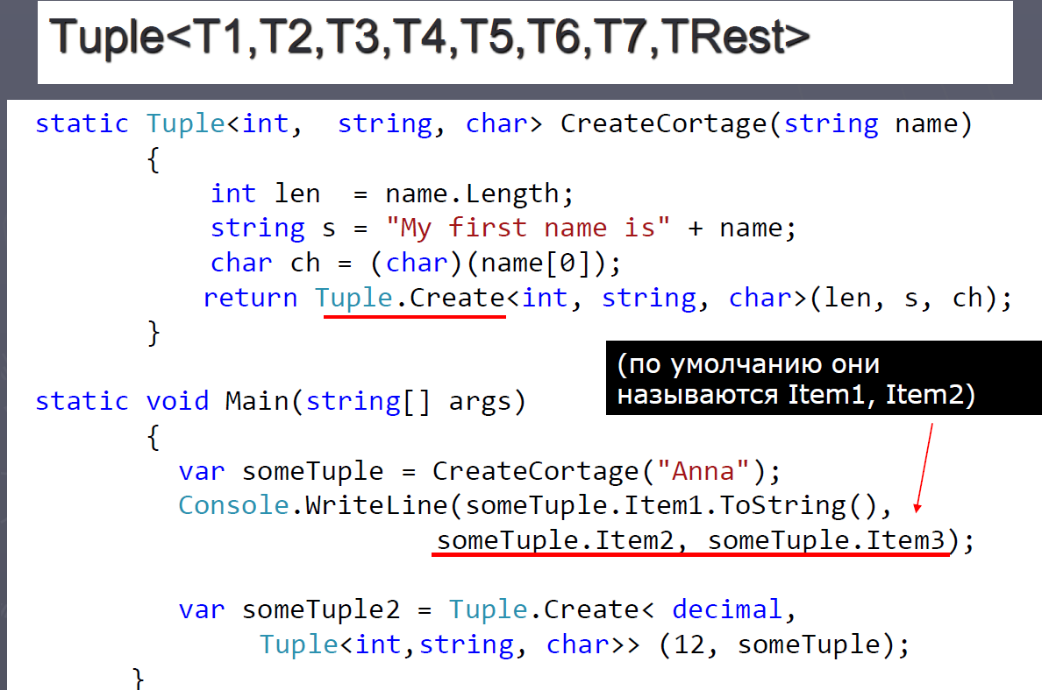

**Свойства:**►создается один раз и остается неизменным (все свойства доступны только для чтения)   
►позволяют использовать методы CompareTo, Equals, GetHashCode и ToString, свойство Size   
►реализуют интерфейсы IStructuralEquatable, IStructuralComparable и IComparable (можно сравнивать)  
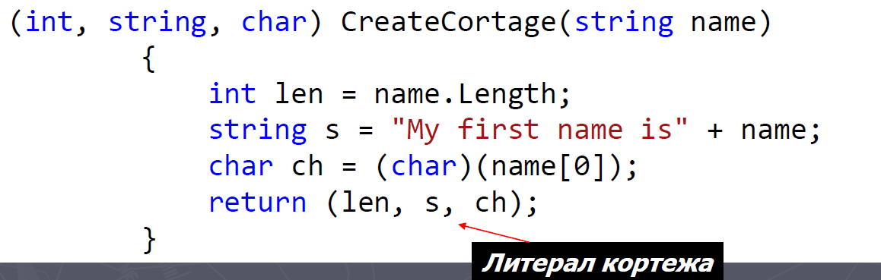

Кортежи -значимый тип, System.ValueTuple.

Элементы -открытые поля, могут сравниваться на равенство, присвоится др.др

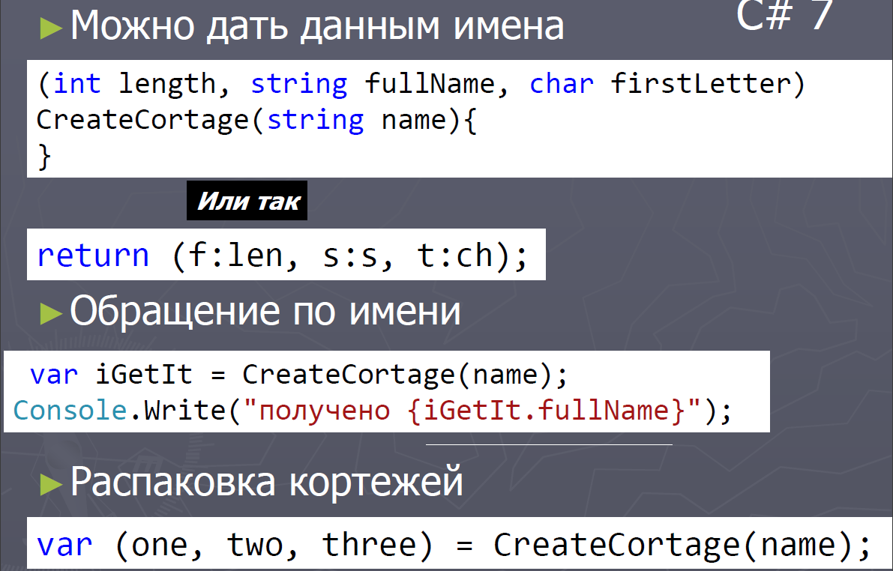

## 9. Принципы объектно-ориентированного программирования.

**Объектно-ориентированное программирование —** это методология программирования, основанная на представлении программы в виде совокупности объектов, каждый из которых является экземпляром определенного класса, а классы образуют иерархию наследования.

**Принципы объектно-ориентированного программирования**

**►Наследование (Inheritance) -**1) процесс, благодаря которому один объект может наследовать (приобретать) свойства от другого объекта.  
2) иерархии классов. Student -> GradStudent  
  
**►Инкапсуляция (Encapsulation) -** механизм, связывающий вместе данные и код, обрабатывающий эти данные, и сохраняющий их от внешнего воздействия и ошибочного использования1) Никто не знает что внутри

2) Никто не может менять данные снаружи  
Свойства инкапсуляции

►Совместное хранение данных и функций

►Сокрытие внутренней информации от пользователя

►Изоляция пользователя от особенностей реализации.  
  
**►Полиморфизм (Polymorphism).**1) Способность вызывать метод потомка через экземпляр предка

2) способность программы идентично использовать объекты с одинаковым интерфейсом без информации о конкретном типе этого объекта  
3) Поддержка полиморфизма осуществляется через виртуальные функции, механизм перегрузки функций и операторов, а также обобщения  
  
**►Абстракция данных**. Подразумевает разделение и независимое рассмотрение интерфейса и реализации. Абстракция - уровень описания/представления модели чего - либо.

## 10. Класс. Элементы класса. Свойства и индексаторы.

► Класс – это некоторое абстрактное понятие - шаблон, по которому определяется форма объекта

► Объект – это физическая реализация класса(шаблона).

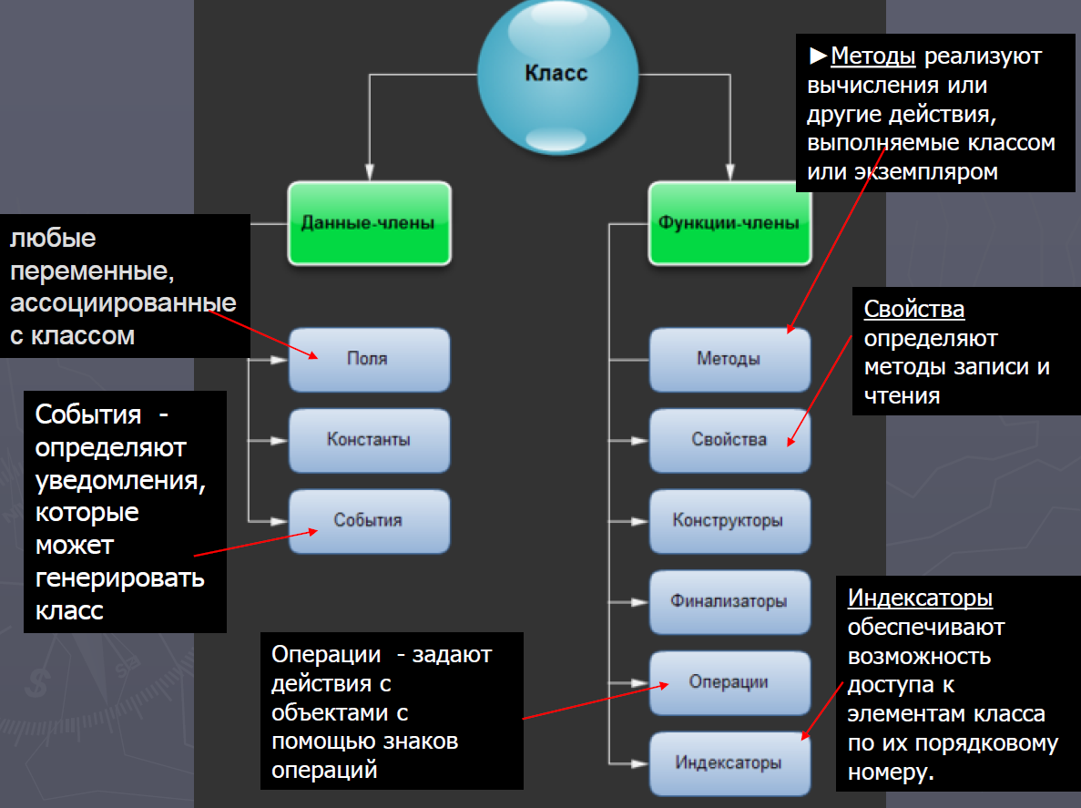

**Свойства** – специальные методы класса, служат для организации доступа к полям класса. Как правило, свойство связано с закрытым полем класса и определяет методы его получения и установки (предоставляет инкапсуляцию).  
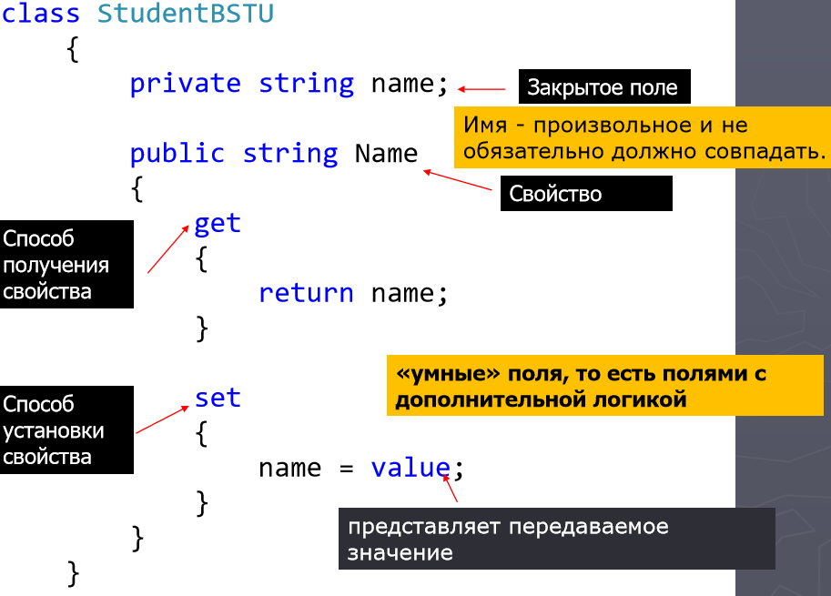

Назначение - свойства позволяют вложить дополнительную логику  
Ограничения свойств:

1) не может быть передано методу в качестве параметра ref или out.

2) не подлежит перегрузке

3) не должно изменять состояние базовой переменной при вызове аксессора get

4) могут быть статическими, экземплярными, абстрактными и виртуальными

5) могут иметь модификатор доступа

6) могут определяться в интерфейсах

**Сокращенное объявление:**

***тип имя{ get; set; }***

компилятор автоматически реализует методы для правильного возвращения значения из поля и назначения значения полю

Проблемы:

•неявная инициализация

•проблемы при сериализациии десериализации

•во время отладки нельзя установить точку останова

**Индексаторы (свойства с параметрами)**

►Позволяют индексировать объекты таким же способом, как массив или коллекцию ►«умный» индекс для объектов

►средство, позволяющее разработчику перегружать оператор []

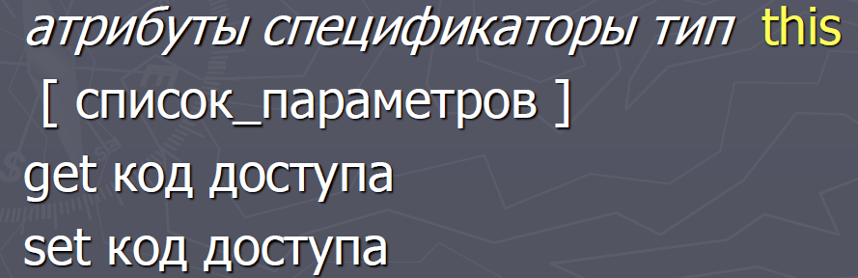

**Ограничения на индексаторы:**

1) значение, выдаваемое индексатором, нельзя передавать методу в качестве параметра ref или out

2) индексатор не может быть объявлен как static. Можно перегружать

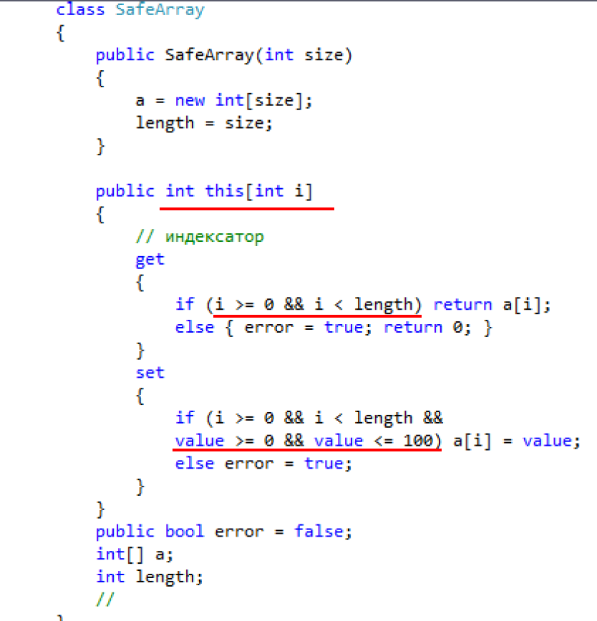 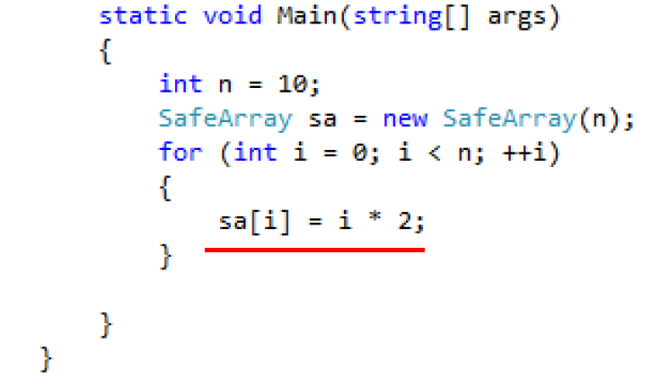

## 11. Класс. Константы. Поля только для чтения. Инициализаторы класса.

► Класс – это некоторое абстрактное понятие - шаблон, по которому определяется форма объекта  
► Объект – это физическая реализация класса(шаблона).

**Константы**  
**const int CC =100;** // значение не может изменено   
1) компилятор сохраняет значение константы в метаданных модуля

→ константы можно определять только для таких типов, которые компилятор считает примитивными (или не примитивный но тогда = null)

2) константы считаются не явно статическими, всегда связаны с типом, а не с экземпляром тип

3) нельзя получать адрес константы и передавать ее по ссылке

4) определять можем один раз

5) к моменту компиляции они должны быть определены.  
**Поля для чтения readonly**

1) Запись в поле разрешается при объявлении или в коде конструктора

2) Инициализировать или изменять их значение в других местах нельзя, можно только считывать их значение.  
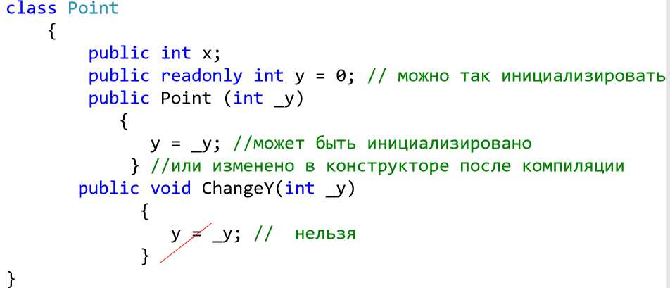  
**Инициализаторы**С помощью инициализатора объектов можно присваивать значения всем доступным полям и свойствам объекта в момент создания без явного вызова конструктора.  
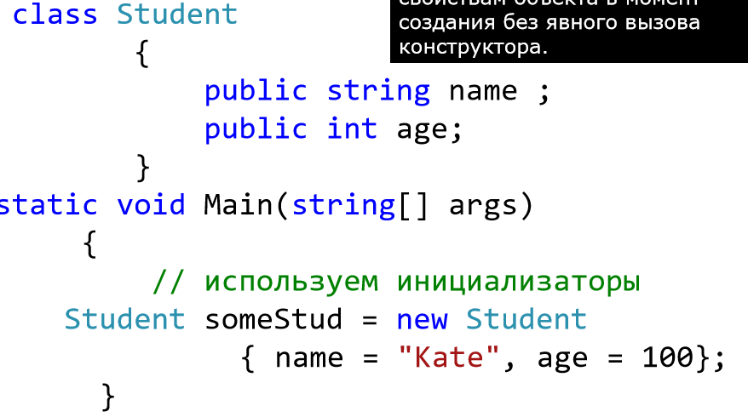

## 12. Спецификаторы доступа C#. Видимость типов. Доступ к членам типов.

**Видимость типа** ► может быть открытым (public) или внутренним (internal).

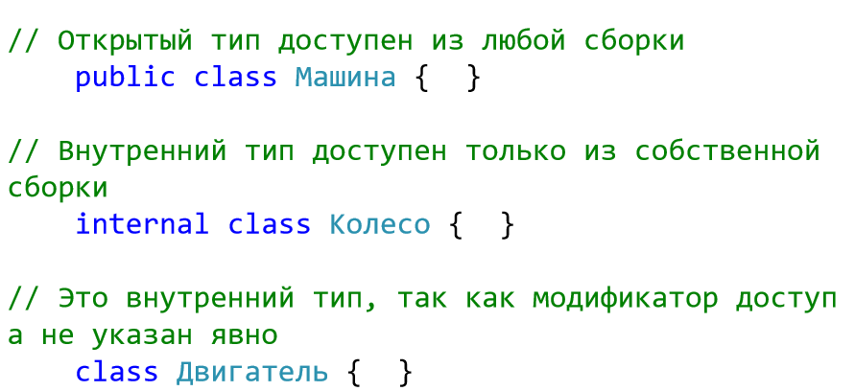

**Доступ к членам типов   
►public -** доступ не ограничен – все члены во всех сборках **►private -** по умолчанию для членов класса (используется для вложенных классов). Доступен только методам в определяющем типе и вложенных в него типах **►protected -** (используется для вложенных классов) Доступен только методам в определяющем типе (и вложенных в него типах) или в одном из его производных типов независимо от сборки **► internal -** доступ только из данной сборки

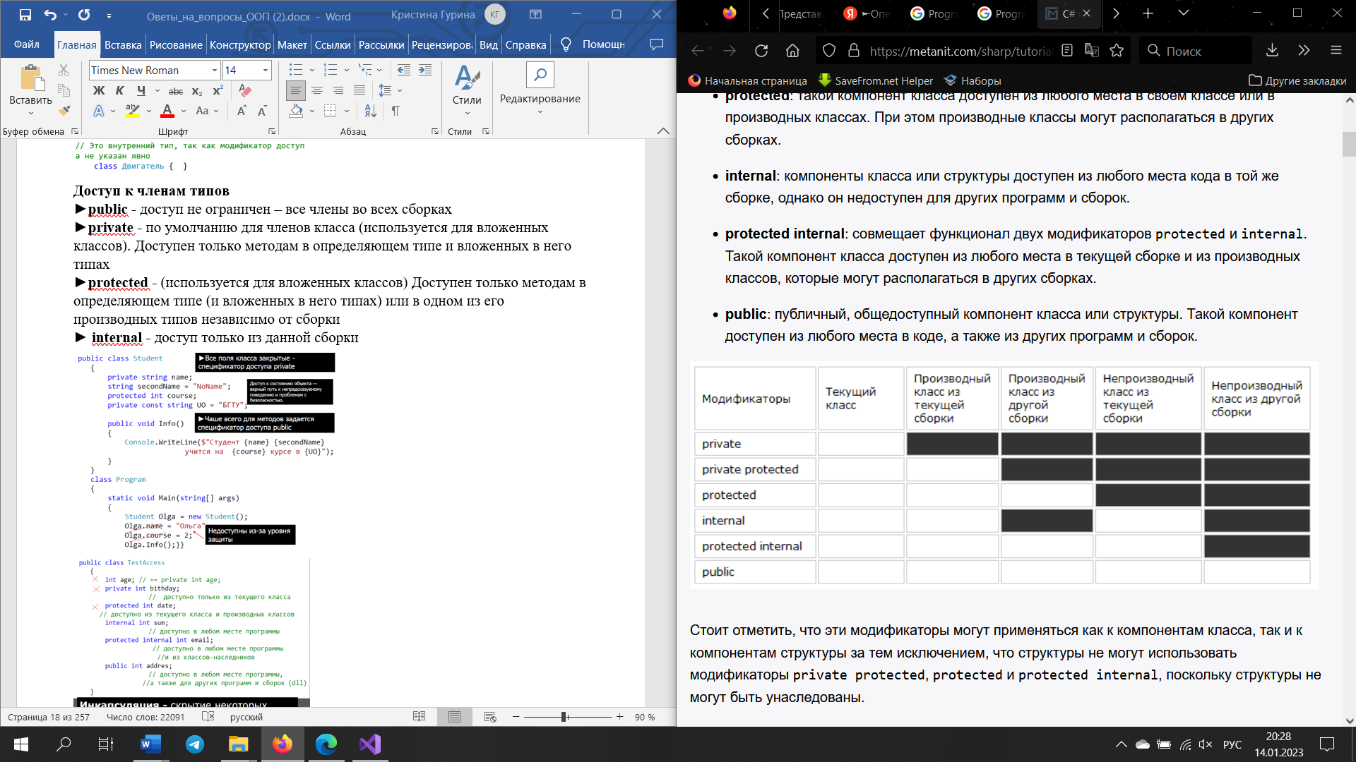

## 13. Класс. Конструкторы и их свойства. Деструкторы.

► Класс – это некоторое абстрактное понятие - шаблон, по которому определяется форма объекта  
► Объект – это физическая реализация класса(шаблона). **Конструкторы —** это специальные методы, позволяющие корректно инициализировать новый экземпляр типа.

**Создание экземпляра объекта ссылочного типа**

1) выделяется память для полей данных экземпляра

2) инициализируются служебные поля

3) вызывается конструктор экземпляра, устанавливающий исходное состояние нового **Объекта память всегда обнуляется до вызова конструктора экземпляра типа.**

Любые поля, не задаваемые конструктором явно, гарантированно содержат 0 или null.

**Свойства конструкторов**   
►1) не имеет возвращаемого значения   
►2) имя такое же как и имя типа (класса)  
► 3) не наследуются   
► 4) нельзя применять модификаторы virtual, new, override, sealed и abstract   
► 5) для класса без явно заданных конструкторов компилятор создает конструктор по умолчанию (без параметров)

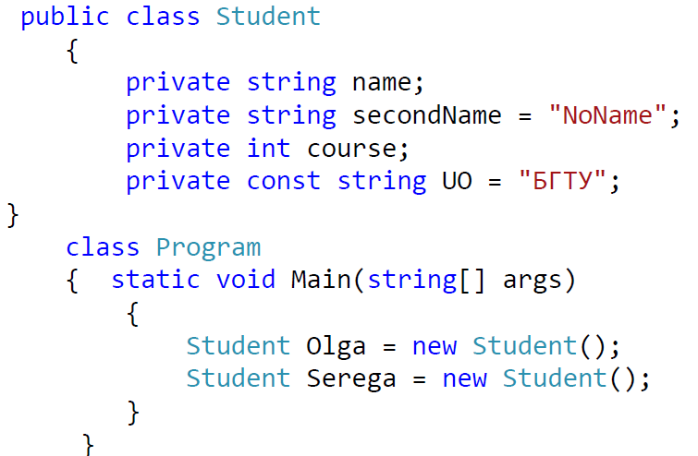  
► 6) для статических классов (запечатанных и абстрактных) компилятор не создает конструктор по умолчанию   
► 7) может определяться несколько конструкторов, сигнатуры и уровни доступа к конструкторам обязательно должны отличаться

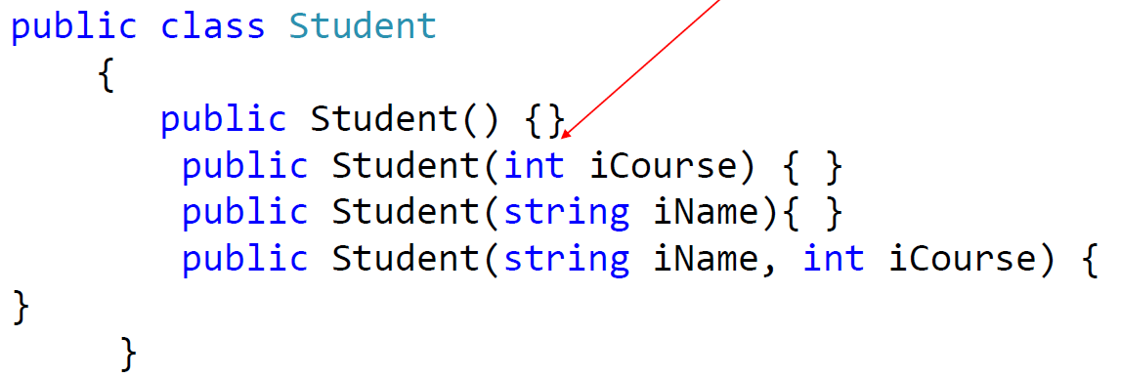  
► 8) можно явно заставлять один конструктор вызывать другой конструктор посредством зарезервированного слова this: обеспечивает доступ к текущему экземпляру класса

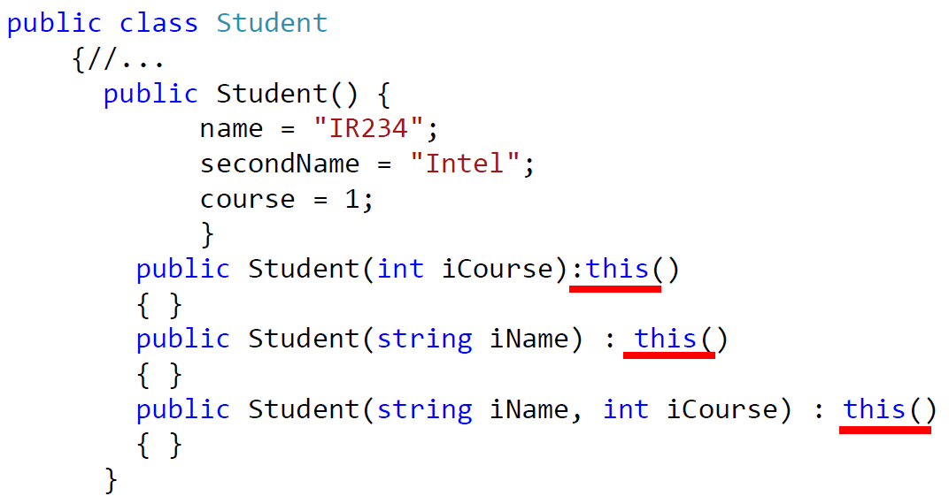

► в любой нестатический метод автоматически передается скрытый параметр this  
 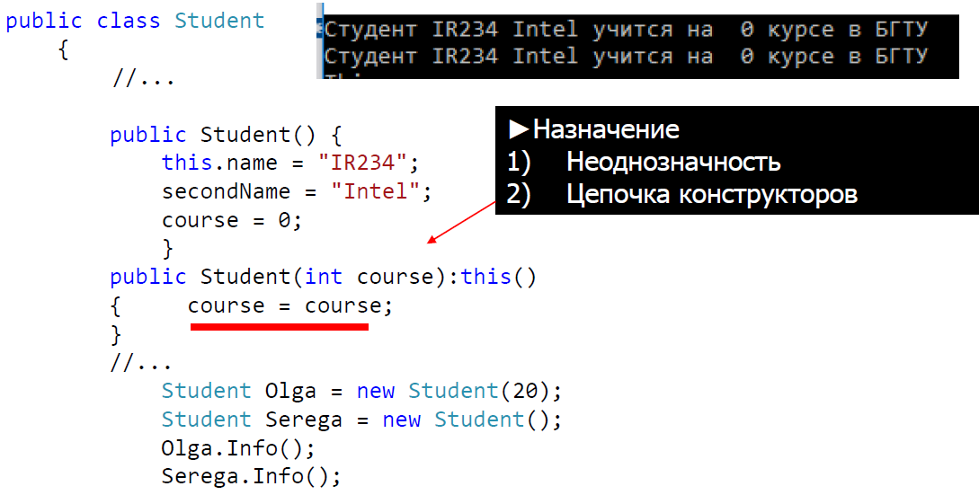

**Деструкторы**  
► вызываться непосредственно перед окончательным уничтожением объекта системой "сборки мусора", чтобы гарантировать четкое окончание срока действия объекта.  
**~имя_класса () { // код деструктора }**   
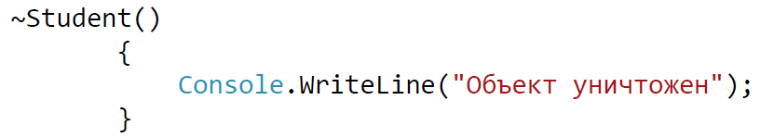

**Нельзя узнать, когда именно вызовется деструктор**

**Если программа завершиться до того, как произойдет "сборка мусора", деструктор может быть вообще не вызван**

**Свойства деструктора**  
►Класс может иметь только один деструктор.

►Деструкторы не могут быть унаследованы или перегружены.

►Деструкторы невозможно вызвать. Они запускаются автоматически.

►Деструктор не принимает модификаторы и не имеет параметров.

## 14. Класс и методы System.Object.

Все классы в .NET, даже те, которые мы сами создаем, а также базовые типы, такие как System.Int32, являются неявно производными от класса Object. Даже если мы не указываем класс Object в качестве базового, по умолчанию неявно класс Object все равно стоит на вершине иерархии наследования. Поэтому все типы и классы могут реализовать те методы, которые определены в классе System.Object. Рассмотрим эти методы.

**1.****ToString**

Метод ToString служит для получения строкового представления данного объекта. Для базовых типов просто будет выводиться их строковое значение:

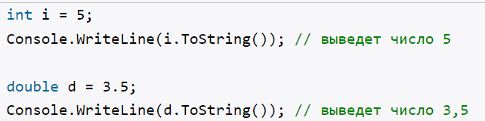

►Для классов - выводит полное название класса с указанием пространства имен, в котором определен этот класс.

Для переопределения метода ToString(), используется ключевое слово override (как и при обычном переопределении виртуальных или абстрактных методов).

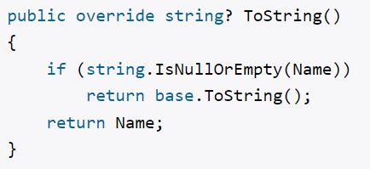

**2.** **GetHashCode**

Метод GetHashCode позволяет возвратить некоторое числовое значение, которое будет соответствовать данному объекту или его хэш-код. По данному числу, например, можно сравнивать объекты. Можно определять самые разные алгоритмы генерации подобного числа или взять реализаци базового типа:

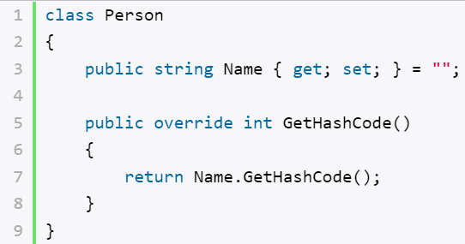

В данном случае метод GetHashCode возвращает хеш-код для значения свойства Name. То есть два объекта Person, которые имеют одно и то же имя, будут возвращать один и тот же хеш-код. Однако в реальности алгоритм может быть самым различным.

**Переопределение:**

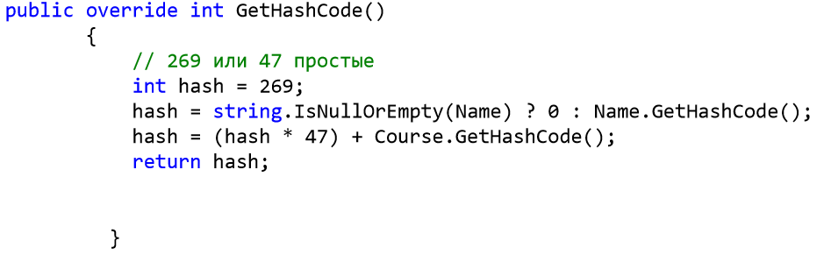

**Требования** к GetHashCode

►Случайное распределение

►Не использовать GetHashCode для Object или ValueType (низкая производительность алгоритмов хеширования)

►Использовать экземплярные поля

►Максимально быстрый

►Объекты с одинаковым значением должны возвращать одинаковые коды

**3.** **GetType**

Метод GetType позволяет получить тип данного объекта:

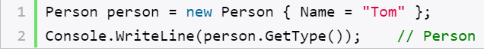

Этот метод возвращает объект Type, то есть тип объекта.

С помощью ключевого слова typeof мы получаем тип класса и сравниваем его с типом объекта. И если этот объект представляет тип Person, то выполняем определенные действия.

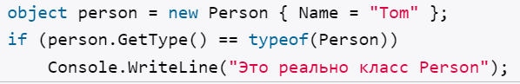

Причем поскольку класс Object является базовым типом для всех классов, то мы можем переменной типа object присвоить объект любого типа. Однако для этой переменной метод GetType все равно вернет тот тип, на объект которого ссылается переменная. То есть в данном случае объект типа Person.

Стоит отметить, что проверку типа можно скоратить с помощью оператора is:

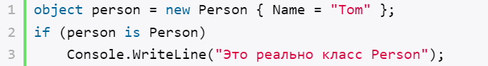

В отличие от методов ToString, Equals, GetHashCode метод GetType() не переопределяется.

**3.** **Equals**

Метод Equals позволяет сравнить два объекта на равенство. В качестве параметра он принимает объект для сравнения в виде типа object и возврашает true, если оба объекта равны:



Рассмотрим пример:

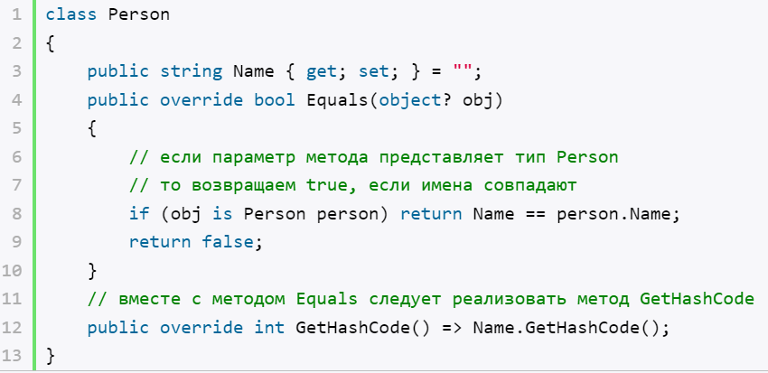

Метод Equals принимает в качестве параметра объект любого типа, который мы затем приводим к текущему классу - классу Person.

Если переданный объект представляет тип Person, то возвращаем результат сравнения имен двух объектов Person. Если же объект представляет другой тип, то возвращается false.

В данном случае для примера применяется довольно простой алгоритм сравнения, однако при необходимости реализацию метода можно сделать более сложной, например, сравнивать по нескольким свойствам при их наличии.

Стоит отметить, что вместе с методом Equals следует реализовать метод GetHashCode.

Применение метода:

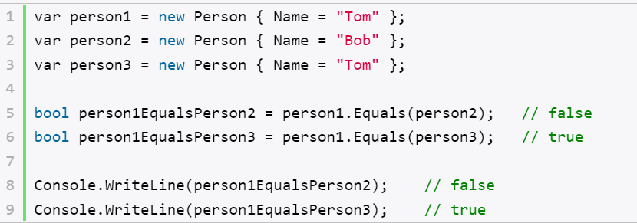

И если следует сравнивать два сложных объекта, как в данном случае, то лучше использовать метод Equals, а не стандартную операцию ==.

5. **Clone() –** есть в лекции Пацей. Создает копию объекта.

6. Finalize()

► деструктор - вызывается при сборке мусора для очистки ресурсов, занятых ссылочным объектом

► Реализация из Object игнорируется сборщиком мусора

► Переопределяется если объект владеет неуправляемыми ресурсами, которые нужно освободить при его уничтожении

## 15. Статические методы и статические конструкторы класса.

-переменные и свойства, которые хранят состояние, общее для всех объектов класса, следует определять как статические   
-методы, которые определяют общее для всех объектов поведение, также следует объявлять как статические

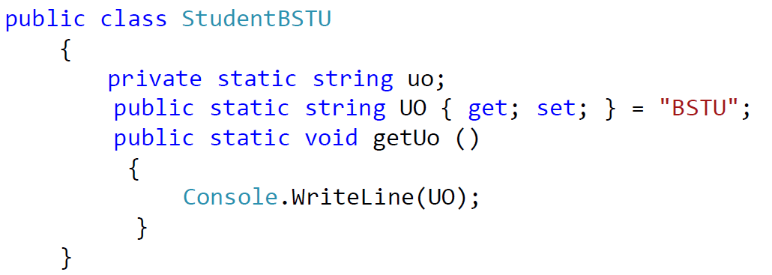

При использовании статических членов необязательно создавать экземпляр класса

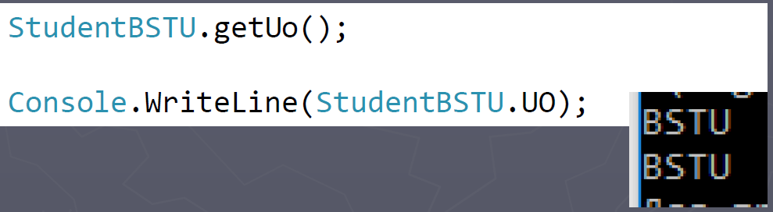

Для статических полей будет создаваться участок в памяти, который будет общим для всех объектов класса.

**Свойства статических методов:**

►отсутствует ссылка this, поскольку такой метод не выполняется относительно какого-либо объекта

►в методе static допускается непосредственный вызов только других методов типа static

►для метода static непосредственно доступными оказываются только другие данные типа static, определенные в его классе

**Статические конструкторы или конструкторы типа.** Конструктор экземпляра инициализирует данные экземпляра  
 конструктор класса (типа)— данные класса.

**Свойства:**

►закрытые автоматически

►не имеет параметров

►нельзя вызвать явным образом (вызываются до создания первого экземпляра объекта или до вызова любого статического метода).

## 16. Статические классы. Методы расширения и правила их определения.

►прямой потомок System.Object

►экземпляры такого класса создавать запрещено

►не должен реализовывать никаких интерфейсов (не вызвать)

►нельзя использовать в качестве поля, параметра метода или локальной переменной

►от него запрещено наследовать

►все элементы такого класса должны явным образом объявляться с модификатором static

►может иметь статический конструктор

►Компилятор не создает автоматически конструктор по умолчанию  
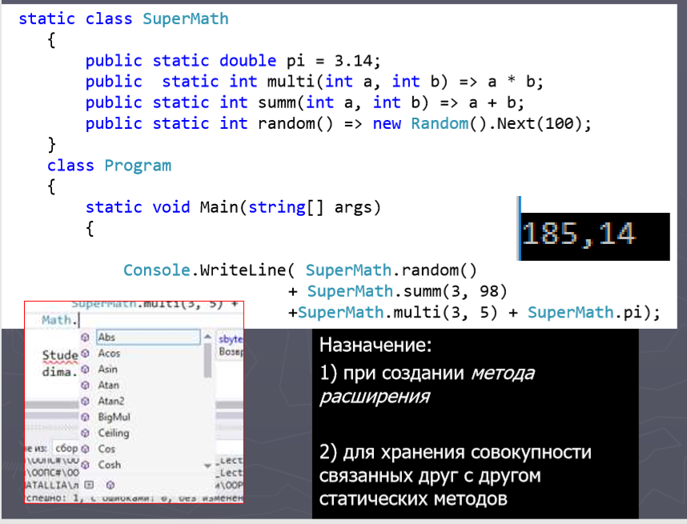  
**Методы расширения** (extension methods) позволяют добавлять новые методы в уже существующие типы без создания нового производного класса.  
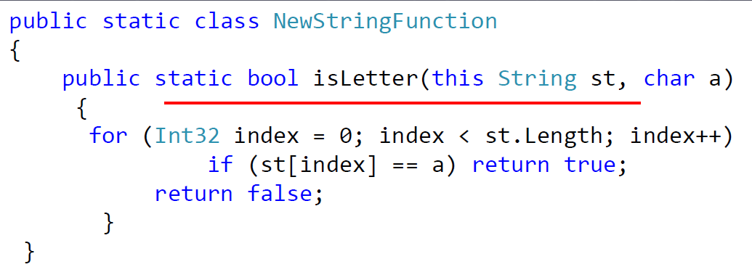  
1) Проверяется класс и его базовые

2) Ищется любой статический класс с методом ####, у которого первый параметр соответствует типу выражения ( this)  
  
**Правила для методов расширений**

►1) Методы расширения должны быть объявлены в статическом необобщенном классе (первого уровня)

►2) this перед первым аргументом и только один

►3) использовать аккуратно

## 17. Анонимные типы.

Позволяют создать объект с некоторым набором свойств без определения класса (тип в одном контексте или один раз).  
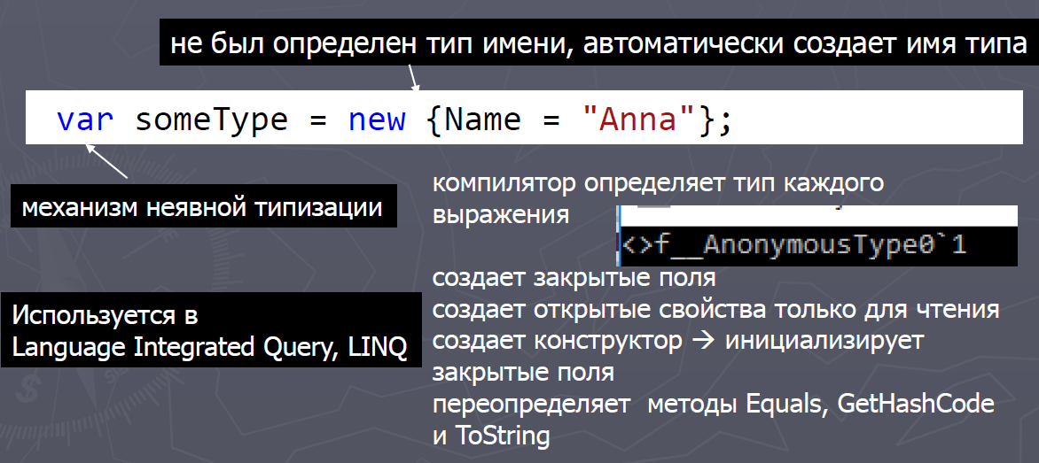

## 18. Модификаторы параметров - ref , out, params. Необязательные и именованные аргументы.

**Для обмена данными между вызывающей и вызываемой функциями предусмотрено четыре типа параметров:**

►По умолчанию- параметры-значения;

► параметры-ссылки — ref;

► выходные параметры-ссылки — out:

► переменное количество — params (один и последний).

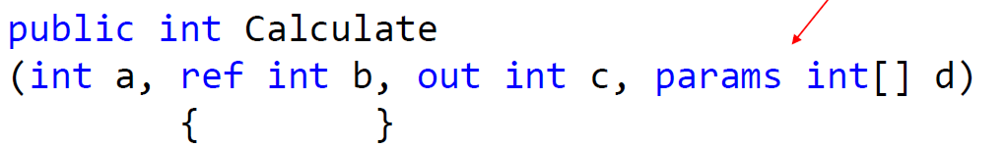  
**Назначение:**

► позволить методу менять содержимое его аргументов

► возвращать более одного значения  
**ref заставляет С# организовать вместо вызова по значению вызов по ссылке**Аргументу, передаваемому методу "в сопровождении" модификатора ref, должно быть присвоено значение до вызова метода.

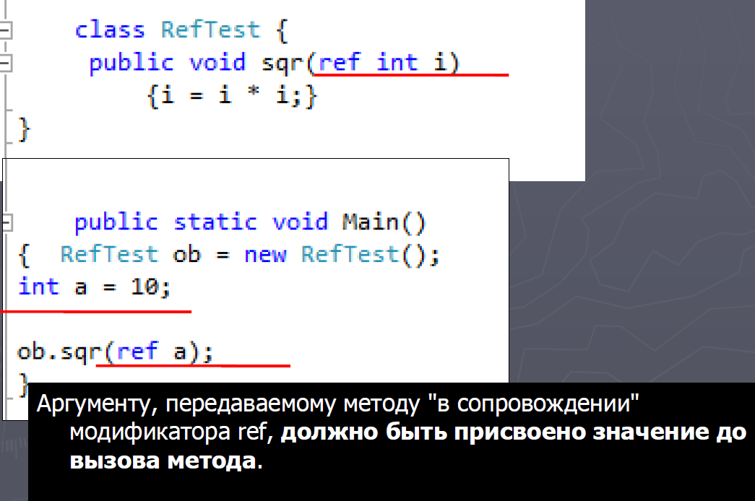

**Модификатор out** подобен модификатору ref за одним исключением: его можно использовать для передачи значения из методаout-параметр "поступает" в метод без начального значения, но метод (до своего завершения) обязательно должен присвоить этому параметру значение

**params** позволяет передавать методу переменное количество аргументов одного типа

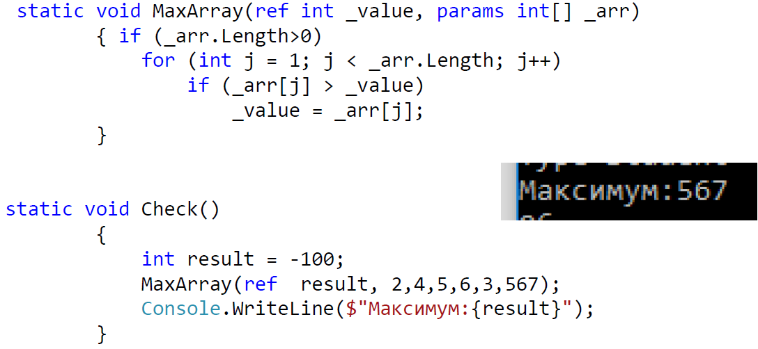

**Необязательные аргументы**

►позволяет определить используемое по умолчанию значение для параметра метода

►можно применять в конструкторах, индексаторах  
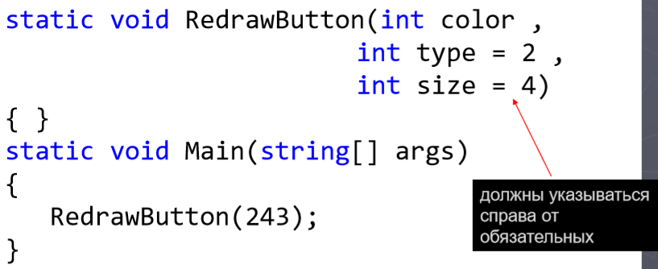

**Именованные аргументы**  
позволяет указать имя того параметра, которому присваивается его значение ( в конструкторах, индексаторах или делегатах.)

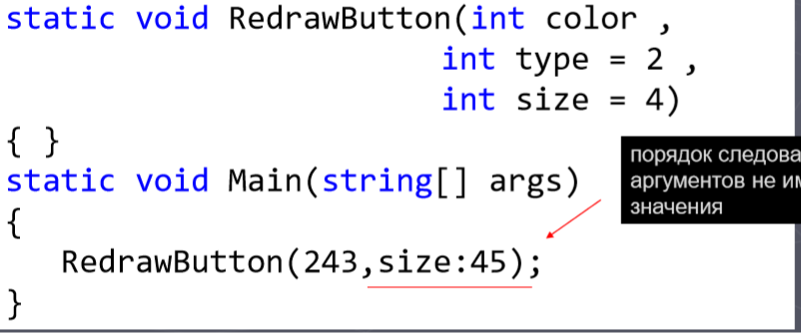

## 19. Перегрузка методов и операторов. Правила перегрузки операторов.

**Перегрузка методов**

**►**один и тот же метод, но с разным набором параметров

► позволяет обращаться к связанным методам посредством одного, общего для всех имени.

►никакие два метода внутри одного и того же класса не должны иметь одинаковую сигнатуру сигнатура (signature) = имя метода + список его параметров (не включает тип значения, возвращаемого методом, не включает paramsпараметр)  
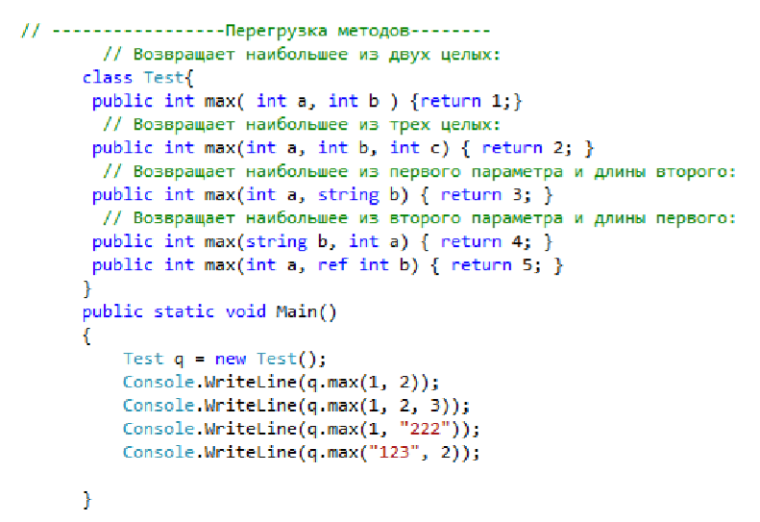

**Перегрузка операций**►способ объявления новых операций для типа  
**Спецификация CLR требует, чтобы перегруженные операторные методы были**1) открытыми и статическими  
2) тип одного из параметров или возвращаемого значения совпадал с типом, в котором определен операторный метод



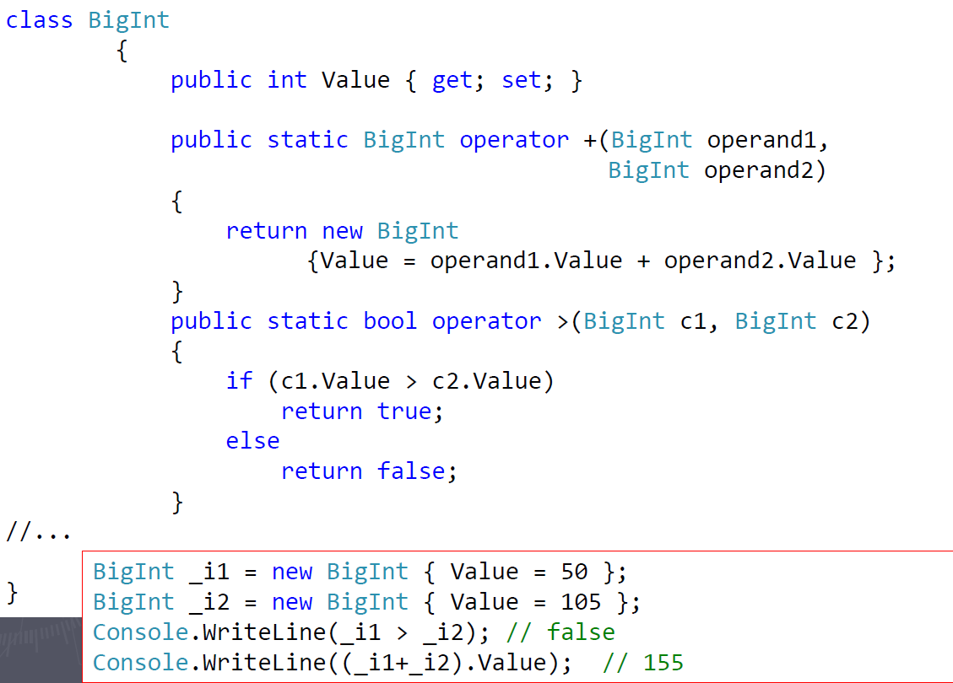

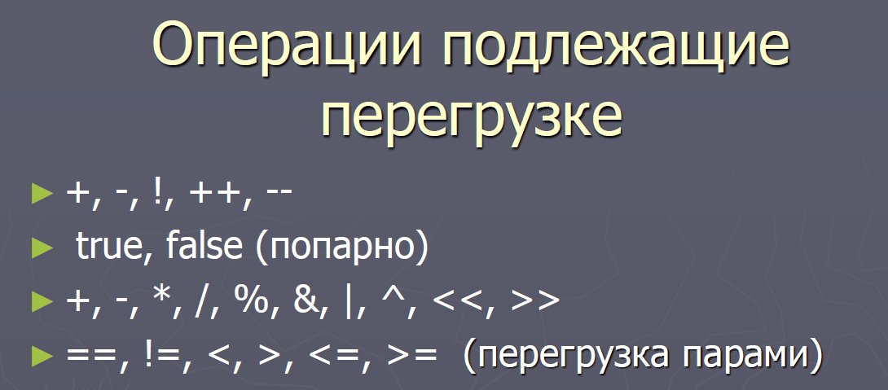

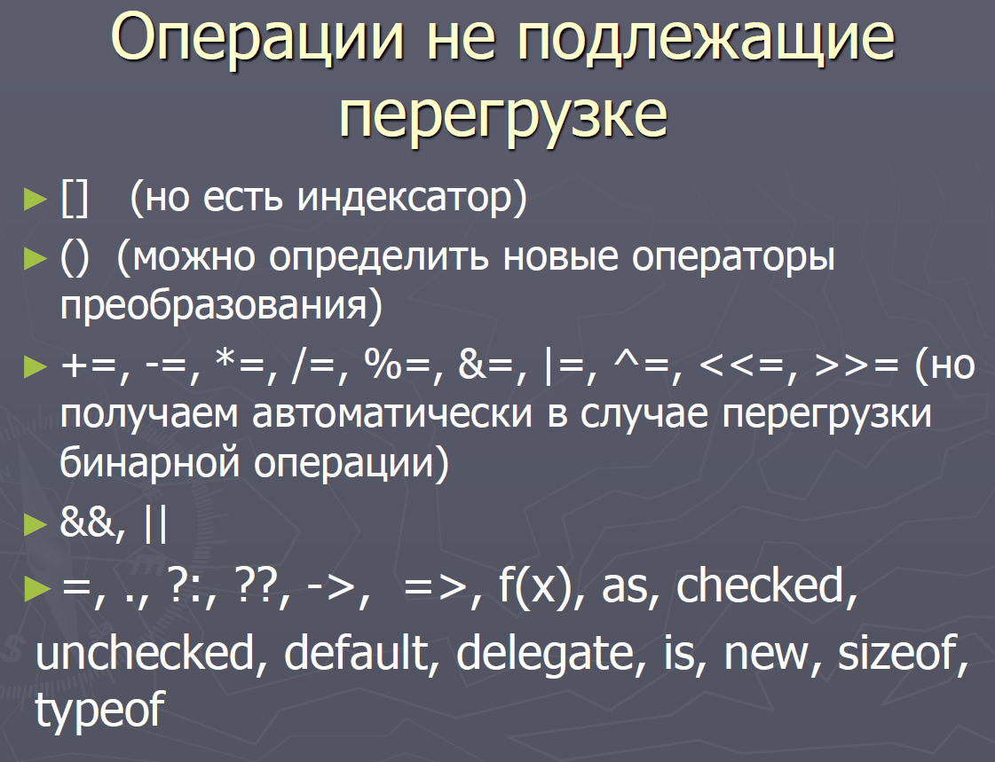

**Правила:**

►префиксные операции ++ и – – перегружаются парами;

►операции сравнения перегружаются парами: == и != ; < и >;<= и >=.

►Перегруженные операции обязаны возвращать значения

►Должны объявляться как public и static

►префиксная и постфиксная формы операций ++ и --, в отличие от оригинальных операций, семантически НЕ различаются.

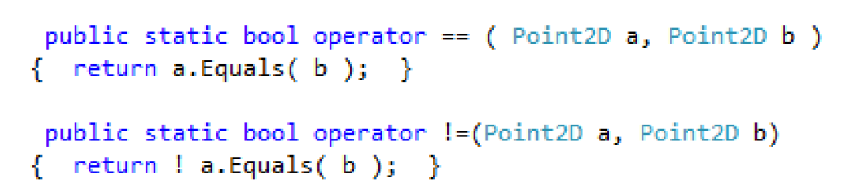

## 20. Операции преобразования типа. Явная и неявная форма. Ограничения.

**Операции преобразования типа**►преобразует объект исходного класса в другой тип   
►явная и неявна форма

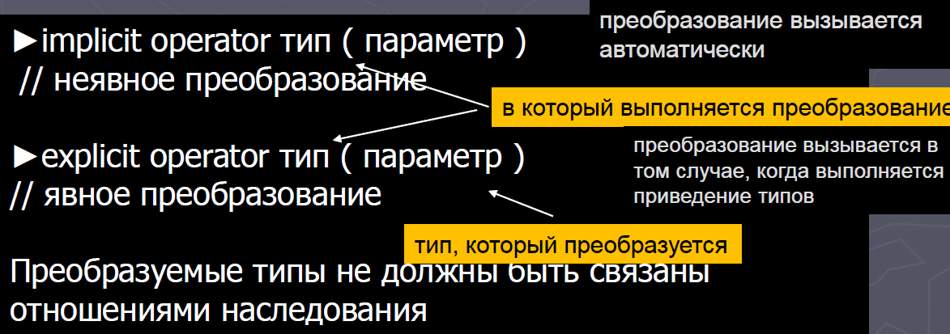

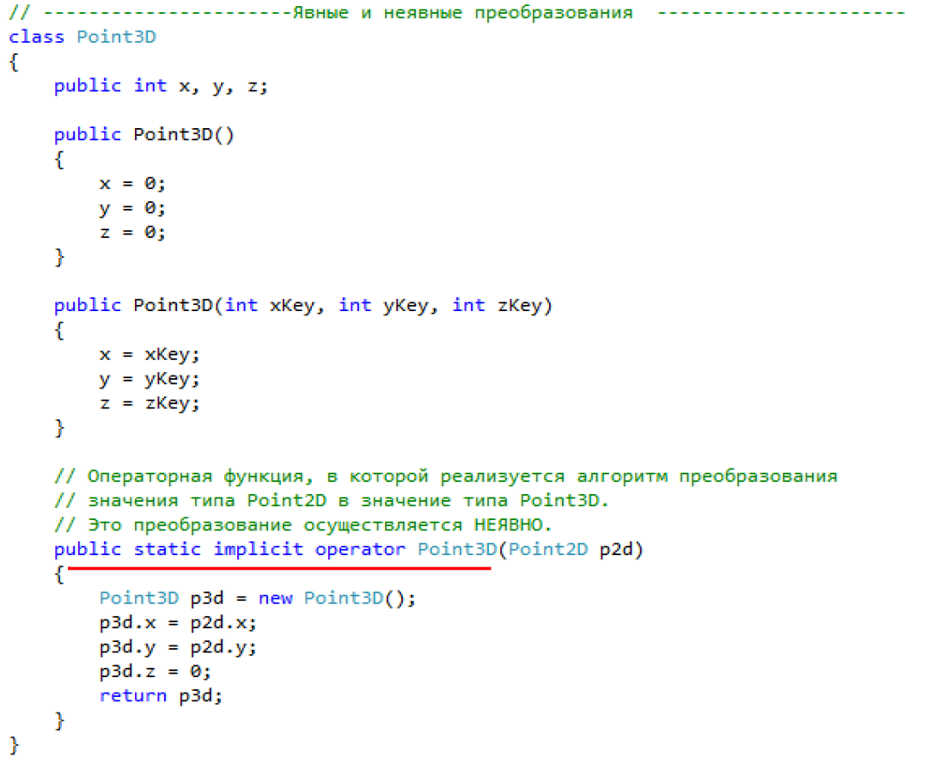

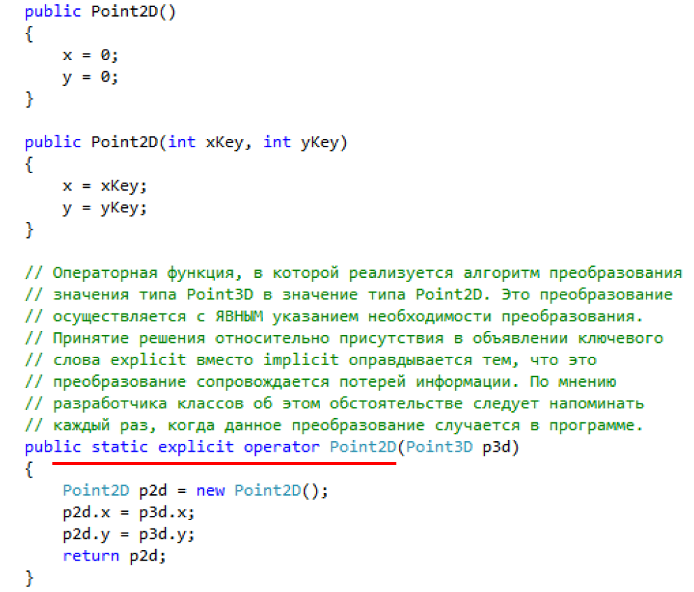

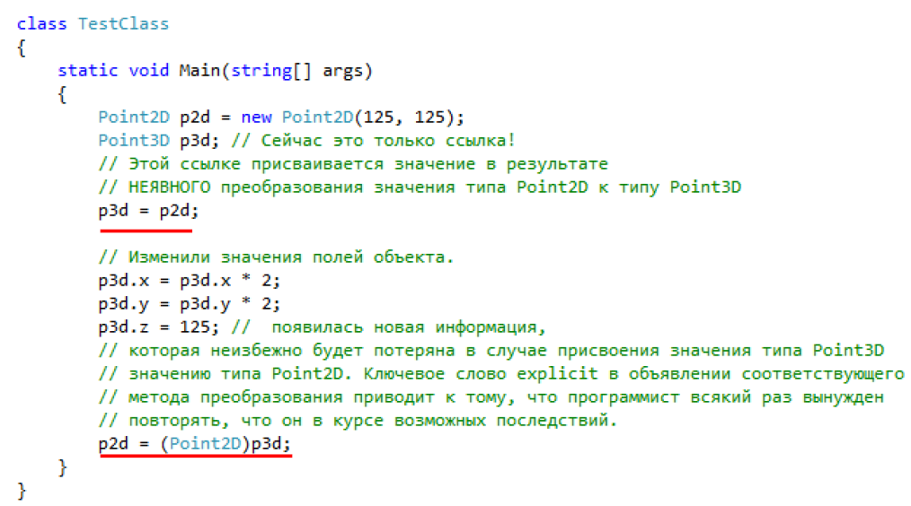

►Ключевые слова implicit и explicit в сигнатуру не включаются  
  
**Ограничения на операторы преобразования**   
►Исходный или целевой тип преобразования должен относиться к классу, для которого объявлено данное преобразование   
►Нельзя указывать преобразование в/из класс object или же из этого класса   
►Для одних типов данных нельзя указывать одновременно явное и неявное преобразование   
►Нельзя указывать преобразование базового класса в производный класс   
►Нельзя указывать преобразование в/из интерфейс

## 21. Вложенные типы. Вложенные объекты

Тип, определенный внутри типа называется вложенным типом  
**class Person {  
 public class Date {  
 public Date() { }   
 }   
}   
Person.Date today = new Person.Date();**

По умолчанию являются private  
Вложенный тип может получить доступ к внешнему типу, а внутренний тип — к внешнему   
Вложенный тип имеет доступ ко всем членам, которые доступны вмещающему типу

**Вложенные объекты**

***public class Date {   
 public Date() { }   
}   
class Person {   
 Date birthday;  
}  
Person anna = new Person(); anna.birthday = null;***

22. Правила наследования C#. **Наследование -** это механизм получения нового класса на основе уже существующего  
**Роль наследования**

**►**формирует иерархию

►поощряет повторное использование кода

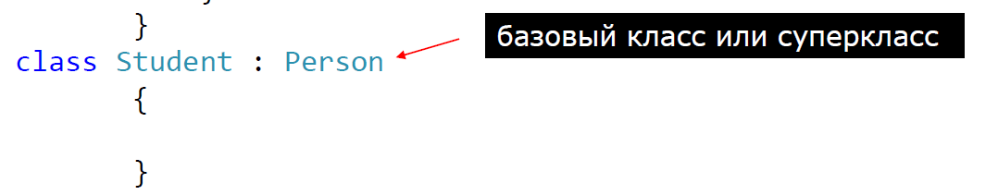

**Правила наследования:**1) В C# наследование всегда подразумевается открытым  
2) Запрещено множественное наследование классов (но не интерфейсов)   
3) наследуются все свойства, методы, поля и т.д., которые есть в базовом классе   
4) Производному классу доступны public, internal, protected и protected internal члены базового класса (private – недоступны)  
5) не наследуются конструкторы базового класса   
6) тип доступа к производному классу должен быть таким же, как и у базового класса или более строгим

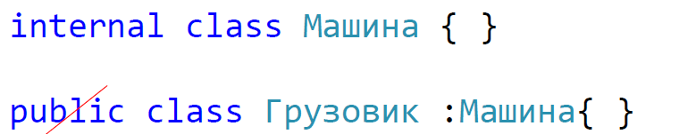  
7) Ссылке на объект базового класса можно присвоить объект производного класса (но вызываются для него только методы и свойства, определенные в базовом классе.)

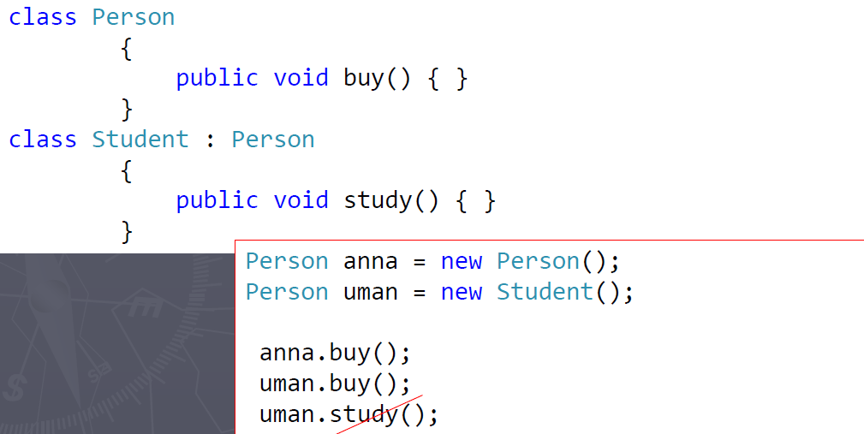

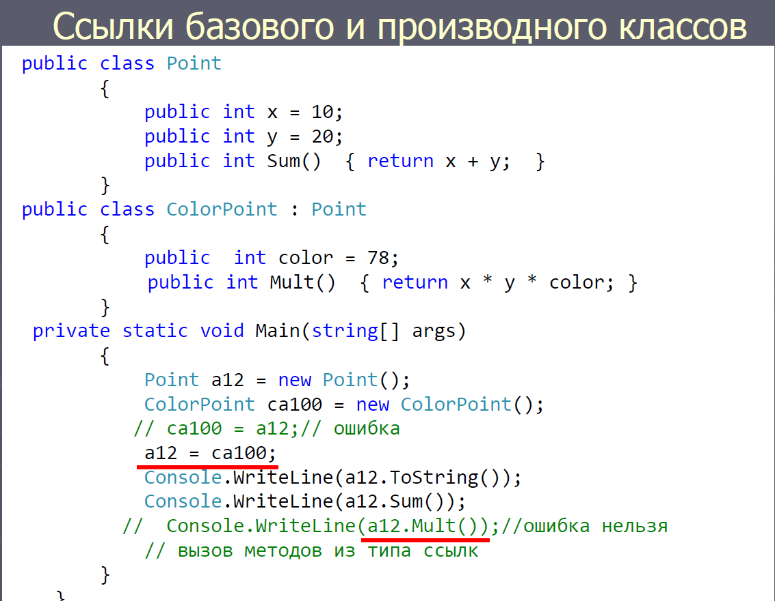

**Ключевое слово base**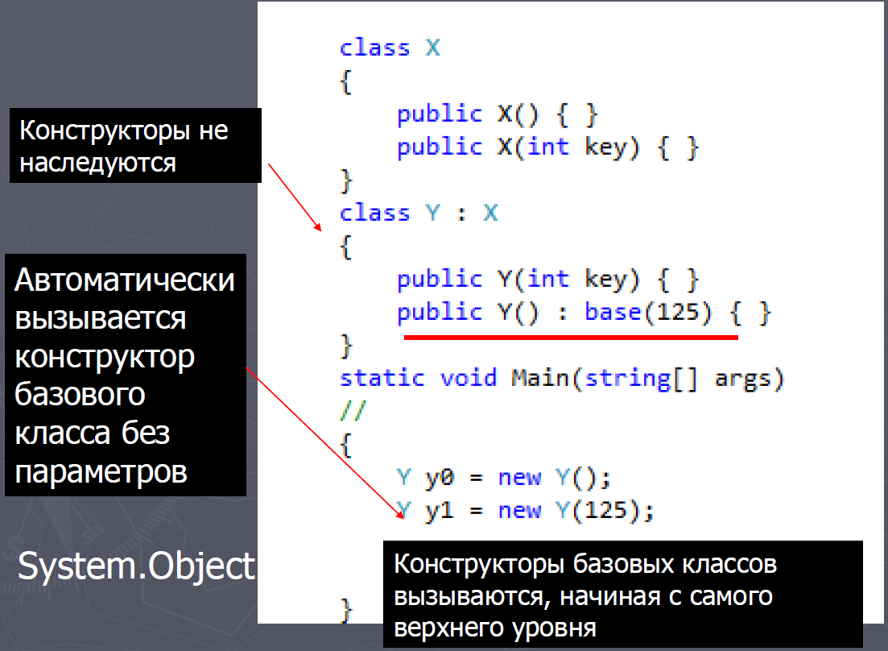

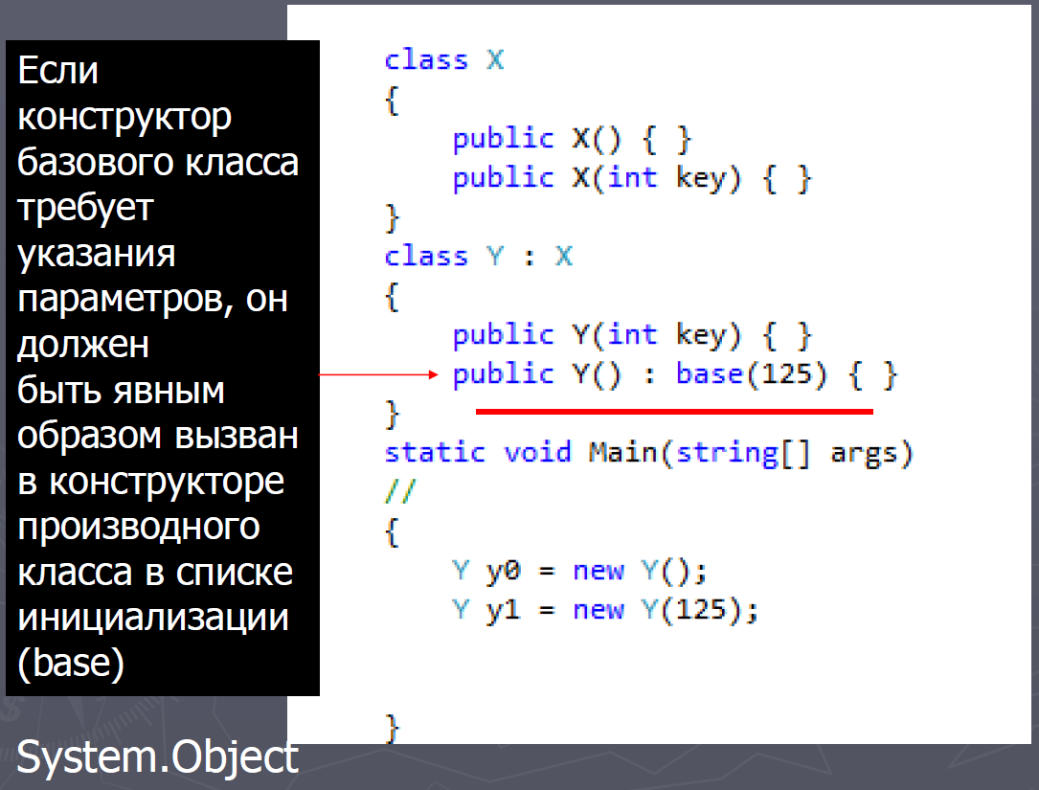

## **23. Сокрытие имен при наследовании. Обращение к срытым членам. Стратегия наследования**

**Стратегии наследования**

►Обычное наследование всех членов базового класса в классе-наследнике

►Переопределение членов базового класса в классе-наследнике (полиморфизм)

►Сокрытие членов базового класса в классе-наследнике

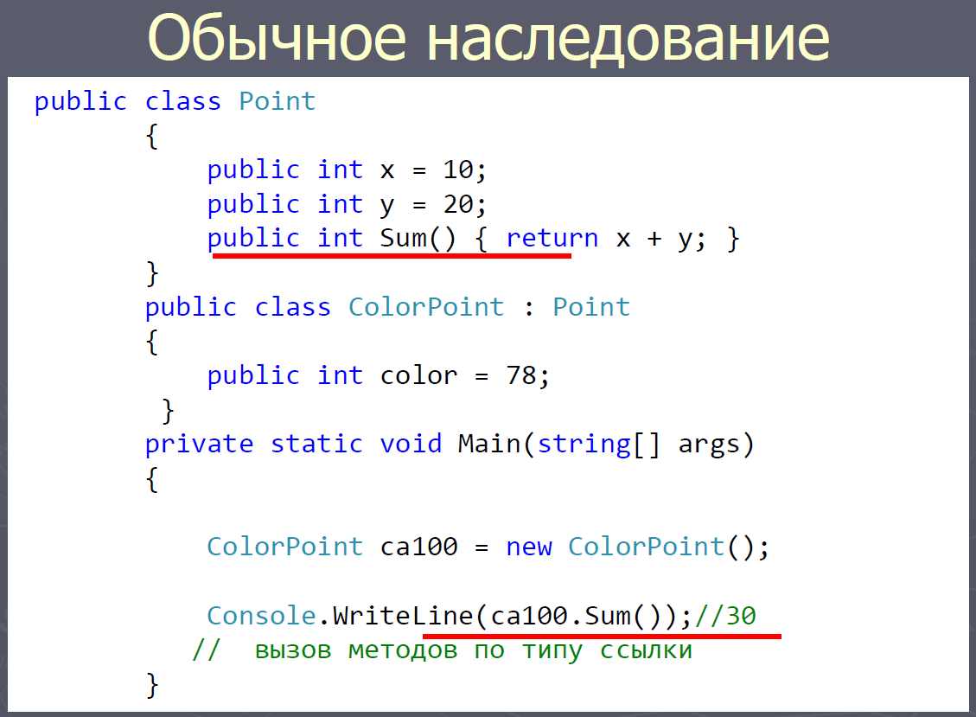

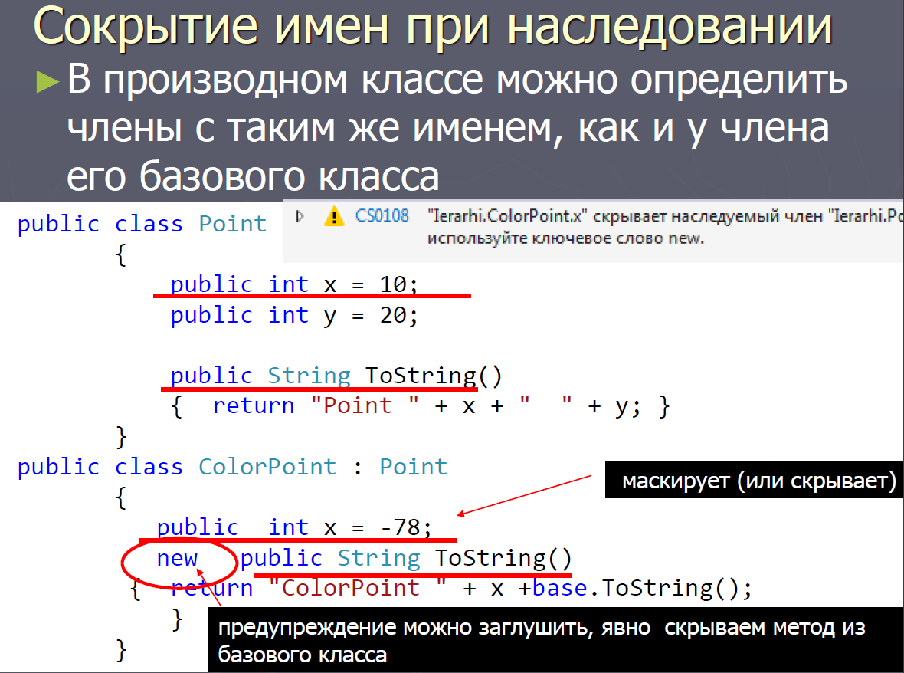

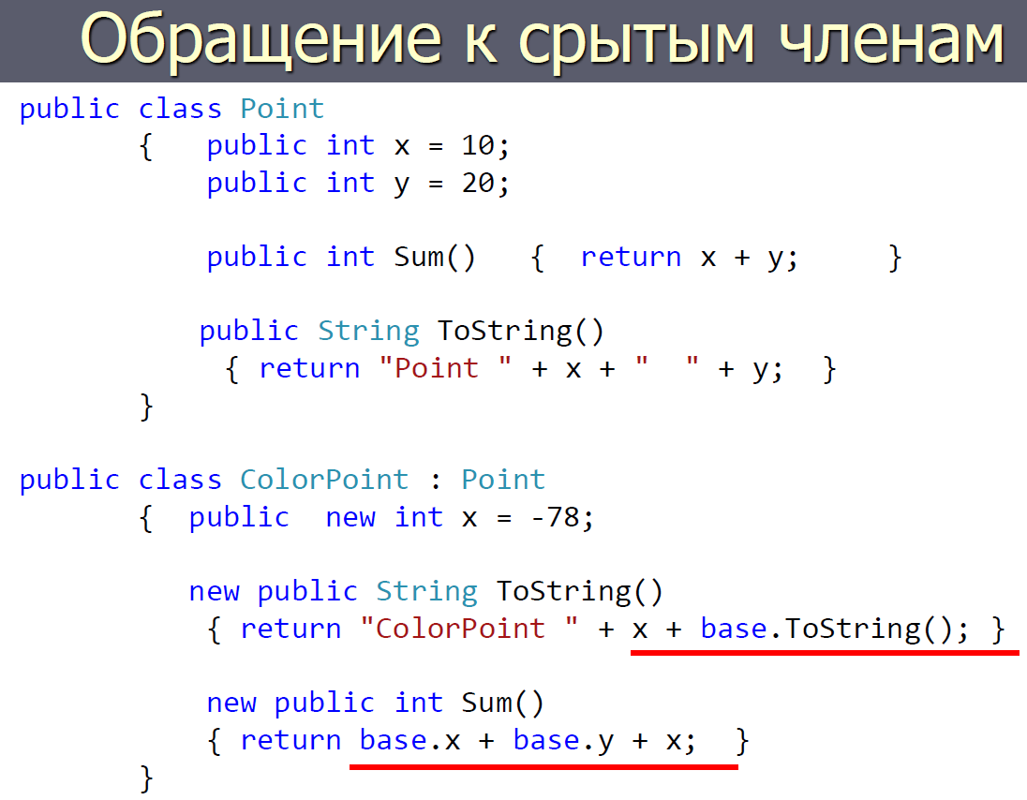

## 24. Использование операций is и as

**Операции is**Возвращает булевское значение, говорящее о том, можете ли вы преобразовать данное выражение в указанный тип  
**Оператор is никогда не генерирует исключение.**

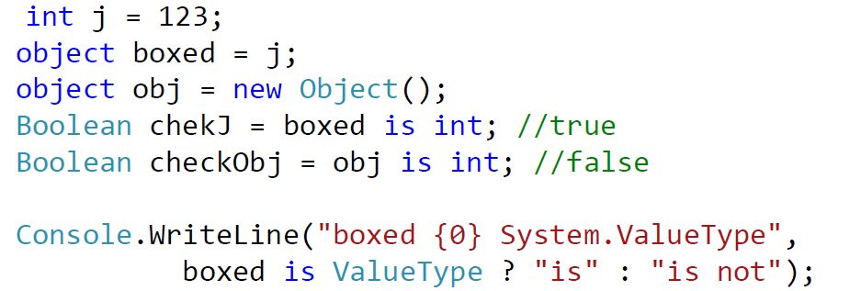

**Операция as**позволяет преобразовывать тип в определенный ссылочный тип с применением следующего синтаксиса:  ***операнд as <тип>***

**Выполняется**►Если <операнд> имеет тип, заданный в <тип>.

► Если <операнд>, может быть неявно преобразован в <тип>.

►Если операнд <операнд>, может быть упакован в <тип>.  
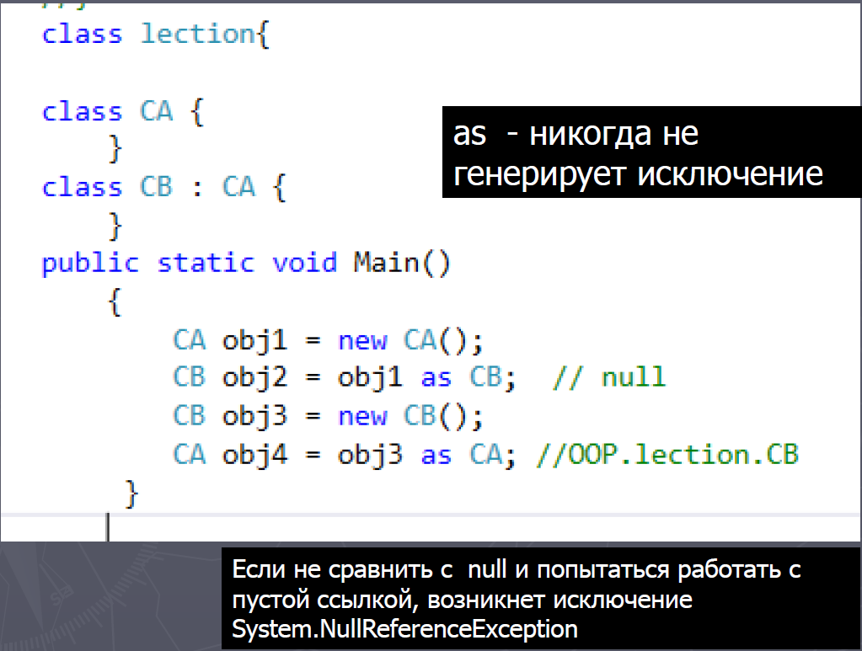

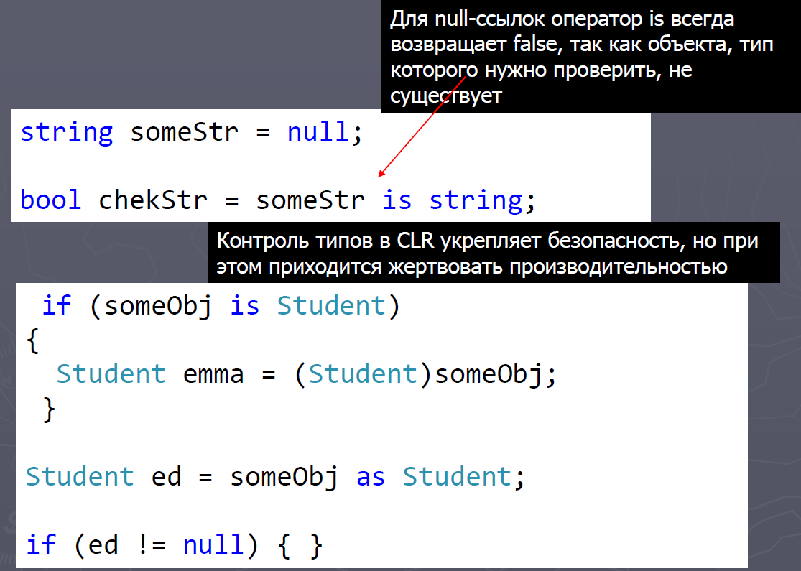

## 25. Полиморфизм. Виртуальные методы, свойства и индексаторы. Правила переопределения.

Полиморфизм:

►ключевой аспект объектно-ориентированного программирования

►способность к изменению функций, унаследованных от базового класса

**полиморфизм** – это различная реализация однотипных действий. Классическая фраза, которая коротко объясняет полиморфизм – «Один интерфейс, множество реализаций».

**Виртуальные: методы, свойства, индексаторы**

**Виртуальный метод** – это метод, который МОЖЕТ быть переопределен в классе-наследнике. Такой метод может иметь стандартную реализацию в базовом классе.

Метод объявляется как виртуальный в базовом классе с помощью ключевого слова virtual, указываемого перед его именем. Когда же виртуальный метод переопределяется в производном классе, то для этого используется модификатор override. А сам процесс повторного определения виртуального метода в производном классе называется переопределением метода.

И еще одно замечание: свойства также подлежат модификации ключевым словом virtual и переопределению ключевым словом override. Это же относится и к индексаторам.

virtual public void A_method() { }

переопределение виртуального метода в производном классе:

override public void A_method() { }

Правила переопределения

►1) Переопределенный виртуальный метод должен обладать таким же набором параметров, как и одноименный метод базового класса.

►2) не может быть static или abstract

►3) вызывается ближайший вариант, обнаруживаемый вверх по иерархии (многоуровневая

Нельзя использовать модификатор virtual с модификаторами static, abstract, private, или override

Перегрузка методов обеспечивает статический полиморфизм, а виртуальный метод – динамический.

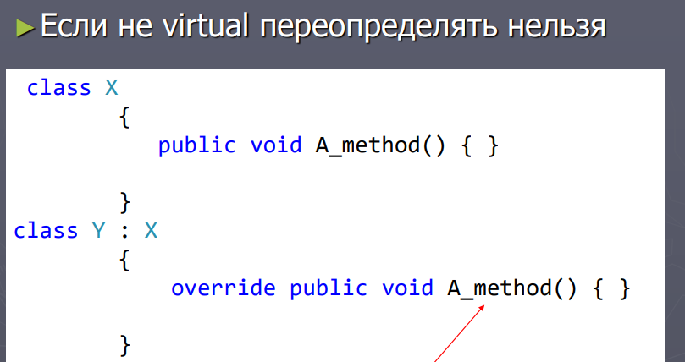

Также можно запретить переопределение методов и свойств. В этом случае их надо объявлять с модификатором **sealed**:

    public override sealed void Display()

## 26. Понятие раннего и позднего связывания.

**Ранее связывание**

раннее связывание – адрес функции назначается во время компиляции, и именно этот адрес используется при вызове функции

При присвоении переменной базового класса объекта производного класса по умолчанию через эту переменную можно вызвать только те методы и свойства, которые есть в базовом классе. Компилятор до выполнения программы на этапе компиляции должен определить адрес метода, который будет вызываться. Данный процесс называется **ранним связыванием** (early binding). При этом при выборе реализации метода компилятор руководствуется типом переменной, а не типом объекта, ссылку на который хранится в этой переменной. Поэтому при вызове tom.Display() вызывается метод Display из класса Person.

**Позднее связывание**

позднее связывание (только для методов классов) – во время выполнения приложения определяется действительный класс объекта, адрес которого находится в указателе, и вызывается метод нужного класса.

Но также есть механизм **позднего связывания**, который представляет выбор реализации метода на этапе выполнения, когда известно, ссылку на объект какого типа будет хранить переменная. И в зависимости от типа объекта выбирается нужная реализация для метода. Позднее связывание реализуется с помощью виртуальных методов.

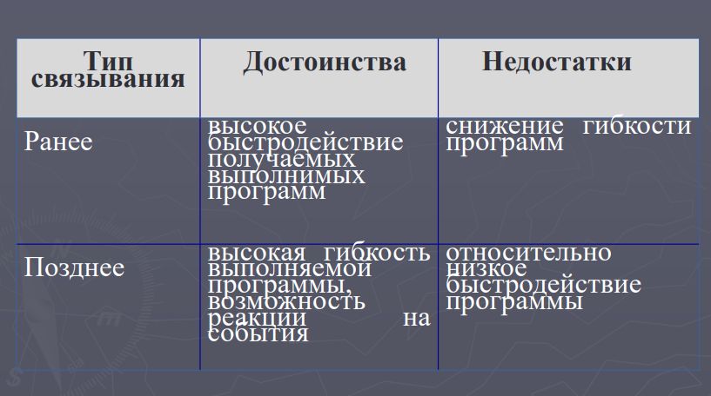.

## 27. Абстрактные классы и методы. Бесплодные классы.

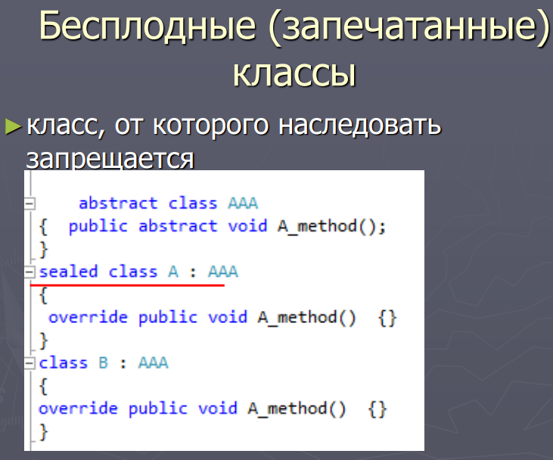 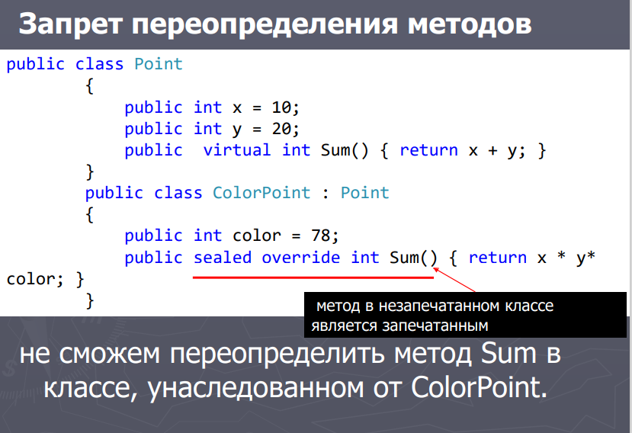

**Абстрактный класс** – это класс объявленный с ключевым словом *abstract*:

abstract class [имя_класса]{…}

► Служит только для порождения потомков - предоставляют базовый функционал для классов-наследников.

► Задает интерфейс для всей иерархии

► Может содержать и полностью определенные методы, переменные, конструкторы, свойства

► Создавать объект абстрактного класса нельзя!!!!!!! (ссылку можно)

►если класс имеет хотя бы одно абстрактное свойство или метод, то он должен быть определен как абстрактный  
Такой класс имеет следующие особенности:  
- нельзя создавать экземпляры (объекты) абстрактного класса;  
- абстрактный класс может содержать как абстрактные методы/свойства, так и обычные;  
- в классе наследнике должны быть реализованы все абстрактные методы и свойства, объявленные в базовом классе.

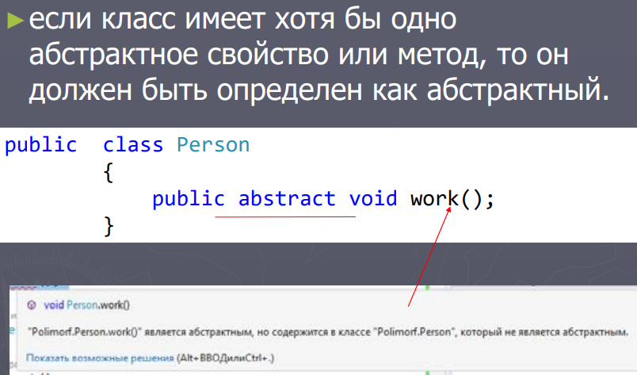

**Зачем нужны абстрактные классы?**  
  
В самом по себе абстрактном классе, от которого никто не наследуется, смысла нет, так как нельзя создавать его экземпляры. В абстрактном классе обычно реализуется некоторая общая часть нескольких сущностей или другими словами - абстрактная сущность, которая, как объект, не может существовать, и эта часть необходима в классах наследниках. Конкретные примеры будут дальше.  
  
**Абстрактный метод** – это метод, который не имеет своей реализации в базовом классе, и он ДОЛЖЕН быть реализован в классе-наследнике. Абстрактный метод может быть объявлен только в абстрактном классе.

Свойства abstract методов

►1) абстрактные методы автоматически виртуальные (virtual не ставится)

►2) абстрактные методы не используются со static

►3) А.К. может быть параметром метода - полиморфные методы

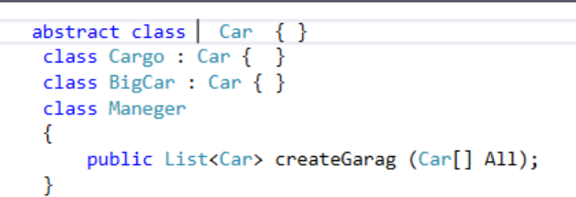  
  
Какая же разница между виртуальным и абстрактным методом?  
  
- Виртуальный метод может иметь свою реализацию в базовом классе, абстрактный – нет (тело пустое);  
- Абстрактный метод должен быть реализован в классе наследнике, виртуальный метод переопределять необязательно.  
  
Объявление абстрактного метода происходит при помощи ключевого слова *abstract*, и при этом фигурные скобки опускаются, точка с запятой ставится после заголовка метода:

[модификатор доступа] abstract [тип] [имя метода] ([аргументы]);

Реализация абстрактного метода в классе наследнике происходит так же, как и переопределение метода – при помощи ключевого слова *override*:  
Создание абстрактных [свойств](http://mycsharp.ru/post/27/2013_07_12_svojstva_v_si-sharp_avtomaticheskie_svojstva_aksessory_get_i_set.html) не сильно отличается от методов:

## 28. Структуры в C#.

►1) struct

►2) Может иметь конструктор c парам.

►3) до C# 10 нельзя определить конструктор, используемый по умолчанию (конструктор без параметров). Он определяется для всех структур автоматически и не подлежит изменению

►4) Объект структуры может быть создан с помощью оператора new (или нет) или default

►5) размещение в стеке

►6) До C# 10 Нельзя инициализировать поля структуры при объявлении

►7) До C# 10 нет автоматической инициализации полей компилятором

►8) структуры не поддерживают наследование

Назначение : повышении эффективности и производительности программ (тип значения)

9) Могут реализовывать интерфейсы

10 ) нельзя объявить деструктор (метод завершения) в типе структуры

11) Существуют readonly struct

12) Существуют ref struct

struct Person{…}

Person tom = new Person(); // вызов конструктора

// или так

// Person tom = new();

Структура относится к типу значения, класс – к ссылочному типу данных, т.е. структуры размещаются в стеке, а классы – в куче.  
Также структуры не поддерживают наследование.

Может содержать: структура этого же типа, указатель на такую же структуру, указатель на функцию, прототип функции, объединение, перечисление, реализовывать интерфейсы, значение NULL, объявление конструкторов с параметрами.

Не может: инициализированные при объявлении поля (если не константы и не статические), не может объявлять конструктор (деструктор) по умолчанию.

## 29. Интерфейсы. Свойства интерфейсов. Реализация интерфейсов.

Интерфейсы позволяют определить некоторый функционал, не имеющий конкретной реализации. Затем этот функционал реализуют классы, применяющие данные интерфейсы.

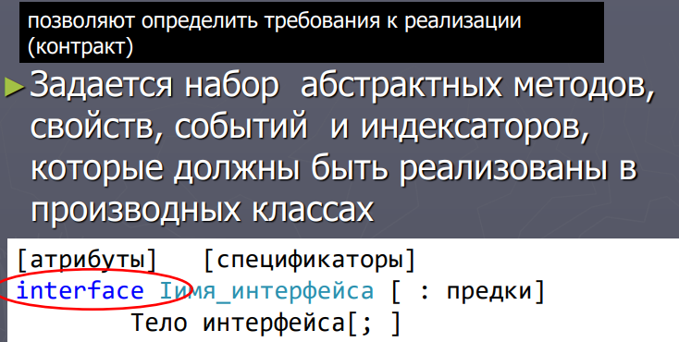

Для определения интерфейса используется ключевое слово **interface**. Как правило, названия интерфейсов в C# начинаются с заглавной буквы **I**, например, IComparable, IEnumerable (так называемая венгерская нотация)

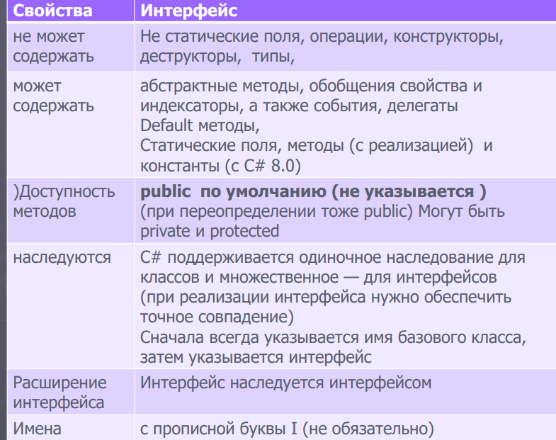

МОГУТ : абстрактные методы, обобщения свойства и индексаторы, а также события

Назначение : задания общих характеристик объектов различных иерархий – навязывание контракта

►Интерфейс или класс может наследовать свойства нескольких интерфейсов, в этом случае предки перечисляются через запятую

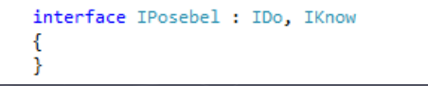

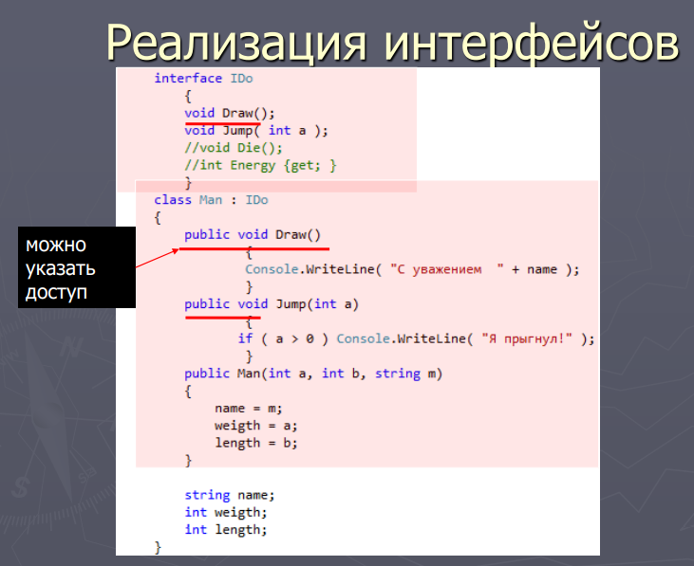

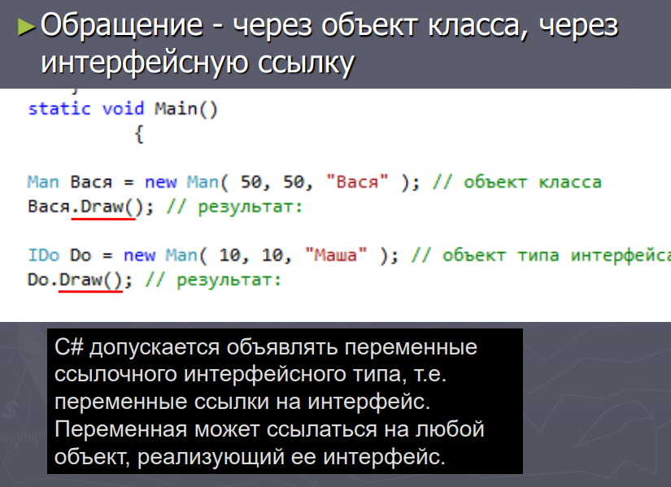

У интерфейса методы и свойства не имеют реализации, в этом они сближаются с абстрактными методами абстрактных классов

Если класс применяет интерфейс, то этот класс должен реализовать все методы и свойства интерфейса. Однако также можно и не реализовать методы, сделав их абстрактными, переложив право их реализации на производные классы.

Подводя итог всему изложенному, отметим, что интерфейсы могут приносить чрезвычайную пользу в следующих случаях:

При наличии единой иерархии, в которой только какой-то набор производных типов поддерживает общее поведение.

При необходимости моделировать общее поведение, которое должно встречаться в нескольких иерархиях, не имеющих общего родительского класса помимо System.Object.

## 30. Явная и неявная реализация интерфейсов. Работа с объектами через интерфейсы.

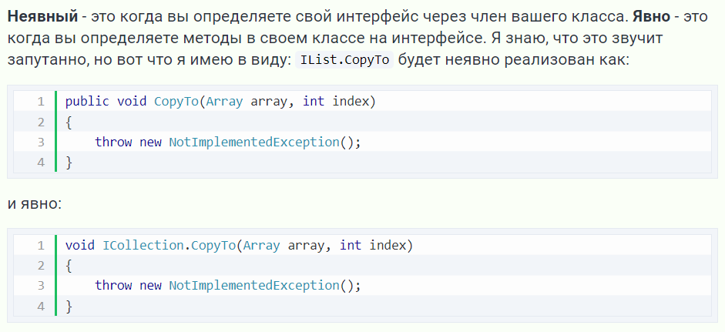

Единственный класс или структура может реализовать любое количество интерфейсов. Из-за этого всегда существует вероятность реализации интерфейсов с членами, имеющими **идентичные имена**, и, следовательно, возникает необходимость в устранении конфликтов на уровне имен. При реализации члена интерфейса имеется возможность указать его имя полностью вместе с именем самого интерфейса. В этом случае получается явная реализация члена интерфейса, или просто **явная реализация**.

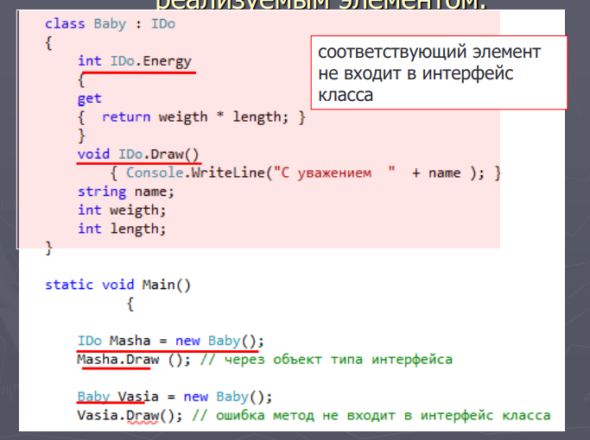

**Для явной реализации интерфейсного метода могут быть две причины**. Во-первых, когда интерфейсный метод реализуется с указанием его полного имени, то такой метод оказывается доступным не посредством объектов класса, реализующего данный интерфейс, а по интерфейсной ссылке. Следовательно, явная реализация позволяет реализовать интерфейсный метод таким образом, чтобы он не стал открытым членом класса, предоставляющего его реализацию. И во-вторых, в одном классе могут быть реализованы два интерфейса с методами, объявленными с одинаковыми именами и сигнатурами. Но неоднозначность в данном случае устраняется благодаря указанию в именах этих методов их соответствующих интерфейсов.

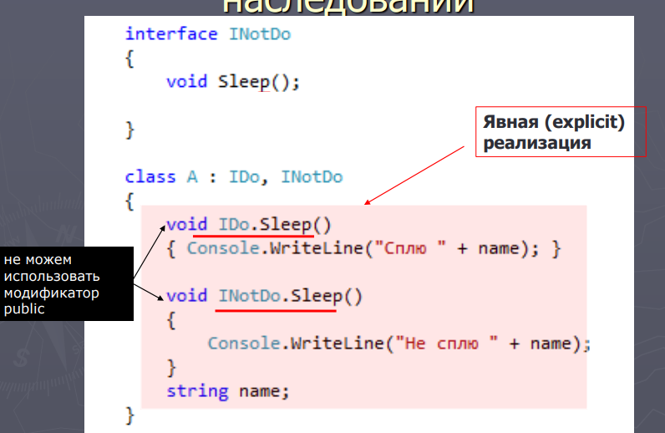

Подводя итог всему изложенному, отметим, что интерфейсы могут приносить чрезвычайную пользу в следующих случаях:

При наличии единой иерархии, в которой только какой-то набор производных типов поддерживает общее поведение.

При необходимости моделировать общее поведение, которое должно встречаться в нескольких иерархиях, не имеющих общего родительского класса помимо System.Object.

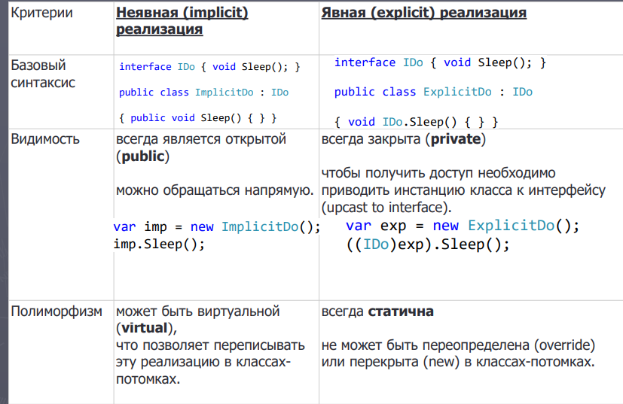

Работа с объектами через интерфейсы.

При работе с объектом через объект типа интерфейса бывает необходимо убедиться, **что объект поддерживает данный интерфейс**. Проверка выполняется с помощью бинарной операции is. Эта операция определяет, совместим ли текущий тип объекта, находящегося слева от ключевого слова is, с типом, заданным справа.

Результат операции равен true, если объект можно преобразовать к заданному типу, и false в противном случае. Операция обычно используется в следующем контексте:

if ( **объект is тип** )

{

// выполнить преобразование "объекта" к "типу"

// выполнить действия с преобразованным объектом

}

Допустим, мы оформили какие-то действия с объектами в виде метода с параметром типа object. Прежде чем использовать этот параметр внутри метода для обращения к методам, описанным в производных классах, требуется выполнить преобразование к производному классу. Для безопасного преобразования следует проверить, возможно ли оно, например так:

static void Act( object A )

{

if ( A is IAction )

{

IAction Actor = (IAction) A;

Actor.Draw();

}

}

В метод Act можно передавать любые объекты, но на экран будут выведены только те, которые поддерживают интерфейс IAction, .

## 31. Ковариантность интерфейсов. Контравариантность интерфейсов

Понятия ковариантности и контравариантности связаны с возможностью использовать в приложении вместо некоторого типа другой тип, который находится ниже или выше в иерархии наследования.

Имеется три возможных варианта поведения:

* **Ковариантность**: позволяет использовать более конкретный тип, чем заданный изначально <out T>
* **Контравариантность**: позволяет использовать более универсальный тип, чем заданный изначально <in T>
* **Инвариантность**: позволяет использовать только заданный тип

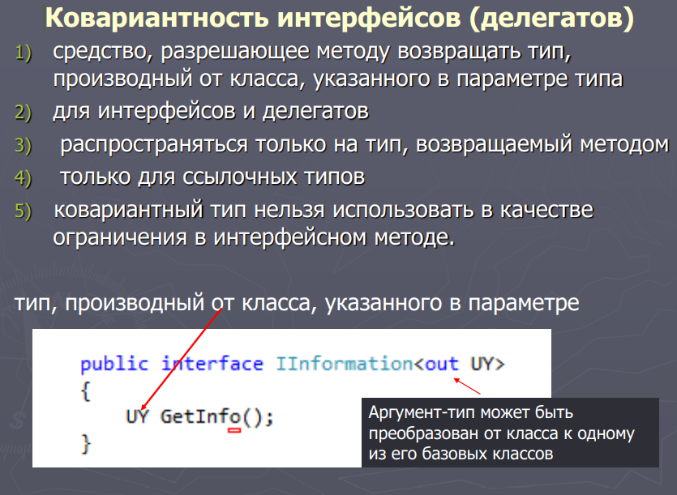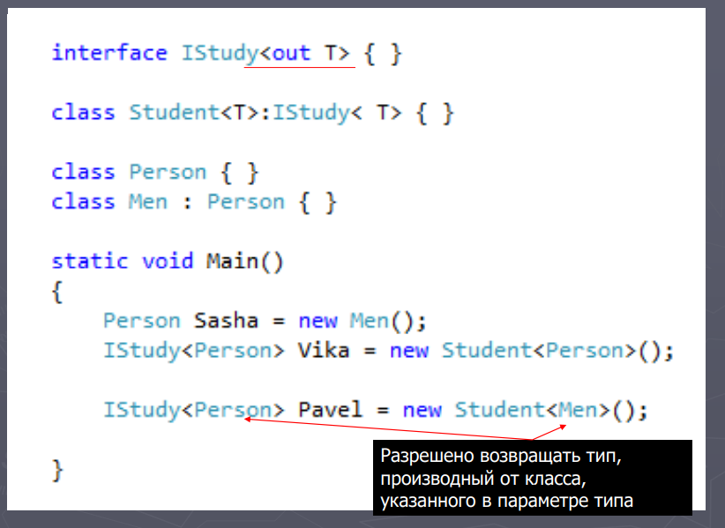

По умолчанию все обобщенные интерфейсы, например, IAccout<T> являются инвариантными.

Обобщенные интерфейсы могут быть ковариантными, если к универсальному параметру применяется ключевое слово **out**.

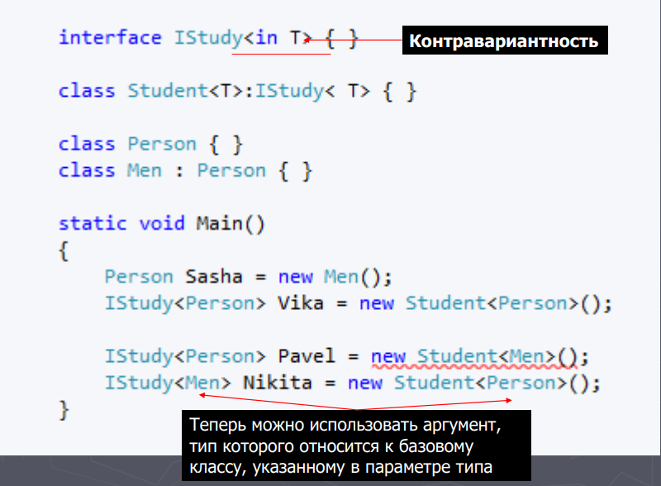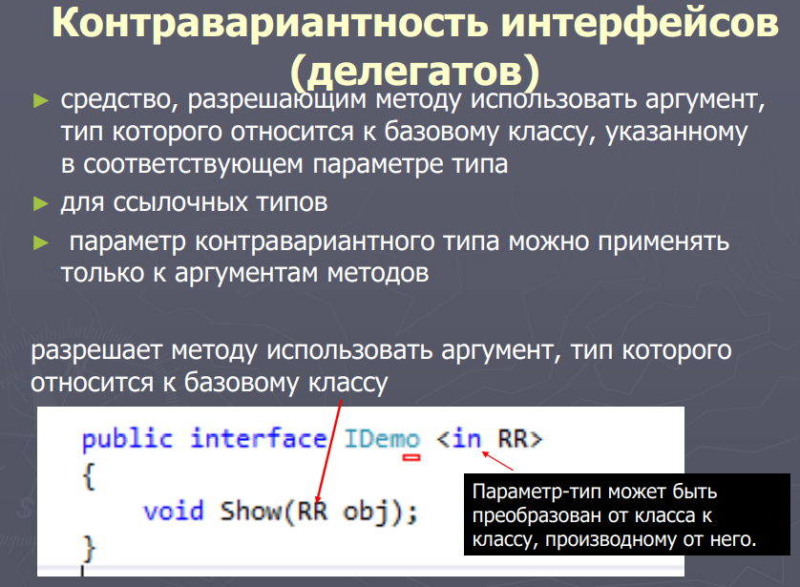

Для создания контравариантного интерфейса надо использовать ключевое слово in. Для его применения изменим интерфейс IBank и класс Bank:

есть объект интерфейса с более универсальным типом приводится к объекту интерфейса с более конкретным типом.

При создании контрвариантного интерфейса надо учитывать, что универсальный параметр контрвариантного типа может применяться только к аргументам метода, но не может применяться к аргументам, используемым в качестве возвращаемых типов.

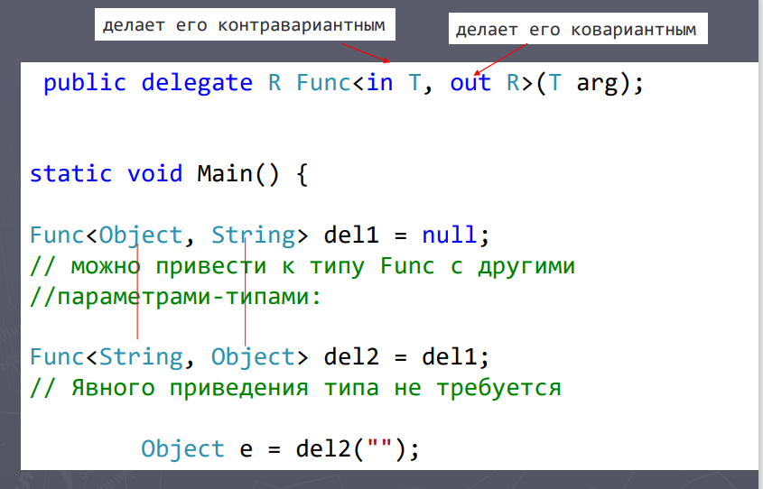

Особенности

►Вариантность неприменима для значимых типов из-за необходимости упаковки (boxing)

►Недопустима для параметра-типа, если при передаче аргумента используются out и ref

►Компилятор может самостоятельно проверить являются ли параметры обобщенного типа вариантными delegate void S (ref T t);

►У свойств, индексаторов, событий, операторных методов, конструкторов и деструкторов не может быть параметровтипов

## 32. Стандартные интерфейсы .NET. Назначение и применение.

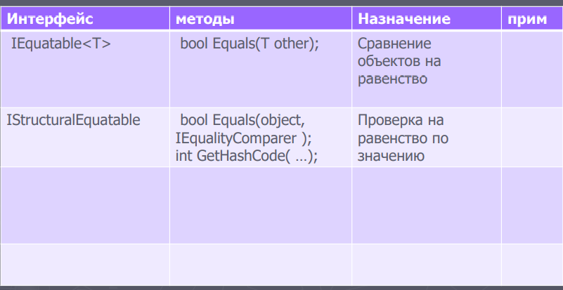

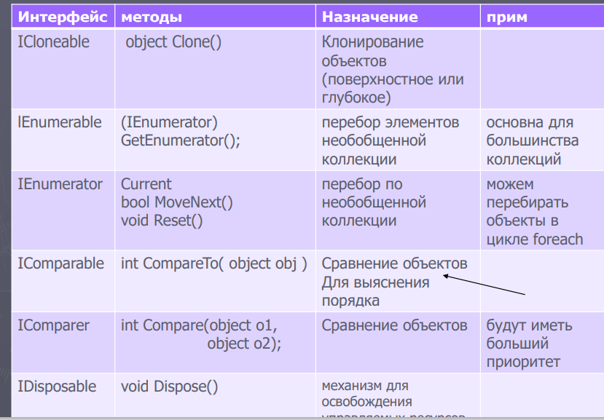

интерфейс IComparable задает метод сравнения объектов на больше-меньше, что позволяет выполнять их сортировку. интерфейсов IEnumerable и IEnumerator дает возможность просматривать содержимое объекта с помощью конструкции foreach, а реализация интерфейса *ICloneable* — клонировать объекты.

Стандартные интерфейсы поддерживаются многими стандартными классами библиотеки. Например, работа с массивами с помощью цикла foreach возможна именно потому, что тип Array реализует интерфейсы IEnumerable и IEnumerator. Можно создавать и собственные классы, поддерживающие стандартные интерфейсы, что позволит использовать объекты этих классов стандартными способами.

##### Сравнение объектов

Интерфейс IComparable определен в пространстве имен System. Он содержит всего один метод CompareTo, возвращающий результат сравнения двух объектов — текущего и переданного ему в качестве параметра:

Метод должен возвращать:

* 0, если текущий объект и параметр равны;
* отрицательное число, если текущий объект меньше параметра;
* положительное число, если текущий объект больше параметра.

Сортировка по разным критериям (интерфейс IComparer)

Интерфейс IComparer определен в пространстве имен System.Collections. Он содержит один метод Compare, возвращающий результат сравнения двух объектов, переданных ему в качестве параметров:

Принцип применения этого интерфейса состоит в том, что для каждого критерия сортировки объектов описывается небольшой вспомогательный класс, реализующий этот интерфейс. Объект этого класса передается в стандартный метод сортировки массива в качестве второго аргумента.

**Примечание**

*Если класс реализует интерфейс*IComparable, *требуется переопределить метод*Equals *и связанный с ним метод* GetHashCode. *Оба метода унаследованы от базового класса*object.

Клонирование объектов

*Клонирование* — это создание копии объекта. Копия объекта называется клоном. Как известно, при присваивании одного объекта ссылочного типа другому копируется ссылка, а не сам объект. Если необходимо скопировать в другую область памяти поля объекта, можно воспользоваться методом MemberwiseClone, который любой объект наследует от класса object. При этом объекты, на которые указывают поля объекта, в свою очередь являющиеся ссылками, не копируются. Это называется *поверхностным клонированием*.

Для создания полностью независимых объектов необходимо *глубокое клонирование*, когда в памяти создается дубликат всего дерева объектов, то есть объектов, на которые ссылаются поля объекта, поля полей, и так далее. Алгоритм глубокого клонирования весьма сложен, поскольку требует *рекурсивного обхода* всех ссылок объекта и отслеживания циклических зависимостей.

##### Перебор объектов (интерфейс IEnumerable) и итераторы

Оператор foreach является удобным средством перебора элементов объекта. Массивы и все стандартные коллекции библиотеки .NET позволяют выполнять такой перебор благодаря тому, что в них реализованы интерфейсы IEnumerable и IEnumerator. Для применения оператора foreach к пользовательскому типу данных требуется реализовать в нем эти интерфейсы.

Интерфейс IEnumerable ( *перечислимый* ) определяет всего один метод — GetEnumerator, возвращающий объект типа IEnumerator ( *перечислитель* ), который можно использовать для просмотра элементов объекта.

Интерфейс IEnumerator задает три элемента:

* свойство Current, возвращающее текущий элемент объекта;
* метод MoveNext, продвигающий перечислитель на следующий элемент объекта;
* метод Reset, устанавливающий перечислитель в начало просмотра.

Цикл foreach использует эти методы для перебора элементов, из которых состоит объект.

Таким образом, если требуется, чтобы для перебора элементов класса мог применяться цикл foreach, необходимо реализовать четыре метода: GetEnumerator, Current, MoveNext и Reset. Это не интересная работа, а выполнять ее приходится часто, поэтому в версию 2.0 были введены средства, облегчающие выполнение перебора в объекте — итераторы.

*Итератор* представляет собой блок кода, задающий последовательность перебора элементов объекта. На каждом проходе цикла foreach выполняется один шаг итератора, заканчивающийся выдачей очередного значения. Выдача значения выполняется с помощью ключевого слова *yield*.

## 33. Исключительные ситуации. Генерация и повторная генерация исключений.

**Исключительная ситуация exception** - Это состояние ошибки, обнаруженное в программе в ходе ее выполнения (деление на ноль, невозможность выделения памяти при создании нового объекта и т.д. ) Генерируется оператором **throw( )** аргумент - объект типа исключение

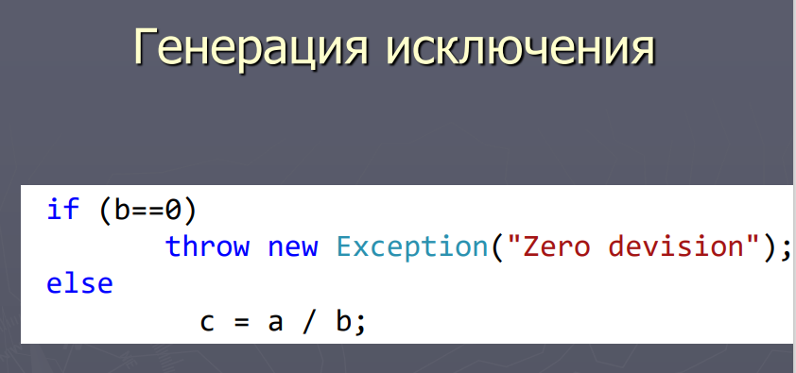

ГЕНЕРИРОВАНИЕ И РАСПОЗНАВАНИЕ ИСКЛЮЧЕНИЙ

►try – контролируемый блок

►throw - генерация искл. ситуации внутри try

►catch – обработчики исключений, идут за try (несколько)

►finally - код, очищающий ресурсы и др. действия (выполняется всегда) (один на один try

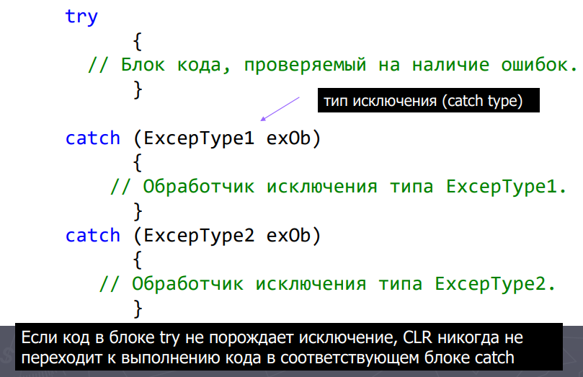

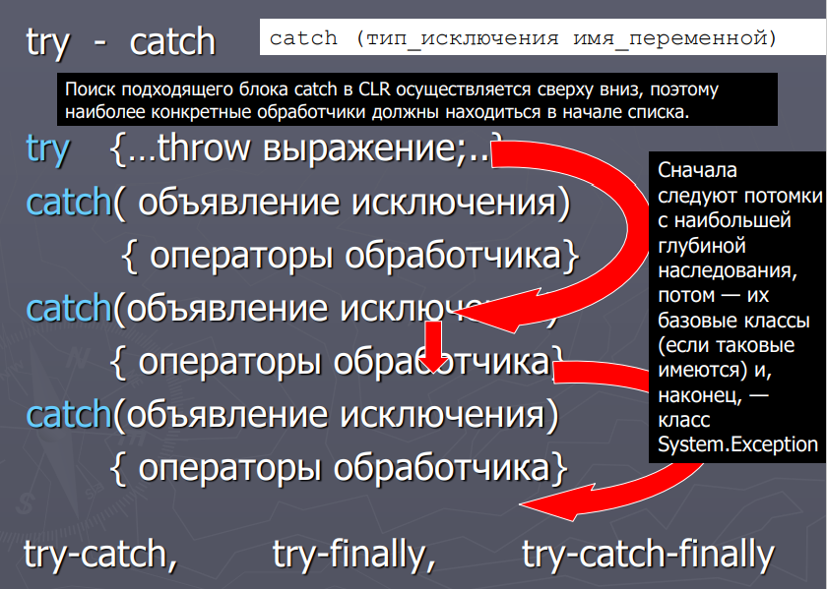

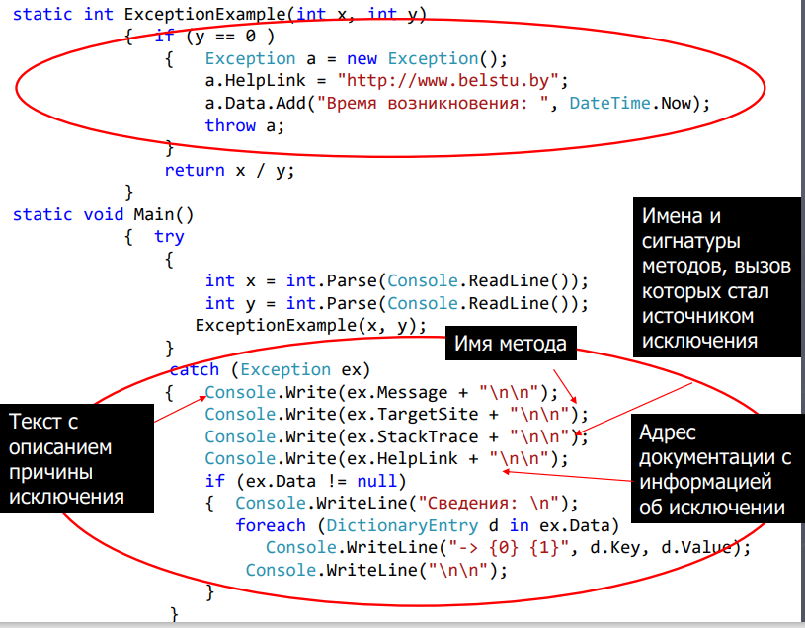

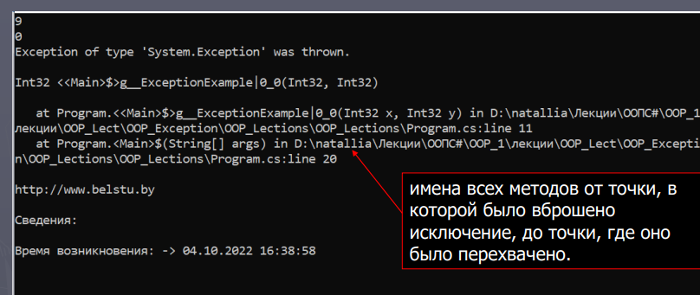

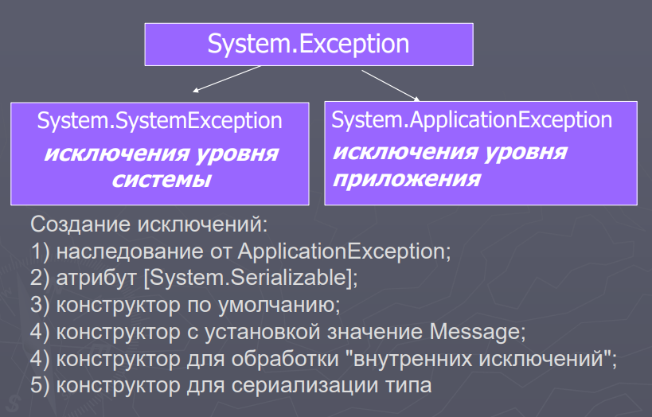

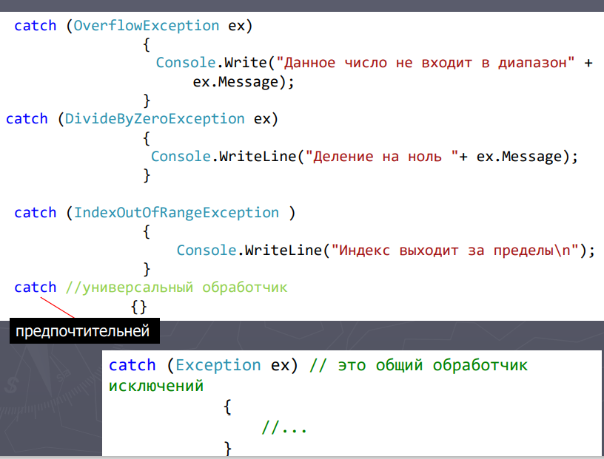

При использовании блока **try...catch..finally** вначале выполняются все инструкции между операторами try и catch. Если между этими операторами вдруг возникает исключение, то обычный порядок выполнения останавливается и переходит к инструкции сatch.

Инструкция **catch** имеет следующий синтаксис: catch (тип_исключения имя_переменной). В нашем случае объявляется переменная ex, которая имеет тип Exception. Но если возникшее исключение не является исключением типа, указанного в инструкции сatch, то оно не обрабатывается, **а программа просто зависает или выбрасывает сообщение об ошибке**.

Однако так как тип Exception является базовым классом для всех исключений, то выражение catch (**Exception ex) будет обрабатывать практически все исключения**.

**Оператор throw**

Чтобы сообщить о выполнении исключительных ситуаций в программе, можно использовать оператор **throw**. То есть с помощью этого оператора мы сами можем создать исключение и вызвать его в процессе выполнения.

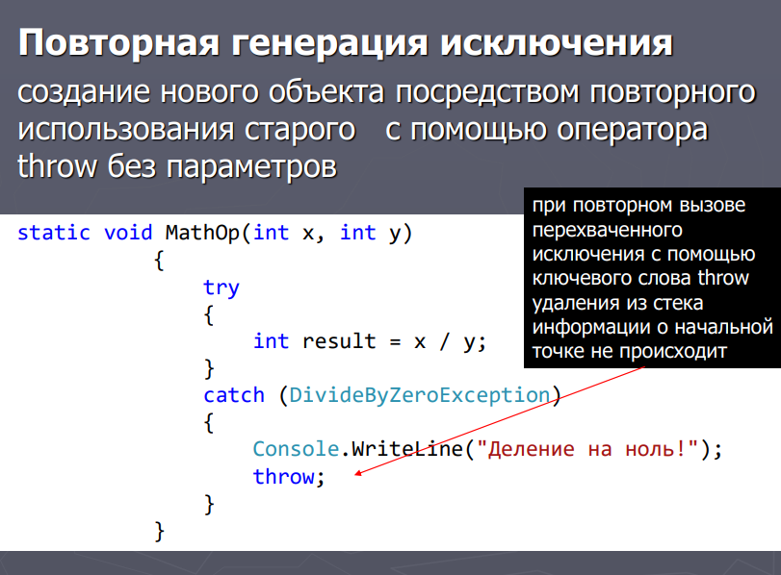

## 34. Исключительные ситуации. Варианты обработки исключений. Фильтры исключений

**Исключительная ситуация exception** - Это состояние ошибки, обнаруженное в программе в ходе ее выполнения (деление на ноль, невозможность выделения памяти при создании нового объекта и т.д. ) Генерируется оператором **throw( )** аргумент - объект типа исключение

**Фильтры исключений**

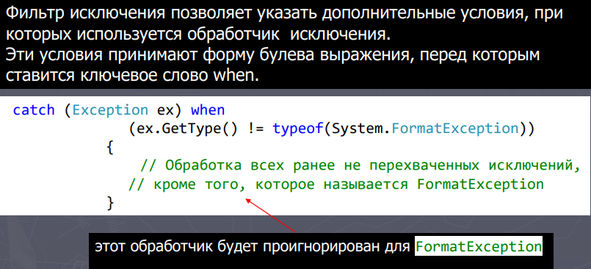

Mеханизм

1) Исключение не произошло

1.1. try выполняем до конца

1.2. catch пропускаем

1.3. finally выполняем

2) Исключение произошло

2.1. выполнение try прекращается (все что идет за возникшим исключение игнорируется)

2.2 ищем блок catch на соответствие по типу исключения

2.2.1. если нет catch

2.2.1.1 разматывает стек, локальные объекты, выходят из области видимости

2.2.1.2 снова генерируется исключение в точке вызова метода 2.2.1.3. если блока не найдено, то сообщение - необработанное исключении◊ дальнейшее выполнение программы останавливается

2.2.2 сatch найден

2.2.2.1 Передается управление ближайшему catch-обработчику, совместимому с типом выброшенного исключения

2.2.2.2. объект-исключения передается, если это предусмотрено, обработчику в качестве параметра.

2.3. переходим/ищем finally

2.3.1. если нет finnaly

2.3.1.1.выполнение программы продолжается начиная с позиции , след. за последним обработчиком данного блока try

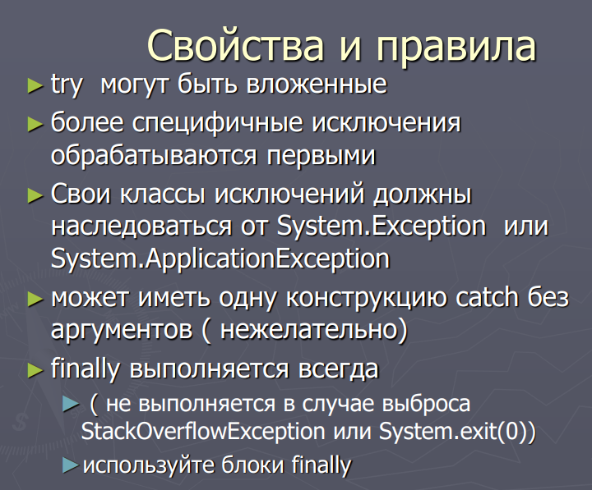 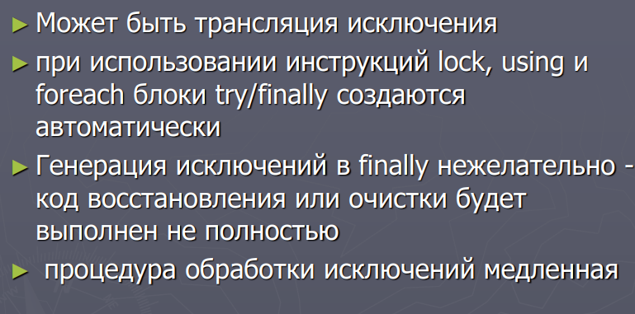

**Варианты**

ГЕНЕРИРОВАНИЕ И РАСПОЗНАВАНИЕ ИСКЛЮЧЕНИЙ

►try – контролируемый блок

►throw - генерация искл. ситуации внутри try

►catch – обработчики исключений, идут за try (несколько)

►finally - код, очищающий ресурсы и др. действия (выполняется всегда) (один на один try











При использовании блока **try...catch..finally** вначале выполняются все инструкции между операторами try и catch. Если между этими операторами вдруг возникает исключение, то обычный порядок выполнения останавливается и переходит к инструкции сatch.

Инструкция **catch** имеет следующий синтаксис: catch (тип_исключения имя_переменной). В нашем случае объявляется переменная ex, которая имеет тип Exception. Но если возникшее исключение не является исключением типа, указанного в инструкции сatch, то оно не обрабатывается, **а программа просто зависает или выбрасывает сообщение об ошибке**.

Однако так как тип Exception является базовым классом для всех исключений, то выражение catch (**Exception ex) будет обрабатывать практически все исключения**.

**Оператор throw**

Чтобы сообщить о выполнении исключительных ситуаций в программе, можно использовать оператор **throw**. То есть с помощью этого оператора мы сами можем создать исключение и вызвать его в процессе выполнения.

## 35. Обобщения (generics). Свойства обобщений.

Угловые скобки в описании class Account<T> указывают, что класс является обобщенным, а тип T, заключенный в угловые скобки, будет использоваться этим классом. Необязательно использовать именно букву T, это может быть и любая другая буква или набор символов. Причем сейчас нам неизвестно, что это будет за тип, это может быть любой тип. Поэтому параметр **T** в угловых скобках в еще называется **универсальным параметром**, так как вместо него можно подставить любой тип.

Это также может быть объект string, либо или любой другой класс или структура:

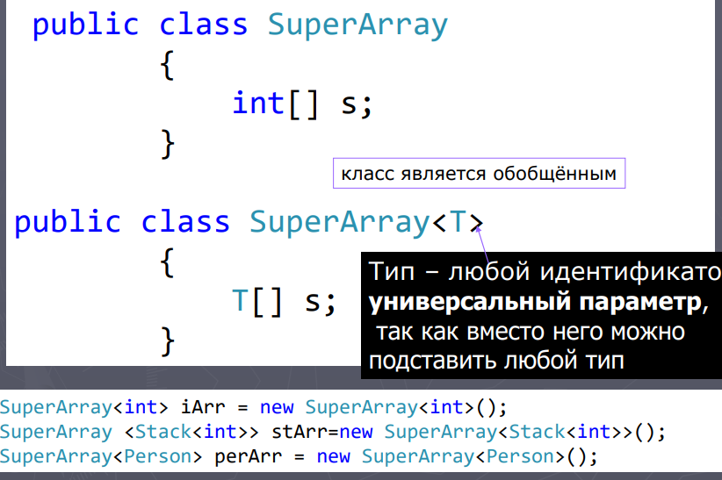

**свойства**

►1)Универсальный тип может содержать другой универсальный тип

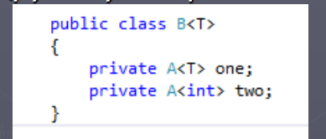

►2) Универсальные типы перегружаются на основе количества параметров (арность)

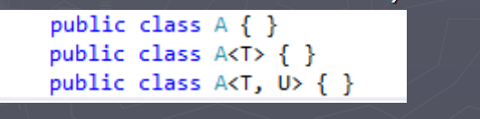

►3) Универсальными могут быть классы, структуры , интерфейсы, делегаты, методы public void Method (A iA, B iB) логическое выведение типов (type inference) ◊ используется тип данных переменной, а не фактический тип объекта, на который ссылается

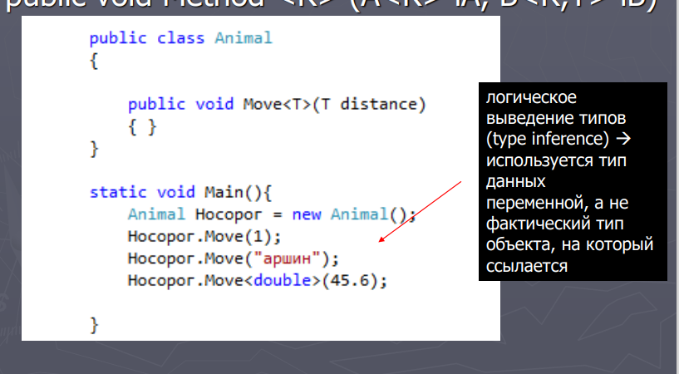

►4) Могут содержать статические типы

►5) Доступность конструируемых типов определяется на основе пересечения доступности универсального типа и типа в списке аргументов

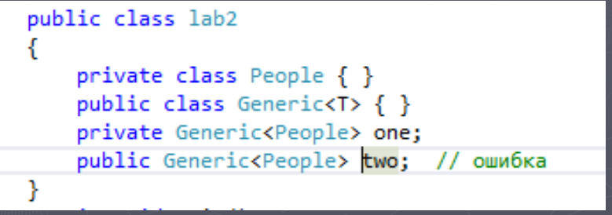

►5) могут использовать несколько универсальных параметров одновременно

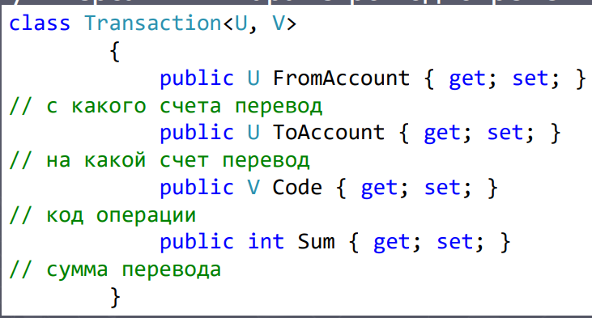

►6) поддерживает механизм ограничений

**Значения по умолчанию**

Иногда возникает необходимость присвоить переменным универсальных параметров некоторое начальное значение, в том числе и null. Но напрямую мы его присвоить не можем:

T id = null;

В этом случае нам надо использовать оператор **default(T)**. Он присваивает ссылочным типам в качестве значения null, а типам значений - значение 0:

class Account<T>

{

    T id = default(T);

}

## 36. Концепция ограничений обобщений. Статические члены обобщений.

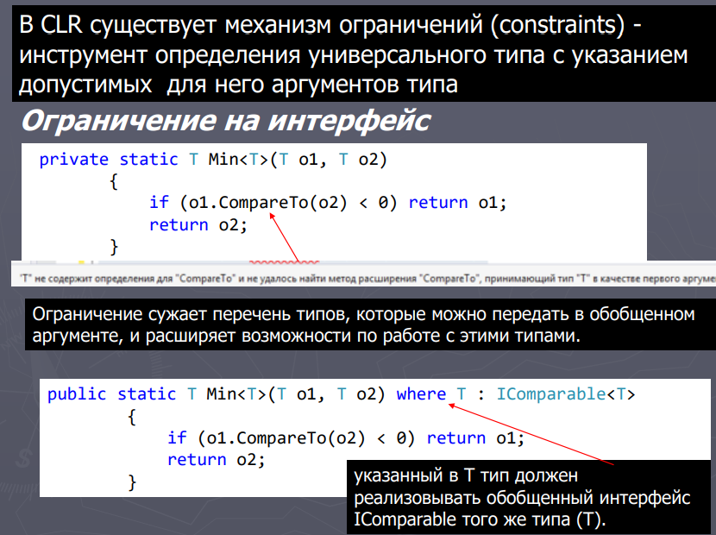

**Ограничение типа значения**

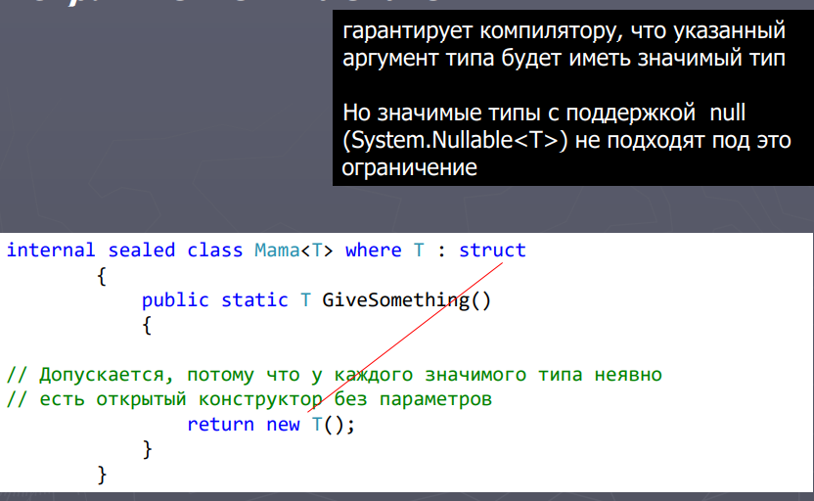

**Ограничения на базовый класс**

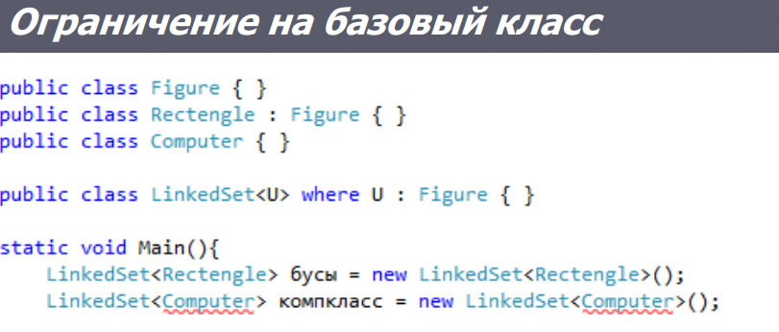

С помощью выражения where T : Figure мы указываем, что используемый тип T обязательно должен быть классом Figure или его наследником. Благодаря подобному ограничению мы можем использовать внутри класса Transaction все объекты типа T именно как объекты Figure и соответственно обращаться к их свойствам и методам.

Следует учитывать, **что только один класс** может использоваться в качестве ограничения.

**Стандартные ограничения**

Есть ряд стандартных ограничений, которые мы можем использовать. В частности, можно указать ограничение, чтобы использовались только структуры или другие типы значений:

class Account<T> where T : struct {}

class Transaction<T> where T : class {}

А также можно задать с помощью слова **new** в качестве ограничения класс или структуру, которые имеют общедоступный конструктор без параметров:

class Transaction<T> where T : new() {}

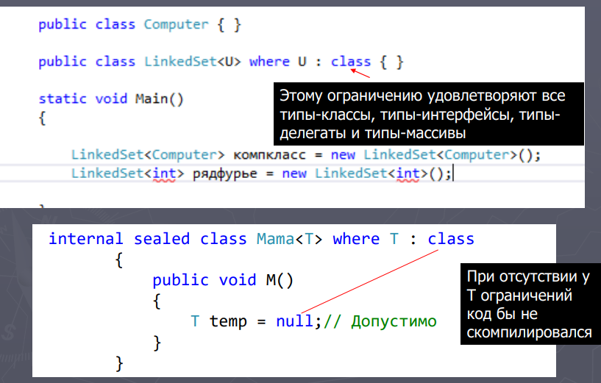

**Ограничение на конструктор**

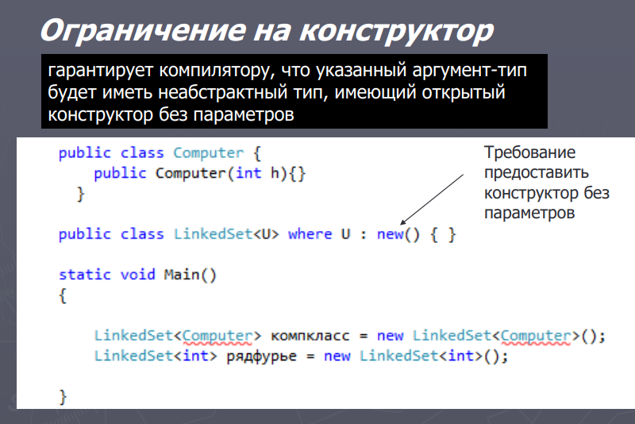

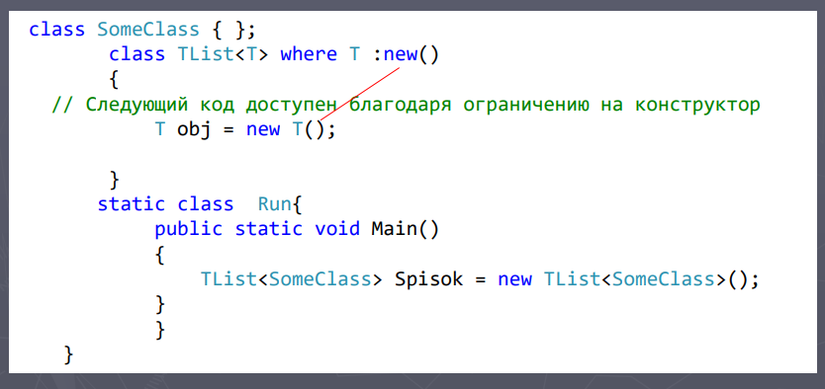

►Особенности ограничения на конструктор

♣ последним по порядку

♣ ограничение new () позволяет конструировать объект, используя только конструктор без параметров

♣ ограничение new() нельзя использовать одновременно с ограничением типа значения

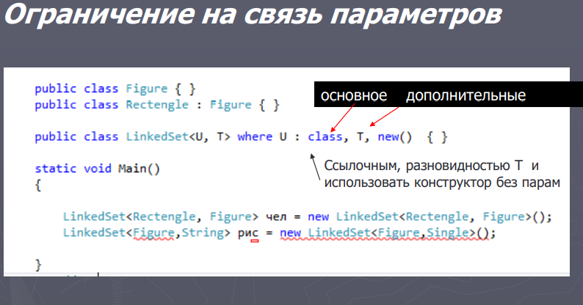

**Статические члены**

в CLR размещает статические поля типа в самом объекте-типе , каждый закрытый тип имеет свои статические поля

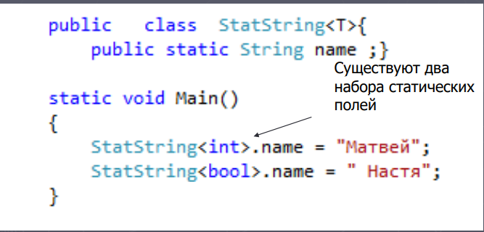

## 37. Делегаты. Определение, назначение и варианты использования. Обобщенные делегаты.

►это объект, предназначенный для хранения ссылок на методы(указатель на функцию C++)   
► функции обратного вызова + без. Типов  
1) используются для поддержки событий 2) как самостоятельная конструкция языка  
**[атрибуты] [спецификаторы] delegate тип имя_делегата([параметры] )  
Делегат** может хранить ссылки на несколько методов и вызывать их поочередно - сигнатуры всех методов должны совпадать  
Определяется класс компилятором, содержит четыре метода: конструктор, методы Invoke, BeginInvoke и EndInvoke  
**Использование делегатов**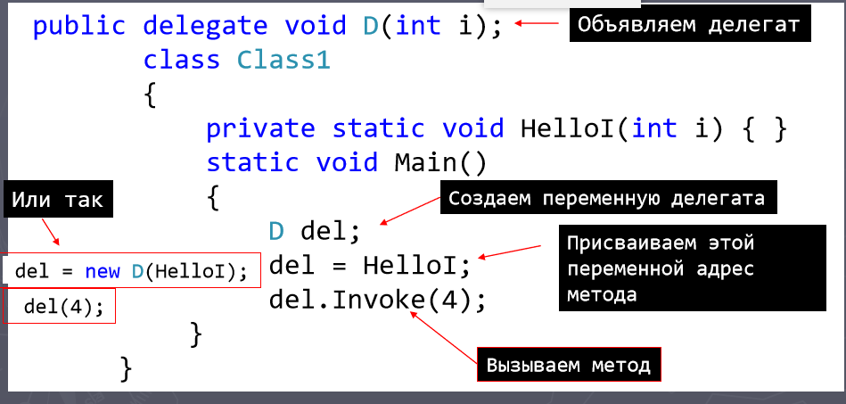Чтобы использовать делегат, нам надо создать его объект с помощью конструктора, в который мы передаем адрес метода, вызываемого делегатом  
Свойства  
►Тип данных   
►Наследовать от делегата нельзя   
►Объявление делегата можно размещать непосредственно в пространстве имен или внутри класса (в любом месте, где может быть определен класс)  
►может вызывать только такие методы, у которых тип возвращаемого значения и список параметров совпадают   
►Может быть статический метод класса   
►Имеет тот же синтаксис, что и вызов метод   
► Если делегат хранит ссылки на несколько методов, они вызываются последовательно в том порядке, в котором были добавлены в делегат (цепочки (chaining))  
►делегаты могут выполняться в асинхронном режиме, при этом не надо создавать второй поток, надо вместо метода Invoke использовать пару методов BeginInvoke/EndInvoke   
► делегат можно вызывать как обычный метод   
►делегаты могут быть параметрами методов  
**Передача делегатов в методы**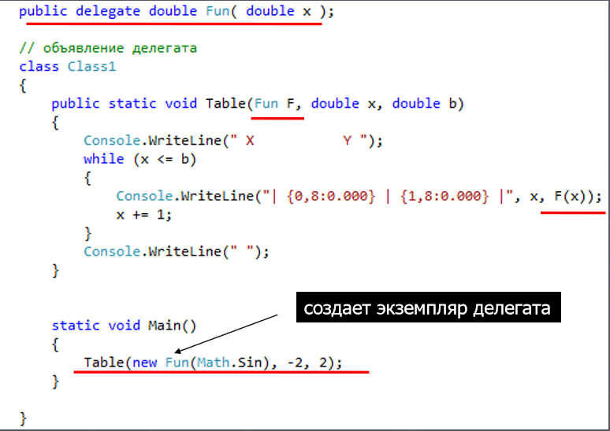

**Назначение делегатов  
►1)возможности определять вызываемый метод не при компиляции, а динамически во время выполнения программы;   
►2)обеспечения связи между объектами по типу «источник — наблюдатель»;   
►3)создания универсальных методов, в которые можно передавать другие методы;   
►4)поддержки механизма обратных вызовов.**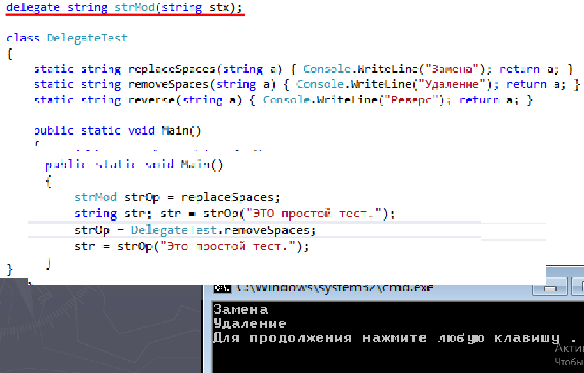Операции над делегатами   
►можно сравнивать на равенство и неравенство (не содержат ссылок или если ссылки на одни и те же методы в одном и том же порядке)   
► выполнять операции простого и составного присваивания (один тип д.и.)  
►является неизменяемым типом данных, поэтому при любом изменении создается новый экземпляр, а старый впоследствии удаляется сборщиком мусора.  
**Групповая адресация**Cоздание списка, или цепочки вызовов, для методов, которые вызываются автоматически при обращении к делегату  
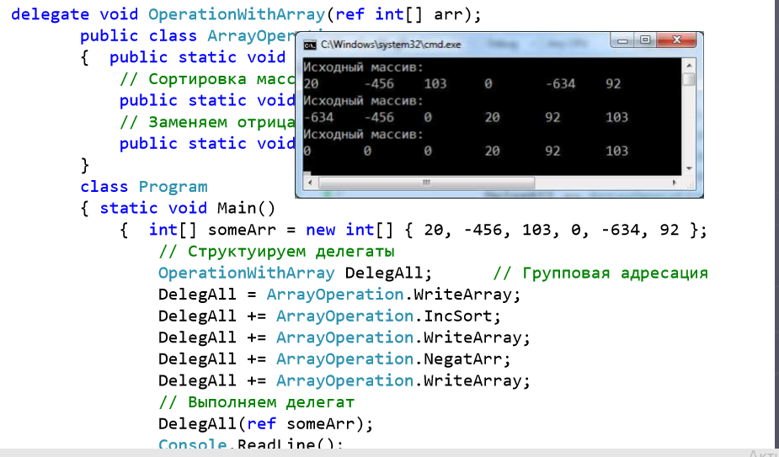

Определенные в пространстве имен System  
**►void Action<in T1, in Т2, in ТЗ ….in T16 >   
►TResult Func<out TResult>   
►TResult Func<in T1,……T16, out TResult>**Вместо определения собственных типов делегатов рекомендуется по мере возможности использовать обобщенные делегаты  
**Action**

**Делегат Action представляет некоторое действие, которое ничего не возвращает, то есть в качестве возвращаемого типа имеет тип void:**

**Как правило, этот делегат передается в качестве параметра метода и предусматривает вызов определенных действий в ответ на произошедшие действия.**

**public delegate void Action<T>(T obj)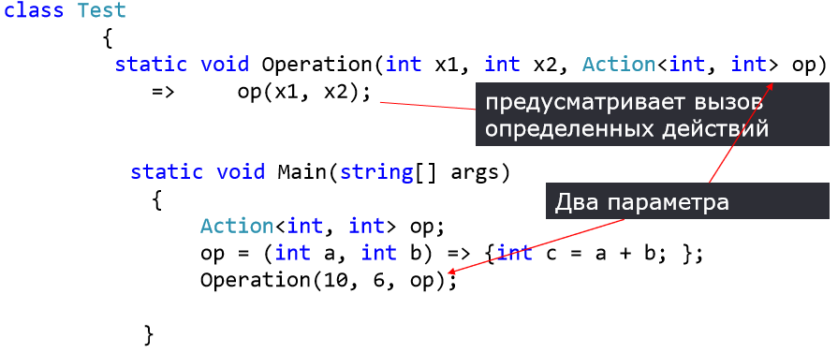 Func**Он возвращает результат действия и может принимать параметры  
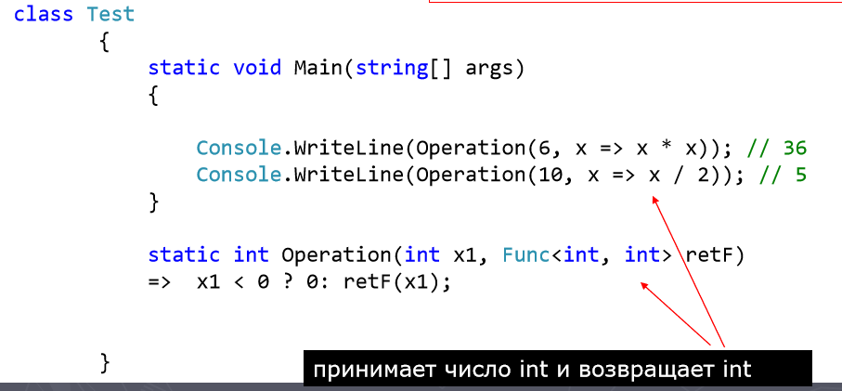

**Predicate**

Делегат Predicate<T> принимает один параметр и возвращает значение типа bool:

delegate bool Predicate<in T>(T obj);

Как правило, используется для сравнения, сопоставления некоторого объекта T определенному условию. В качестве выходного результата возвращается значение true, если условие соблюдено, и false, если не соблюдено:

## 38. Анонимные функции. Лямбда-выражения.

**Анонимные функции**►представляет собой безымянный кодовый блок, передаваемый конструктору делегата   
▪ Анонимные методы   
▪ Лямбда - выражения   
**delegate int Summator(int b);  
static int result = 0;  
Summator someDelegat = delegate (int number) {  
 for (int i = 0; i <= number; i++)  
 result += i; //захват переменной   
return result;   
};**

►Параметры должны соответствовать параметрам делегата   
► может не содержать никаких параметров   
►метод имеет доступ ко всем переменным, определенным во внешнем коде  
**Лямбда-выражения**упрощенная запись анонимных методов  
**параметр => выражение   
i => i * i;  
(список_параметров) => выражение  
(x, y) => x + y;**  
не надо указывать тип параметров, не надо использовать оператор return  
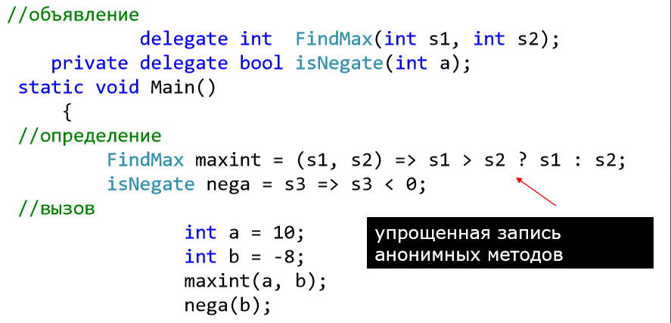  
**Блочные лямбда-выражения**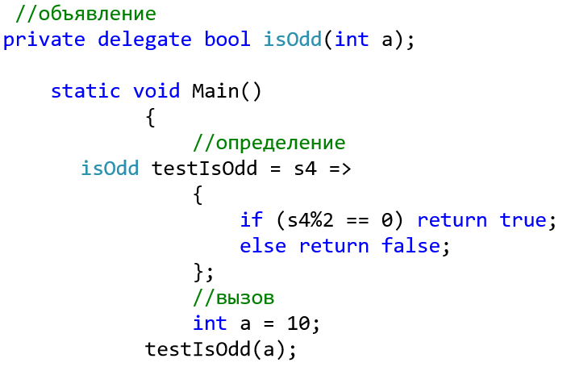►Список параметров может быть пустым  
**public delegate void D();  
class Class1 { static void Main() {  
 D del = () => { Console.Write("Hello"); }; del();  
 } }**  
►можно передавать в качестве аргументов методу   
►может принимать ссылку на метод  
лямбда-выражения можно передавать в качестве параметров методу

## 39. Обобщённые делегаты .NET. Action, Func, Predicate

Определенные в пространстве имен System  
**►void Action<in T1, in Т2, in ТЗ ….in T16 >   
►TResult Func<out TResult>   
►TResult Func<in T1,……T16, out TResult>**Вместо определения собственных типов делегатов рекомендуется по мере возможности использовать обобщенные делегаты  
**Action**

**Делегат Action представляет некоторое действие, которое ничего не возвращает, то есть в качестве возвращаемого типа имеет тип void:**

**Как правило, этот делегат передается в качестве параметра метода и предусматривает вызов определенных действий в ответ на произошедшие действия.**

**public delegate void Action<T>(T obj)** **Func**Он возвращает результат действия и может принимать параметры  


**Predicate**

Делегат Predicate<T> принимает один параметр и возвращает значение типа bool:

delegate bool Predicate<in T>(T obj);

Как правило, используется для сравнения, сопоставления некоторого объекта T определенному условию. В качестве выходного результата возвращается значение true, если условие соблюдено, и false, если не соблюдено:

## 40. События и делегаты.

**События**►это элемент класса, позволяющий ему посылать другим объектам уведомления об изменении своего состояния   
модель «публикация — подписка»или паттерн «наблюдатель»,   
класс, являющийся отправителем (sender) сообщения, публикует события, которые он может инициировать, а другие классы, являющиеся получателями (receivers) сообщения, подписываются на получение этих событий.

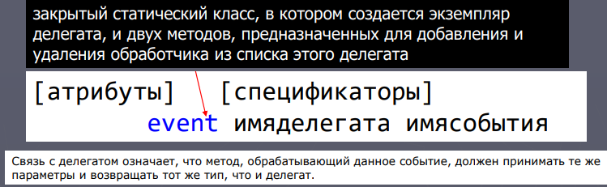  
События построены на основе делегатов: с помощью делегатов вызываются методы-обработчики событий. Поэтому создание события в классе состоит из следующих частей:   
▪ описание делегата, задающего сигнатуру обработчиков событий;   
▪ описание события;   
▪ описание метода (методов), инициирующих событие.

new, public, protected, internal, private, static, virtual, sealed, override, abstract и extern  
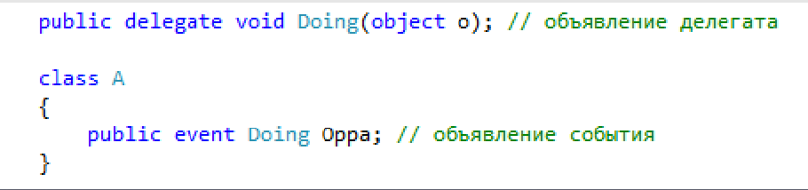  
1) Обработка событий выполняется в классах-получателях   
2) сигнатура методов-обработчиков событий, == типу делегата   
3) Каждый объект (не класс!), желающий получать сообщение, должен зарегистрировать в объекте-отправителе этот метод :+= и -=   
4) Поддерживается групповая адресация  
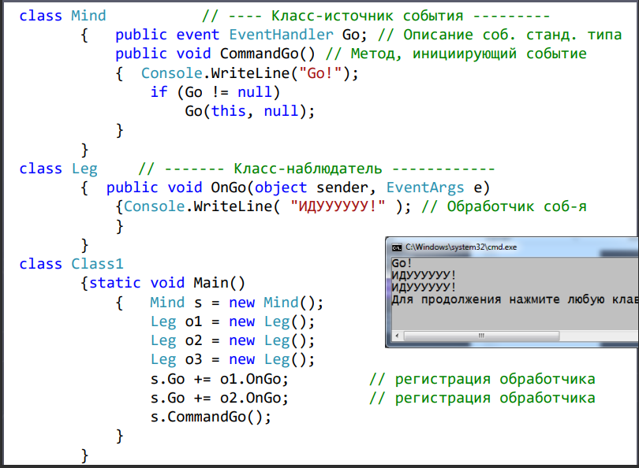

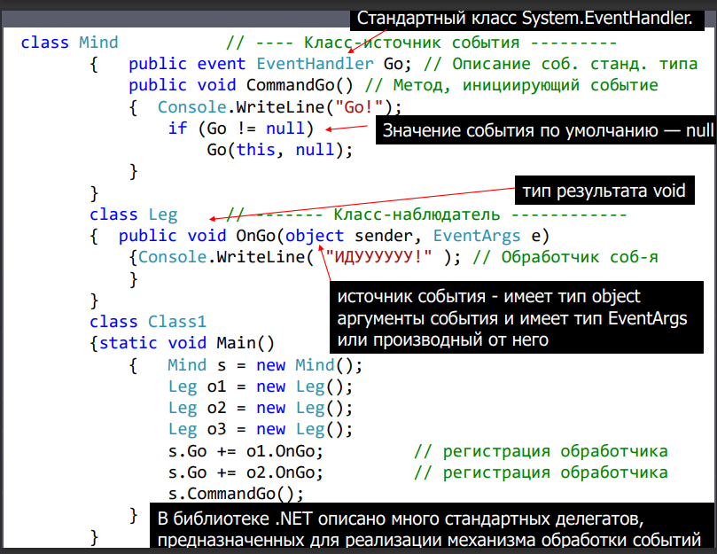

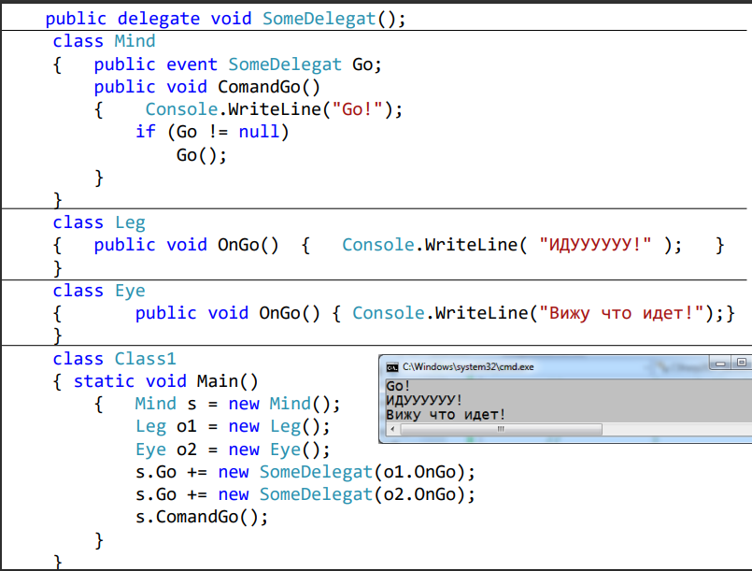  
**Стандартные .NET делегаты**правила:

1)имя делегата заканчивается суффиксом EventHandler;

2)делегат получает два параметра: первый параметр задает источник события и имеет тип object; второй параметр задает аргументы события и имеет тип EventArgs или производный от него.

3)Имя обработчика события принято составлять из префикса On и имени события;

4)Классы содержащие информацию о событиях должны наследовать от типа System.EventArgs, а имя типа должно заканчиваться словом EventArgs  
+делегаты  
 ►Делегат можно вызвать асинхронно (в отдельном потоке), при этом в исходном потоке можно продолжать действия.

►Анонимный делегат (без создания классанаблюдателя): s.Go += new SomeDelegat(()=> { Console.WriteLine("Я слышу что идете!"); });

►Делегаты и события обеспечивают взаимодействие взаимосвязанных объектов.

►События включены во многие стандартные классы .NET, используемые для разработки Windows-приложений.

## 41. Стандартные коллекции .NET. Типы коллекций.

**Типы коллекций   
► необобщенные**

►наличие разнотипных данных

►ссылки на данные типа object (не обеспечивают типовую безопасность) ►System.Collections  **► обобщенные**

►обеспечивают типовую безопасность

►System.Collections.Generic   
**►специальные**

►System.Collections.Specialized  **► с поразрядной организацией**

►BitArray  **►параллельные**

►многопоточный доступ к коллекции

►System.Collections.Concurrent

**Интерфейсы, используемые в коллекциях C#:**

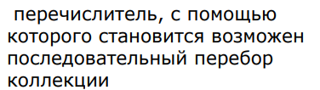► IEnumerable<T>

♣ для foreach

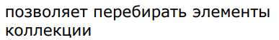 ♣ GetEnumerator()

► IEnumerator<>

► ICollection<T>

► Count

► СоруТо()

► Add(), Remove(), Clear()

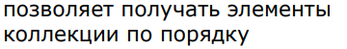► IList<T>

► Индексатор

► Insert()

► Remove()

► ISet<T>

► IDictionary<TKey, TValye>

►IComparer<T>

►ICollection

♣ определяет элементы

►IComparer

♣ Compare()  
**Классы необобщенных коллекций**►ArrayList - IList, ICollection, IEnumerable, ICloneabl (Определяет динамический массив)  
►BitArray - ICollection, IEnumerable, ICloneable   
►Hashtable (Определяет хеш-таблицу для пар "ключ-значение")  
►Queue (Определяет очередь)  
►SortedList - класс коллекции, хранящей наборы пар "ключ-значение", отсортированных по ключу

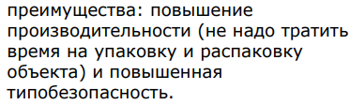►Stack  
1) хранят ссылки на объекты, при сохранении или извлечении элементов требуется приведение типов (исключение BitArray)   
2)включены в библиотеку с целью обратной совместимости с существующими приложениями →применять не рекомендуется   
3) B UWP эти классы недоступны  
**Обобщенные коллекции**  
►Dictionary <Tkey, TValue>   
►LinkedList<T>   
►List<T>   
►Queue<T>   
►SortedDictionary<Tkey, Tvalue>   
►SortedList<T> (использовании памяти и в скорости вставки и удаления)   
►HashSet<T> и SortedSet<T>   
►Stack<T>

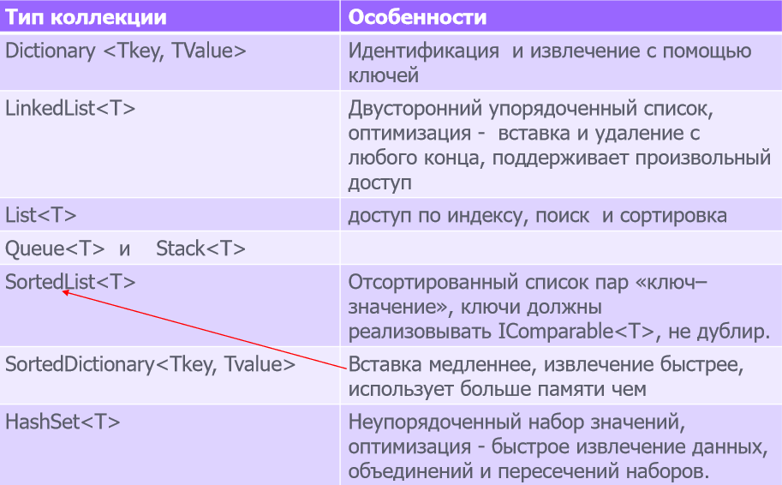

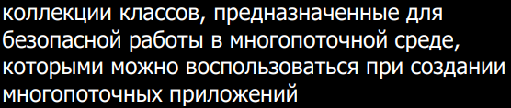System.Collections.Specialized  
►CollectionsUtil содержит фабричные методы для создания коллекций  
►HybridDictionary Для небольшого ListDictionary Для большого количества Hashtable  
►ListDictionary для хранения пар "ключ-значение" используется связный список (небольшое кол.)  
►NameValueCollection пары "ключ-значение"относятся к типу string  
►OrderedDictionary индексируемые пары "ключ-значение"  
►StringCollection оптимизация для хранения символьных строк  
►StringDictionary пары ключ-значение типа string  
**Битовые коллекции**   
►Класс BitArray   
▪ Изменяемый размер   
▪ ICollection, IEnumerable ,ICloneable   
►Структура BitVector32   
▪ 32 бита (целое) - хранение – стек -> тип значения -> выше скорость работы  
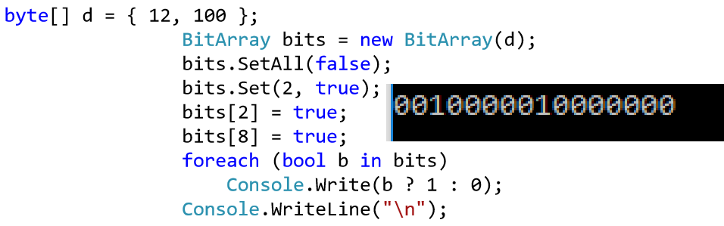  
**Наблюдаемые коллекции  
System.Collections.ObjectModel**►ObservableCollection<T>   
▪ пользовательский интерфейс получает информацию об изменениях коллекции   
▪ унаследован от Collection<T>, использует внутри себя List<T>, INotifyCollectionChanged  
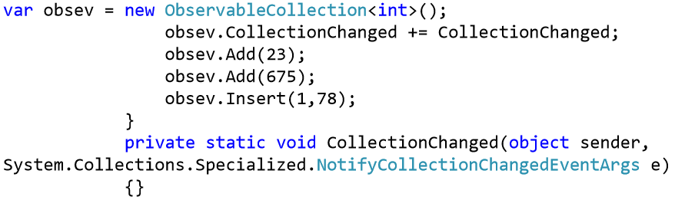  
**Параллельные коллекции  
System.Collections.Concurrent**►TryAdd() и TryTake()  
ConcurrentStack<T>   
ConcurrentBag<T>   
ConcurrentDictionary<TKey, TValue>   
BlockingCollection<T>  
коллекции классов, предназначенные для безопасной работы в многопоточной среде, которыми можно воспользоваться при создании многопоточных приложений

## 42. Стандартные интерфесы коллекций.

**Интерфейсы, используемые в коллекциях C#   
►IEnumerable<T> (**перечислитель, с помощью которого становится возможен последовательный перебор коллекции**)** для foreach   
 GetEnumerator()   
**►IEnumerator<> (**позволяет перебирать элементы коллекции**)  
►ICollection<T>** Count   
 СоруТо()   
Add(), Remove(), Clear()   
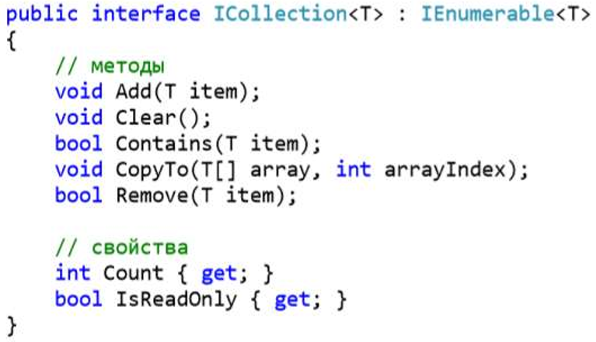  
**►IList (**описывает набор данных, которые проецируются на массив**)**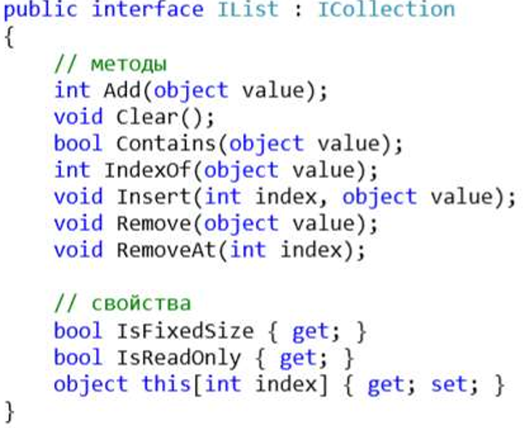  
**►IList<T> (**позволяет получать элементы коллекции по порядку**)** Индексатор   
 Insert()   
 Remove()  
**►ISet<T>**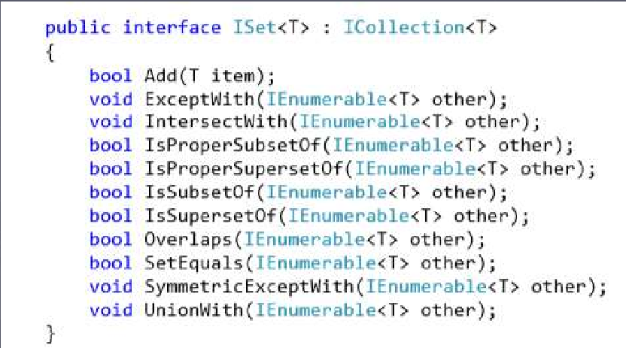

**►IDictionary (**протокол взаимодействия для коллекций-словарей (KeyValuePair<TKey, TValue> – это вспомогательная структура, у которой определены свойства Key и Value)**)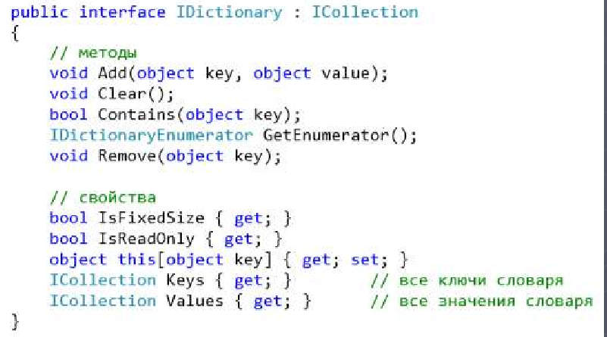 ►IDictionary<TKey, TValue>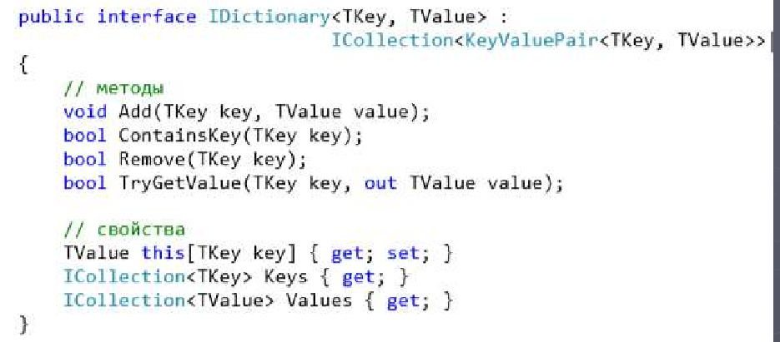 ►ICollection** определяет элементы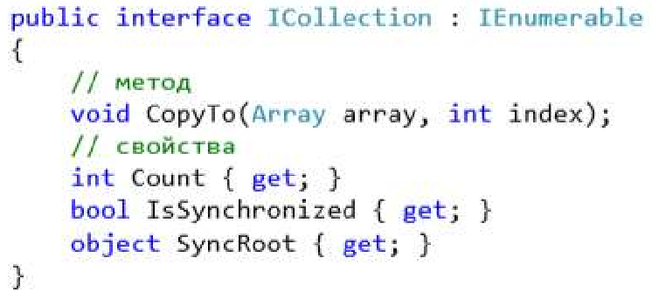 **►IComparer<T> (**сравнения двух объектов**)  
►IComparer** содержит и требует его реализации int Compare(object x, object y)   
►**IComparable** Для сортировки и сравнения объектов (SortedList)   
 Требует реализации **int CompareTo(object obj)**  
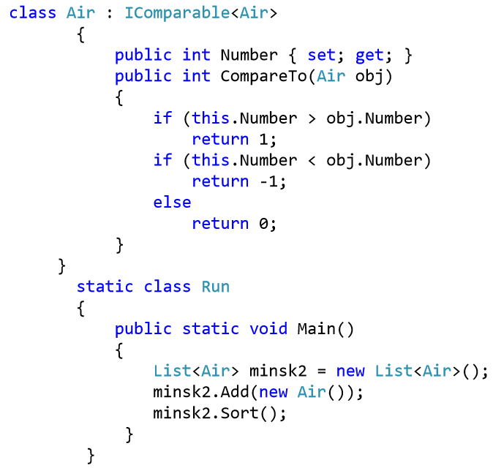

## 43. IEnumerable и IEnumerator

необобщенный интерфейс IEnumerator или обобщенный интерфейс IEnumerator<T> (Перечислите**ли)**►Реализация object Current { get; }   
►bool MoveNext()   
►void Reset()   
►Доступ только для чтения  
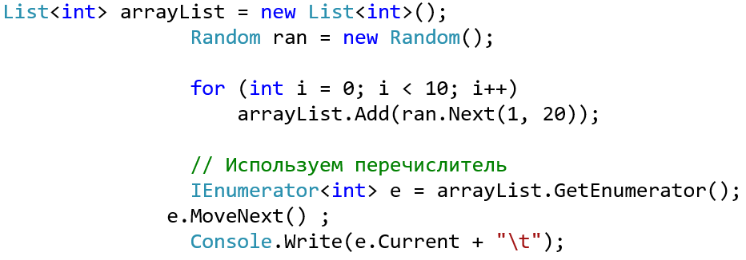  
**Перечеслители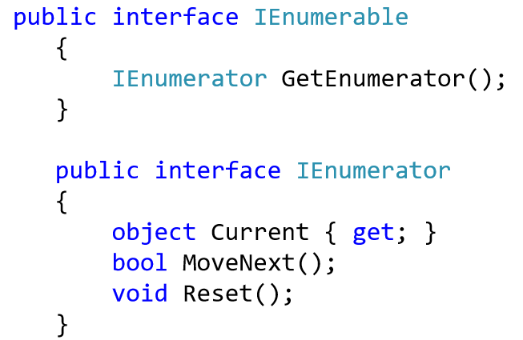 Итераторы** (метод, оператор или аксессор, возвращающий по очереди члены совокупности объектов и имеет оператор yield.)  
При обращении к оператору yield return будет сохраняться текущее местоположение и при переходе к следующей итерации для получения нового объекта, итератор начнет выполнения с этого местоположения.  
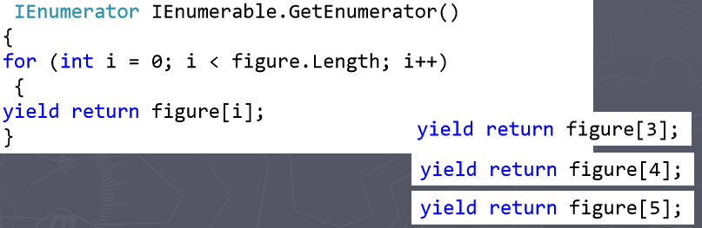  
**Именованный итератор**  
public IEnumerable имя_итератора(список_параметров) { // ... yield return obj; }

**Стандартные интерфейсы коллекций**  
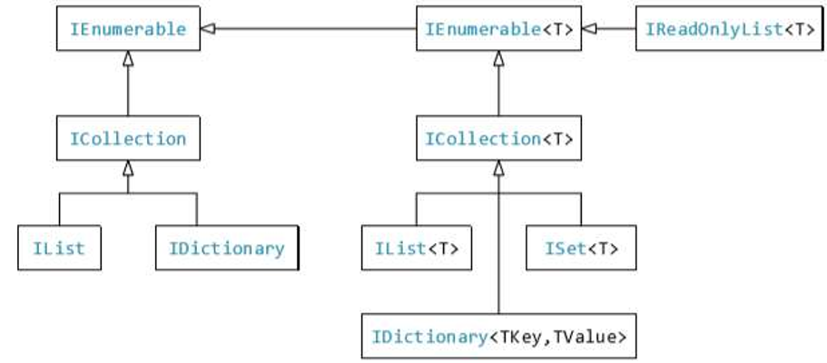

## 44. LINQ to Objects. Синтаксис. Форма. Возврат результата. Грамматика выражений запросов. Отложенные и неотлаженные операции.

**Language Integrated Query –** набор языковых и платформенных средств для написания структурированных и безопасных в отношении типов запросов к локальным коллекциям объектов и удаленным источником данным (базы данных, документы XML и т.д.) **По типу обработки**LINQ to Objects – библиотеки для обработки коллекций объектов в памяти ,   
LINQ to SQL – библиотеки для работы с базами данных,   
LINQ to XML

LINQ to Entity  
1) LINQ-запрос похож на SQL   
2) гибче и способен управлять широким диапазоном логических структур данных   
3) может обрабатывать данные с иерархической организацией  
**LINQ to Objects**  
**Операции запросов** ▪ отложенные операции ▪ не отложенные операции   
**Возврат** ▪ IEnumerable<T> или var   
**Код** ▪ именованные методы ▪ анонимные методы ▪ лямбда-выражения   
**Форма** ▪ Выражения запросов ▪ Стандартная точечная нотации C# с вызовом методов на объектах и классах  
**Синтаксис**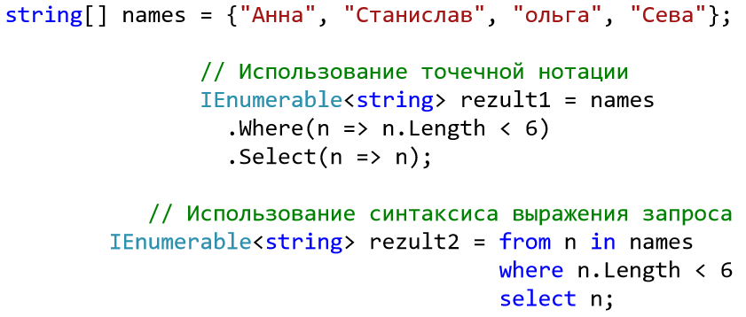Синтаксис выражений запросов поддерживается : Where, Select, SelectMany, Join, GroupJoin, GroupBy, OrderBy, ThenBy, OrderByDescending и ThenByDescending.  
**Грамматика выражений запросов**   
►1) Начало - from   
►2) [ from, let или where ]  
►3) [orderby, ascending или descending ]  
►4) [select или group.]   
►5) [конструкции into, join, или повторение с п.2.]   
Выражение -> в методы расширения

**Отложенные операции**   
отложенные операции (выполняются не во время инициализации, а только при их вызове) и не отложенные операции (выполняются сразу).  
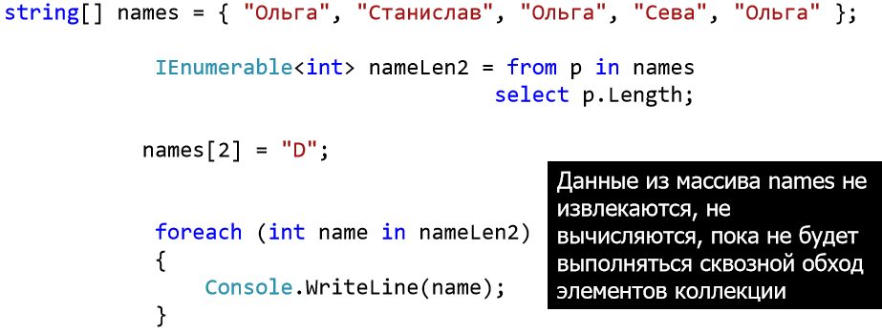  
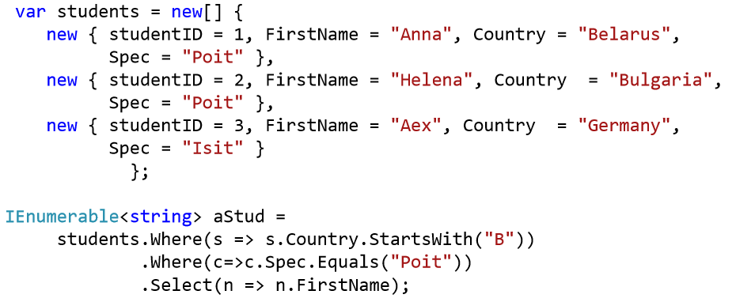

## 45. LINQ to Objects. Операции Where, Select, Take, OrderB, Join, GroupBy

Операция **Where** - ►Фильтрация элементов в последовательность

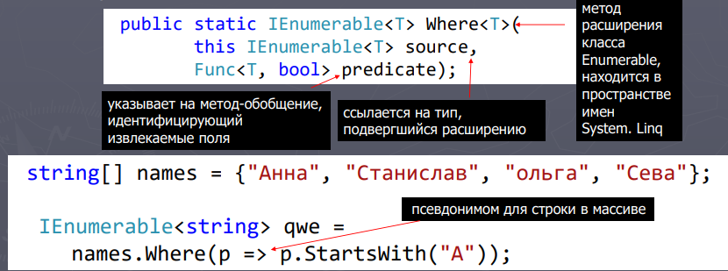

Операция **Select** – проекция. Для создания выходной последовательности одного типа из входной последовательности элементов другого типа

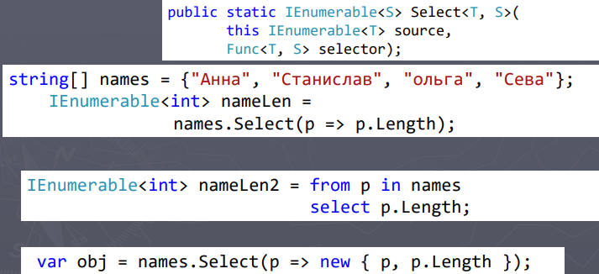

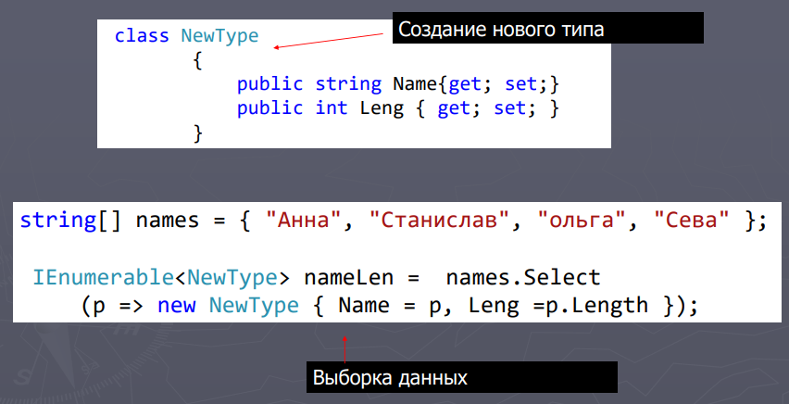

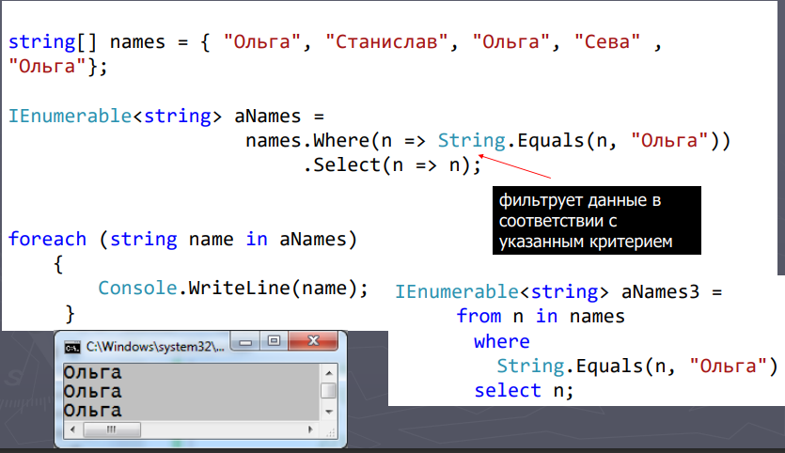

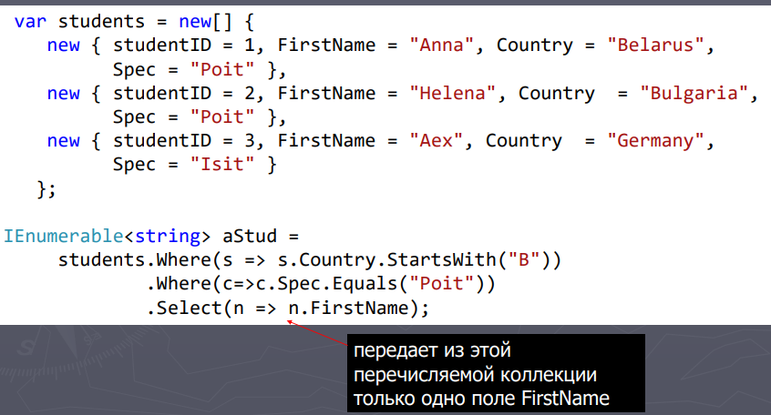  
Операция **SelectMany** Создание выходной последовательности с проекцией "один ко многим"

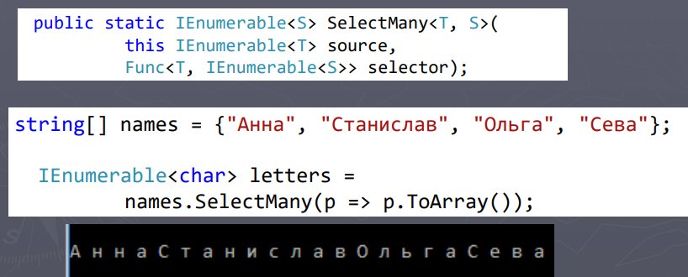  
Операция **Take -** Возвращает указанное количество элементов из входной последовательности, начиная с ее начала

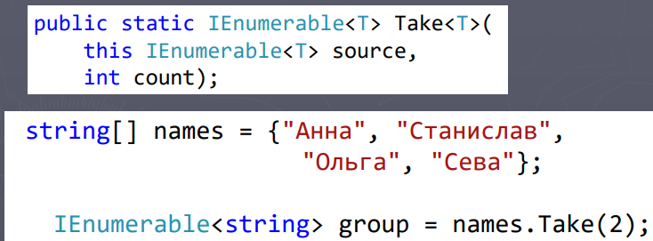  
Операция **TakeWhile -** Возвращает элементы из входной последовательности, пока истинно некоторое условие, начиная с начала последовательности

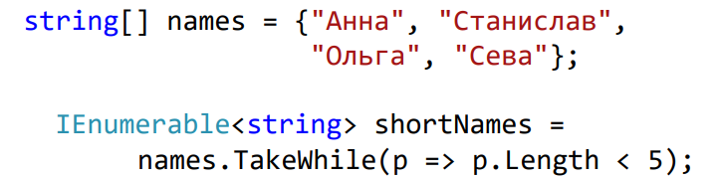

Операция **Skip** - пропускает указанное количество элементов из входной последовательности, начиная с ее начала, и выводит остальные

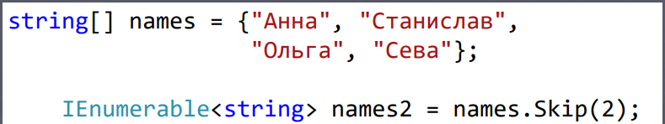 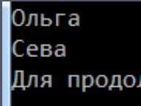  
Операция **Concat** - Соединяет две входные последовательности и выдает одну выходную последовательность  
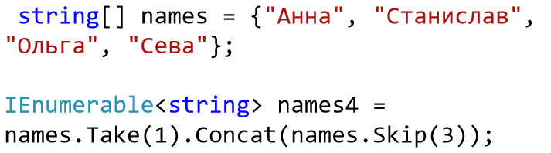 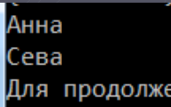  
**OrderBy** и **OrderByDescending -** Позволяют выстраивать входные последовательности в определенном порядке  
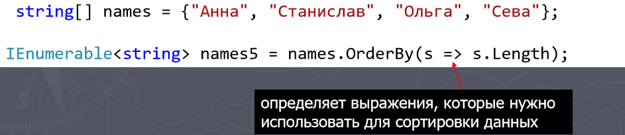  
**ТhenBy и ThenByDescending -** Позволяет упорядочивать последовательно по нескольким критериям, вызывается после OrderBy

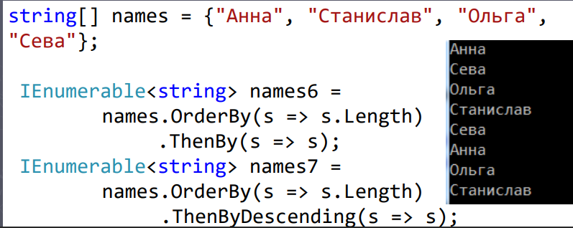  
Операция **Join** - выполняет внутреннее соединение по эквивалентности двух последовательностей на основе ключей

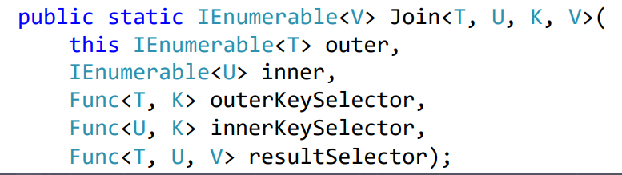

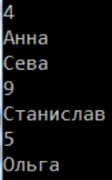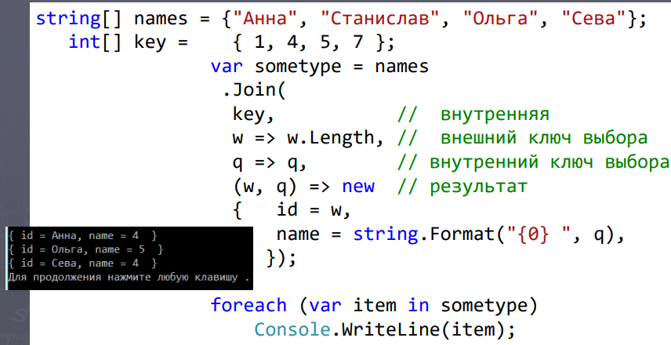  
Операция **GroupBy** - используется для группирования элементов входной последовательности.

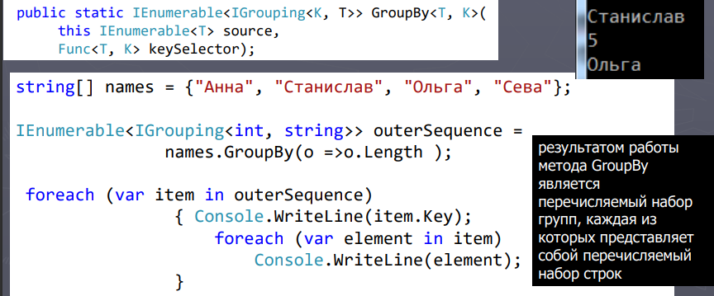  
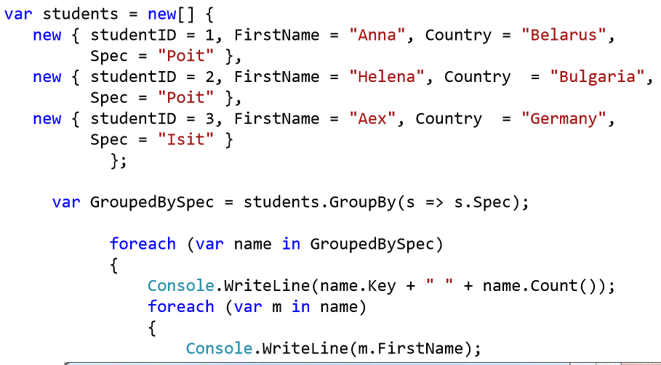  
Операция **Distinct -** удаляет дублированные элементы из входной последовательности

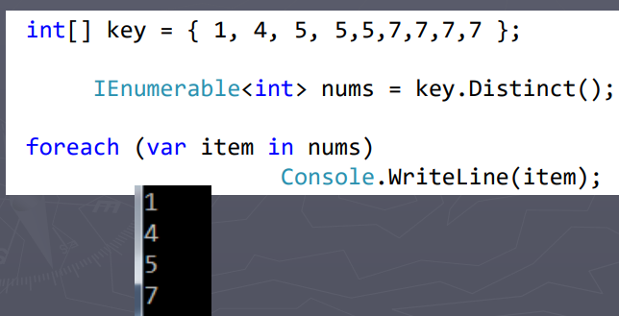  
Операция **Union** - возвращает объединение множеств из двух исходных последовательностей

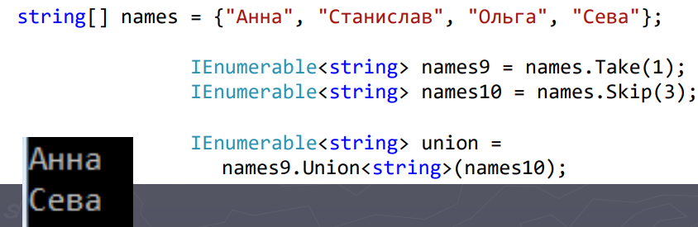  
Операция **Intersect** - возвращает пересечение множеств из двух исходных последовательностей

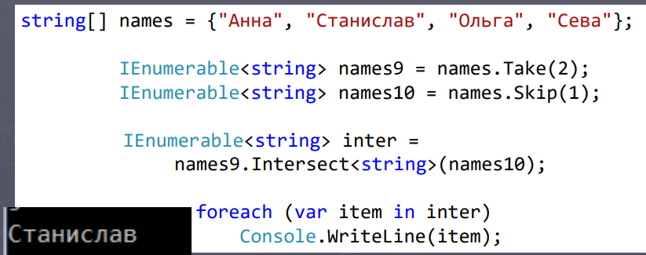  
Операция **Except** - возвращает последовательность, содержащую все элементы первой последовательности, которых нет во второй последовательности

Оператор **Cast** - Используется для приведения каждого элемента входной последовательности в выходную последовательность указанного типа

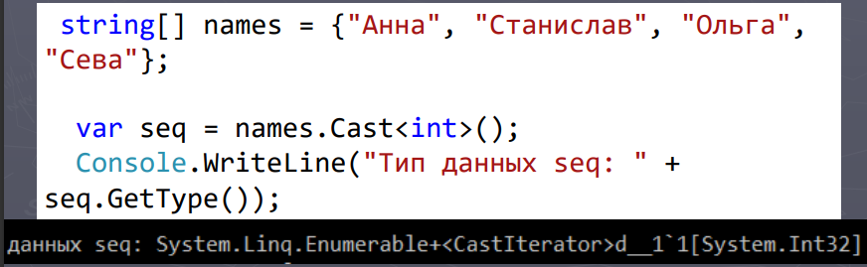  
Операция **OfType** - Используется для построения выходной последовательности, содержащей только те элементы, которые могут быть успешно преобразованы к указанному типу.  
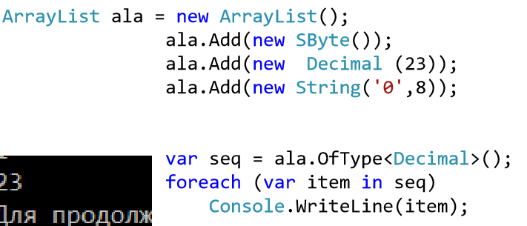  
Операция **DefaultIfEmpty** возвращает последовательность, содержащую элемент по умолчанию, если входная последовательность пуста.   
Операция **Range** генерирует последовательность целых чисел.

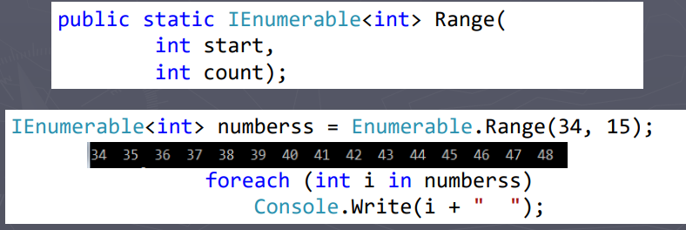  
Операция **Repeat** генерирует последовательность, повторяя указанный элемент заданное количество раз.



Оператор Empty генерирует пустую последовательность заданного типа.

**Не отложенные операции**  
Операция **ToArray** - создает массив типа T из входной последовательности типа T

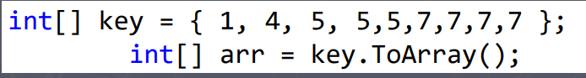  
Операция **ToList** - создает List типа T из входной последовательности типа Т.

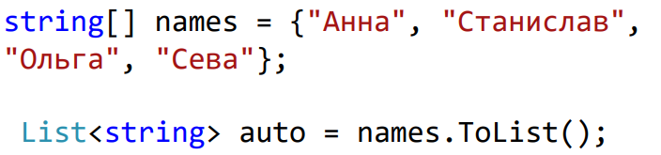  
Операция **ToDictionary** создает Dictionary

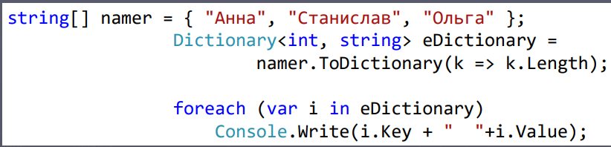

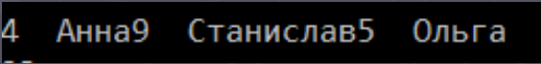

Оператор **ToLookup** создает объект Lookup типа или, возможно, из входной последовательности типа T, где К — тип ключа, a T — тип хранимых значений

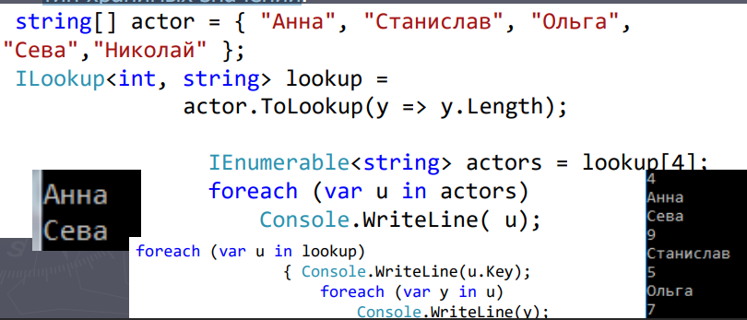  
Операция **SequenceEqual** определяет, эквивалентны ли две входные последовательности.

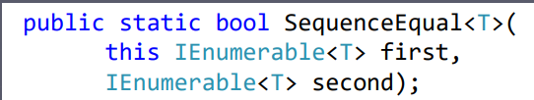  
Операция **First** возвращает первый элемент последовательности или первый элемент последовательности, соответствующий предикату  
Операция **FirstOrDefault** подобна First во всем, кроме поведения, когда элемент не найден.  
Операция **Last** возвращает последний элемент последовательности или последний элемент, соответствующий предикату   
Операция **LastOrDefault** подобна Last во всем, за исключением поведения в случае, когда элемент не найден.  
Операция **Single** возвращает единственный элемент последовательности или единственный элемент последовательности, соответствующий предикату

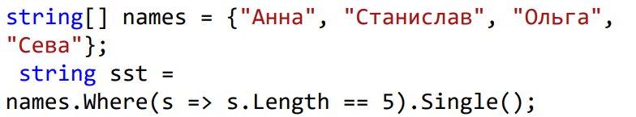  
Операция **SingleOrDefault** подобна Single, но отличается поведением в случае, когда элемент не найден  
Операция **Any** возвращает true, если любой из элементов входной последовательности отвечает условию.

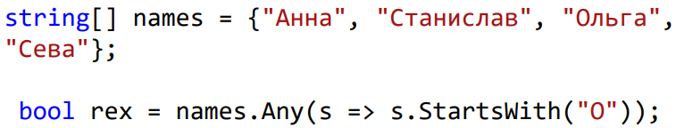  
Операция **All** возвращает true, если каждый элемент входной последовательности отвечает условию.

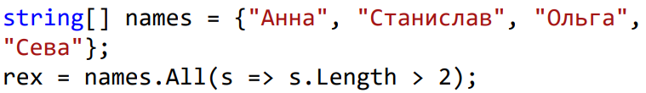

Оператор **Contains** возвращает true, если любой элемент входной последовательности соответствует указанному значению.

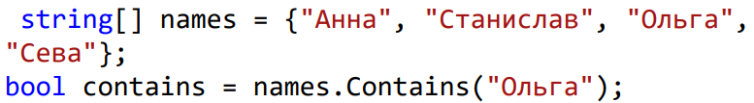  
Операция **Count** возвращает количество элементов во входной последовательности.  
Операция **LongCount** - значение типа long.

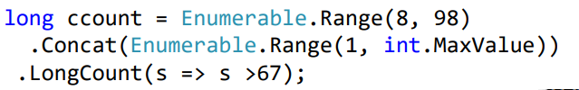  
Операция **Sum** возвращает сумму числовых значений, содержащихся в элементах последовательности.  
Операция **Min Max** возвращает минимальное максимальное значение входной последовательности.

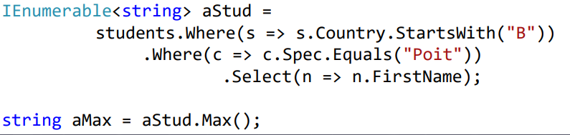  
  
**Отложенные:**  
Важно понимать, что переменная запроса сама по себе не выполняет никаких действий и не возвращает никаких данных. Она только хранит набор команд, которые необходимы для получения результатов. То есть выполнение запроса после его создания откладывается. Само получение результатов производится при переборе в цикле foreach.

## 46. Рефлексия. System Type.

Рефлексия представляет собой процесс выявления типов во время выполнения приложения. Каждое приложение содержит набор используемых классов, интерфейсов, а также их методов, свойств и прочих кирпичиков, из которых складывается приложение. И рефлексия как раз и позволяет определить все эти составные элементы приложения.

Основной функционал рефлексии сосредоточен в пространстве имен **System.Reflection**. В нем мы можем выделить следующие **основные классы**:

* **Assembly**: класс, представляющий сборку и позволяющий манипулировать этой сборкой
* **AssemblyName**: класс, хранящий информацию о сборке
* **MemberInfo**: базовый абстрактный класс, определяющий общий функционал для классов EventInfo, FieldInfo, MethodInfo и PropertyInfo
* **EventInfo**: класс, хранящий информацию о событии
* **FieldInfo**: хранит информацию об определенном поле типа
* **MethodInfo**: хранит информацию об определенном методе
* **PropertyInfo**: хранит информацию о свойстве
* **ConstructorInfo**: класс, представляющий конструктор
* **Module**: класс, позволяющий получить доступ к определенному модулю внутри сборки
* **ParameterInfo**: класс, хранящий информацию о параметре метода

Эти классы представляют составные блоки типа и приложения: методы, свойства и т.д. Но чтобы получить информацию о членах типа, нам надо воспользоваться классом System.Type.

Класс System.Type представляет изучаемый тип, инкапсулируя всю информацию о нем. С помощью его свойств и методов можно получить эту информацию. **Некоторые из его свойств и методов**:

* Метод **FindMembers()** возвращает массив объектов MemberInfo данного типа
* Метод **GetConstructors()** возвращает все конструкторы данного типа в виде набора объектов ConstructorInfo
* Метод **GetEvents()** возвращает все события данного типа в виде массива объектов EventInfo
* Метод **GetFields()** возвращает все поля данного типа в виде массива объектов FieldInfo
* Метод **GetInterfaces()** получает все реализуемые данным типом интерфейсы в виде массива объектов Type
* Метод **GetMembers()** возвращает все члены типа в виде массива объектов MemberInfo
* Метод **GetMethods()** получает все методы типа в виде массива объектов MethodInfo
* Метод **GetProperties()** получает все свойства в виде массива объектов PropertyInfo
* Свойство **IsAbstract** возвращает true, если тип является абстрактным
* Свойство **IsArray** возвращает true, если тип является массивом
* Свойство **IsClass** возвращает true, если тип представляет класс
* Свойство **IsEnum** возвращает true, если тип является перечислением
* Свойство **IsInterface** возвращает true, если тип представляет интерфейс

**Получение типа**

Чтобы управлять типом и получать всю информацию о нем, нам надо сперва получить данный тип. Это можно сделать тремя способами: с помощью ключевого слова typeof, с помощью метода GetType() класса Object и применяя статический метод Type.GetType().

**Применение рефлексии и исследование типов**

Применим метод GetMembers и выведем всю информацию о типе:

static void Main(string[] args)

{

    Type myType = Type.GetType("TestConsole.User", false, true);

    foreach(MemberInfo mi in myType.GetMembers())

    {

        Console.WriteLine(mi.DeclaringType + " " + mi.MemberType + " " + mi.Name);

    }

В данном случае мы получим все общедоступные члены класса User.

Свойство DeclaringType возвращает полное название типа.

Свойство MemberType возвращает значение из перечисления MemberTypes, в котором определены различные типы:

* **MemberTypes.Constructor**
* **MemberTypes.Method**
* **MemberTypes.Field**
* **MemberTypes.Event**
* **MemberTypes.Property**
* **MemberTypes.NestedType**

Вместо получения всех отдельных частей типа через метод **GetMembers()** можно по отдельности получать различные методы, свойства и т.д. через специальные методы.

Получение информации о методах

При получении информации о методах нам могут быть полезны методы **GetMethods()** и **GetParameters():**

В данном случае использовалась простая форма метода GetMethods(), которая извлекает все общедоступные публичные методы. Но мы можем использовать и другую форму метода:

 MethodInfo[] GetMethods(BindingFlags).

Перечисление BindingFlags может принимать различные значения:

DeclaredOnly: получает только методы непосредственно данного класса, унаследованные методы не извлекаются

* Instance: получает только методы экземпляра
* NonPublic: извлекает не публичные методы
* Public: получает только публичные методы
* Static: получает только статические методы

Объединяя данные значения с помощью побитовой операции ИЛИ можно комбинировать вывод. Например, получим только методы самого класса без унаследованных, как публичные, так и все остальные:

MethodInfo[] methods = myType.GetMethods(BindingFlags.DeclaredOnly

            | BindingFlags.Instance | BindingFlags.NonPublic | BindingFlags.Public

Получение конструкторов

Для получения конструкторов применяется метод ConstructorInfo[] GetConstructors():

Type myType = Type.GetType("TestConsole.User", false, true);

Console.WriteLine("Конструкторы:");

foreach(ConstructorInfo ctor in myType.GetConstructors())

{

    Console.Write(myType.Name + " (");

    // получаем параметры конструктора

    ParameterInfo[] parameters = ctor.GetParameters();

    for (int i = 0; i < parameters.Length; i++)

    {

        Console.Write(parameters[i].ParameterType.Name + " " + parameters[i].Name);

        if (i + 1 < parameters.Length) Console.Write(", ");

    }

    Console.WriteLine(")");

}

Получение информации о полях и свойствах

Для извлечения полей и свойств применяются соответственно методы GetFields() и GetProperties():

Type myType = Type.GetType("System.IO.FileStream", false, true);

Console.WriteLine("Поля:");

foreach (FieldInfo field in myType.GetFields())

{

    Console.WriteLine("{0} {1}", field.FieldType, field.Name);

}

Console.WriteLine("Свойства:");

foreach (PropertyInfo prop in myType.GetProperties())

{

    Console.WriteLine("{0} {1}", prop.PropertyType, prop.Name);

}

Поиск реализованных интерфейсов

Чтобы получить все реализованные типом интерфейсы, надо использовать метод GetInterfaces(), который возвращает массив объектов Type:

Console.WriteLine("Реализованные интерфейсы:");

foreach (Type i in myType.GetInterfaces())

{

    Console.WriteLine(i.Name);

}

Так как каждый интерфейс представляет объект Type, то для каждого полученного интерфейса можно также применить выше рассмотренные методы для извлечения информации о свойствах и методах

Объединив все выше рассмотренные методы, можно провести комплексное изучение определенного типа и получить все его составные части.

## 47. Классы для работы с файловой системой.

Фреймворк .NET предоставляет большие возможности по управлению и манипуляции файлами и каталогами, которые по большей части сосредоточены в пространстве имен System.IO. Классы, расположенные в этом пространстве имен (такие как Stream, StreamWriter, FileStream и др.), позволяют управлять файловым вводом-выводом.

Работа с дисками

Работу с файловой системой начнем с самого верхнего уровня - дисков. Для **представления диска** в пространстве имен System.IO имеется класс **DriveInfo**.

Этот класс имеет статический метод **GetDrives**, который возвращает имена всех логических дисков компьютера. Также он предоставляет ряд полезных свойств:

* **AvailableFreeSpace**: указывает на объем доступного свободного места на диске в байтах
* **DriveFormat**: получает имя файловой системы
* **DriveType**: представляет тип диска
* **IsReady:** готов ли диск (например, DVD-диск может быть не вставлен в дисковод)
* **Name**: получает имя диска
* **TotalFreeSpace**: получает общий объем свободного места на диске в байтах
* **TotalSize**: общий размер диска в байтах
* **VolumeLabel**: получает или устанавливает метку тома

Получим имена и свойства всех дисков на компьютере:

using System;

using System.Collections.Generic;

using System.IO;

namespace FileApp

{

class Program

{

static void Main(string[] args)

{

DriveInfo[] drives = DriveInfo.GetDrives();

foreach (DriveInfo drive in drives)

{

Console.WriteLine("Название: {0}", drive.Name);

Console.WriteLine("Тип: {0}", drive.DriveType);

if (drive.IsReady)

{

Console.WriteLine("Объем диска: {0}", drive.TotalSize);

Console.WriteLine("Свободное пространство: {0}", drive.TotalFreeSpace);

Console.WriteLine("Метка: {0}", drive.VolumeLabel);

}

Console.WriteLine();

}

Console.ReadLine();

}

}

}

Работа с каталогами

Для работы с каталогами в пространстве имен System.IO предназначены сразу два класса: Directory и DirectoryInfo.

**Класс Directory**

Класс Directory предоставляет ряд статических методов для управления каталогами. Некоторые из этих методов:

* **CreateDirectory(path**): создает каталог по указанному пути path
* **Delete(path):** удаляет каталог по указанному пути path
* **Exists(path):** определяет, существует ли каталог по указанному пути path. Если существует, возвращается true, если не существует, то false
* **GetDirectories(path):** получает список каталогов в каталоге path
* **GetFiles(path):** получает список файлов в каталоге path
* **Move(sourceDirName, destDirName):** перемещает каталог
* **GetParent(path)**: получение родительского каталога

**Класс** **DirectoryInfo**

Данный класс предоставляет функциональность для создания, удаления, перемещения и других операций с каталогами. Во многом он похож на Directory. Некоторые из его свойств и методов:

* **Create():** создает каталог
* **CreateSubdirectory(path):** создает подкаталог по указанному пути path
* **Delete():** удаляет каталог
* Свойство **Exists**: определяет, существует ли каталог
* **GetDirectories():** получает список каталогов
* **GetFiles()**: получает список файлов
* **MoveTo(destDirName):** перемещает каталог
* Свойство **Parent:** получение родительского каталога
* Свойство **Root**: получение корневого каталога

Посмотрим на примерах применение этих классов

Получение списка файлов и подкаталогов

string dirName = "C:\\";

if (Directory.Exists(dirName))

{

Console.WriteLine("Подкаталоги:");

string[] dirs = Directory.GetDirectories(dirName);

foreach (string s in dirs)

{

Console.WriteLine(s);

}

Console.WriteLine();

Console.WriteLine("Файлы:");

string[] files = Directory.GetFiles(dirName);

foreach (string s in files)

{

Console.WriteLine(s);

}

}

Обратите внимание на использование слешей в именах файлов. Либо мы используем двойной слеш: "C:\\", либо ординарный, но тогда перед всем путем ставим знак @: @"C:\Program Files"

Создание каталога

string path = @"C:\SomeDir";

string subpath = @"program\avalon";

DirectoryInfo dirInfo = new DirectoryInfo(path);

if (!dirInfo.Exists)

{

dirInfo.Create();

}

dirInfo.CreateSubdirectory(subpath);

Вначале проверяем, а нету ли такой директории, так как если она существует, то ее создать будет нельзя, и приложение выбросит ошибку. В итоге у нас получится следующий путь: "C:\SomeDir\program\avalon"

Получение информации о каталоге

string dirName = "C:\\Program Files";

DirectoryInfo dirInfo = new DirectoryInfo(dirName);

Console.WriteLine("Название каталога: {0}", dirInfo.Name);

Console.WriteLine("Полное название каталога: {0}", dirInfo.FullName);

Console.WriteLine("Время создания каталога: {0}", dirInfo.CreationTime);

Console.WriteLine("Корневой каталог: {0}", dirInfo.Root);

Удаление каталога

Если мы просто применим метод Delete к непустой папке, в которой есть какие-нибудь файлы или подкаталоги, то приложение нам выбросит ошибку. Поэтому нам надо передать в метод Delete дополнительный параметр булевого типа, который укажет, что папку надо удалять со всем содержимым:

string dirName = @"C:\SomeFolder";

try

{

DirectoryInfo dirInfo = new DirectoryInfo(dirName);

dirInfo.Delete(true);

}

catch (Exception ex)

{

Console.WriteLine(ex.Message);

}

Или так:

string dirName = @"C:\SomeFolder";

Directory.Delete(dirName, true);

Перемещение каталога

string oldPath = @"C:\SomeFolder";

string newPath = @"C:\SomeDir";

DirectoryInfo dirInfo = new DirectoryInfo(oldPath);

if (dirInfo.Exists && Directory.Exists(newPath) == false)

{

dirInfo.MoveTo(newPath);

}

При перемещении надо учитывать, что новый каталог, в который мы хотим перемесить все содержимое старого каталога, не должен существовать.

Работа с файлами. Классы File и FileInfo

Подобно паре Directory/DirectoryInfo для работы с файлами предназначена пара классов File и FileInfo. С их помощью мы можем создавать, удалять, перемещать файлы, получать их свойства и многое другое.

Некоторые полезные **методы и свойства класса FileInfo**:

* **CopyTo(path):** копирует файл в новое место по указанному пути path
* **Create():** создает файл
* **Delete():** удаляет файл
* **MoveTo(destFileName):** перемещает файл в новое место
* Свойство **Directory**: получает родительский каталог в виде объекта DirectoryInfo
* Свойство **DirectoryName**: получает полный путь к родительскому каталогу
* Свойство **Exists:** указывает, существует ли файл
* Свойство **Length**: получает размер файла
* Свойство **Extension**: получает расширение файла
* Свойство **Name**: получает имя файла
* Свойство **FullName**: получает полное имя файла

**Класс** **File** реализует похожую функциональность с помощью статических методов:

* **Copy():** копирует файл в новое место
* **Create():** создает файл
* **Delete():** удаляет файл
* **Move**: перемещает файл в новое место
* **Exists**(**file**): определяет, существует ли файл

Получение информации о файле

string path = @"C:\apache\hta.txt";

FileInfo fileInf = new FileInfo(path);

if (fileInf.Exists)

{

Console.WriteLine("Имя файла: {0}", fileInf.Name);

Console.WriteLine("Время создания: {0}", fileInf.CreationTime);

Console.WriteLine("Размер: {0}", fileInf.Length);

}

Удаление файла

string path = @"C:\apache\hta.txt";

FileInfo fileInf = new FileInfo(path);

if (fileInf.Exists)

{

fileInf.Delete();

// альтернатива с помощью класса File

// File.Delete(path);

}

Перемещение файла

string path = @"C:\apache\hta.txt";

string newPath = @"C:\SomeDir\hta.txt";

FileInfo fileInf = new FileInfo(path);

if (fileInf.Exists)

{

fileInf.MoveTo(newPath);

// альтернатива с помощью класса File

// File.Move(path, newPath);

}

Копирование файла

string path = @"C:\apache\hta.txt";

string newPath = @"C:\SomeDir\hta.txt";

FileInfo fileInf = new FileInfo(path);

if (fileInf.Exists)

{

fileInf.CopyTo(newPath, true);

// альтернатива с помощью класса File

// File.Copy(path, newPath, true);

}

Метод CopyTo класса FileInfo принимает два параметра: путь, по которому файл будет копироваться, и булевое значение, которое указывает, надо ли при копировании перезаписывать файл (если true, как в случае выше, файл при копировании перезаписывается).

Если же в качестве последнего параметра передать значение false, то если такой файл уже существует, приложение выдаст ошибку.

Метод Copy класса File принимает три параметра: путь к исходному файлу, путь, по которому файл будет копироваться, и булевое значение, указывающее, будет ли файл перезаписываться.

Чтение и запись файла. Класс FileStream

Класс **FileStream** представляет возможности по считыванию из файла и записи в файл. Он позволяет работать как с текстовыми файлами, так и с бинарными.

Рассмотрим наиболее важные его свойства и методы:

* Свойство **Length**: возвращает длину потока в байтах
* Свойство **Position**: возвращает текущую позицию в потоке
* Метод **Read**: считывает данные из файла в массив байтов. Принимает три параметра: int Read(byte[] array, int offset, int count) и возвращает количество успешно считанных байтов. Здесь используются следующие параметры:

array - массив байтов, куда будут помещены считываемые из файла данные

offset представляет смещение в байтах в массиве array, в который считанные байты будут помещены

count - максимальное число байтов, предназначенных для чтения. Если в файле находится меньшее количество байтов, то все они будут считаны.

* Метод **long Seek(long offset, SeekOrigin origin)**: устанавливает позицию в потоке со смещением на количество байт, указанных в параметре offset.
* Метод **Write**: записывает в файл данные из массива байтов. Принимает три параметра: Write(byte[] array, int offset, int count)

**array** - массив байтов, откуда данные будут записываться в файл

**offset** - смещение в байтах в массиве array, откуда начинается запись байтов в поток

**count** - максимальное число байтов, предназначенных для записи

FileStream представляет доступ к файлам на уровне байтов, поэтому, например, если вам надо считать или записать одну или несколько строк в текстовый файл, то массив байтов надо преобразовать в строки, используя специальные методы. Поэтому для работы с текстовыми файлами применяются другие классы.

В то же время при работе с различными бинарными файлами, имеющими определенную структуру FileStream может быть очень даже полезен для извлечения определенных порций информации и ее обработки.

Посмотрим на примере считывания-записи в текстовый файл:

Console.WriteLine("Введите строку для записи в файл:");

string text = Console.ReadLine();

// запись в файл

using (FileStream fstream = new FileStream(@"C:\SomeDir\noname\note.txt", FileMode.OpenOrCreate))

{

// преобразуем строку в байты

byte[] array = System.Text.Encoding.Default.GetBytes(text);

// запись массива байтов в файл

fstream.Write(array, 0, array.Length);

Console.WriteLine("Текст записан в файл");

}

// чтение из файла

using (FileStream fstream = File.OpenRead(@"C:\SomeDir\noname\note.txt"))

{

// преобразуем строку в байты

byte[] array = new byte[fstream.Length];

// считываем данные

fstream.Read(array, 0, array.Length);

// декодируем байты в строку

string textFromFile = System.Text.Encoding.Default.GetString(array);

Console.WriteLine("Текст из файла: {0}", textFromFile);

}

Console.ReadLine();

Разберем этот пример. И при чтении, и при записи используется оператор using. Не надо путать данный оператор с директивой using, которая подключает пространства имен в начале файла кода. Оператор using позволяет создавать объект в блоке кода, по завершению которого вызывается метод Dispose у этого объекта, и, таким образом, объект уничтожается. В данном случае в качестве такого объекта служит переменная fstream.

Объект fstream создается двумя разными способами: через конструктор и через один из статических методов класса File.

Здесь в конструктор передается два параметра: путь к файлу и перечисление FileMode. Данное перечисление указывает на режим доступа к файлу и может принимать следующие значения:

* **Append**: если файл существует, то текст добавляется в конец файл. Если файла нет, то он создается. Файл открывается только для записи.
* **Create**: создается новый файл. Если такой файл уже существует, то он перезаписывается
* **CreateNew**: создается новый файл. Если такой файл уже существует, то он приложение выбрасывает ошибку
* **Open**: открывает файл. Если файл не существует, выбрасывается исключение
* **OpenOrCreate**: если файл существует, он открывается, если нет - создается новый
* **Truncate**: если файл существует, то он перезаписывается. Файл открывается только для записи.

Статический метод OpenRead класса File открывает файл для чтения и возвращает объект FileStream.

Конструктор класса FileStream также имеет ряд перегруженных версий, позволяющий более точно настроить создаваемый объект.

И при записи, и при чтении применяется объект кодировки Encoding.Default из пространства имен System.Text. В данном случае мы используем два его метода: GetBytes для получения массива байтов из строки и GetString для получения строки из массива байтов.

В итоге введенная нами строка записывается в файл note.txt. По сути это бинарный файл (не текстовый), хотя если мы в него запишем только строку, то сможем посмотреть в удобочитаемом виде этот файл, открыв его в текстовом редакторе.

Однако если мы в него запишем случайные байты, например:

fstream.WriteByte(13);

fstream.WriteByte(103);

То у нас могут возникнуть проблемы с его пониманием. Поэтому для работы непосредственно с текстовыми файлами предназначены отдельные классы - StreamReader и StreamWriter.

Произвольный доступ к файлам

Нередко бинарные файлы представляют определенную стрктуру. И, зная эту структуру, мы можем взять из файла нужную порцию информации или наоброт записать в определенном месте файла определенный набор байтов. Например, в wav-файлах непосредственно звуковые данные начинаются с 44 байта, а до 44 байта идут различные метаданные - количество каналов аудио, частота дискретизации и т.д.

С помощью метода Seek() мы можем управлять положением курсора потока, начиная с которого производится считывание или запись в файл. Этот метод принимает два параметра: offset (смещение) и позиция в файле.

Позиция в файле описывается тремя значениями:

* **SeekOrigin.Begin**: начало файла
* **SeekOrigin.End**: конец файла
* **SeekOrigin.Current**: текущая позиция в файле

Курсор потока, с которого начинается чтение или запись, смещается вперед на значение offset относительно позиции, указанной в качестве второго параметра. Смещение может отрицательным, тогда курсор сдвигается назад, если положительное - то вперед.

Рассмотрим на примере:

using System.IO;

using System.Text;

class Program

{

static void Main(string[] args)

{

string text = "hello world";

// запись в файл

using (FileStream fstream = new FileStream(@"D:\note.dat", FileMode.OpenOrCreate))

{

// преобразуем строку в байты

byte[] input = Encoding.Default.GetBytes(text);

// запись массива байтов в файл

fstream.Write(input, 0, input.Length);

Console.WriteLine("Текст записан в файл");

// перемещаем указатель в конец файла, до конца файла- пять байт

fstream.Seek(-5, SeekOrigin.End); // минус 5 символов с конца потока

// считываем четыре символов с текущей позиции

byte[] output = new byte[4];

fstream.Read(output, 0, output.Length);

// декодируем байты в строку

string textFromFile = Encoding.Default.GetString(output);

Console.WriteLine("Текст из файла: {0}", textFromFile); // worl

// заменим в файле слово world на слово house

string replaceText = "house";

fstream.Seek(-5, SeekOrigin.End); // минус 5 символов с конца потока

input = Encoding.Default.GetBytes(replaceText);

fstream.Write(input, 0, input.Length);

// считываем весь файл

// возвращаем указатель в начало файла

fstream.Seek(0, SeekOrigin.Begin);

output = new byte[fstream.Length];

fstream.Read(output, 0, output.Length);

// декодируем байты в строку

textFromFile = Encoding.Default.GetString(output);

Console.WriteLine("Текст из файла: {0}", textFromFile); // hello house

}

Console.Read();

}

}

Консольный вывод:

Текст записан в файл

Текст из файл: worl

Текст из файла: hello house

Вызов fstream.Seek(-5, SeekOrigin.End) перемещает курсор потока в конец файлов назад на пять символов: чтение и запись файлов через FileStream в C#. То есть после записи в новый файл строки "hello world" курсор будет стоять на позиции символа "w".

После этого считываем четыре байта начиная с символа "w". В данной кодировке 1 символ будет представлять 1 байт. Поэтому чтение 4 байтов будет эквивалентно чтению четырех сиволов: "worl".

Затем опять же перемещаемся в конец файла, не доходя до конца пять символов (то есть опять же с позиции символа "w"), и осуществляем запись строки "house". Таким образом, строка "house" заменяет строку "world".

Закрытие потока

В примерах выше для закрытия потока применяется конструкция using. После того как все операторы и выражения в блоке using отработают, объект FileStream уничтожается.

Однако мы можем выбрать и другой способ:

FileStream fstream = null;

try

{

fstream = new FileStream(@"D:\note3.dat", FileMode.OpenOrCreate);

// операции с потоком

}

catch(Exception ex)

{

}

finally

{

if (fstream != null)

fstream.Close();

}

Если мы не используем конструкцию using, то нам надо явным образом вызвать метод Close(): fstream.Close()

Работа с бинарными файлами. **BinaryWriter** и **BinaryReader**

Для работы с бинарными файлами предназначена пара классов BinaryWriter и BinaryReader. Эти классы позволяют читать и записывать данные в двоичном формате.

Основные метода класса **BinaryWriter**

* **Close():** закрывает поток и освобождает ресурсы
* **Flush():** очищает буфер, дописывая из него оставшиеся данные в файл
* **Seek():** устанавливает позицию в потоке
* **Write():** записывает данные в поток

Основные метода класса **BinaryReader**

* **Close():** закрывает поток и освобождает ресурсы
* **ReadBoolean()**: считывает значение bool и перемещает указатель на один байт
* **ReadByte()**: считывает один байт и перемещает указатель на один байт
* **ReadChar()**: считывает значение char, то есть один символ, и перемещает указатель на столько байтов, сколько занимает символ в текущей кодировке
* **ReadDecimal():** считывает значение decimal и перемещает указатель на 16 байт
* **ReadDouble():** считывает значение double и перемещает указатель на 8 байт
* **ReadInt16():** считывает значение short и перемещает указатель на 2 байта
* **ReadInt32():** считывает значение int и перемещает указатель на 4 байта
* **ReadInt64()**: считывает значение long и перемещает указатель на 8 байт
* **ReadSingle()**: считывает значение float и перемещает указатель на 4 байта
* **ReadString():** считывает значение string. Каждая строка предваряется значением длины строки, которое представляет 7-битное целое число

С чтением бинарных данных все просто: соответствующий метод считывает данные определенного типа и перемещает указатель на размер этого типа в байтах, например, значение типа int занимает 4 байта, поэтому BinaryReader считает 4 байта и переместит указать на эти 4 байта.

Посмотрим на реальной задаче применение этих классов. Попробуем с их помощью записывать и считывать из файла массив структур:

struct State

{

public string name;

public string capital;

public int area;

public double people;

public State(string n, string c, int a, double p)

{

name = n;

capital = c;

people = p;

area = a;

}

}

class Program

{

static void Main(string[] args)

{

State[] states = new State[2];

states[0] = new State("Германия", "Берлин", 357168, 80.8);

states[1] = new State("Франция", "Париж", 640679, 64.7);

string path= @"C:\SomeDir\states.dat";

try

{

// создаем объект BinaryWriter

using (BinaryWriter writer = new BinaryWriter(File.Open(path, FileMode.OpenOrCreate)))

{

// записываем в файл значение каждого поля структуры

foreach (State s in states)

{

writer.Write(s.name);

writer.Write(s.capital);

writer.Write(s.area);

writer.Write(s.people);

}

}

// создаем объект BinaryReader

using (BinaryReader reader = new BinaryReader(File.Open(path, FileMode.Open)))

{

// пока не достигнут конец файла

// считываем каждое значение из файла

while (reader.PeekChar() > -1)

{

string name = reader.ReadString();

string capital = reader.ReadString();

int area = reader.ReadInt32();

double population = reader.ReadDouble();

Console.WriteLine("Страна: {0} столица: {1} площадь {2} кв. км численность населения: {3} млн. чел.",

name, capital, area, population);

}

}

}

catch (Exception e)

{

Console.WriteLine(e.Message);

}

Console.ReadLine();

}

}

Итак, у нас есть структура State с некоторым набором полей. В основной программе создаем массив структур и записываем с помощью BinaryWriter. Этот класс в качестве параметра в конструкторе принимает объект Stream, который создается вызовом File.Open(path, FileMode.OpenOrCreate).

Затем в цикле пробегаемся по массиву структур и записываем каждое поле структуры в поток. В том порядке, в каком эти значения полей записываются, в том порядке они и будут размещаться в файле.

Затем считываем из записанного файла. Конструктор класса BinaryReader также в качестве параметра принимает объект потока, только в данном случае устанавливаем в качестве режима FileMode.Open: new BinaryReader(File.Open(path, FileMode.Open))

В цикле while считываем данные. Чтобы узнать окончание потока, вызываем метод PeekChar(). Этот метод считывает следующий символ и возвращает его числовое представление. Если символ отсутствует, то метод возвращает -1, что будет означать, что мы достигли конца файла.

В цикле последовательно считываем значения поле структур в том же порядке, в каком они записывались.

Таким образом, классы BinaryWriter и BinaryReader очень удобны для работы с бинарными файлами, особенно когда нам известна структура этих файлов. В то же время для хранения и считывания более комплексных объектов, например, объектов классов, лучше подходит другое решение - сериализация.

Создание и чтение сжатых файлов. GZipStream и DeflateStream

Кроме классов чтения-записи .NET предоставляет классы, которые позволяют сжимать файлы, а также затем восстанавливать их в исходное состояние.

Это классы DeflateStream и GZipStream, которые находятся в пространстве имен System.IO.Compression и представляют реализацию одного из алгоритмов сжатия Deflate или GZip.

Рассмотрим применение класса GZipStream на примере:

using System.IO;

using System.IO.Compression;

class Program

{

static void Main(string[] args)

{

string sourceFile = "D://test/book.pdf"; // исходный файл

string compressedFile = "D://test/book.gz"; // сжатый файл

string targetFile = "D://test/book_new.pdf"; // восстановленный файл

// создание сжатого файла

Compress(sourceFile, compressedFile);

// чтение из сжатого файла

Decompress(compressedFile, targetFile);

Console.ReadLine();

}

public static void Compress(string sourceFile, string compressedFile)

{

// поток для чтения исходного файла

using (FileStream sourceStream = new FileStream(sourceFile, FileMode.OpenOrCreate))

{

// поток для записи сжатого файла

using (FileStream targetStream = File.Create(compressedFile))

{

// поток архивации

using (GZipStream compressionStream = new GZipStream(targetStream, CompressionMode.Compress))

{

sourceStream.CopyTo(compressionStream); // копируем байты из одного потока в другой

Console.WriteLine("Сжатие файла {0} завершено. Исходный размер: {1} сжатый размер: {2}.",

sourceFile, sourceStream.Length.ToString(), targetStream.Length.ToString());

}

}

}

}

public static void Decompress(string compressedFile, string targetFile)

{

// поток для чтения из сжатого файла

using (FileStream sourceStream = new FileStream(compressedFile, FileMode.OpenOrCreate))

{

// поток для записи восстановленного файла

using (FileStream targetStream = File.Create(targetFile))

{

// поток разархивации

using (GZipStream decompressionStream = new GZipStream(sourceStream, CompressionMode.Decompress))

{

decompressionStream.CopyTo(targetStream);

Console.WriteLine("Восстановлен файл: {0}", targetFile);

}

}

}

}

}

Метод Compress получает название исходного файла, который надо архивировать, и название будущего сжатого файла.

Сначала создается поток для чтения из исходного файла - FileStream sourceStream. Затем создается поток для записи в сжатый файл - FileStream targetStream. Поток архивации GZipStream compressionStream инициализируется потоком targetStream и с помощью метода CopyTo() получает данные от потока sourceStream.

Метод Decompress производит обратную операцию по восстановлению сжатого файла в исходное состояние. Он принимает в качестве параметров пути к сжатому файлу и будущему восстановленному файлу.

Здесь в начале создается поток для чтения из сжатого файла FileStream sourceStream, затем поток для записи в восстанавливаемый файл FileStream targetStream. В конце создается поток GZipStream decompressionStream, который с помощью метода CopyTo() копирует восстановленные данные в поток targetStream.

Чтобы указать потоку GZipStream, для чего именно он предназначен - сжатия или восстановления - ему в конструктор передается параметр CompressionMode, принимающий два значения: Compress и Decompress.

Если бы захотели бы использовать другой класс сжатия - DeflateStream, то мы могли бы просто заменить в коде упоминания GZipStream на DeflateStream, без изменения остального кода. Их использование идентично.

В то же время при использовании этих классов есть некоторые ограничения, в частности, мы можем сжимать только один файл.

Для архивации группы файлы лучше выбрать другие инструменты.

## 48. Синтаксическая конструкция using. Чтение и запись файлов. Потоковые классы.

Конструкция using оформляет блок кода и создает объект некоторого типа, который реализует интерфейс IDisposable, в частности, его метод Dispose. При завершении блока кода у объекта вызывается метод Dispose.

Важно, что данная конструкция применяется только для типов, которые реализуют интерфейс IDisposable.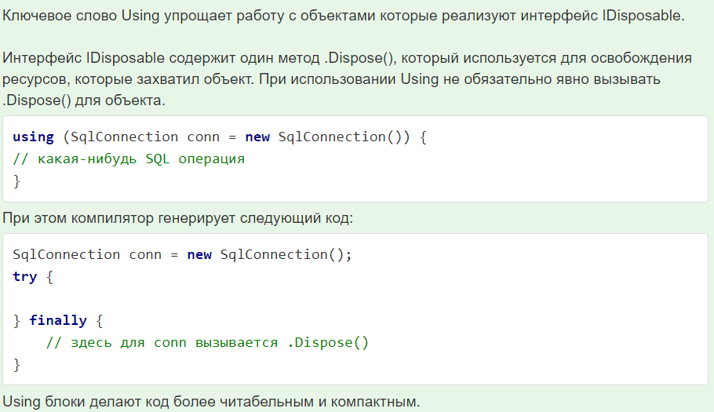

**Поток данных** – абстрактное представление данных в виде последовательности байтов

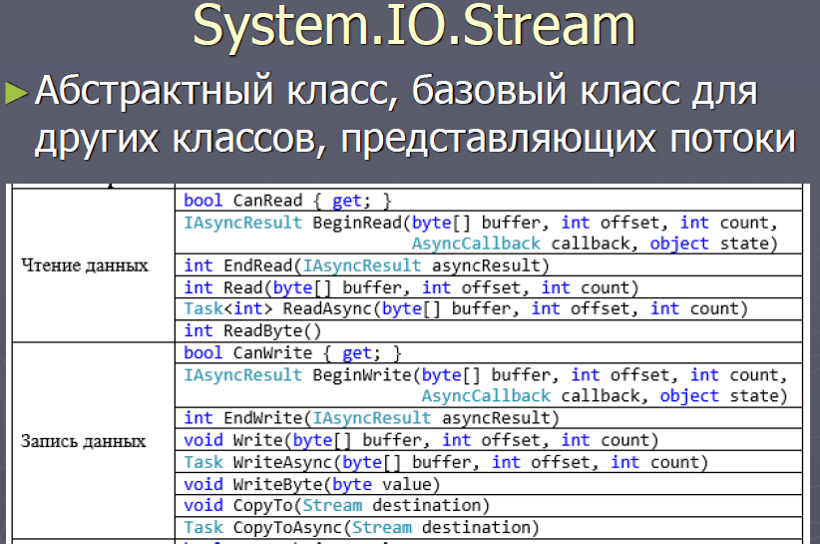

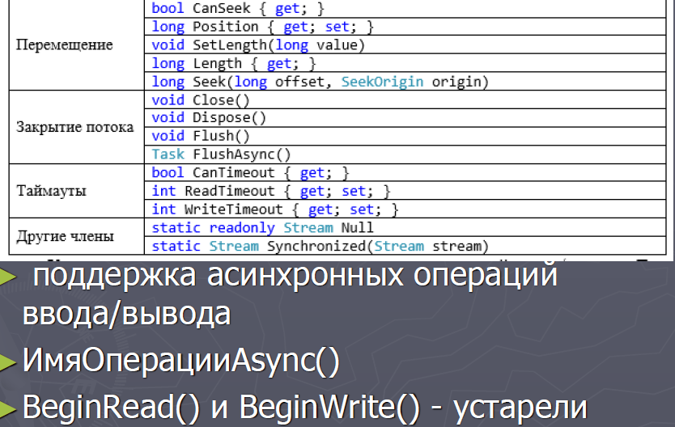

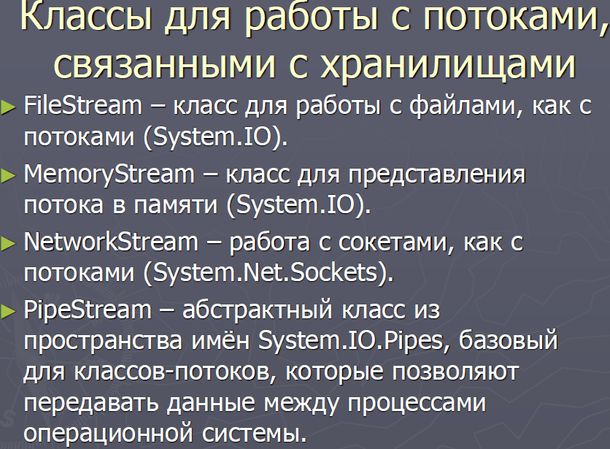

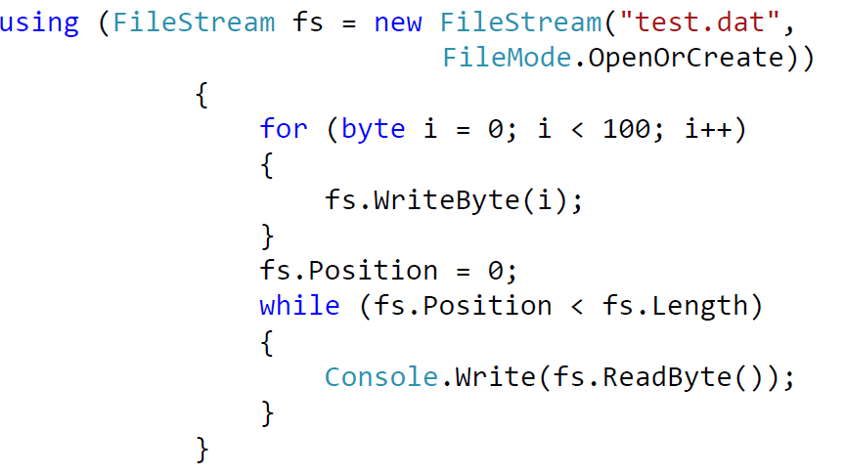

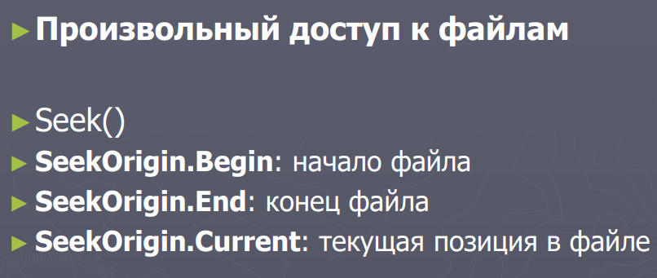

## 49. Классы адаптеры потоков.

Поток данных – это абстрактное представление данных в виде последовательности байт.

♣ ассоциируется с неким физическим хранилищем (файлами на диске, памятью, сетью)

♣ декорирует другой поток, преобразуя данные тем или иным образом ►Адаптеры потоков служат оболочкой потока, преобразуя информацию определённого формата в набор байт (сами адаптеры потоками не являются).

Адаптеры потоков работают по единому принципу: они помещают байтовый поток в оболочку адаптерного класса с соответствующими методами. Эти методы выполняют преобразование байтового потока данных к нужному формату (например, получение XML-формата данных).

Ниже перечислены основные классы, относящиеся к адаптерам потоков:

* TextReader — абстрактный класс, который может читать последовательности символов;
* TextWriter — абстрактный класс, который может записывать последовательности символов;
* StreamReader — класс, реализующий TextReader;
* 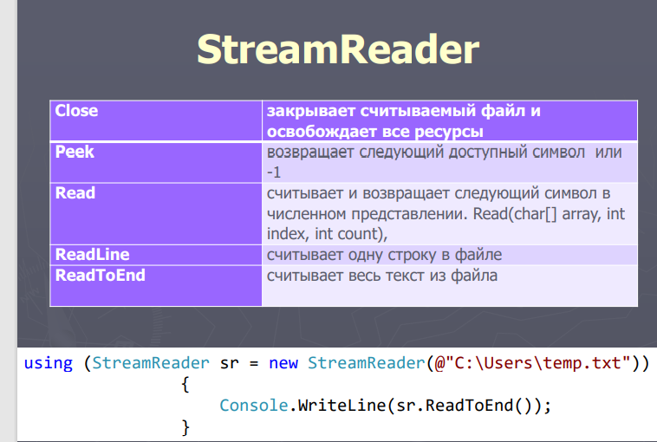
* StreamWriter — класс, который реализует абстрактный класс TextWriter. Класс содержит средства для записи символов в поток в заданной кодировке;
* 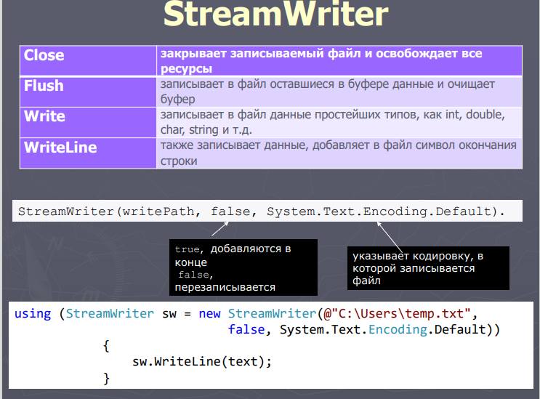
* BinaryReader — класс, содержащий методы чтения примитивных типов данных (int, float, double и т.п.) в указанной системе кодировки;
* 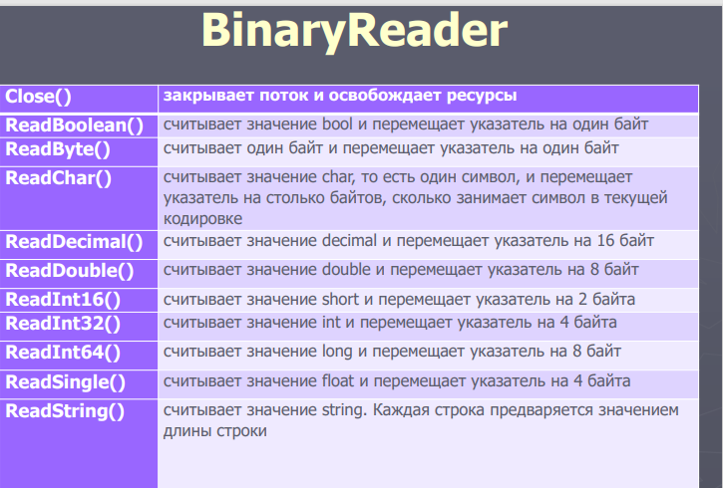
* BinaryWriter — класс, реализующий методы записи примитивных типов данных (int, float, byte и т.д.) и строк в указанной системе кодировки;
* 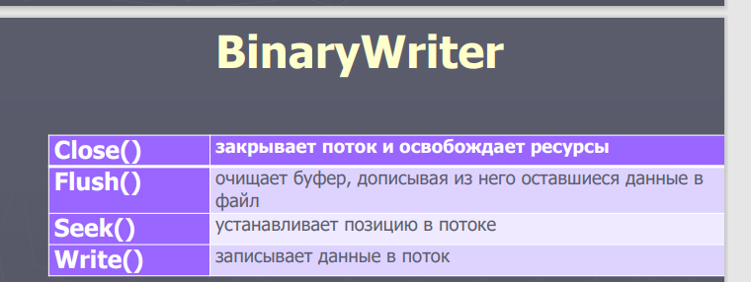
* XmlReader — класс, содержащий средства некешированного считывания XML-данных;
* XmlWriter — класс, содержащий средства записи потоков или файлов с XML-данными.

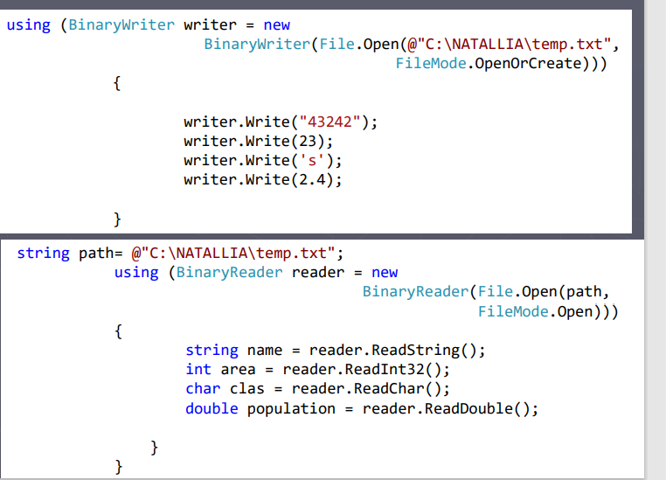

50. Сериализация. Форматы сериализации.

**Сериализация** представляет процесс преобразования какого-либо объекта в поток байтов. После преобразования мы можем этот поток байтов или записать на диск или сохранить его временно в памяти. А при необходимости можно выполнить обратный процесс - **десериализацию**, то есть получить из потока байтов ранее сохраненный объект.

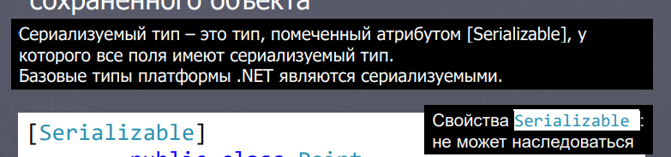

**Атрибут Serializable**

Чтобы объект определенного класса можно было сериализовать, надо этот класс пометить атрибутом **Serializable**:

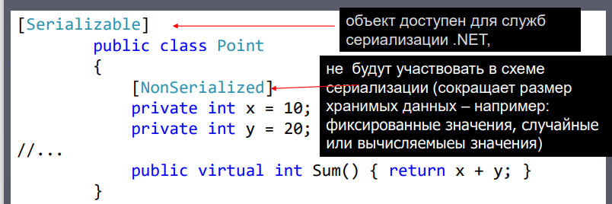

**Формат сериализации**

в .NET можно использовать следующие форматы:

* бинарный
* SOAP
* xml
* JSON

Для каждого формата предусмотрен свой класс: для сериализации в бинарный формат - класс **BinaryFormatter**, для формата SOAP - класс **SoapFormatter**, для xml - **XmlSerializer**, для json - **DataContractJsonSerializer**.

Для классов BinaryFormatter и SoapFormatter сам функционал сериализации определен в интерфейсе **IFormatter**.

Для бинарной сериализации применяется класс BinaryFormatter:

**Так как класс BinaryFormatter** определен в пространстве имен System.Runtime.Serialization.Formatters.Binary, то в самом начале подключаем его..

Далее создаем объект BinaryFormatter: BinaryFormatter formatter = new BinaryFormatter();

Затем последовательно выполняем сериализацию и десериализацию. Для обоих операций нам нужен поток, в который либо сохранять, либо из которого считывать данные. Данный поток представляет объект FileStream, который записывает нужный нам объект Person в файл people.dat.

Сериализация одним методом formatter.Serialize(fs, person) добавляет все данные об объекте Person в файл people.dat.

При десериализации нам нужно еще преобразовать объект, возвращаемый функцией Deserialize, к типу Person: (Person)formatter.Deserialize(fs).

Как вы видите, сериализация значительно упрощает процесс сохранения объектов в бинарную форму по сравнению, например, с использованием связки классов BinaryWriter/BinaryReader.

**Метод Deserialize()**

► размещает объект в памяти и возвращает ссылку на него

► конструкторы не вызываются Если нужна особая инициализация объекта и восстановление несохраненных полей [OnSerializing], [OnSerialized], [OnDeserializing], [OnDeserialized],

вызываются CLR автоматически до и после сериализации или десериализации

Метод, который обозначен атрибутом, должен принимать объект класса StreamingContext и не возвращать значений

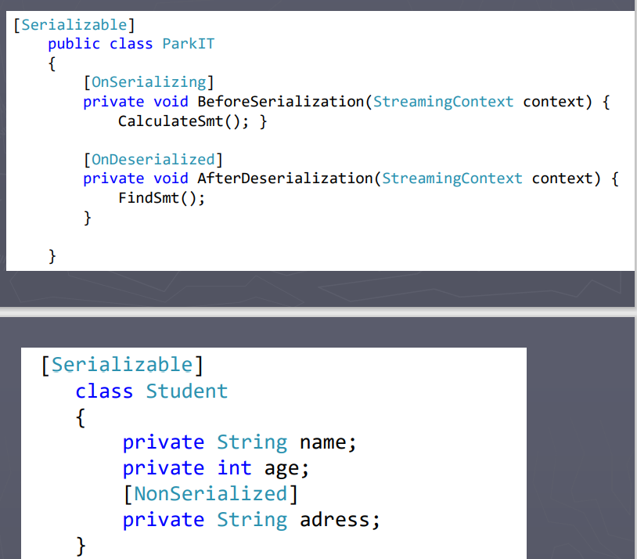

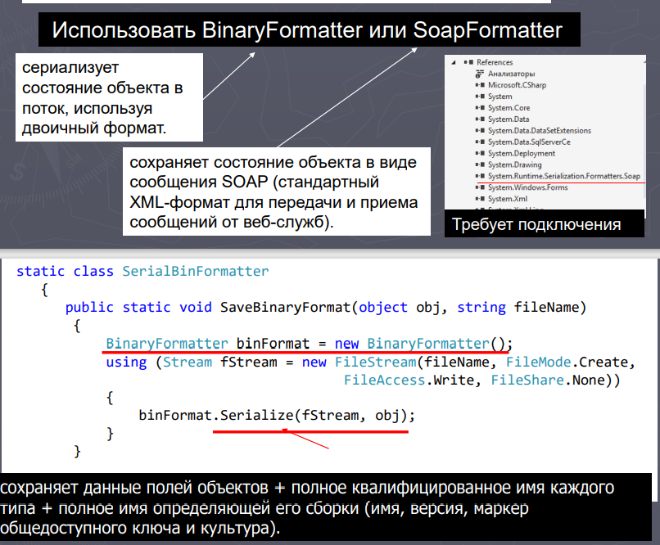

**Класс SoapFormatter**

**SOAP (Simple Object Access Protocol** — простой протокол доступа к объектам) - стандартный процесс вызова методов независимо от платформы и операционной системы. При такой сериализации данные упакуются в конверт SOAP, данные в котором имеют вид xml-подобного документа. Посмотрим на примере.

Прежде чем использовать класс SoapFormatter, нам надо добавить в проект сборку ***System.Runtime.Serialization.Formatters.Soap.dll*.**

**Принцип использования SoapFormatter** похож на рассмотренную в прошлой теме бинарную сериализацию. Здесь также создается поток, записывающий данные в файл people.soap. Для сериализации используется метод formatter.Serialize(fs, people), использующий поток и объект для сериализации.

При десериализации считываем ранее сохраненные объекты и преобразуем их к нужному нам объекту в методе Deserialize: Person[] newPeople = (Person[])formatter.Deserialize(fs)

После сериализации все данные будут сохранены в файл *people.soap*, который будет иметь следующее содержание:

**Для сериализации объектов в файлы xml** используется класс **XmlSerializer**. Он стоит несколько особняком от других ранее рассмотренных классов сериализаций, поэтому работа с ним будет немного отличаться.

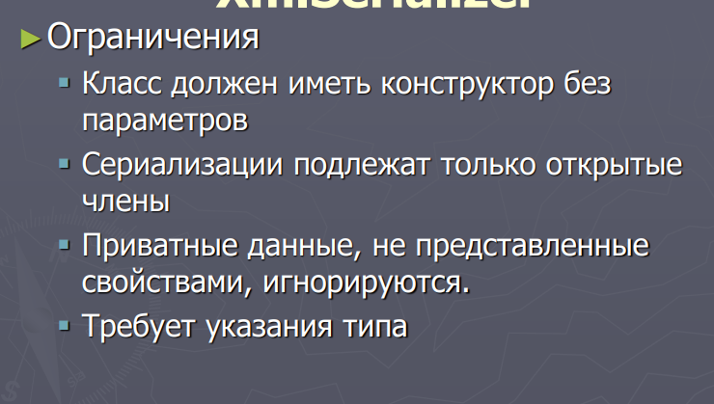

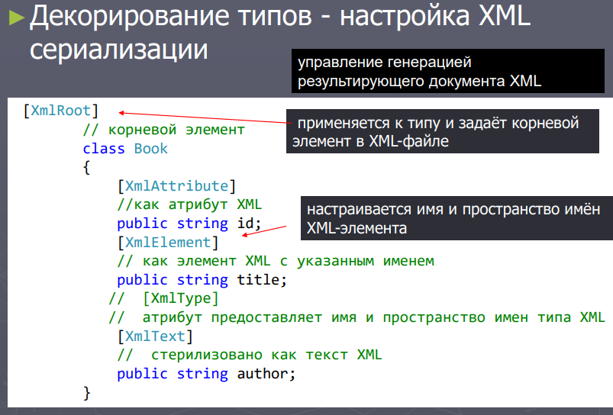

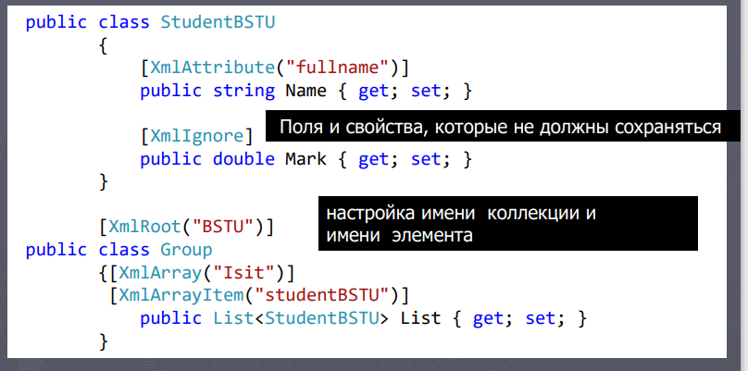

**Для сериализации объектов в формат JSON в пространстве** System.Runtime.Serialization.Json определен класс DataContractJsonSerializer. Чтобы задействовать этот класс, в проект надо добавить сборку *System.Runtime.Serialization.dll*. Для записи объектов в json-файл в этом классе имеется метод WriteObject(), а для чтения ранее сериализованных объектов - метод ReadObject().

## 51. Сериализация контрактов данных. интерфейс ISerializable.

**Контракт данных** – это тип (класс или структура), объект которого описывает информационный фрагмент (открытые поля и свойства) - один из механизмов сериализации

Основным форматом хранения контрактов данных является XML

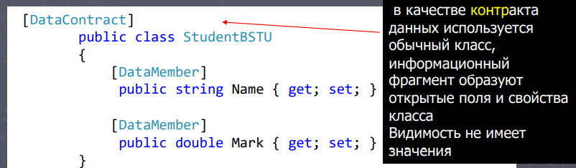

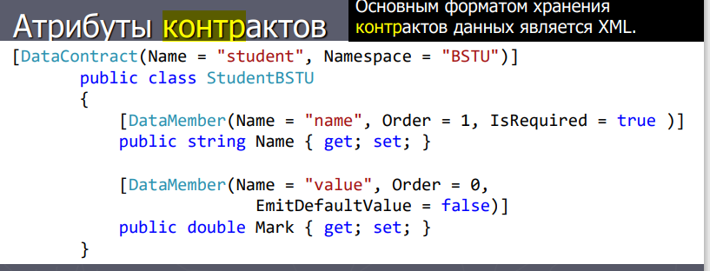

[CollectionDataContract] - Для коллекций

[DataContract] свойства Name и Namespace

[DataMember] свойство Name, Order (порядок записи элементов контракта),

IsRequired (обязательный элемент для записи),

EmitDefaultValue (нужна ли запись значения по умолчанию для элемента)

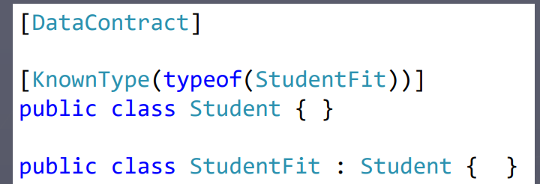

►**Для выполнения сериализации контракта данных используются классы**: DataContractSerializer – сериализует контракт в формате XML;

NetDataContractSerializer – сериализует данные и тип контракта;

DataContractJsonSerializer – сериализует контракт в формате JSON.

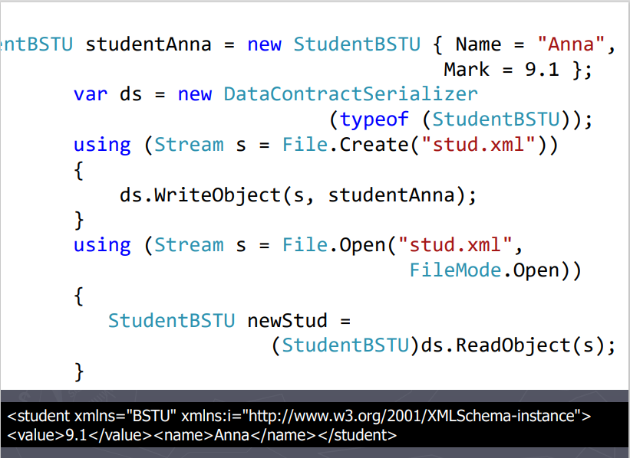

**интерфейс ISerializable**

►позволяет выполнить любые действия, связанные с формированием данных для сохранения (свой сериализатор

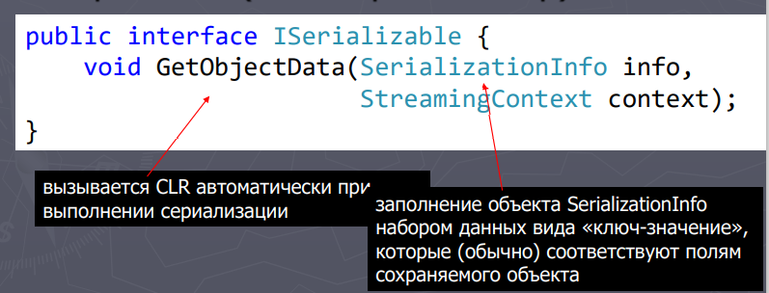

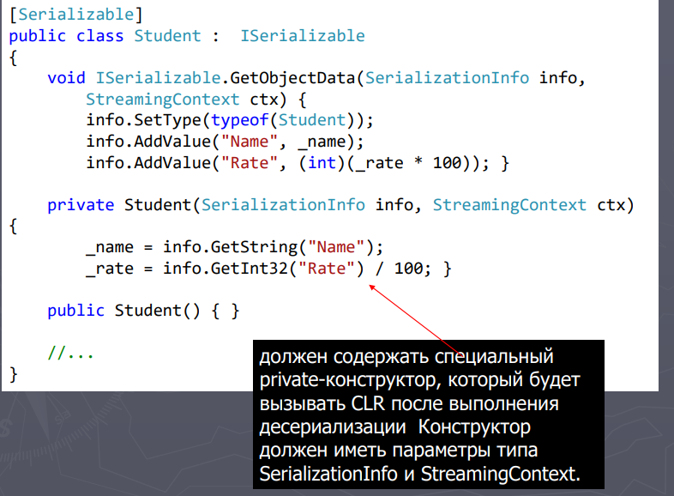

52. Атрибуты. Создание собственного атрибута.

**атрибут (attribute)** - дополнительная информация, сохраняемая в метаданных о сборке, модуле, типе, элементах типа, параметров метода

►Наследуются от **System.Attribute**

**Создание собственного атрибута**

►На основе класса

►Требования к классу:

♣ Класс должен прямо или косвенно наследоваться от класса Attribute

♣ Тип открытых полей, свойств и параметров конструктора класса: числовые типы (кроме decimal), bool, char, string, object, System.Type, перечисления; одномерные массивы

♣ Имя класса должно заканчиваться суффиксом Attribute (необязательно)

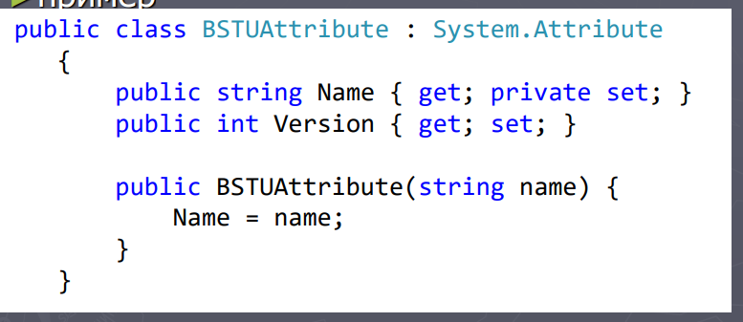

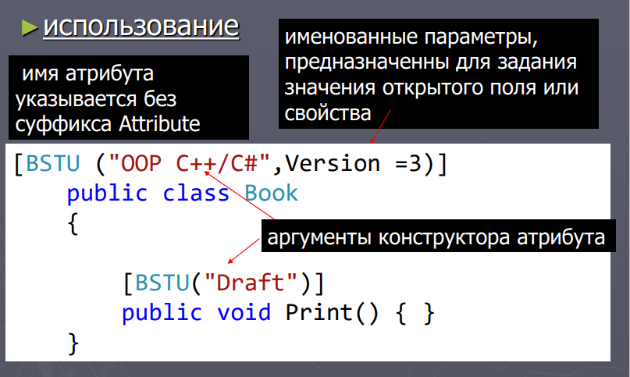

**►Настройка атрибута**

Определяет цель атрибута - при возникновении неоднозначности, нужно указать перед именем атрибута префикс – assembly, module, field, event, method, param, property, return, type

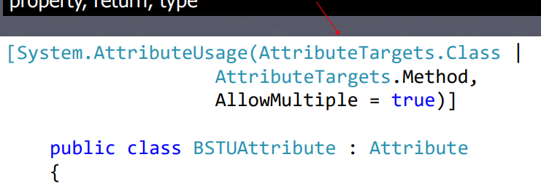

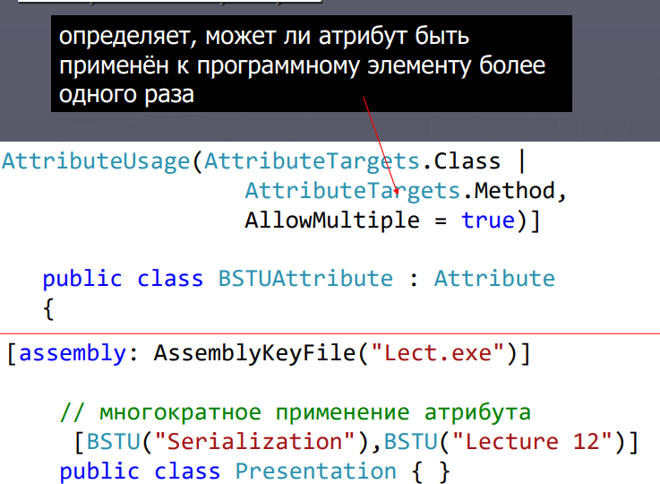

►**Attribute.GetCustomAttributes()** возвращает все атрибуты некоторого элемента в виде массива

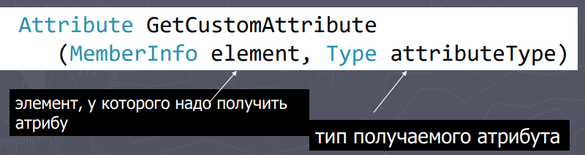

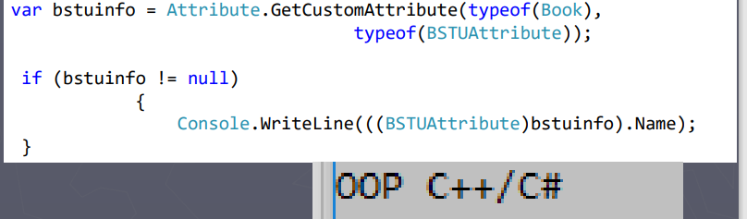

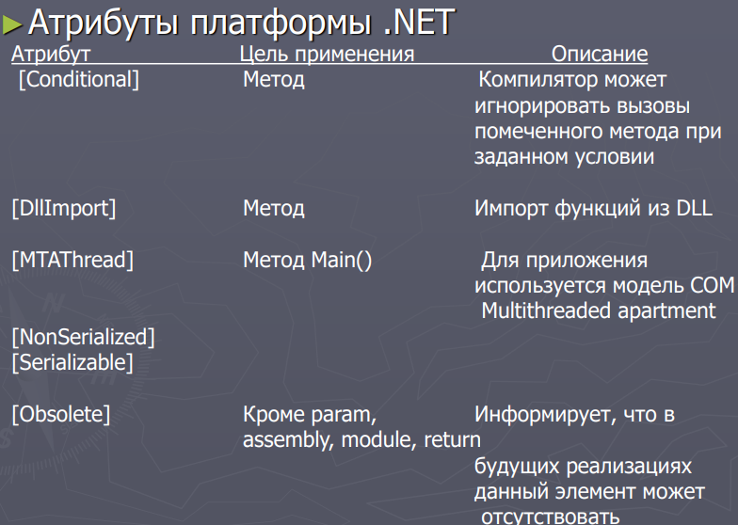

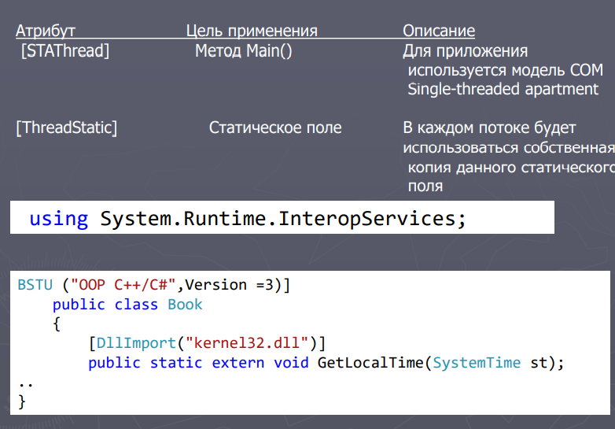

## 53. Процесс. Домен приложений. Поток выполнения.

Приложению в операционной системе соответствует – **процесс** (концепция уровня ОС). Процесс выделяет для приложения изолированное адресное пространство и поддерживает один или несколько потоков выполнения.

**О процессе**

► 1) для каждого загружаемого в память файла *.ехе в операционной системе создается отдельный изолированный процесс, который используется на протяжении всего времени его существования

► 2) выход из строя одного процесса никак не сказывается на работе других процессов

► 3) доступ напрямую к данным в одном процессе из другого процесса невозможен (API - распределенных вычислений Windows Communication Foundation)

► 4) каждый процесс Windows получает уникальный идентификатор процесса (Process ID — PID)

► 5) может независимо загружаться и выгружаться операционной системой (в том числе программно)

В .NET процесс представлен классом **Process** из пространства имен **System.Diagnostics**. Этот класс позволяет управлять уже запущенными процессами, а также запускать новые. В данном классе определено ряд свойств и методов, позволяющих получать информацию о процессах и управлять ими:

* Свойство **Handle**: возвращает дескриптор процесса
* Свойство **Id**: получает уникальный идентификатор процесса в рамках текущего сеанса ОС
* Свойство **MachineName**: возвращает имя компьютера, на котором запущен процесс
* Свойство **Modules**: получает доступ к коллекции ProcessModuleCollection, которая хранит набор модулей (файлов dll и exe), загруженных в рамках данного процесса
* Свойство **ProcessName**: возвращает имя процесса, которое нередко совпадает с именем приложения
* Свойство **StartTime**: возвращает время, когда процесс был запущен
* Свойство **VirtualMemorySize64**: возвращает объем памяти, который выделен для данного процесса
* Метод **CloseMainWindow()**: закрывает окно процесса, который имеет графический интерфейс
* Метод **GetProcesses()**: возвращающий массив всех запущенных процессов
* Метод **GetProcessesByName()**: возвращает процессы по его имени. Так как можно запустить несколько копий одного приложения, то возвращает массив
* Метод **Kill()**: останавливает процесс
* Метод **Start()**: запускает новый процесс

Получим все запущенные процессы:

foreach(Process process in Process.GetProcesses())

{

    // выводим id и имя процесса

    Console.WriteLine("ID: {0}  Name: {1}", process.Id, process.ProcessName);

}

**Потоки процесса**

Поток - используемый внутри процесса путь выполнения

♣ CLR поддерживает многопоточность опирается на многопот . ОС

♣ В каждом процессе Windows содержится первоначальный "поток", который является входной точкой для приложения (метод Main())

♣ поток, который создается первым во входной точке процесса, называется главным потоком (primary thread).

♣ Главный поток создается автоматически

♣ Процессы, в которых содержится единственный главный поток выполнения, изначально являются безопасными потоками (thread safe),

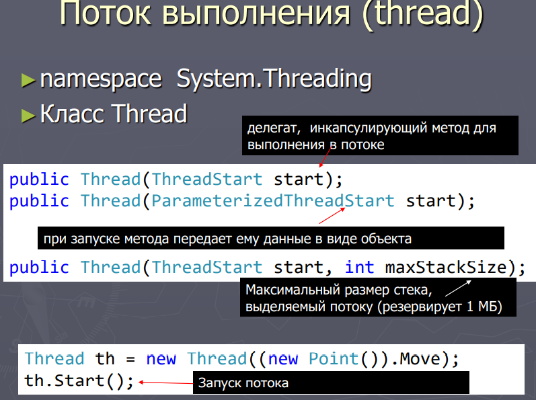

Свойство Threads представляет коллекцию потоков процесса - объект ProcessThreadCollection, каждый поток в которой является объектом **ProcessThread**. В данном классе можно выделить следующие свойства:

* **CurrentPriority**: возвращает текущий приоритет потока
* **Id**: идентификатор потока
* **IdealProcessor**: позволяет установить процессор для обработки потока
* **PriorityLevel**: уровень приоритета потока
* **StartAddress**: адрес в памяти функции, запустившей поток
* **StartTime**: время запуска потока

Запуск нового процесса

С помощью статического метода **Process.Start()** можно запустить новый процесс.

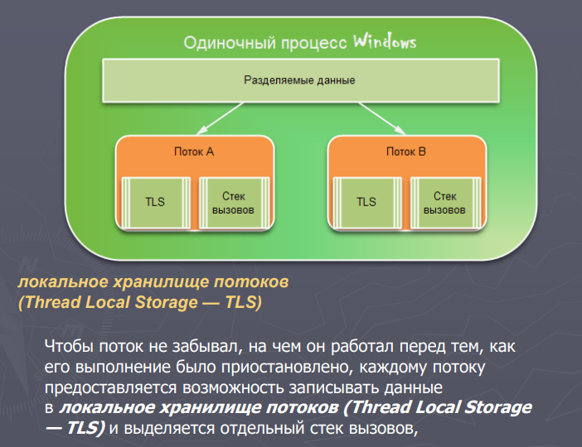

CLR делит потоки**: фоновые и основные**

►Процесс не может завершиться, пока не завершены все его основные потоки. ►Завершение процесса автоматически прерывает все фоновые потоки

**Домен приложения**

► В .NET исполняемые файлы не обслуживаются прямо внутри процесса Windows. ОНИ обслуживаются в отдельном логическом разделе внутри процесса, который называется доменом приложения (Application Domain — AppDomain)

► В процессе может содержаться несколько доменов приложений

►Класс System.AppDomain

**О домене приложения**

► 1) существуют внутри процессов

► 2) содержат загруженные сборки

► 3) процесс запускает при старте домен по умолчанию (AppDomain.CurrentDomain)

► 4) домены могут создаваться и уничтожаться в ходе работы в рамках процесса (менее затраты по сравн. с процессами)

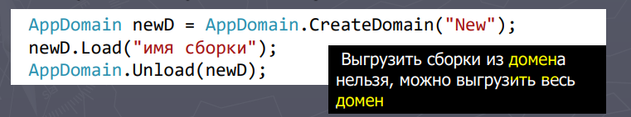

► 5) обеспечивают уровень изоляции кода

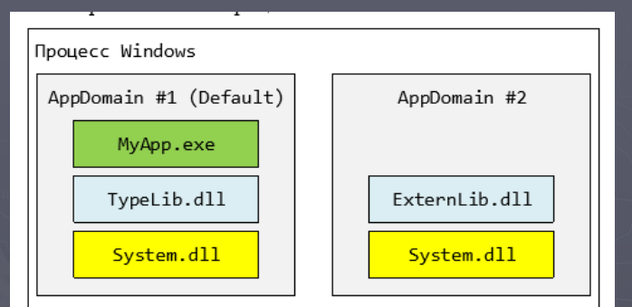

методы и свойства данного класса:

* Свойство **BaseDirectory**: базовый каталог, который используется для получения сборок (как правило, каталог самого приложения)
* Свойство **CurrentDomain**: домен текущего приложения
* Свойство **FriendlyName**: имя домена приложения
* Свойство **SetupInformation**: представляет объект AppDomainSetup и хранит конфигурацию домена приложения
* Метод **CreateDomain()**: статический метод, позволяющий создать новый домен приложения в рамках текущего процесса

## 54. Создание потоков , классы приоритетов. Состояния потоков

Используя класс Thread, мы можем выделить в приложении несколько потоков, которые будут выполняться одновременно.

Во-первых, для запуска нового потока нам надо определить задачу в приложении, которую будет выполнять данный поток. Для этого мы можем добавить новый метод, производящий какие-либо действия.

С помощью статического метода **Process.Start()** можно запустить новый процесс.

Потоку может быть присвоено одно из следующих приоритет [ThreadPriority](https://msdn.microsoft.com/ru-ru/library/system.threading.threadpriority(v=vs.110).aspx) значения:

* **Highest**
* **AboveNormal**
* **Normal**
* **BelowNormal**
* **Lowest**
* 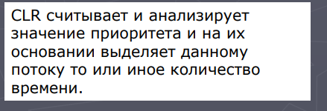

**По умолчанию потоку задается значение** Normal.

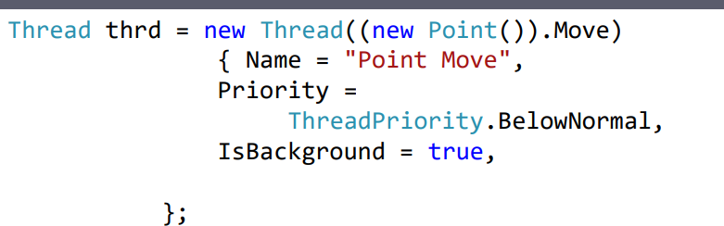

***Статус потока***

Статусы потока содержатся в перечислении **ThreadState**:

* **Aborted**: поток остановлен, но пока еще окончательно не завершен
* **AbortRequested**: для потока вызван метод Abort, но остановка потока еще не произошла
* **Background**: поток выполняется в фоновом режиме
* **Running**: поток запущен и работает (не приостановлен)
* **Stopped**: поток завершен
* **StopRequested**: поток получил запрос на остановку
* **Suspended**: поток приостановлен
* **SuspendRequested**: поток получил запрос на приостановку
* **Unstarted**: поток еще не был запущен
* **WaitSleepJoin**: поток заблокирован в результате действия методов Sleep или Join

В процессе работы потока его статус многократно может измениться под действием методов. Так, в самом начале еще до применения метода Start его статус имеет значение Unstarted. Запустив поток, мы изменим его статус на Running. Вызвав метод Sleep, статус изменится на WaitSleepJoin. А применяя метод Abort, мы тем самым переведем поток в состояние AbortRequested, а затем Aborted, после чего поток окончательно завершится.

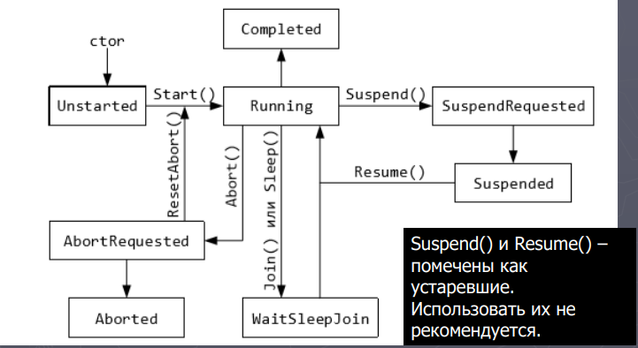

## 55. Синхронизация потоков. Lock. Monitor. Мutex. Semaphore

координация действий для получения предсказуемого результат

► В потоках используются разделяемые ресурсы, общие для всей программ

**Критическая секция** — участок исполняемого кода программы, в котором производится доступ к общему ресурсу (данным или устройству), который не должен быть одновременно использован более чем одним потоком исполнени

**Оператор Lock**

► определяет блок кода, внутри которого весь код блокируется и становится недоступным для других потоков до завершения работы текущего потока

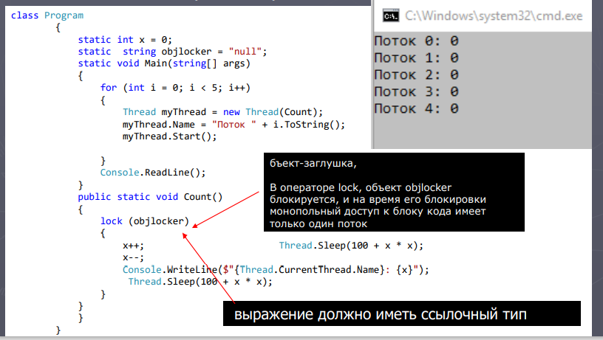

**Monitor**

механизм взаимодействия и синхронизации процессов, обеспечивающий доступ к неразделяемым ресурсам

►класс System.Threading.Monitor

► Monitor.Enter() - вход в критическую секцию,

►Monitor.Exit() – выход из секции.

► Вход и выход должны выполняться в одном и том же потоке. ►Аргументами методов является объектидентификатор критической секции.

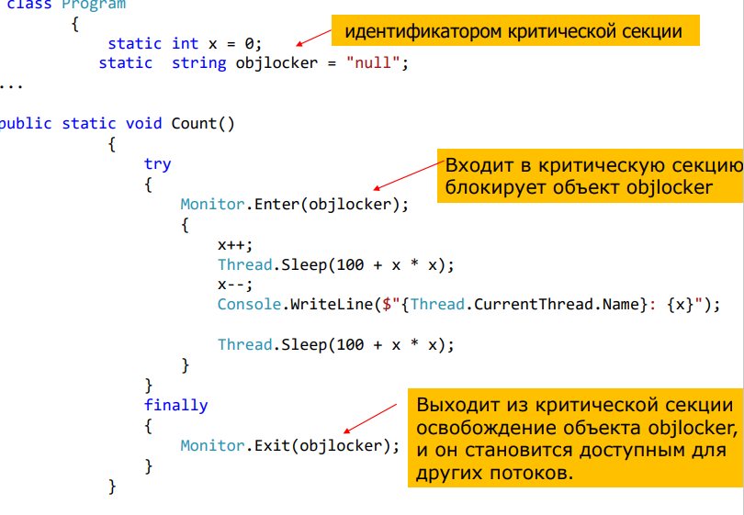

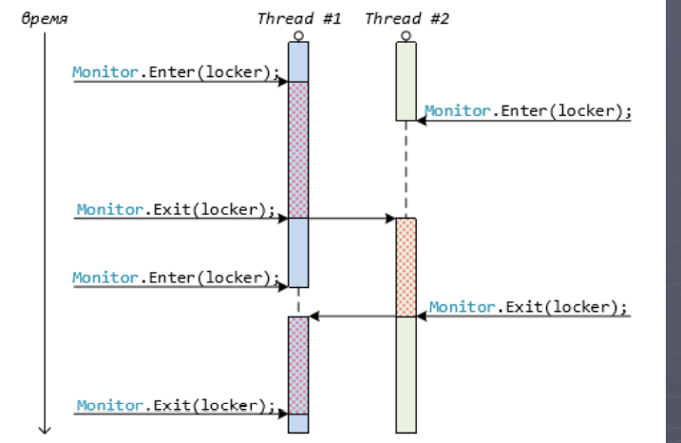

**Мьютекс**

►System.Threading.Mutex

► позволяет организовать критическую секцию для нескольких процессов

► WaitOne() - входа в критическую секцию,

►ReleaseMutex() – для выхода из неё (выход может быть произведён только в том же потоке выполнения, что и вход).

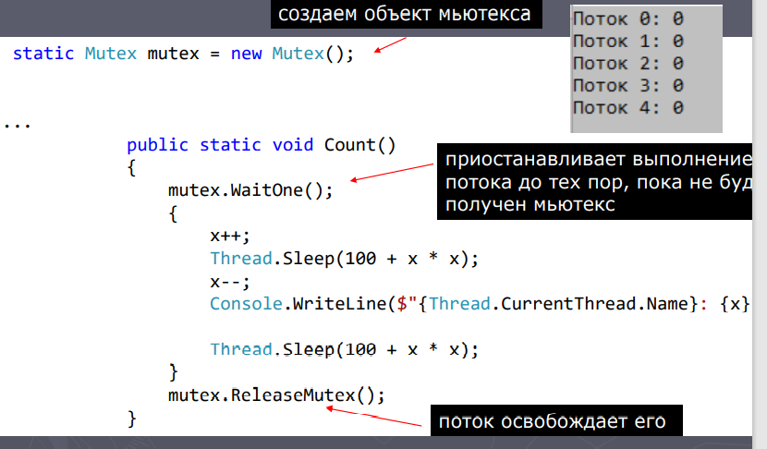

Однако замечательная черта мьютексов состоит также в том, что они могут также применяться не только внутри одного процесса, но и между процессами.

**Семафор**

►объект синхронизации, позволяющий войти в заданный участок кода не более чем N потокам (N – ёмкость семафора)

►получение и снятие блокировки в случае семафора может выполняться из разных потоках

►классы System.Threading.Semaphore (между процессами) и SemaphoreSlim (в рамках одного процесса)

►Wait() - получение блокировки,

►Release() – снятие блокировки

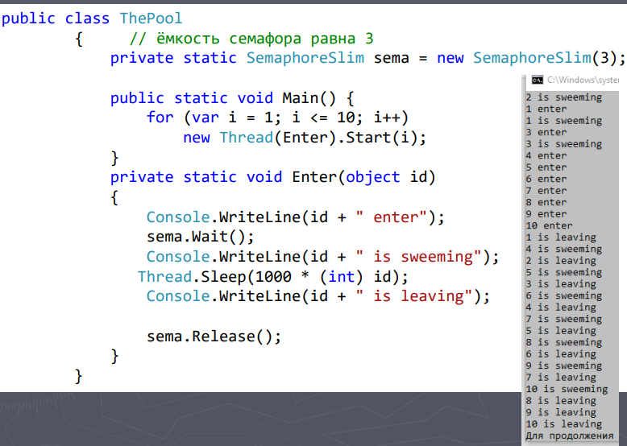

Семафоры позволяют ограничить доступ определенным количеством объектов.

Для создания семафора используется класс **Semaphore**: static Semaphore sem = new Semaphore(3, 3);. Его конструктор принимает два параметра: **первый указывает, какому числу объектов** изначально будет доступен семафор, а **второй** параметр указывает, какой максимальное число объектов будет использовать данный семафор

Основной функционал сосредоточен в методе Read, который и выполняется в потоке. В начале для ожидания получения семафора используется метод sem.WaitOne(). После того, как в семафоре освободится место, данный поток заполняет свободное место и начинает выполнять все дальнейшие действия. После окончания чтения мы высвобождаем семафор с помощью метода sem.Release(). После этого в семафоре освобождается одно место, которое заполняет другой поток.

56. Библиотека параллельных задач TPL. Класс Task. Состояние задачи.

позволяет распараллелить задачи и выполнять их сразу на нескольких процессорах (для создания многопоточных приложений)

Задача (task) – абстракция более высокого уровня чем поток

using System.Threading.Tasks

Данный класс описывает отдельную задачу, которая запускается асинхронно в одном из потоков из пула потоков. Хотя ее также можно запускать синхронно в текущем потоке.

Эта библиотека усовершенствует многопоточное программирование двумя основными способами. Во-первых, она упрощает создание и применение многих потоков. И во-вторых, она позволяет автоматически использовать несколько процессоров. Иными словами, TPL открывает возможности для автоматического масштабирования приложений с целью эффективного использования ряда доступных процессоров.

**класс Task**

► описывает отдельную продолжительную операцию, которая запускается асинхронно в одном из потоков из пула потоков (можно запускать синхронно в текущем потоке) – подобна потокам, но абстракция более высокого уровня ► Представлена .Net 4.0

► Среда WinR

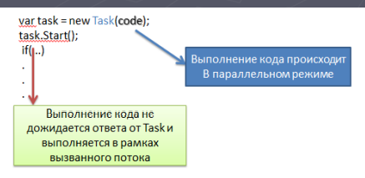

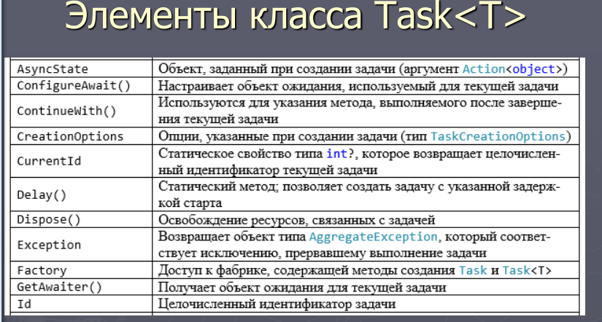

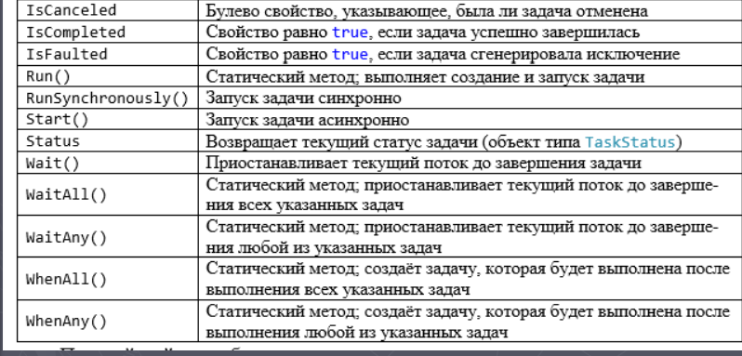

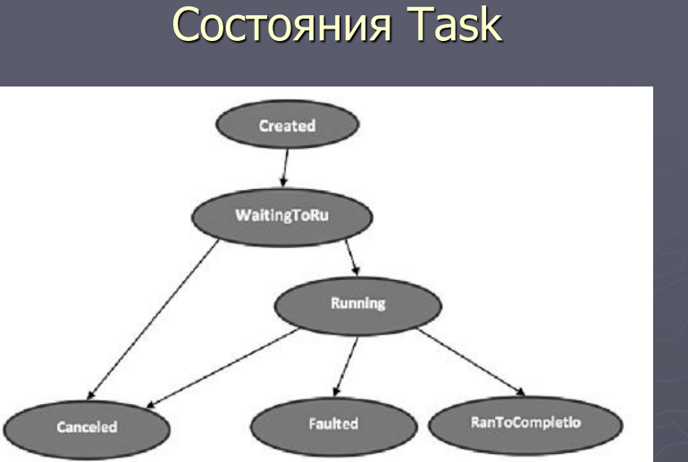

57. Способы создания Task. Возврат результата. Отмена выполнения задач. Продолжения.

Для определения и запуска задачи можно использовать различные способы. Первый способ создание объекта Task и вызов у него метода Start:

Task task = new Task(() => Console.WriteLine("Hello Task!"));

task.Start();

Второй способ заключается в использовании статического метода **Task.Factory.StartNew()**. Этот метод также в качестве параметра принимает делегат Action, который указывает, какое действие будет выполняться. При этом этот метод сразу же запускает задачу:

Task task = Task.Factory.StartNew(() => Console.WriteLine("Hello Task!"));

Третий способ определения и запуска задач представляет использование статического метода **Task.Run()**:

Task task = Task.Run(() => Console.WriteLine("Hello Task!"));

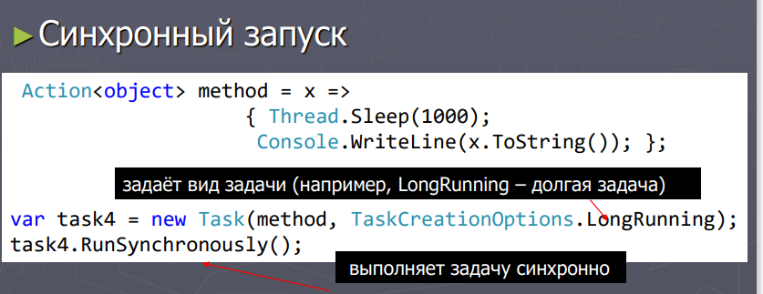

**Возврат результата**

► Task - описывает задачу, возвращающую значение типа Tresult

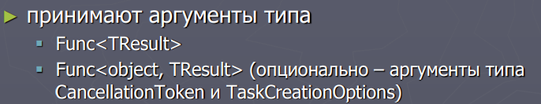

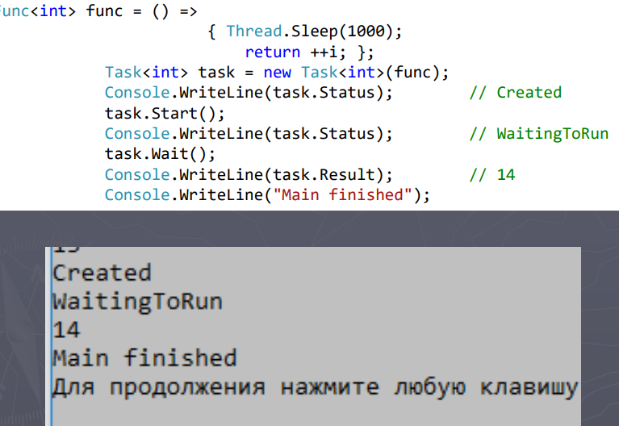

Задача может возвращать значение. Это очень удобно по двум причинам. Во-первых, это означает, что с помощью задачи можно вычислить некоторый результат. Подобным образом поддерживаются параллельные вычисления. И во-вторых, вызывающий процесс окажется блокированным до тех пор, пока не будет получен результат. Это означает, что для организации ожидания результата не требуется никакой особой синхронизации.

**Отмена выполнения задач**

► Структура CancellationToken - токен отмены

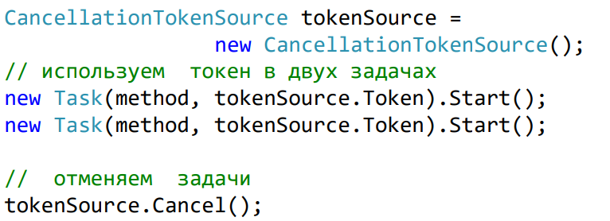

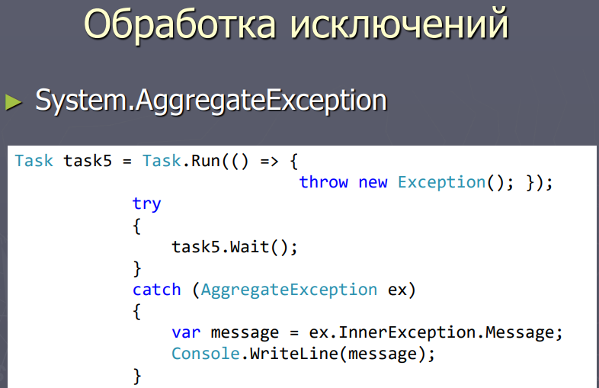

**Продолжения (continuation task)**

► сообщает задаче, что после её завершения она должна продолжить делать что-то другое

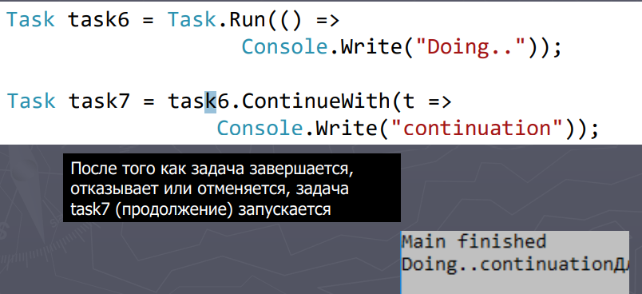

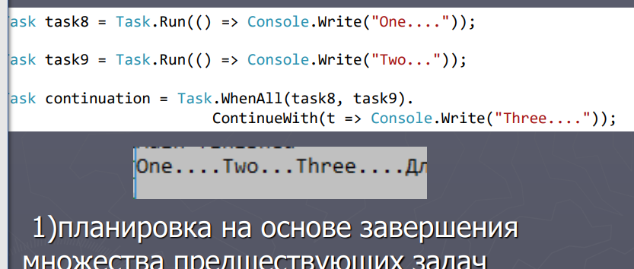

58. Параллелизм при императивной обработке данных. Класс Parallel

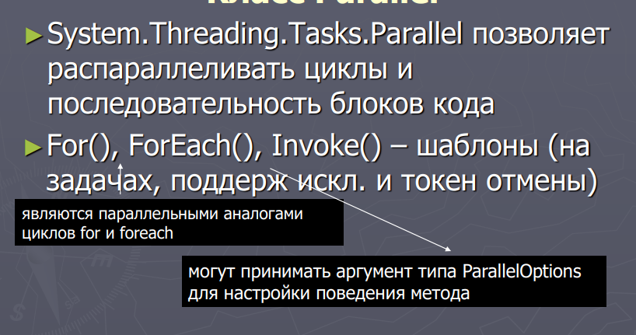

Метод Parallel.Invoke в качестве параметра принимает массив объектов Action, то есть мы можем передать в данный метод набор методов, которые будут вызываться при его выполнении. Количество методов может быть различным,

**Parallel.For**

Метод Parallel.For позволяет выполнять итерации цикла параллельно. Он имеет следующее определение: For(int, int, Action<int>), где первый параметр задает начальный индекс элемента в цикле, а второй параметр - конечный индекс. Третий параметр - делегат Action - указывает на метод, который будет выполняться один раз за итерацию.

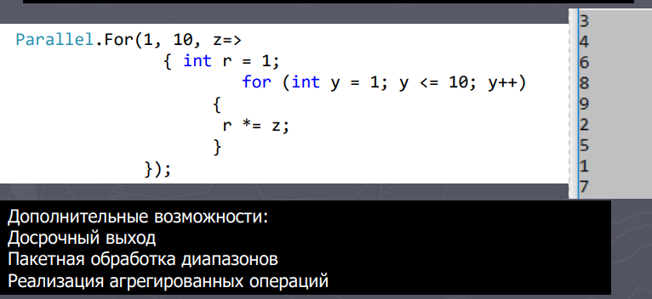

Поддерживается императивность – оператор следующий за вызовом метода будет вызван после завершения всех задач

**Parallel.ForEach**

Метод Parallel.ForEach осуществляет итерацию по коллекции, реализующей интерфейс IEnumerable, подобно циклу foreach, только осуществляет параллельное выполнение перебора. Он имеет следующее определение: ParallelLoopResult ForEach<TSource>(IEnumerable<TSource> source,Action<TSource> body), где первый параметр представляет перебираемую коллекцию, а второй параметр - делегат, выполняющийся один раз за итерацию для каждого перебираемого элемента коллекции.

наиболее значимыми свойствами которого являются два следующих:

* **IsCompleted**: определяет, завершилось ли полное выполнение параллельного цикла
* **LowestBreakIteration**: возвращает индекс, на котором произошло прерывание работы цикла

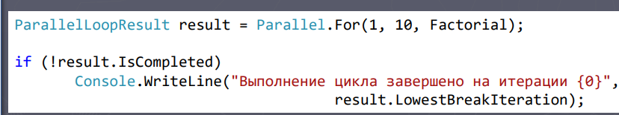

Досрочный выход из цикла

► break; - последовательном

► Поиск единственного решения (на неизвестной итерации) Поиск всех решений до неизвестной итерации (условие)

► Stop() - отменяет все не начавшиеся и Break() – выполнить гарантированно с меньшими (даже если не начались)

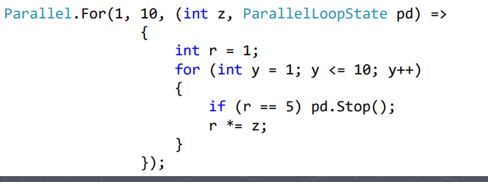

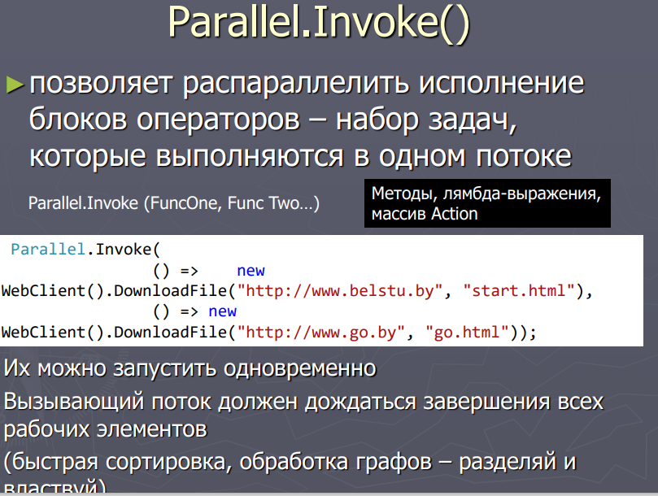

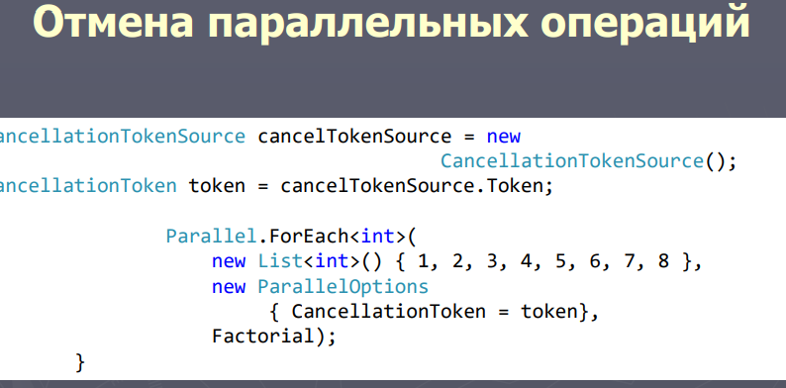

59. Асинхронные методы. async и await

►При асинхронном вызове поток выполнения разделяется на две части:

►в одной выполняется метод,

►а в другой – процесс программы.

►Асинхронный вызов методов реализуется средой исполнения при помощи пула потоков

Операторы async и await используются вместе для создания асинхронного метода. Такой метод, определенный с помощью модификатора async и содержащий одно или несколько выражений await, называется **асинхронным методом**.

Ключевое слово **async** указывает, что метод или лямбда-выражение являются асинхронными. А оператор **await** применяется к задаче в асинхронных методах, чтобы приостановить выполнение метода до тех пор, пока эта задача не завершится. При этом выполнение потока, в котором был вызван асинхронный метод, не прерывается.

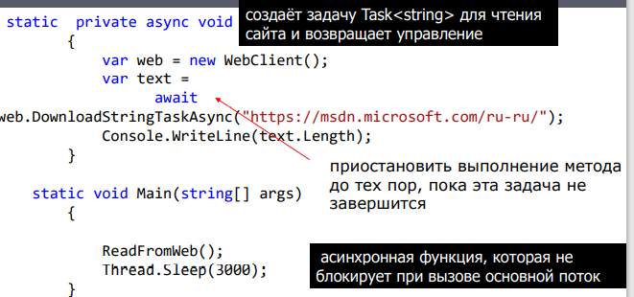

В стандартных классах платформы .NET многие методы, выполняющие долгие операции, получили поддержку в виде асинхронных аналогов. Async в названии

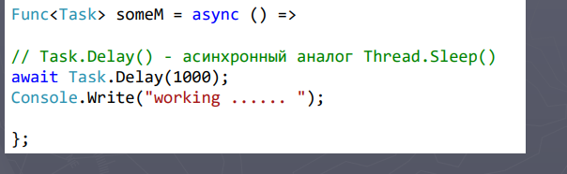

1) В сигнатуру метода добавляется async

► 2) Имя метода async, по соглашению, заканчивается суффиксом «Async» ► 3) Тип возврата 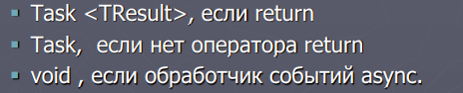

► 4) Обычно метод включает в себя хотя бы одно выражение await, которое отмечает точку, в которой метод не может продолжаться до тех пор, пока ожидаемая асинхронная операция не будет завершена.

## 60. Проектирование отношений. Агрегация, композиция и ассоциация

типы отношений:

► ассоциация между классами

► обобщение между классами ;

► зависимости (различных типов)

При проектировании отношений между классами надо учитывать некоторые общие рекомендации. В частности, вместо наследования следует предпочитать композицию. Вместо композиции следует предпочитать агрегацию, как более гибкий способ связи компонентов. В то же время не всегда агрегация уместна.

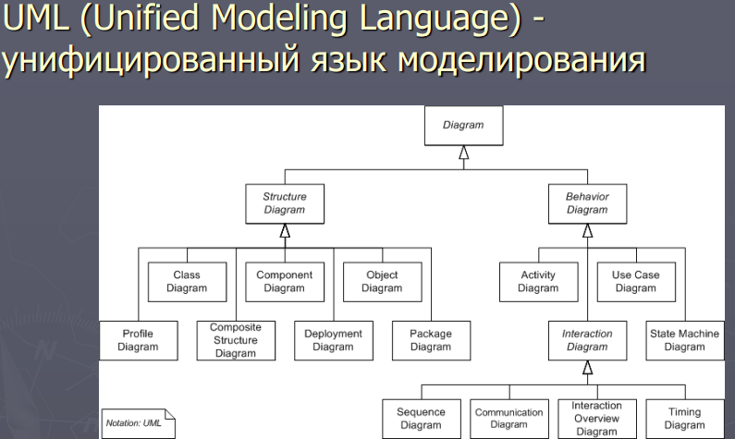

**UML** – унифицированный язык моделирования (Unified Modeling Language) – это система обозначений, которую можно применять для объектно-ориентированного анализа и проектирования.

**Минусы:**

* трата времени;
* необходимость знания различных диаграмм и их нотаций.

**Плюсы:**

* возможность посмотреть на задачу с разных точек зрения;
* другим программистам легче понять суть задачи и способ ее реализации;
* диаграммы сравнительно просты для чтения после достаточно быстрого ознакомления с их синтаксисом.

**Композиция**

**Композиция (composition)** ‒ это ассоциация между классом A (часть) и классом B(целое), которая дополнительно накладывает более сильные ограничения в сравнении с агрегацией: композиционно часть A может входить только в одно целое B, часть существует, только пока существует целое и прекращает свое существование вместе с целым

Состоит из Отношение «содержит как часть» **HAS-A**

**Целое контролирует время жизни своей составной части (часть не существует без целого) - сильно связана**

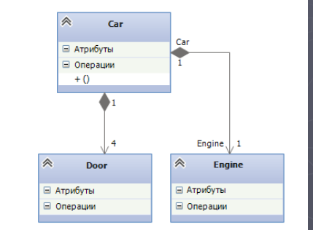

**Агрегация**

►связь между целым и его частью

►Включает в себя - contains

►Объекты м.б. равноправные

**Агрегация** (aggregation) ‒ это ассоциация между классом A (часть) и классом B (целое), которая означает, что экземпляры (один или несколько) класса A входят в состав экземпляра класса B.

**Целое хоть и содержит свою составную часть, время их жизни не связано**

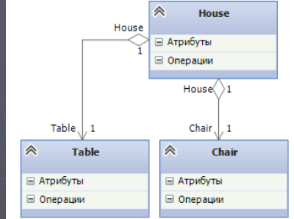

Отличие

►композиция может быть частью одного и только одного целого

► агрегация может быть частью нескольких объектов

**Ассоциации**

Ассоциация показывает отношения между объектамиэкземплярами класса двунаправленные или однонаправленны

Ассоциация - это отношение, при котором объекты одного типа неким образом связаны с объектами другого типа. Например, объект одного типа содержит или использует объект другого типа. Например, игрок играет в определенной команде

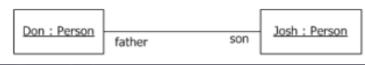

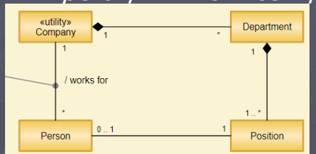

## 61. Антипаттерны проектирования. Рефакторинг. Методы рефакторинга.

Анти-паттерны — полная противоположность паттернам. Если паттерны проектирования —  
это примеры практик хорошего программирования, то есть шаблоны решения определённых задач. То анти-паттерны — их полная противоположность, это — шаблоны ошибок, которые совершаются при решении различных задач.

Виды:

►Spaggeticode Спагетти-код — слабо структурированная и плохо спроектированная система, запутанная и очень сложная для понимания

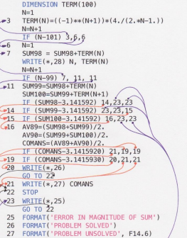

►Golden hammer (золотой молоток) – одно решение для всех задач

►Code duplication (copy paste)

►Magic numbers if (database (ID) == 5) константы, используемые в коде, но которые не несут никакого смысла без соответствующего комментария.

►Hard Code (жесткий код) - фиксация в коде различных данных об окружении

►Soft code много абстракции Много настроек (сложно и непрозрачно

►Academicals complexity ( заумность решения) Усложнение понимания кода Снижение скорости работы



►Boad anchor ( лодочный якорь) сохранение неиспользуемых частей системы, которые остались после оптимизации или рефакторинга

►Reinvention the wheal (изобретение колеса) Reinvention a square wheal (пример: своя сортировка

►Smell code Старый код, недокументир.

►Blind faith (слепая вера) (строка вместо числа, проверки внешних параметров) : недостаточная проверка корректности входных данных, отсутствие тестирования при разработки кода и исправлении ошибок

►Бездумное комментирование

►God Object (божественный объект) (один класс

**Рефакторинг**

► (англ. refactoring) или реорганизация кода — процесс изменения внутренней структуры программы, не затрагивающий её внешнего поведения и имеющий целью облегчить понимание её работы

Не оптимизация производительности

Не инженерин

**Причины применения**

►+ новую функцию, которая не добавляется в принятое архитектурное решение;

►есть ошибка, а причины не ясны;

►сложная логика программы

**Признаки**

►дублирование кода;

►длинный метод;

►большой класс;

►длинный список параметров;

►зависимые функции;

►избыточные временные переменные;

►не сгруппированные данные.

**Методы рефакторинга**

►Изменение сигнатуры метода

►Инкапсуляция поля

►Выделение класса

►Выделение интерфейса

►Выделение метода

►Встраивание (Inline)

►Введение фабрики

►Введение параметра

►Подъём метода

►Спуск метода

►Перемещение метода

►Замена условного оператора полиморфизмом

►Замена наследования делегированием

►и т .д.

Рефакторинг: улучшение существующего кода

## 62. Чистый код. Требования к именам, функциям, форматированию.

«Чистый код»

►логика прямолинейная

►зависимости — минимальные

►стратегия обработки ошибок

►производительность — близка к оптимальной

►читабельный

►компактный

►решает одну задачу

►невозможно улучшить

Code Convention

Соглашения о написании кода предназначены для реализации следующих целей.

* Создание согласованного вида кода, позволяющего читателям сосредоточиться на содержимом, а не на структуре.
* Предоставление читателям возможности делать предположения, основанные на опыте, и поэтому быстрее понимать код.
* Упрощение процессов копирования, изменения и обслуживания кода.
* Предоставление лучших методик C#.

**Имена в программе**

►Содержательные, передавать намерения программиста,

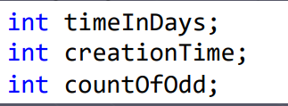

►не дезинформировать

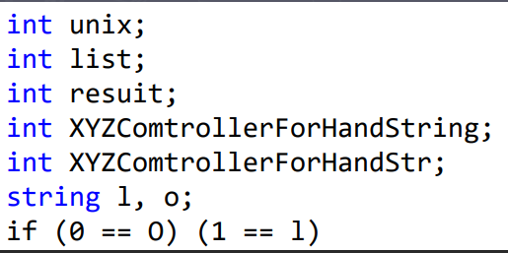

►Не удлинять и не умничать

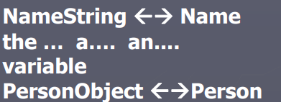

►Между именами должны быть различия

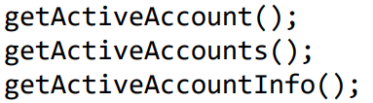

►Удобопроизносимые

♣ cohint

♣ modfgthrerw

►Длина имени должна соответствовать размеру его области видимости.

♣ e … - при поиске –большое количество

►Устарели – венгерская запись, handle, m_, CShape…, Ifactory

►Имена методов - глаголы

►Имена классов – существительные

►Cодержательный контекст, но не избыточный

♣ street, state, city⇓◊ addrState, addrCity

►Одно слово для каждой концепции

♣ get , retrieve; insert , add; controller manager

►Избегать цифр

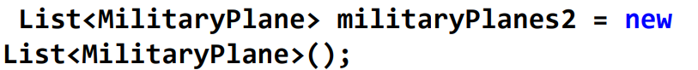

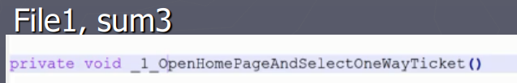

►Не использовать аббревиатуры FS, ZG

►Не использовать общие понятия result, check, sum, count

►Длинные имена

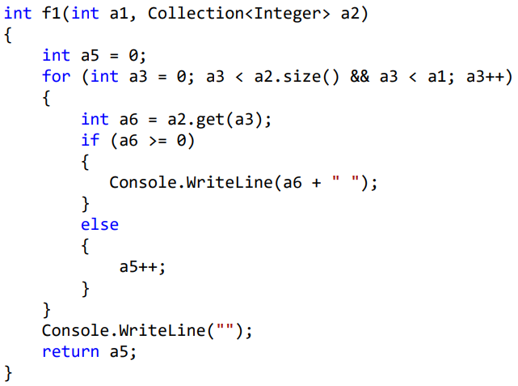

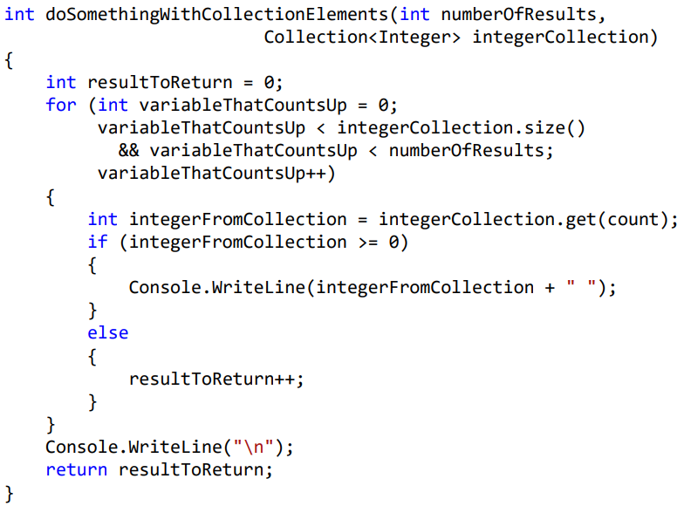

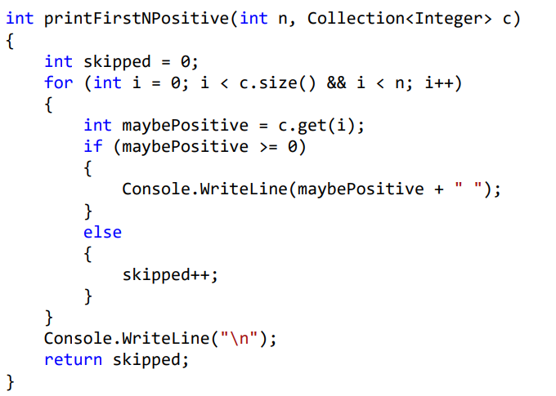

►Используйте рефакторинг

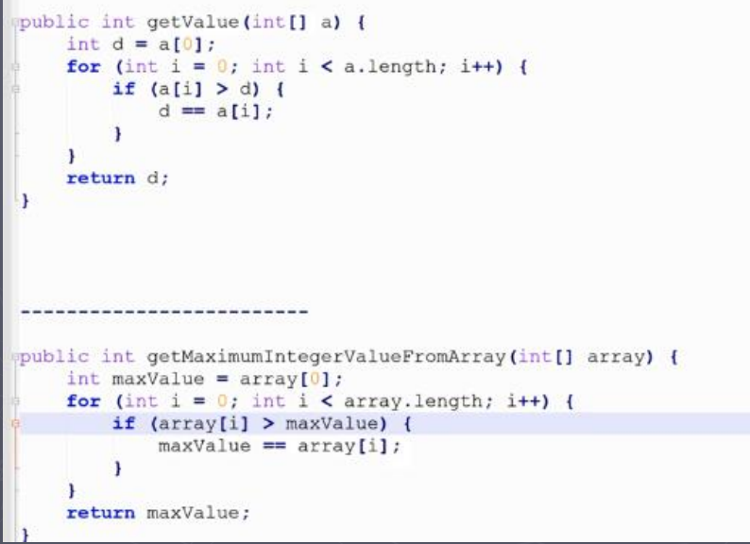

**Функции**

►Компактность

►Удобна при чтении

►Блоки и отступы

►ФУНКЦИЯ ДОЛЖНА ВЫПОЛНЯТЬ ТОЛЬКО ОДНУ ОПЕРАЦИЮ – Определяется уровнем абстракции

►Чем меньше аргументов у функции, тем лучше (0, 1, 2, >3 – плохо, можно заменять объектами )

►Возвращать значения через аргументыплохо

►Аргументы –флаги плохо (сл. Функция выполняет более одной операции)

►Отделение команд от запроса

►Побочные эффекты функций

♣ неожиданные изменения в переменных класса

♣ Вредные привязки и зависимости

►Используйте исключения вместо возвращения кодов ошибок

►Исключайте дублирование

♣ Увеличение кода

♣ Больше вероятность ошибки

♣ Сложность модификации

►Имя должно соответствовать действию и возвращаемому значению

►Используйте конструкцию глагол-объект для именования методов

**Комментарии**

►Устаревают

♣ программисты не могут нормально сопровождать комментарии.

►Вводят в заблуждение и т.п.

►Пишут для запутанного кода

♣ Лучше исправить код

►Избыточные комментарии

►Могут предупреждать и быть информативными

►Удаляйте закомментированный код

►Не использовать /* */

►Не писать //for //if

**Форматирование**

►1) понятное название файла

►2) предпочтительней небольшой размер файла

►3) вертикальное сжатие

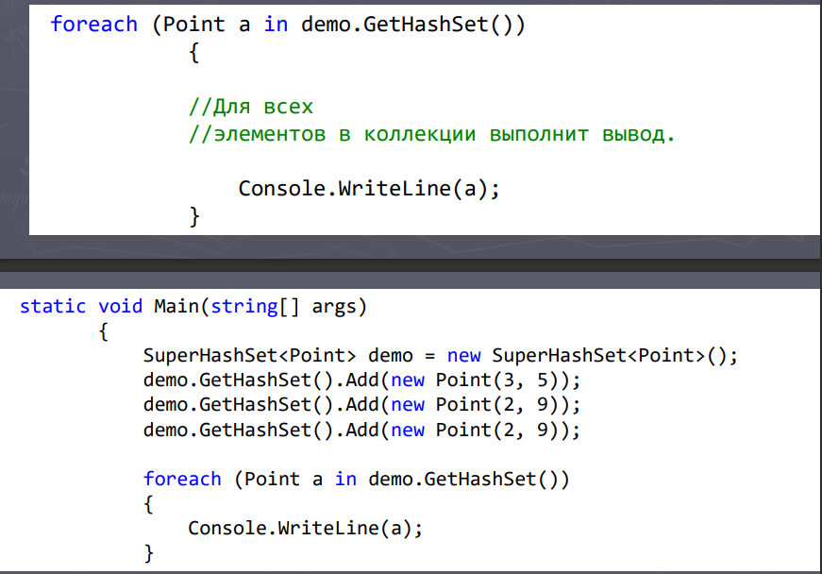

►4) вертикальное разделение концепций

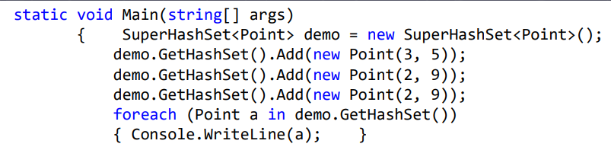

►5) тесно связанные друг с другом концепции , должны находиться поблизости друг от друга по вертикали

♣ Переменные следует объявлять как можно ближе к месту использования. +зависимые функции

♣ Переменные экземпляров должны объявляться в начале класса.

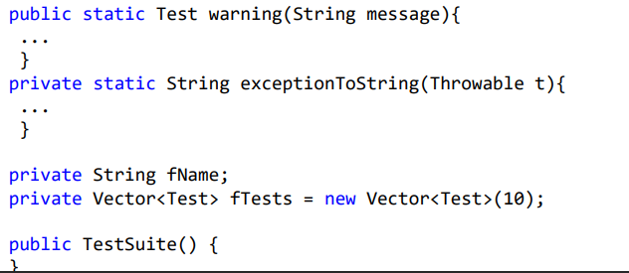

♣ вызываемая функция должна располагаться ниже вызывающей функции (сверху-вниз).

►Горизонтальное форматирование

♣ Длина строки <120(80) символов (экран)

►Горизонтальное разделение и сжатие

♣ Знаки разделяют пробелами

♣ Имена функции не отделяются от аргументов

♣ И т.д.

►Отступы

♣ размер отступа соответствует позиции в иерархии

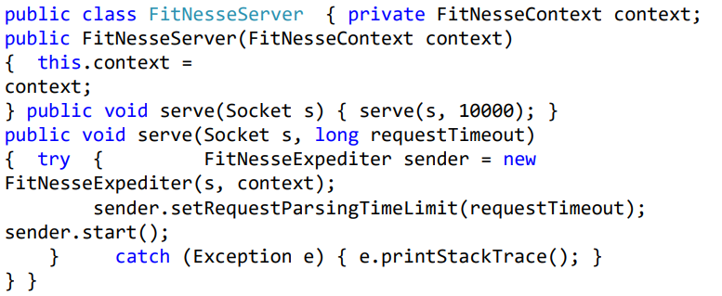

**Избыточный код**

►Не писать в консоль

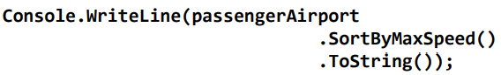

►Не создавать лишних переменных

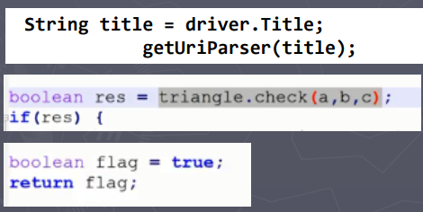

►Инверсия (меньше кода)

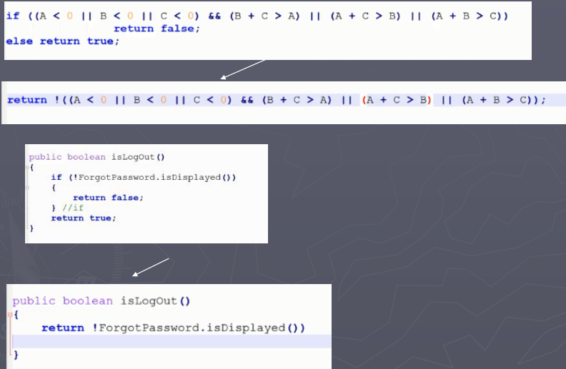

**Исключение**

►Сохранят (протоколировать) исключение

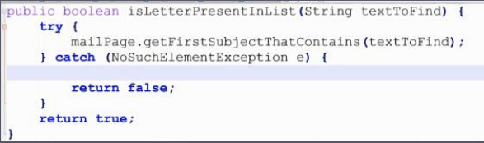

►Использовать специфичные исключения NullSalaryException, NotFoundEmailException (Не Exception)

## 63. Чистый код. Требования к классам и объектам. Закон Деметры. DTO. Избыточный код.

**Структуры и Объекты**

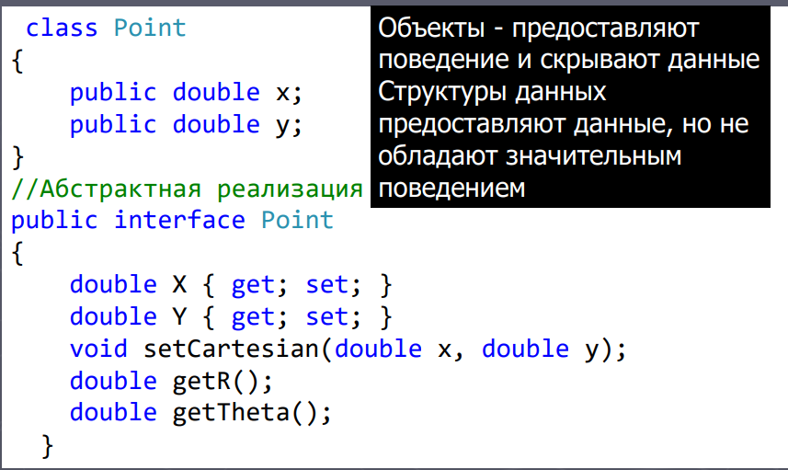

**Объекты**

►Закон Деметры

♣ модуль не должен знать внутреннее устройство тех объектов, с которыми он работает

♣ метод f класса C должен ограничиваться вызовом методов следующих объектов:

►C;

►объекты, созданные f;

►объекты, переданные f в качестве аргумента;

►объекты, хранящиеся в переменной экземпляра C

►Объекты передачи данных DTO (Data Transfer Object)

♣ при работе с базами данных

♣ разборе сообщений и др.

►Активные записи (Active Records)

♣ разновидность DTO

♣ +навигационные методы ( save change)

**Класс**

►Последовательность описания

►1)открытые статические константы

►2) приватные статические переменные

►3) приватные переменные

►4) защищённые

►5) открытых обычно нет

►6) открытые функции

►7) приватные функции (м.б. около открытых)

►классы должны быть компактными и еще компактнее

♣ Метрика – ответственность - Принцип единой ответственности (SRP1 )

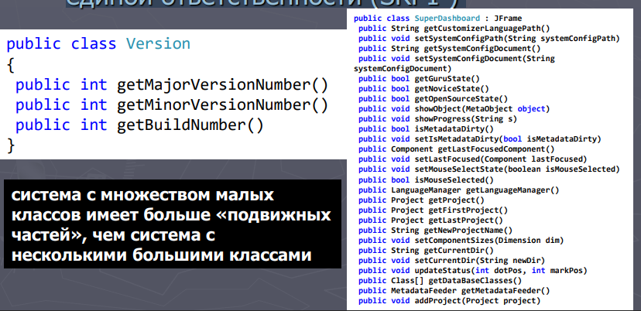

►Имя файла должно соответствовать имени классу

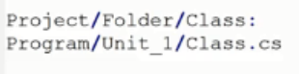

►Имя – существительное

►Не называть аббревиатурами

►Не давать не понятных названий Entity, Instance

►Не использовать цифры MyClass1

►Связность

♣ чем с большим количеством переменных работает метод, тем выше связность этого метода со своим классом

♣ разбиение большой функции на много мелких функций - открывает возможность для выделения нескольких меньших классов

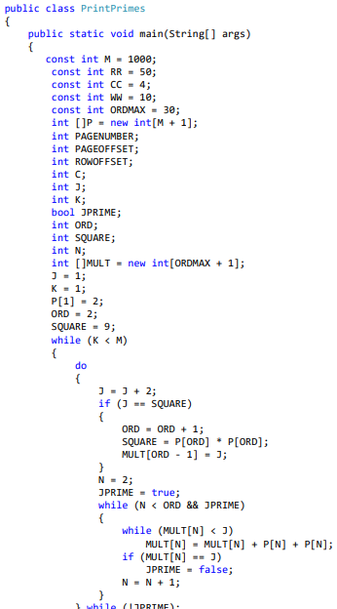

►Структура

♣ Структура системы должна быть такой, чтобы обновление системы (с добавлением новых или изменением существующих аспектов) создавало как можно меньше проблем

►Изоляция

♣ Чтобы изолировать воздействие подробностей на класс, в систему вводятся интерфейсы и абстрактные классы

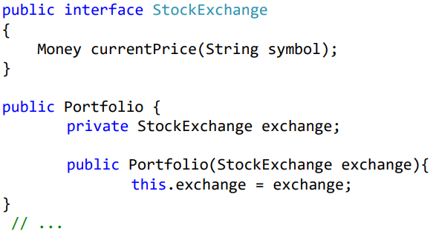

## 64. Паттерны проектирования. Классификация. Порождающие Abstarct Factory, Factory Method

►решения часто встречающихся проблем в области разработки программного обеспечения

►повторимая архитектурная конструкция, представляющая собой решение проблемы проектирования в рамках некоторого часто возникающего контекста

**Назначение**

►Паттерны формируют «универсальный язык» для разработчиков. Следствия:

♣ уменьшается время на обсуждение и принятие решения по разработке (общий словарь);

♣ формируется одинаковое понимание дизайна;

♣ улучшается понимание работы сторонних инструментов и библиотек;

♣ Стандартизация кода и проверенные решения.

**Последствия**

►Бездумное применение паттернов («шаблонное мышление» и усложнение). ►Программист сам выделяет некоторые шаблоны из своего кода (а для этого нужен опыт)

**Классификация паттернов: уровень**

► 0. Алгоритмы – шаблоны вычисления (а не проектирования – значит, формально не паттерны).

► 1. Идиомы – низкоуровневые шаблоны, учитывающие специфику конкретного языка программирования.

► 2. Объектно-ориентированные паттерны показывают отношения и взаимодействия между классами или объектами (без привязки к языку).

► 3. Архитектурные паттерны. (MVC, MVVM, MVP)

►Паттерны проектирования объектноориентированных систем --------- описание взаимодействия объектов и классов, адаптированных для решения общей задачи проектирования

**Классификация паттернов: назначение**

► 1. Структурные паттерны – показывают, как объекты и классы объединяются для образования сложных структур.

► 2. Порождающие паттерны – контролируют процесс создания и жизненный цикл объектов.

► 3. Паттерны поведения – используются для организации, управления и объединения различных вариантов поведения объектов.

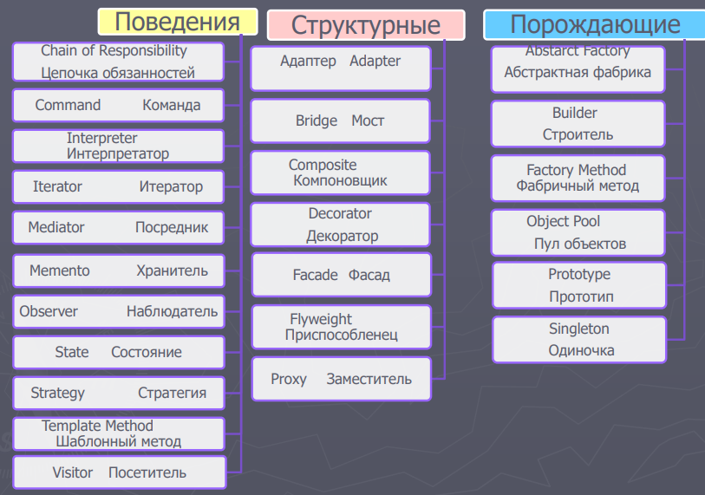

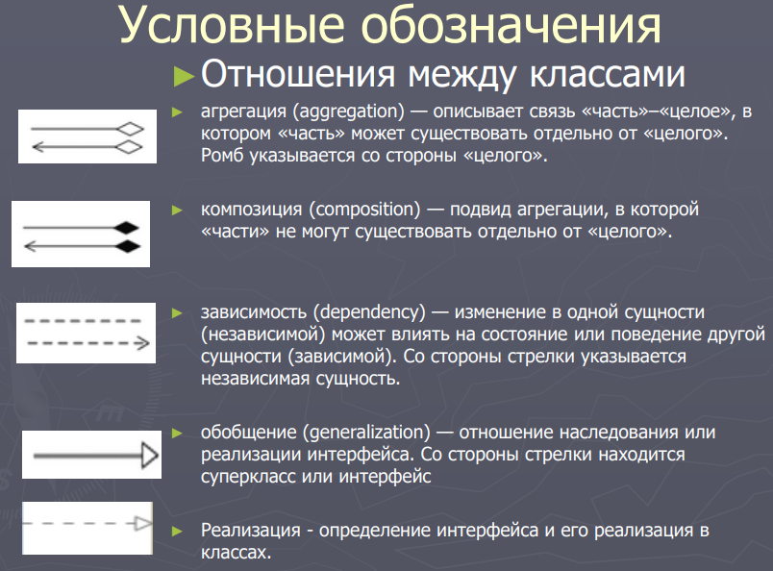

**Порождающие паттерны**

►предназначенные для создания новых объектов в системе.

**Паттерн Abstract Factory**

►паттерн, порождающий объекты Kit (инструментарий)

►Назначение

Предоставляет интерфейс для создания семейств взаимосвязанных или взаимозависимых объектов, не специфицируя их конкретных классов. Пример: ЭУ, языковая поддержка, печка, военная игра

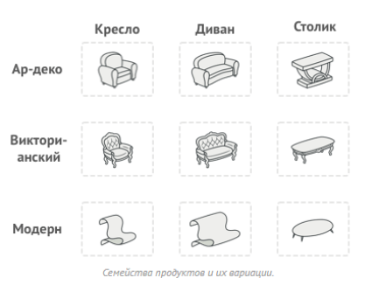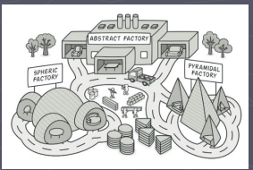

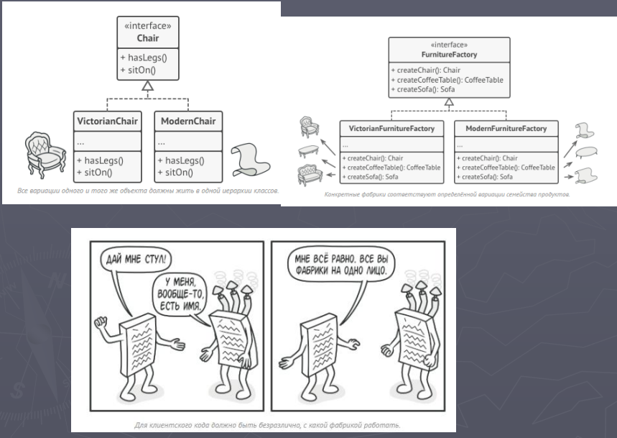

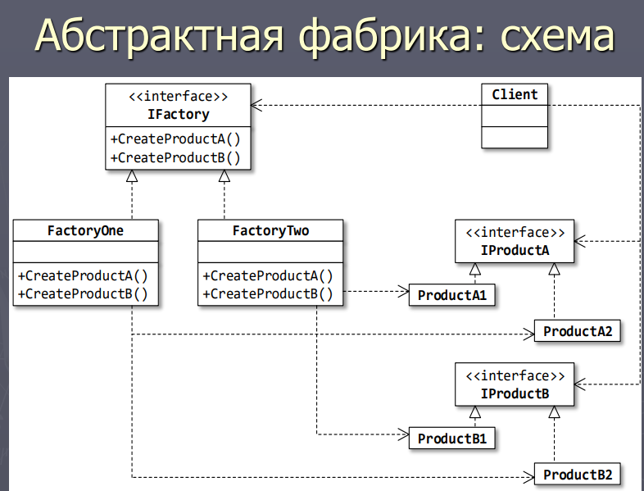

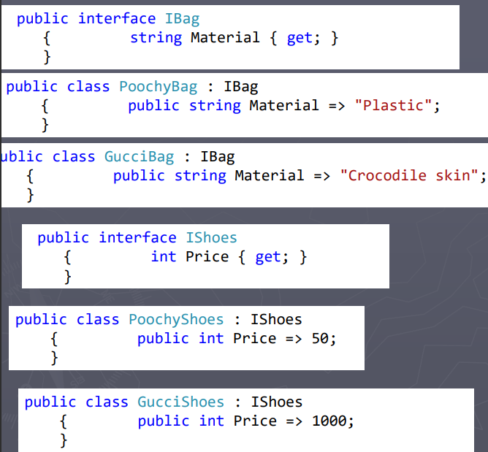

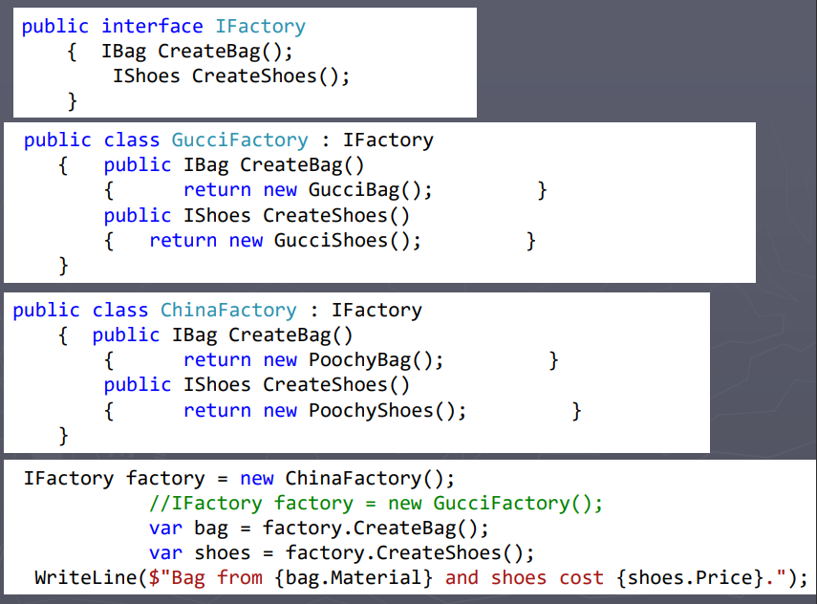

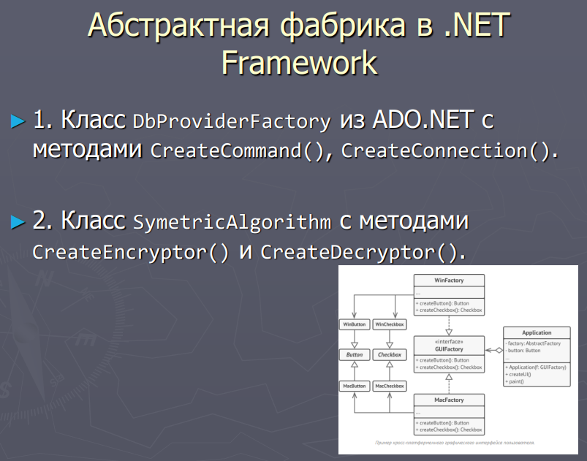

**Достоинства**

►Скрывает сам процесс порождения объектов, а также делает систему независимой от типов создаваемых объектов.

►Позволяет быстро настраивать систему на нужное семейство создаваемых объектов.

**Недостатки**

►Трудно добавлять новые типы создаваемых продуктов или заменять

**Применимость**

►Когда система не должна зависеть от способа создания и компоновки новых объектов

►Когда создаваемые объекты должны использоваться вместе и являются взаимосвязанными

**Паттерн Factory Method**

►**Назначение**:

метод, который занимается созданием объектов (общий предок или общий интерфейс).

►Решение о том, какой класс использовать для создания объекта принимается либо на основе информации, предоставленной клиентом, либо на основе внутреннего состояния метода

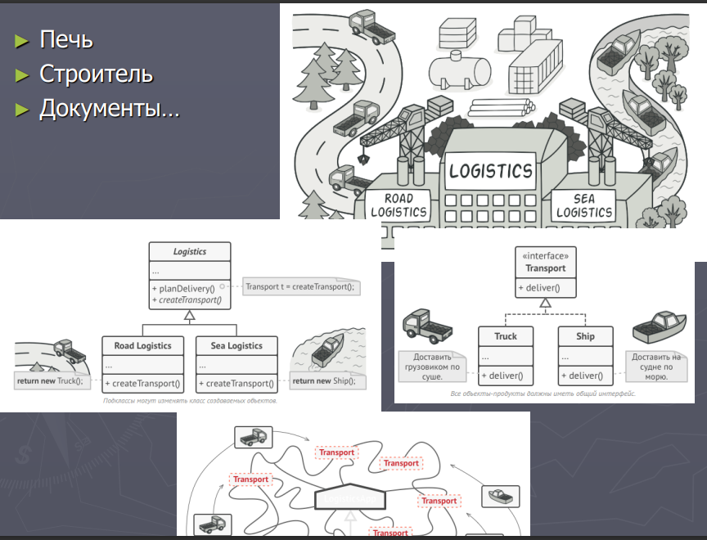

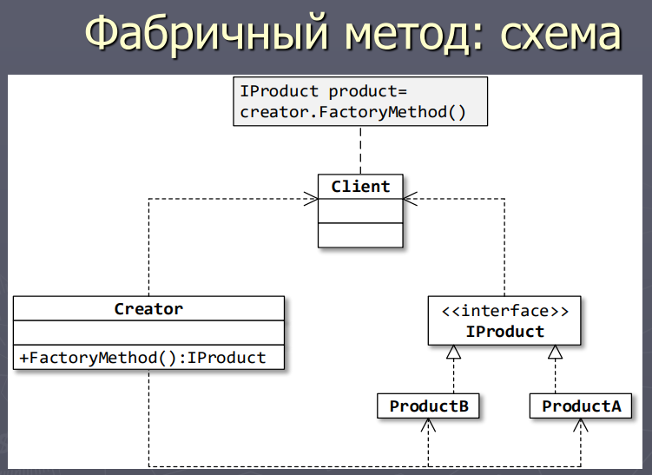

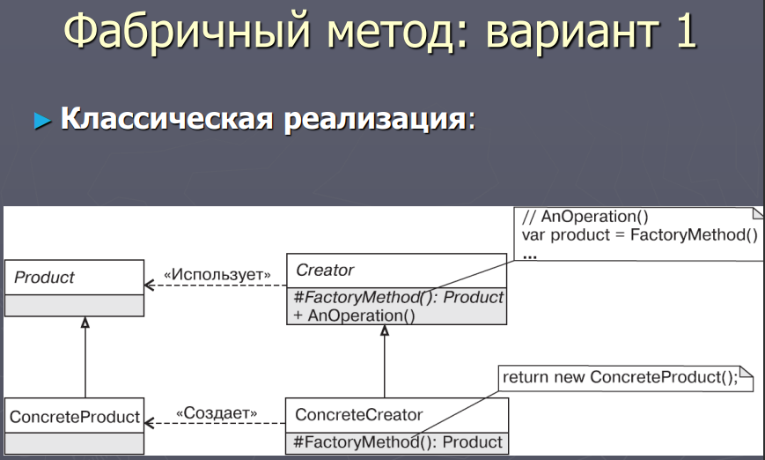

**Фабричный метод: вариант 2**

► (Статический) метод с параметром: информация о конкретном требуемом объекте передаётся в статический метод (а там switch-case или reflection).

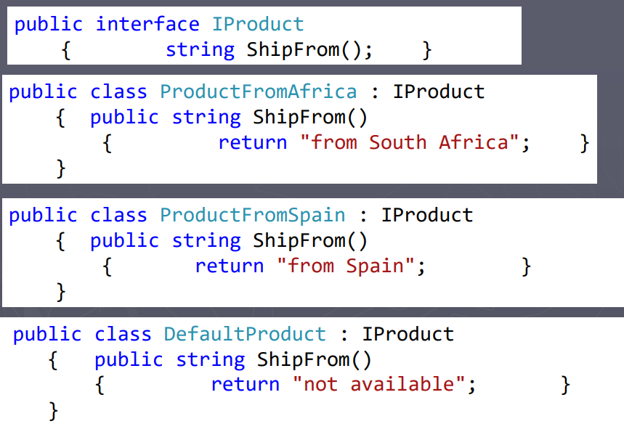

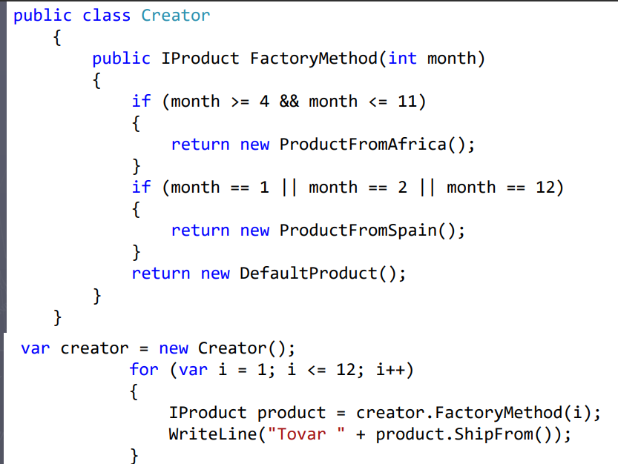

**Фабричный метод – примеры в .NET**

► Array.CreateInstance()

► Activator.CreateInstance()

► StringComparer.Create()

► IControllerFactory (полиморфная фабрика, ASP.NET MVC)

► Timespan.FromSecond()

**Достоинства и недостатки**

+ Избавляет класс от привязки к конкретным классам продуктов.

+ Выделяет код производства продуктов в одно место, упрощая поддержку кода.

+ Упрощает добавление новых продуктов в программу.

+ Реализует принцип открытости/закрытости.

- Может привести к созданию больших параллельных иерархий классов, так как для каждого класса продукта надо создать свой подкласс создателя.

**Абстрактная фабрика vs Фабричный метод**

► Абстрактная фабрика – создания набора объектов;

► фабричный метод – создание одного объекта.

► Абстрактная фабрика – условия создания конкретного набора объектов определяются конкретной фабрикой; фабричный метод – условия создания могут передаваться в метод извне.

## 65. Порождающие паттерны проектирования :Builder, Object pool, Prototype.

**Паттерн Строитель Builder**

►определяет процесс поэтапного конструирования сложного объекта, в результате которого могут получаться разные представления этого объекта Use case: нужно создать объект сообщение электронной почты. У сообщения есть отдельные компоненты (заголовок, адресаты, кому копия, attachments). Некоторым клиентам нужны не все компоненты. документ в разных форматах

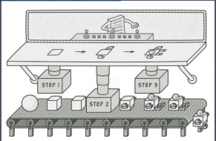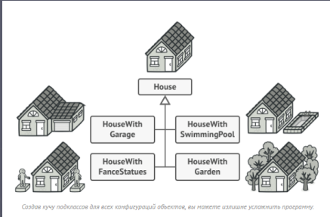

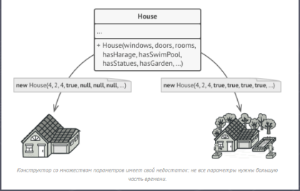

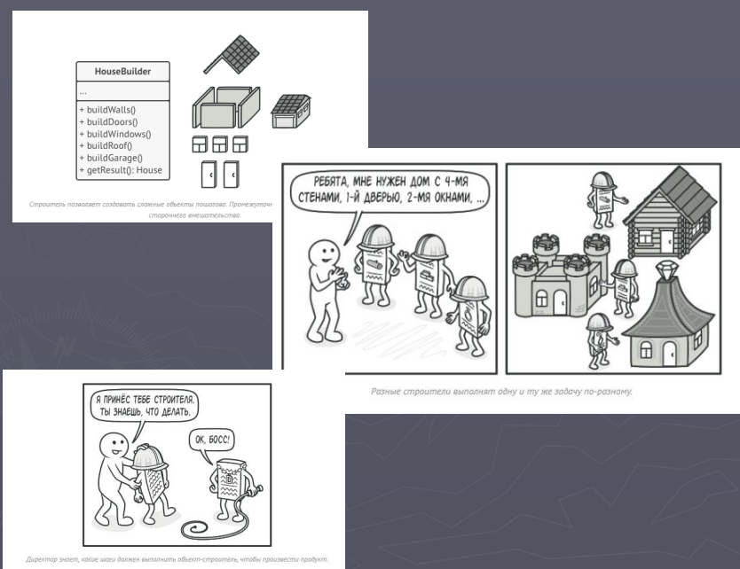

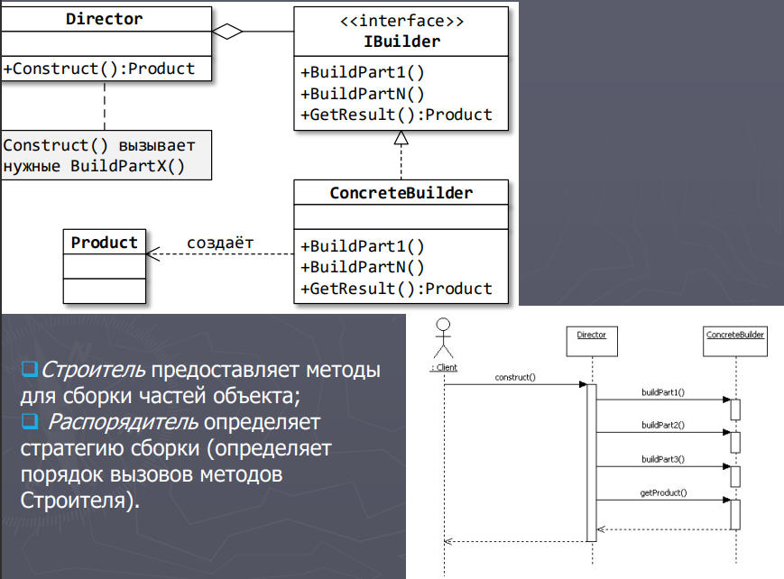

**Строитель: варианты реализации**

1. На практике часто обходятся без выделенного Распорядителя.

2. Методы Строителя могут возвращать его же объект – применяется текучий интерфейс (fluent interface).

3. В .NET методы Строителя могут быть реализованы в виде методов расширения для того объекта, который строится.

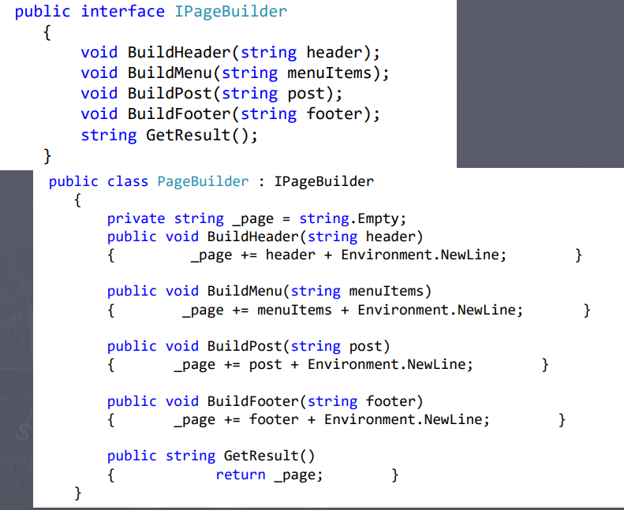

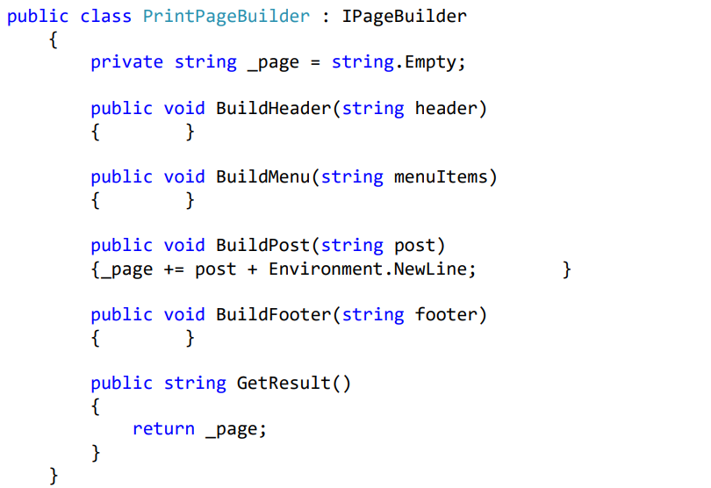

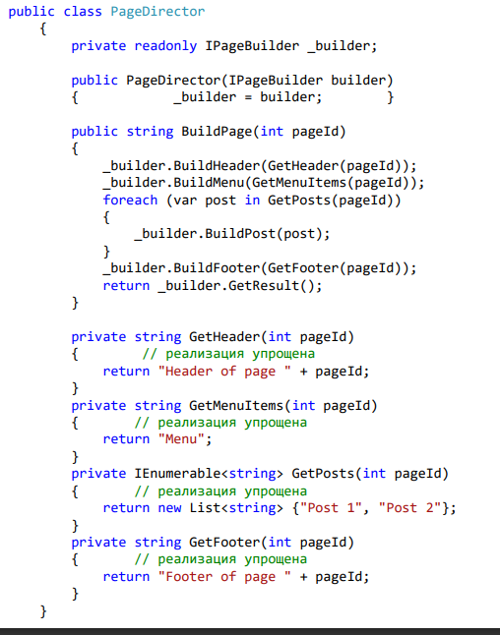

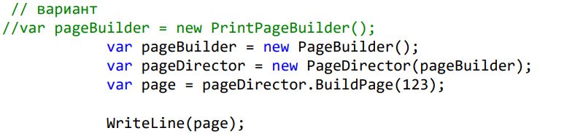

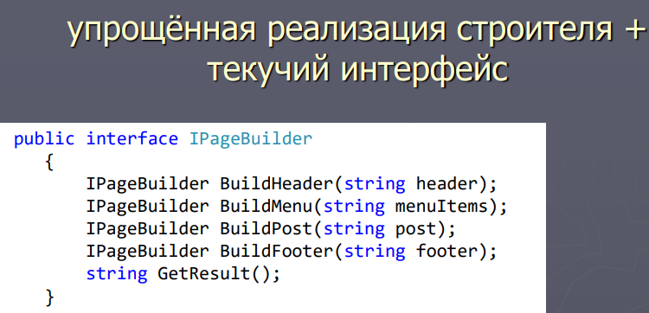

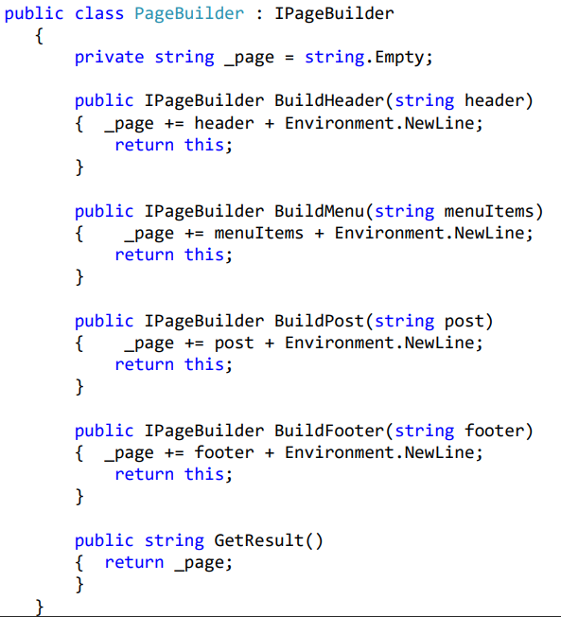

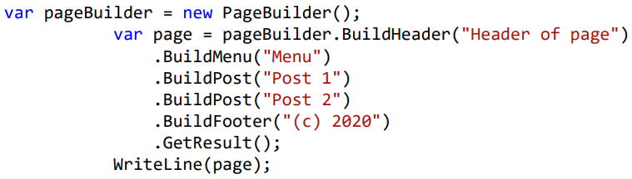

**Строитель – примеры в .NET**

► 1. DbCommandBuilder и DbConnectionStringBuilder из ADO.NET.

► 2. Классы Reflection.Emit: ModuleBuilder, TypeBuilder, MethodBuilder

**►Применимость**

►алгоритм создания сложного объекта не должен зависеть от того, из каких частей состоит объект и как они стыкуются между собой;

►процесс конструирования должен обеспечиваться различные представления конструируемого объекта.

► избавиться от «телескопического конструктора».

**Достоинства паттерна Builder**

►Возможность контролировать процесс создания сложного продукта. ►Возможность получения разных представлений некоторых данных. Недостатки паттерна Builder

►ConcreteBuilder и создаваемый им продукт жестко связаны между собой ►Усложняет код программы из-за введения дополнительных классов

**Пул объектов (Object pool)**

► **Назначение**: пул – это набор готовых к использованию объектов. Если клиенту требуется объект, он берёт его из пула. Когда объект больше не нужен, он не уничтожается, а возвращается в пул (при этом состояние объекта сбрасывается до начального).

► *) Шаблон, в основном, применяется для повышения производительности.

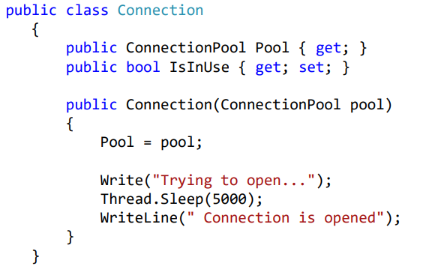

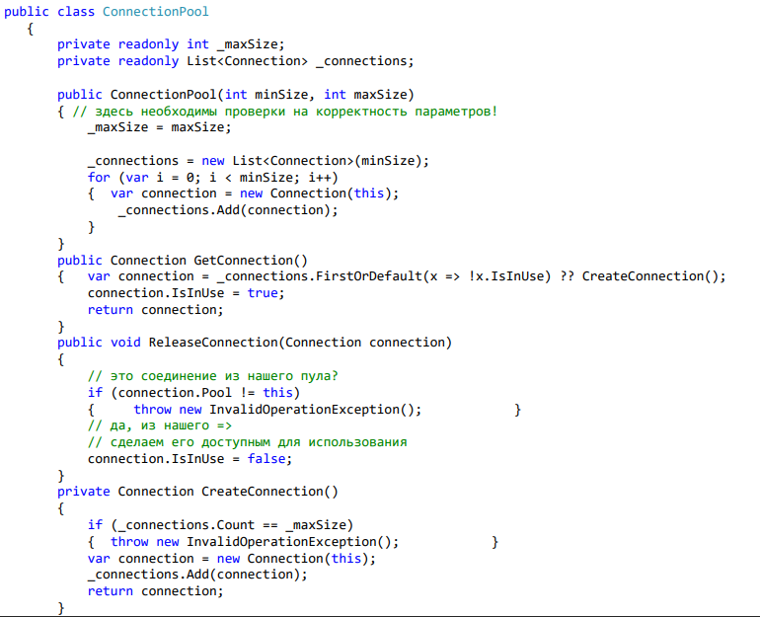

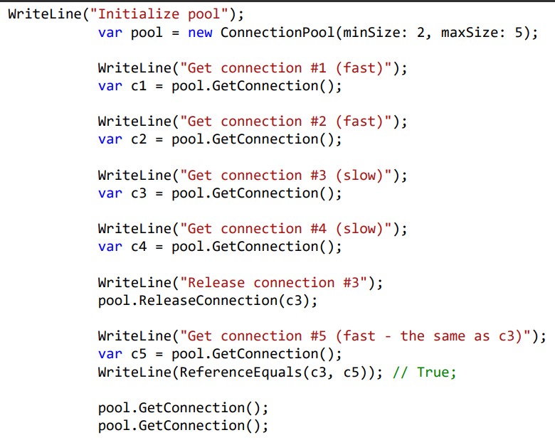

**Пул объектов: детали реализации**

►Стратегии поведения при переполнении пула:

♣ расширение пула;

♣ отказ в создании объекта и аварийный останов;

♣ ожидание освобождения одного из объектов в пуле.

**Пул объектов – примеры в .NET**

►1. Пул потоков, для работы с которым используется класс System.Threading.ThreadPool.

►2. Пул соединений (ADO.NET, работа с SQL Server)

**Прототип (Prototype)**

► Назначение: описывает способ построения новых объектов путём клонирования существующих объектов.

► Обычно объект создаётся вызовом конструктора. Если же используется Прототип, то клиент применяет метод клонирования, описанный в интерфейсе или базовом классе. (При этом реальный класс объекта может быть клиенту неизвестен.)

► Деление клеток

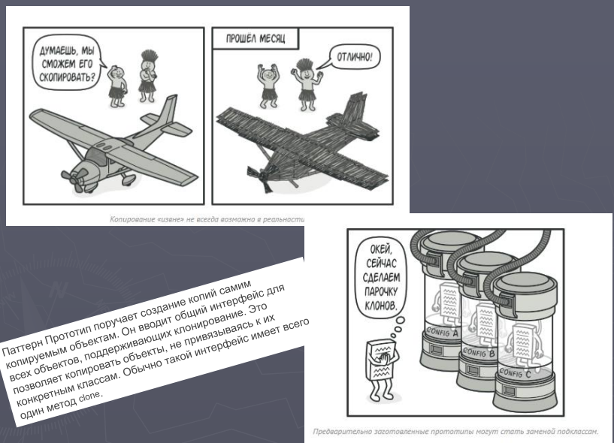

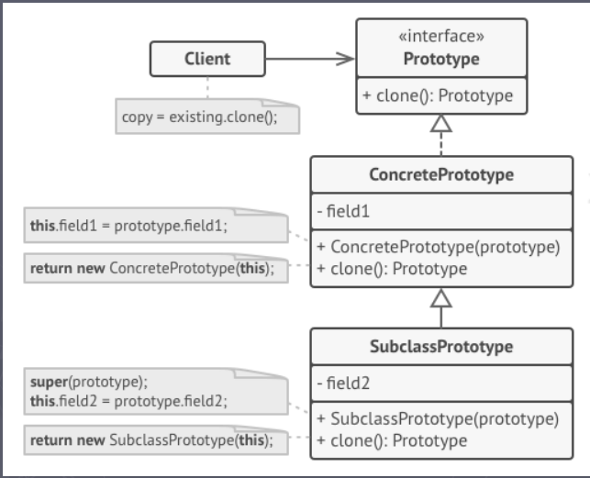

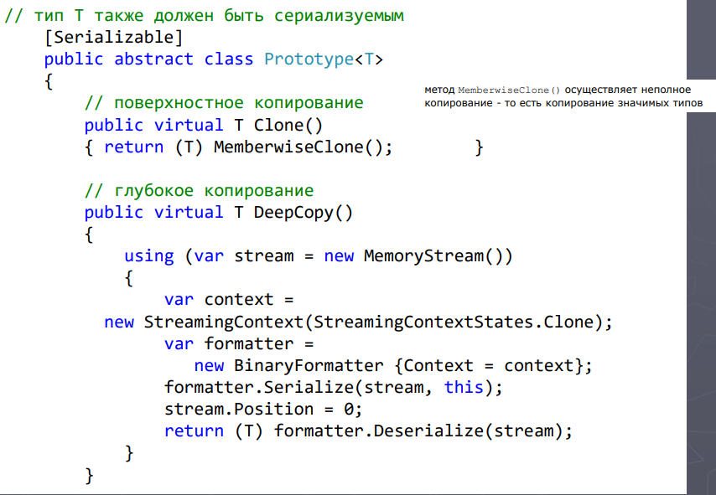

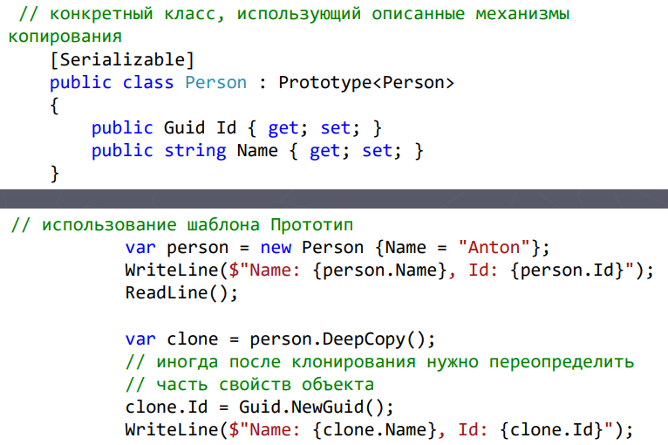

**Прототип: детали реализации**

**►** 1. Прототипы при операции клонирования не меняются.

► 2. Менеджер прототипов может содержать список доступных прототипов. ► 3. При реализации паттерна для платформы .NET следует учитывать, что пользовательские объекты могут содержать другие объекты, а значит, требовать дополнительных усилий по получению полной копии.

**Применимость**

► Когда ваш код не должен зависеть от классов копируемых объектов.

► Когда вы имеете много подклассов, которые отличаются начальными значениями полей. Кто-то мог создать все эти классы, чтобы иметь возможность легко порождать объекты с определённой конфигурацией.

**Преимущества и недостатки**

+ Позволяет клонировать объекты, не привязываясь к их конкретным классам.

+ Меньше повторяющегося кода инициализации объектов.

+ Ускоряет создание объектов.

- Сложно клонировать составные объекты, имеющие ссылки на другие объекты.

## 66. Порождающие паттерны проектирования: Singleton – 4 реализации, Lazy initialization,

**Одиночка (Singleton)**

► **Назначение**: гарантирует создание единственного экземпляра объекта некоторого класса и предоставляет точку доступа для получения этого экземпляра.

► должен быть ровно один экземпляр некоторого класса, легкодоступный всем клиентам;

► **Use** **cases**: реализация кэша; логирование;файл конфигурации; доступ к общему ресурсу; объекты, описывающие аппаратуру. В некотором смысле, эмуляция глобальных переменных в ОО-языках.



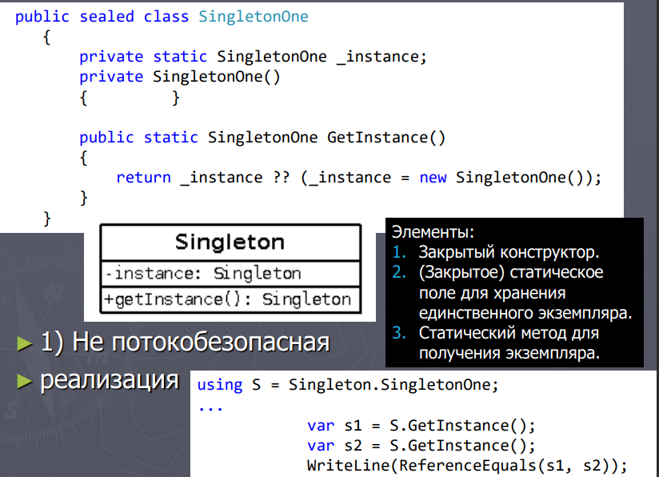

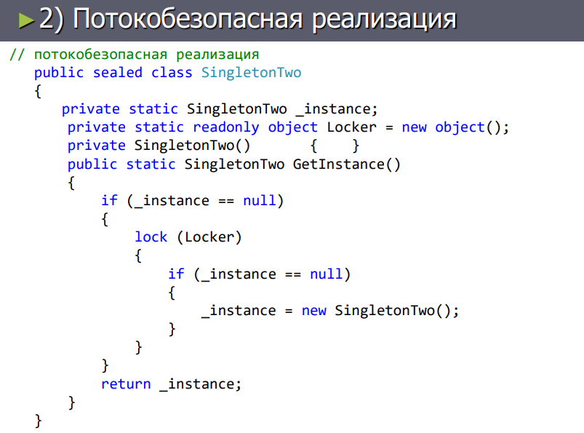

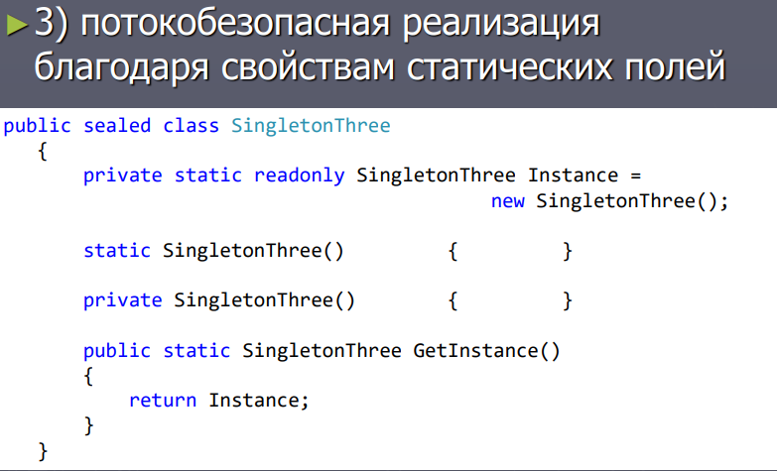

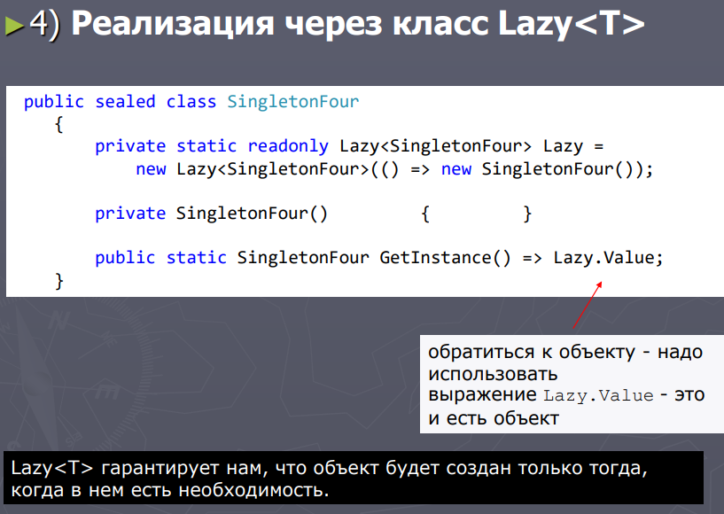

**Одиночка: требования к реализации**

► 1. Корректная работа в многопоточной среде.

► 2. «Ленивость» создания экземпляра (желательно).

**Одиночка vs статический класс**

► Правило: если состояния нет, методов мало – используйте статический класс. Если есть состояние (поля) или необходима реализация интерфейса – одиночка.

► Компромисс: статический класс как фасад для одиночки

**Одиночка – антипаттерн?**

1. Нарушает Single Responsibility Principle (прямые обязанности класса И контроль количества объектов).

2. Глобальное состояние (это порождает зависимость от порядка, в котором состояние меняется).

3. Скрытые зависимости (не передаётся в параметрах метода).

4. Проблемы с тестированием (нельзя использовать Mockобъект + см. п. 2).

**Отложенная инициализация (Lazy initialization)**

► **Назначение**: паттерн позволяет отсрочить действия, связанные с созданием объекта, до момента, когда непосредственно потребуется результат этих действий.

► Паттерн используется, если создание объекта связано с большими затратами ресурсов, или если есть вероятность, что объект или его часть не будут использованы

**Отложенная инициализация в .NET**

► Класс System.Lazy служит для поддержки отложенной инициализации объектов. Он содержит свойство IsValueCreated и свойство Value типа T.

► Использование Lazy позволяет задержать создание объекта до первого обращения к свойству Value. Для создания объекта используется либо конструктор типа T, либо функция, передаваемая конструктору Lazy

## 67. Структурные паттерны: Adapter, Decorator

**Структурные паттерны**

►решают задачи компоновки системы на основе классов и объектов. механизмы:

Наследование Композиция

**Паттерн Adapter**

**►Назначение**

► Преобразует интерфейс одного класса в интерфейс другого, который ожидают клиенты

**Пример**: вилка – переходник,

Контейнеры queue, priority_queue и stack

Use case: есть сторонняя библиотека кода. Классы из этой библиотеки не обладают необходимыми для клиента интерфейсами. Нужно адаптировать классы для использования клиентом.

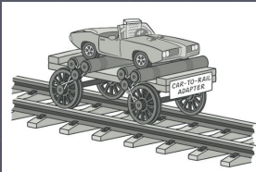

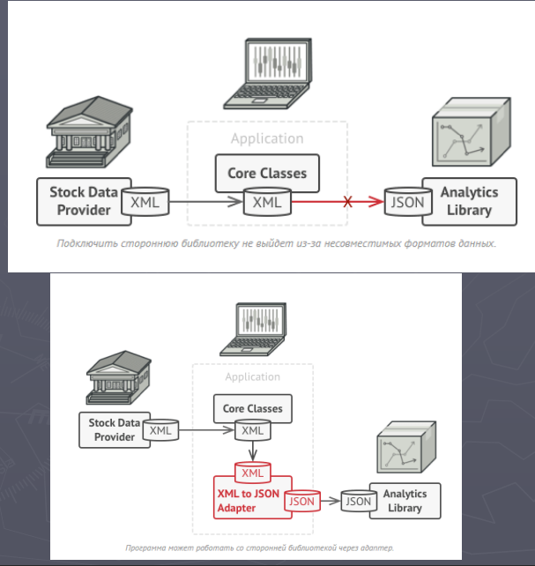

**Адаптер класса**

►Класс адаптера является наследником адаптируемого класса.

*) проще переопределить поведение адаптируемого класса.

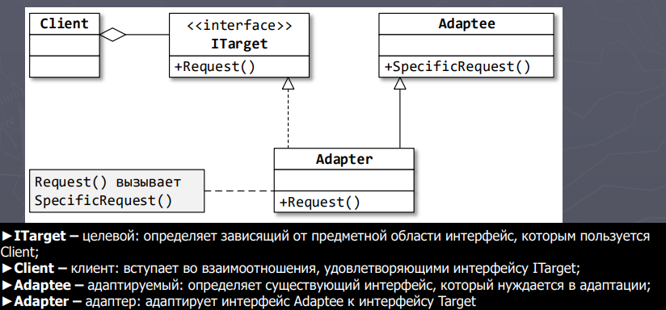

**Адаптер объекта**

►Класс адаптера агрегирует адаптируемый объект.

*) легче добавить новое поведение.

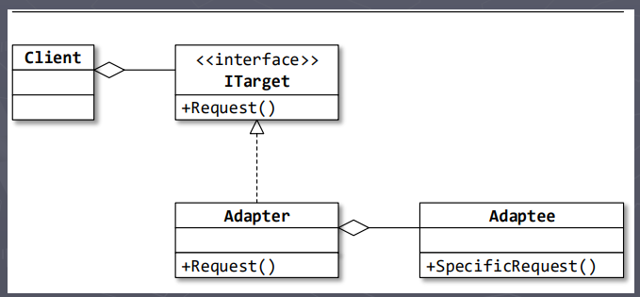

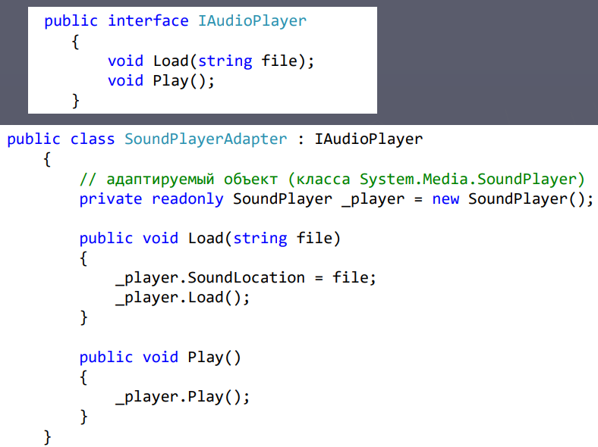

**Адаптер – примеры в .NET**

► ReadOnlyCollection – адаптирует произвольный список (IList) к коллекции только для чтения (IReadonlyCollection).

► TextReader, TextWriter (BinaryReader, BinaryWriter) – адаптеры для класса Stream: чтение и запись текстовых (бинарных) данных в потоки ввода/вывода.

**Преимущества и недостатки**

►+ Отделяет и скрывает от клиента подробности преобразования различных интерфейсов.

►- Усложняет код программы из-за введения дополнительных классов.

**Паттерн Decorator**

► **Назначение**: добавляет к объекту новую функциональность – новое состояние или поведение. Является динамической альтернативой наследованию.

► **Декоратор** – обёртка для декорируемого объекта и реализует тот же интерфейс, что и класс декорируемого объекта. Декоратор добавляет свой код до, после или вместо вызовов методов декорируемого объекта



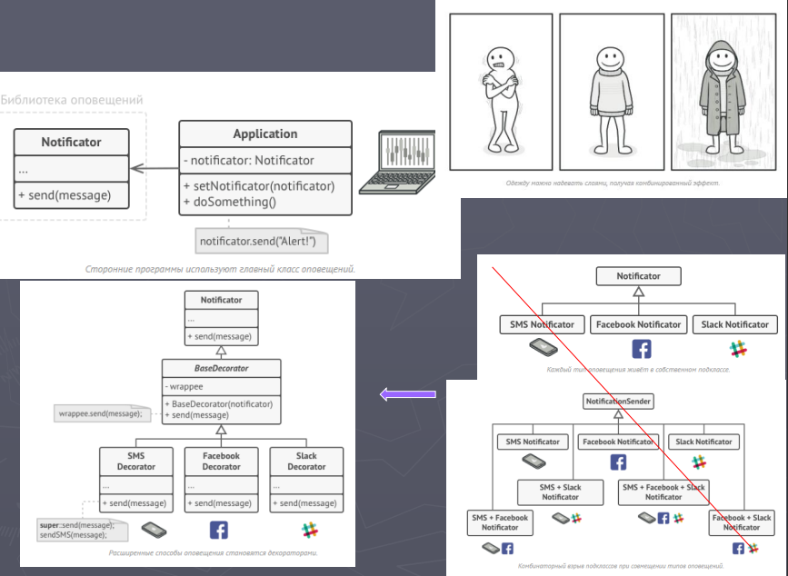

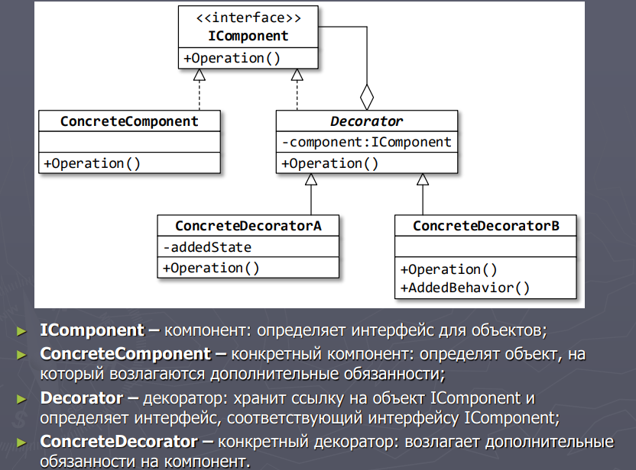

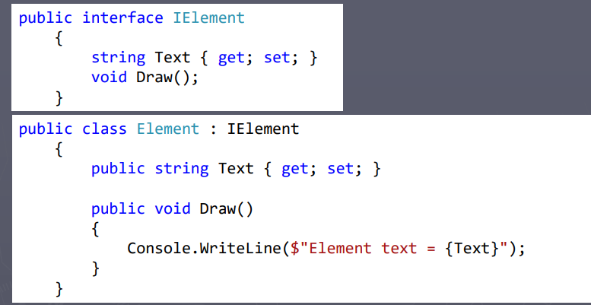

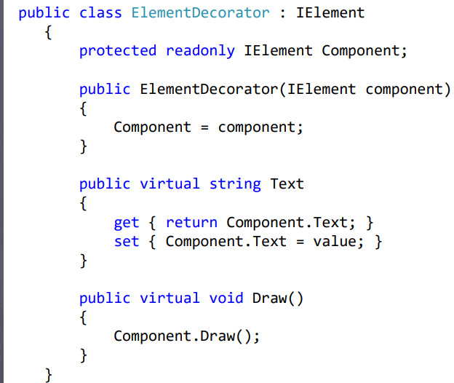

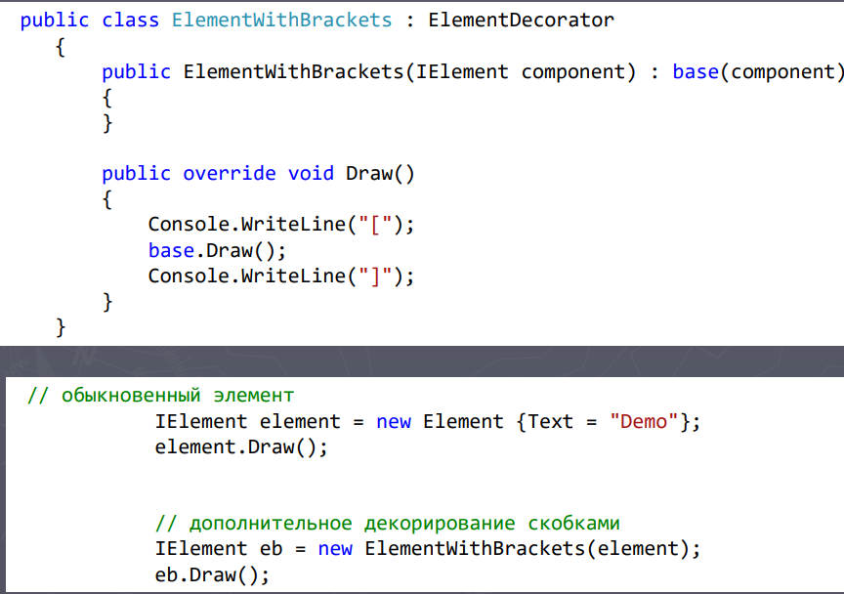

**Применимость**

►Когда вам нужно добавлять обязанности объектам на лету, незаметно для кода, который их использует.

► Когда нельзя расширить обязанности объекта с помощью наследования.

**Преимущества и недостатки**

► +Большая гибкость, чем у наследования.

► +Позволяет добавлять обязанности на лету.

► +Можно добавлять несколько новых обязанностей сразу.

► +Позволяет иметь несколько мелких объектов вместо одного объекта на все случаи жизни.

►-трудно конфигурировать многократно обёрнутые объекты

## 68. Структурные паттерны: Composite, Facade

**Паттерн Composite**

►группирует схожие объекты в древовидные структуры

►**Use case:** нужно представить иерархию объектов вида часть-целое; хотите, чтобы клиенты единообразно трактовали составные и индивидуальные объекты.

пример: кнопка-визуальный компонентформа; XML-элемент и XML-документ, папка- файл

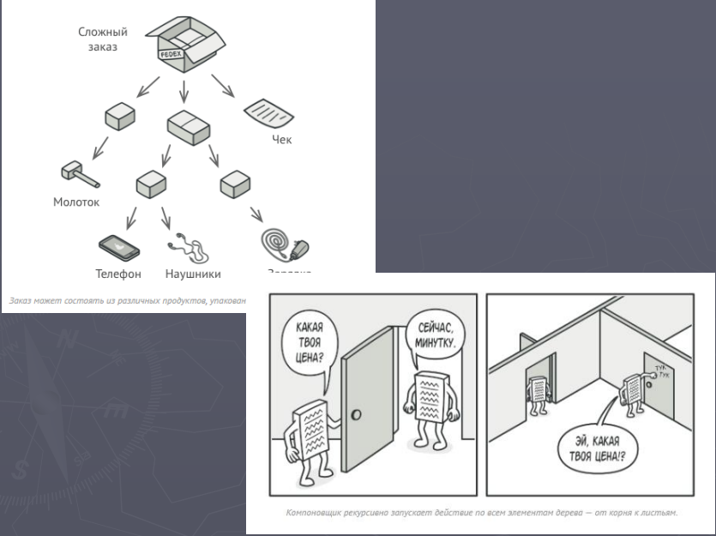

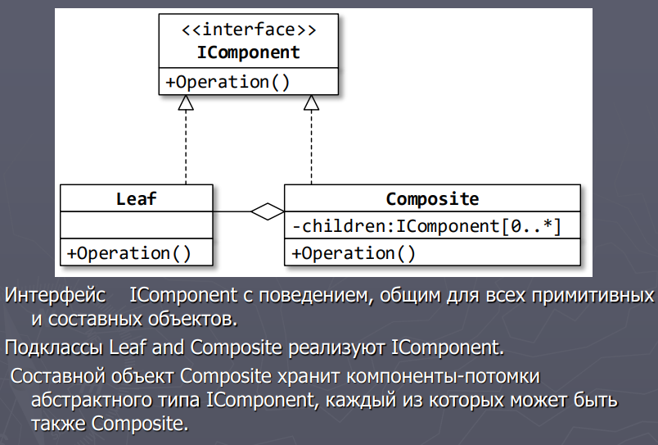

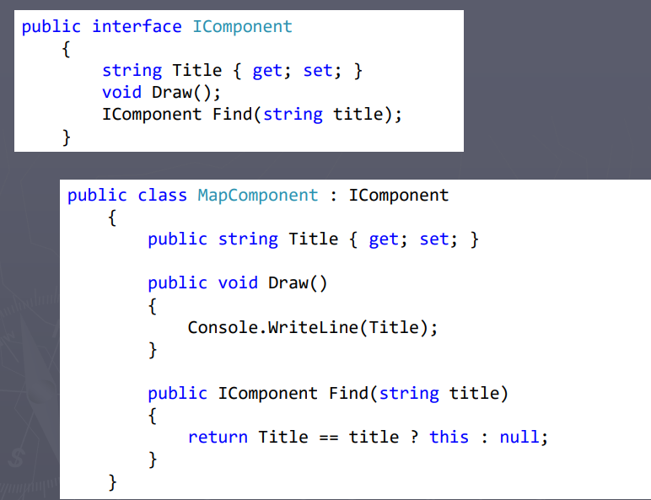

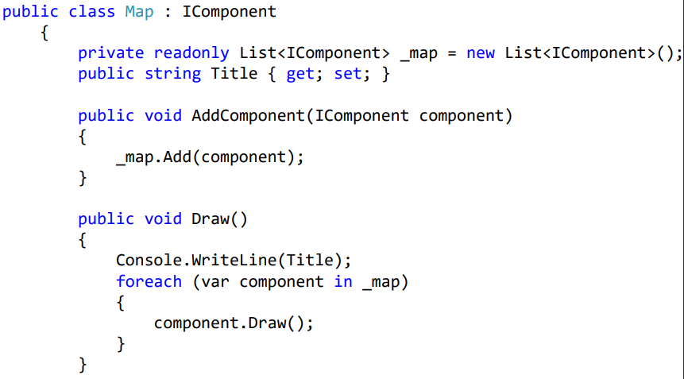

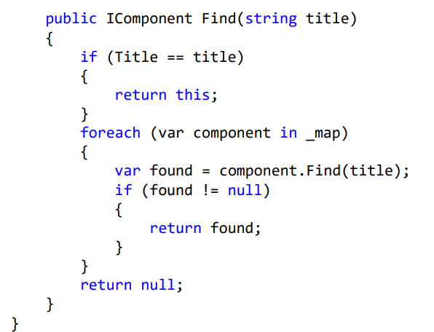

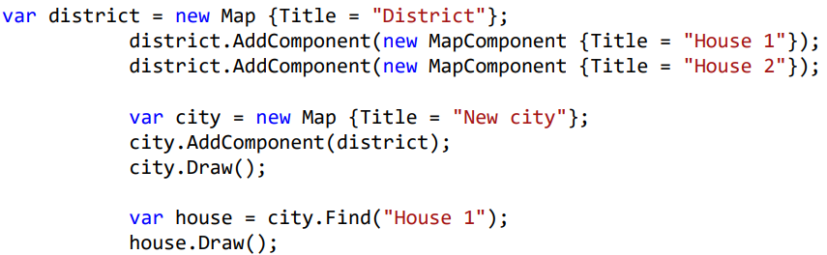

**Компоновщик – примеры в .NET**

► 1. Деревья выражений – класс Expression и его наследники (ParameterExpression, ConstantExpression, BinaryExpression, …).

► 2. Классы для компонентов пользовательского интерфейса (например, FrameworkElement в WPF),

► 3. Объектное представление документа XML – класс XElement (XmlNode).

**Преимущества и недостатки**

►+Упрощает архитектуру клиента при работе со сложным деревом компонентов.

► +Облегчает добавление новых видов компонентов.

►- Создаёт слишком общий дизайн классов.

**Паттерн Faсade**

►Предоставляет унифицированный интерфейс вместо набора интерфейсов некоторой подсистемы. Фасад определяет интерфейс более высокого уровня, который упрощает использование подсистемы.

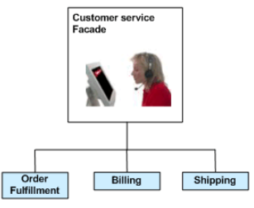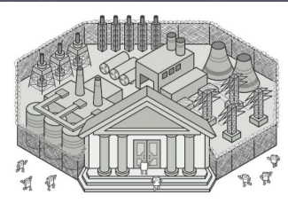

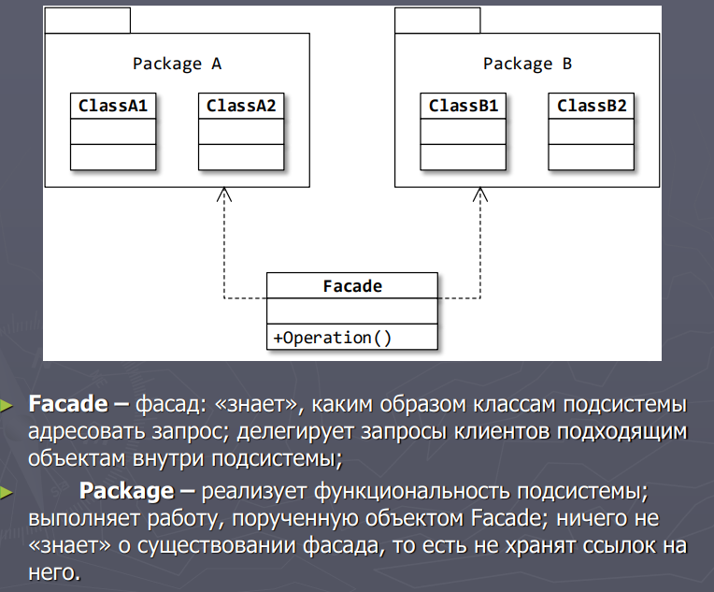

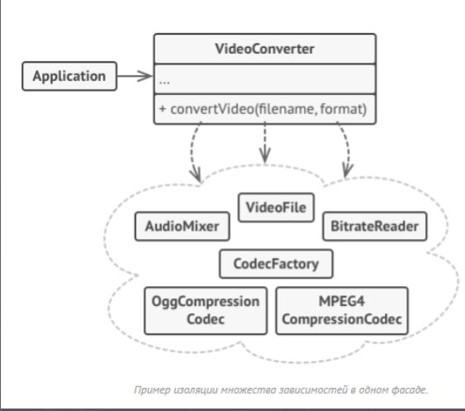

**Фасад – пример в .NET**

► Класс Parallel из TPL является фасадом для упрощения параллельного программирования.

► Класс Parallel скрывает низкоуровневые детали работы планировщиков, подробности создания объектов Task и управления ими.

**Преимущества и недостатки**

► +Изолирует клиенты от компонентов сложной подсистемы.

►- Может стать божественным объектом, привязанным ко всем классам программы.

## 69. Структурные паттерны: Proxy, Bridge

**Паттерн Proxy**

суррогат или заместитель другого объекта и контролирует доступ к нему -> контролирует доступ к заданному объекту, перехватывая все вызовы к этому объекту

предоставляет дополнительный уровень косвенности (распределенного, управляемого или интеллектуального доступа).

являясь "оберткой" реального компонента, защищает его от излишней сложности.

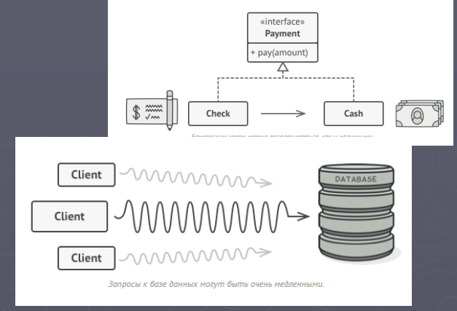

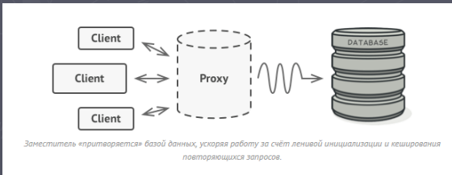

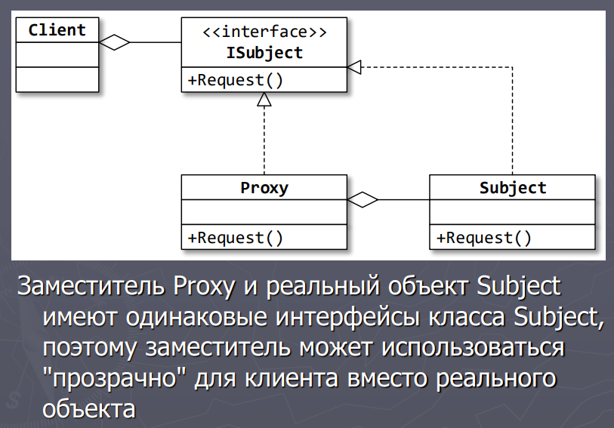

**Разновидности Заместителей**

►*Удалённый заместитель* (remote proxy) обеспечивает связь с замещаемым объектом, который находится в другом адресном пространстве.

► *Виртуальный заместитель* (virtual proxy) реализует создание замещаемого объекта только тогда, когда он действительно необходим.

► *Защищающий заместитель* (protection proxy) проверяет, имеет ли вызывающий объект необходимые для выполнения запроса права.

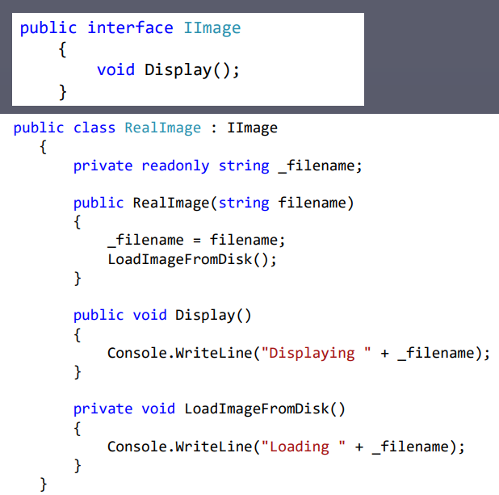

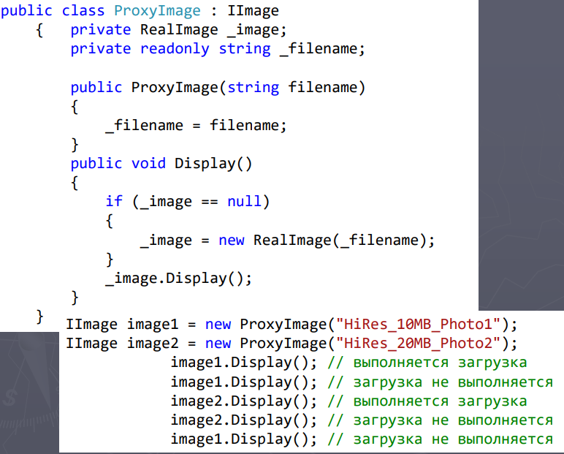

**Заместитель – примеры в .NET**

► 1. Заместители в коммуникационных технологиях WCF и .NET Remoting (ChannelBase в WCF) (это примеры удалённых заместителей).

► 2. Заместители в ORM-библиотеках для отслеживания изменений сущности или «ленивой загрузки» зависимых сущностей.

**Применимость**

► Ленивая инициализация (виртуальный прокси). Когда у вас есть тяжёлый объект, грузящий данные из файловой системы или базы данных.

► Защита доступа (защищающий прокси).

► Локальный запуск сервиса (удалённый прокси). Когда настоящий сервисный объект находится на удалённом сервере.

► Логирование запросов (логирующий прокси). Когда требуется хранить историю обращений к сервисному объекту.

► Кеширование объектов («умная» ссылка). Когда нужно кешировать результаты запросов клиентов и управлять их жизненным циклом.

**Преимущества и недостатки**

► + Позволяет контролировать сервисный объект незаметно для клиента.

► + Может работать, даже если сервисный объект ещё не создан.

► + Может контролировать жизненный цикл служебного объекта.

► - Усложняет код программы из-за введения дополнительных классов.

► - Увеличивает время отклика от сервиса.

**Особенности паттерна Proxy**

►Adapter предоставляет своему объекту другой интерфейс .

►Proxy предоставляет тот же интерфейс (контроль доступа).

►Decorator предоставляет расширенный интерфейс.

► Decorator и Proxy имеют разные цели, но схожие структуры. Оба вводят дополнительный уровень косвенности

► Обычно декоратор получает объект как параметр конструктора. Заместитель, как правило, сам создаёт контролируемый объект.

**Паттерн Bridge**

**Назначение**

► Отделить абстракцию от ее реализации так, чтобы то и другое можно было изменять независимо.

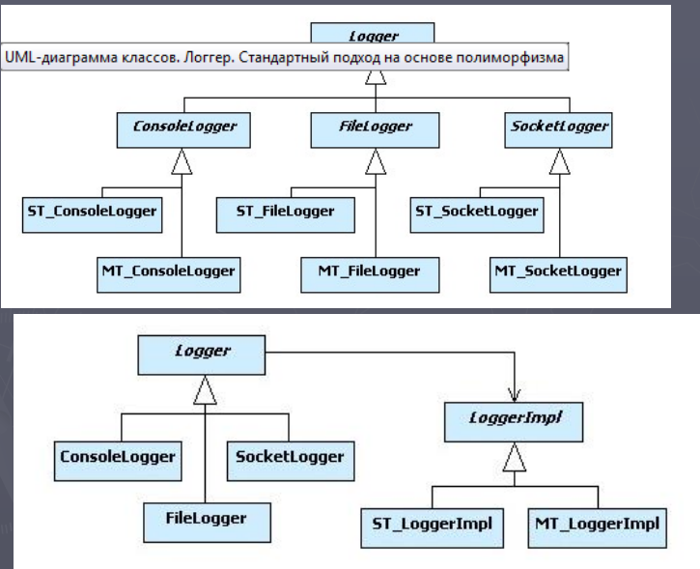

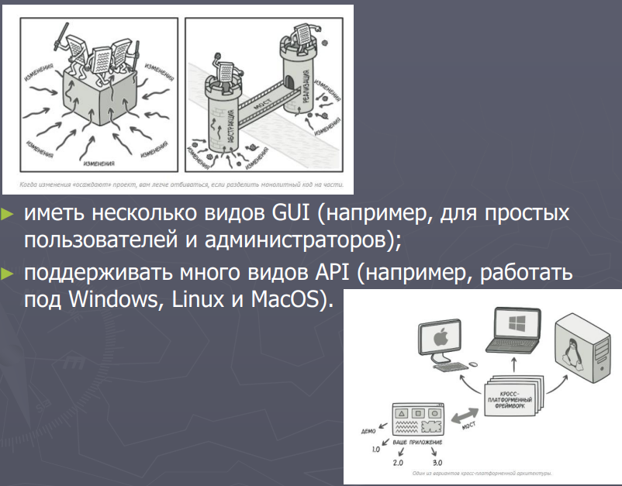

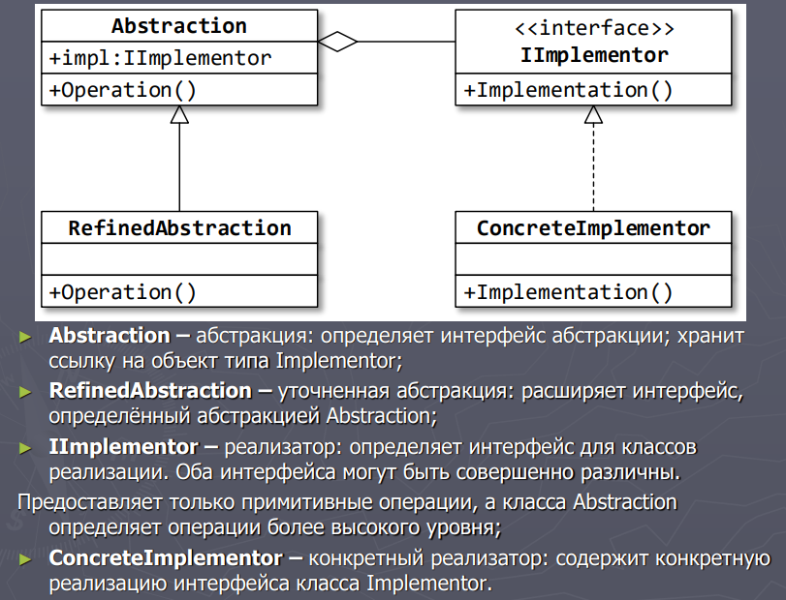

**Преимущества и недостатки**

►+Позволяет строить платформо-независимые программы.

► +Скрывает лишние или опасные детали реализации от клиентского кода. ► +Реализует принцип открытости/закрытости.

► - Усложняет код программы из-за введения дополнительных классов.

## 70. Паттерны поведения: Chain of Responsibility, Command

**Назначение**

►Паттерны поведения (behavioral patterns) используются для организации, управления и объединения различных вариантов поведения объектов.

**Цепочка обязанностей (Chain of responsibility**)

► позволяет обработать запрос нескольким объектам-получателям.

► Получатели связываются в цепочку, и запрос передается по цепочке, пока не будет обработан каким-то объектом.

**Use case**: Объектно-ориентированный связанный список с рекурсивным обходом. Передача сообщений Сдача экзамена Парсер текста



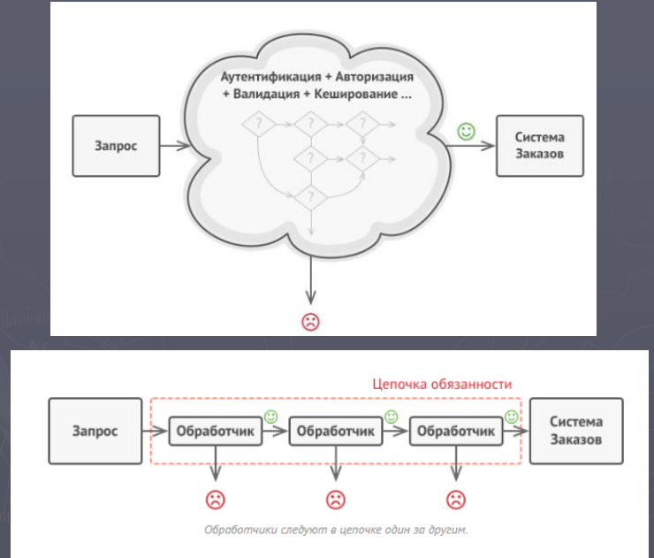

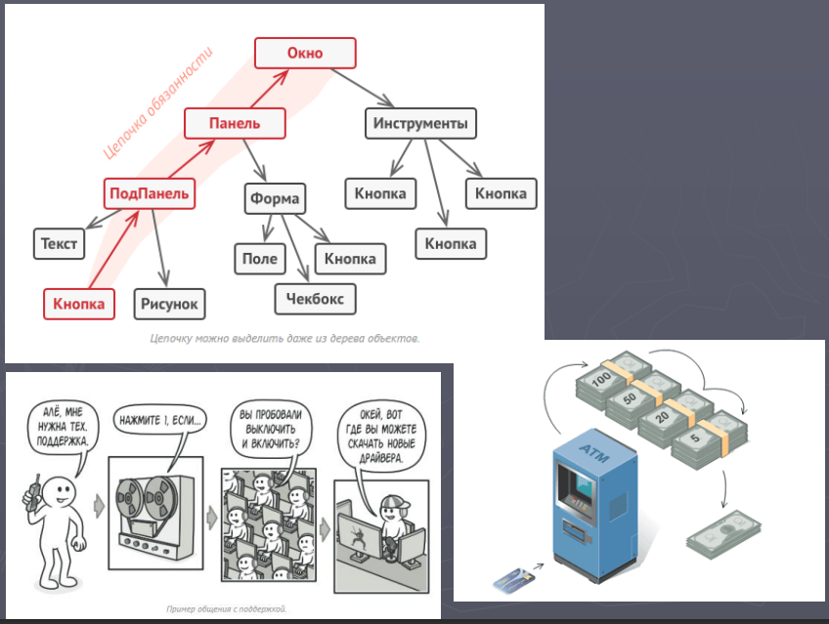

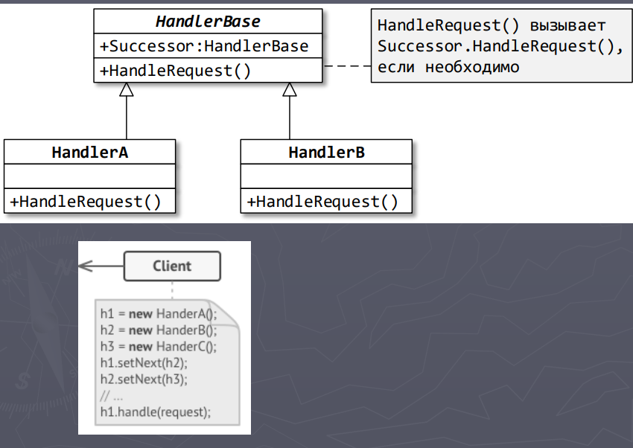

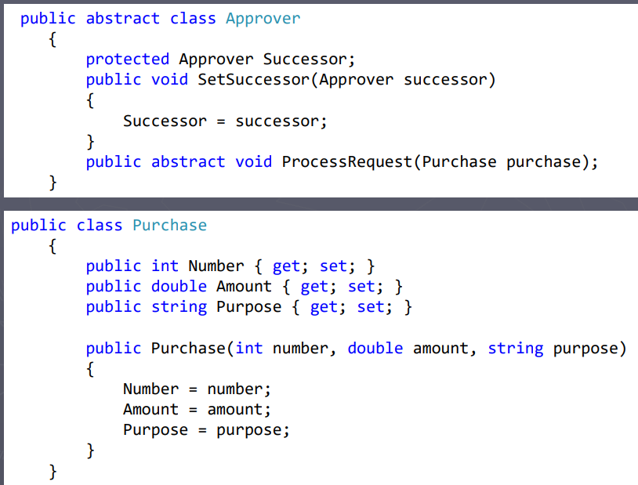

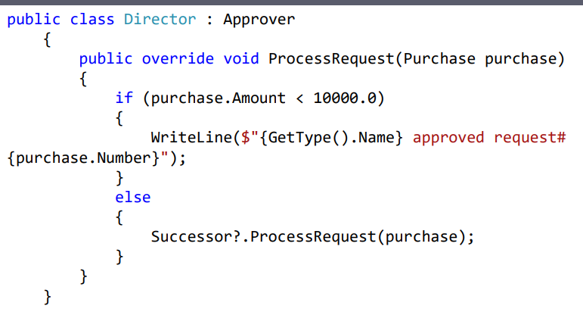

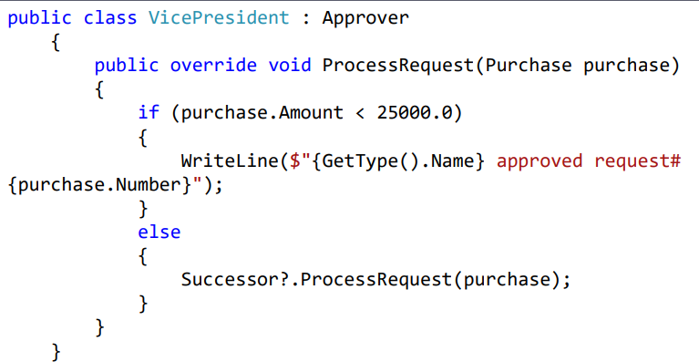

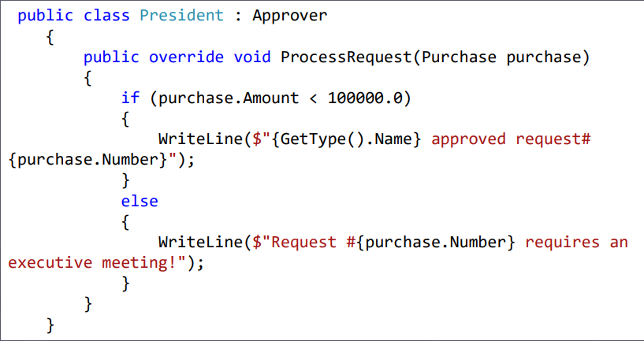

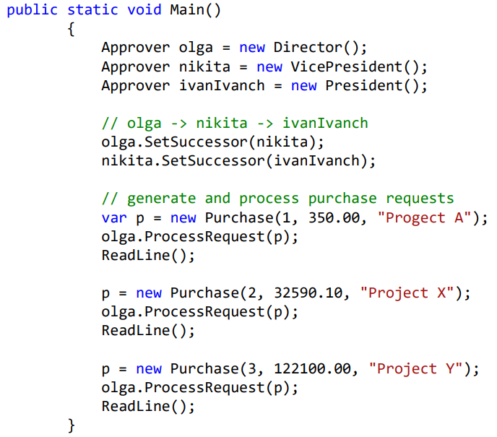

**Применимость**

► Когда программа должна обрабатывать разнообразные запросы несколькими способами, но заранее неизвестно, какие конкретно запросы будут приходить и какие обработчики для них понадобятся.

► Когда важно, чтобы обработчики выполнялись один за другим в строгом порядке.

► Когда набор объектов, способных обработать запрос, должен задаваться динамически.

**Преимущества и недостатки**

+ Уменьшает зависимость между клиентом и обработчиками.

+ Реализует принцип единственной обязанности.

+ Реализует принцип открытости/закрытости.

- Запрос может остаться никем не обработанным

**Паттерн Command**

Паттерн Command преобразовывает запрос на выполнение действия в отдельный объект-команду.

Такая инкапсуляция позволяет передавать эти действия другим функциям и объектам в качестве параметра, приказывая им выполнить запрошенную операцию, ставить в очередь и логгировать.

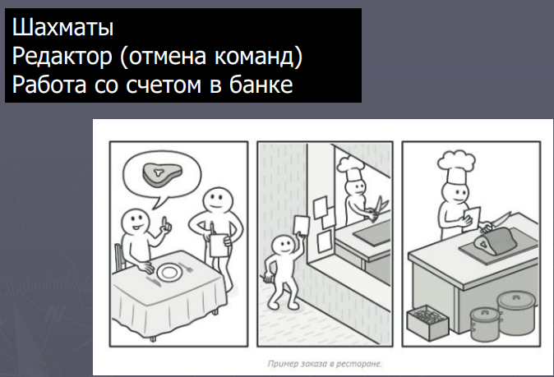

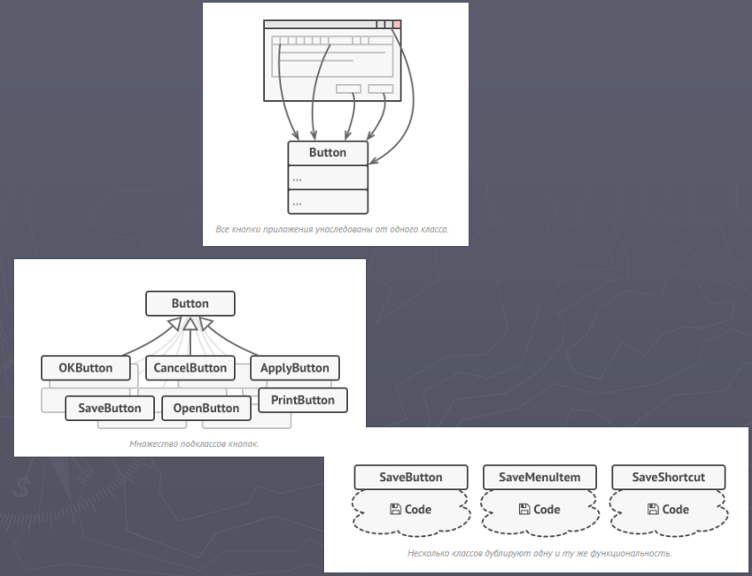

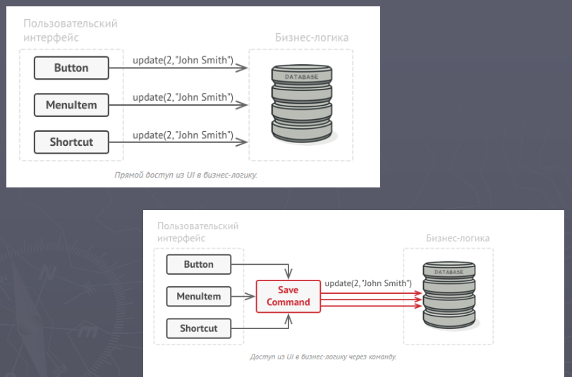

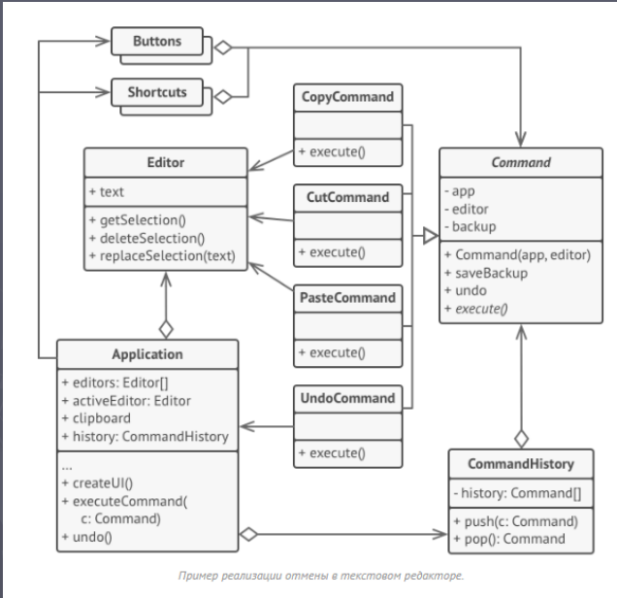

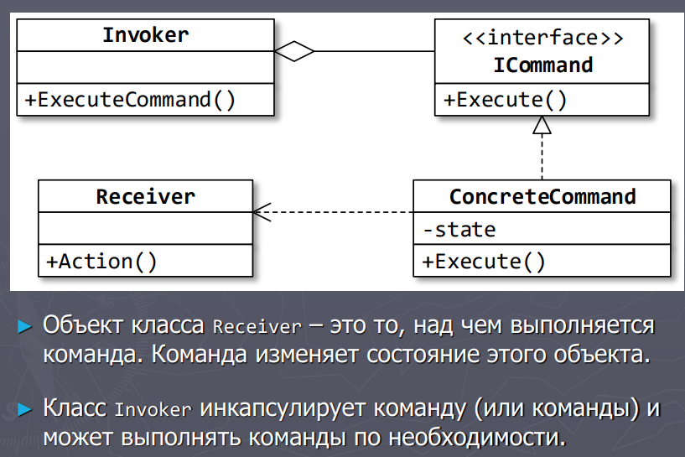

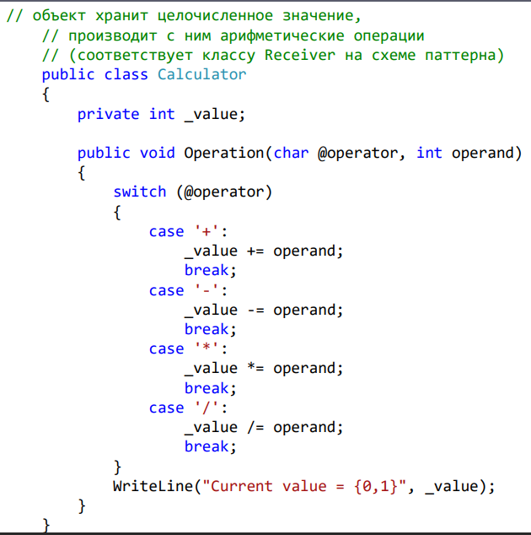

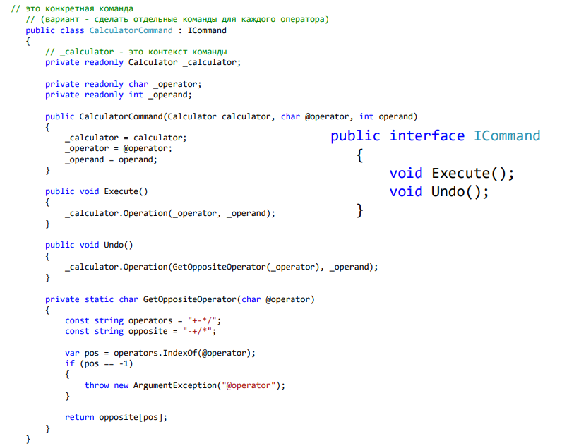

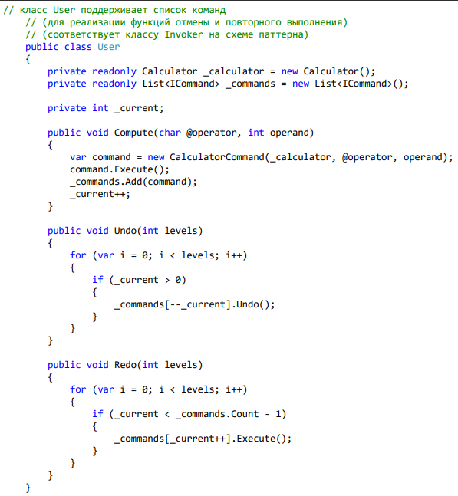

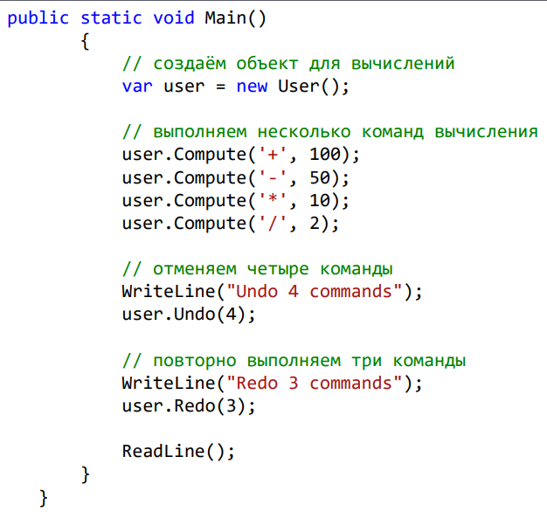

**Команда – примеры в .NET**

► 1. Интерфейс ICommand в WPF – привязка операций к событиям пользовательского интерфейса.

► 2. Интерфейс IDbCommand в ADO.NET – инкапсуляция операции, выполняемой на стороне СУБД.

► 3. Конструктор класса Task принимает делегат Func, который можно рассматривать в виде команды, исполняемой в будущем

**Применимость**

►Когда вы хотите параметризовать объекты выполняемым действием.

► Когда вы хотите ставить операции в очередь, выполнять их по расписанию или передавать по сети.

►Когда вам нужна операция отмены.

**Преимущества и недостатки**

+ Убирает прямую зависимость между объектами, вызывающими операции, и объектами, которые их непосредственно выполняют.

+ Позволяет реализовать простую отмену и повтор операций.

+Позволяет реализовать отложенный запуск операций.

+Позволяет собирать сложные команды из простых.

+Реализует принцип открытости/закрытости.

- Усложняет код программы из-за введения множества дополнительных классов.

## 71. Паттерны поведения: Iterator, Mediator, Visitor

**Итератор (Iterator)**

►Предоставляет способ последовательного доступа ко всем элементам составного объекта, не раскрывая его внутреннего представления.

Use case: Полиморфный обход Классы коллекций и алгоритмы

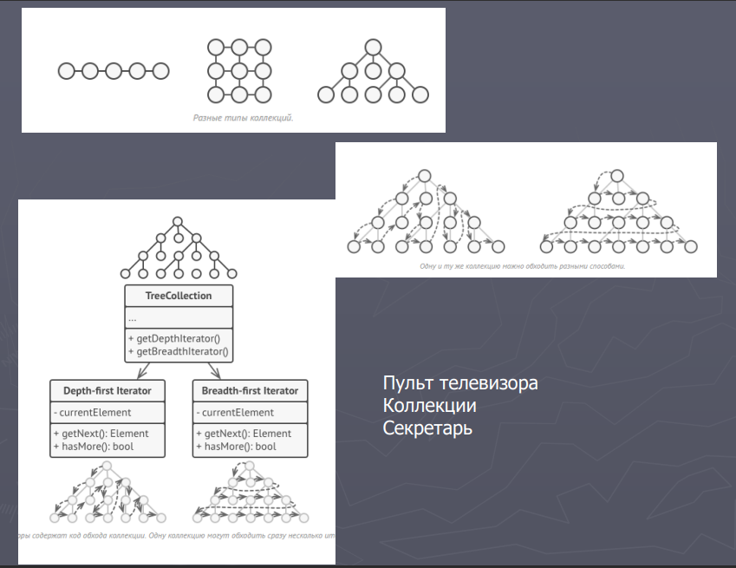

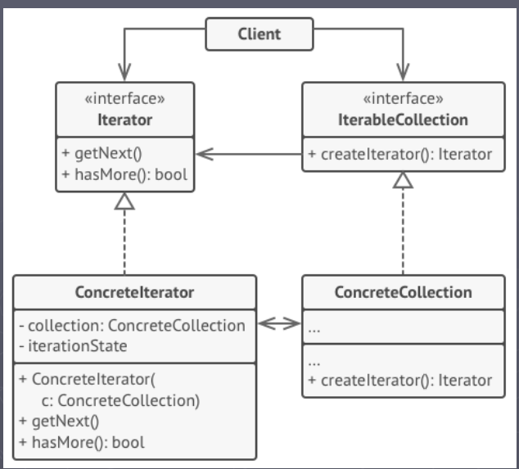

**Применимость**

► Когда у вас есть сложная структура данных, и вы хотите скрыть от клиента детали её реализации (из-за сложности или вопросов безопасности). ► Когда вам нужно иметь несколько вариантов обхода одной и той же структуры данных.

► Когда вам хочется иметь единый интерфейс обхода различных структур данных.

**Преимущества и недостатки**

+ Упрощает классы хранения данных.

+ Позволяет реализовать различные способы обхода структуры данных.

+ Позволяет одновременно перемещаться по структуре данных в разные стороны.

- Не оправдан, если можно обойтись простым циклом

**Паттерн Mediator (посредник)**

► Назначение: паттерн служит для обеспечения коммуникации между объектами.

► Определяет объект, инкапсулирующий способ взаимодействия множества объектов. Посредник обеспечивает слабую связанность системы, избавляя объекты от необходимости явно ссылаться друг на друга и позволяя тем самым независимо изменять взаимодействия между ними.

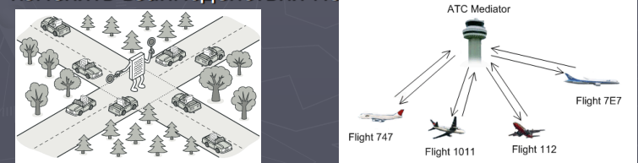

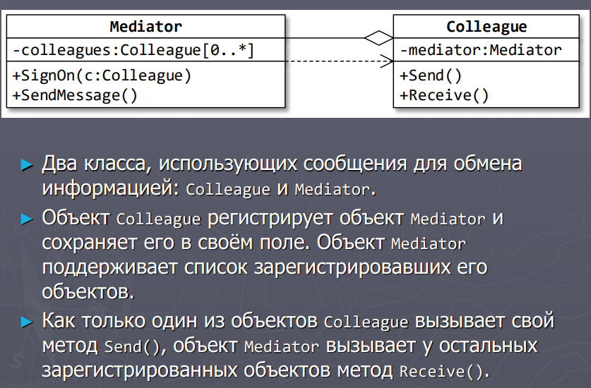

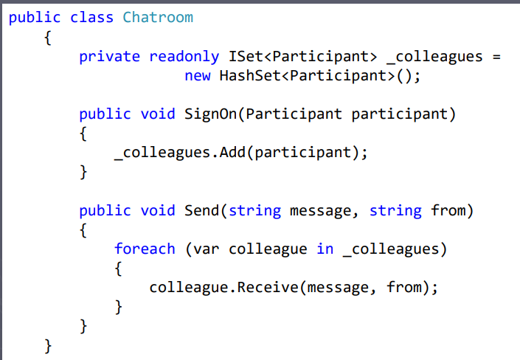

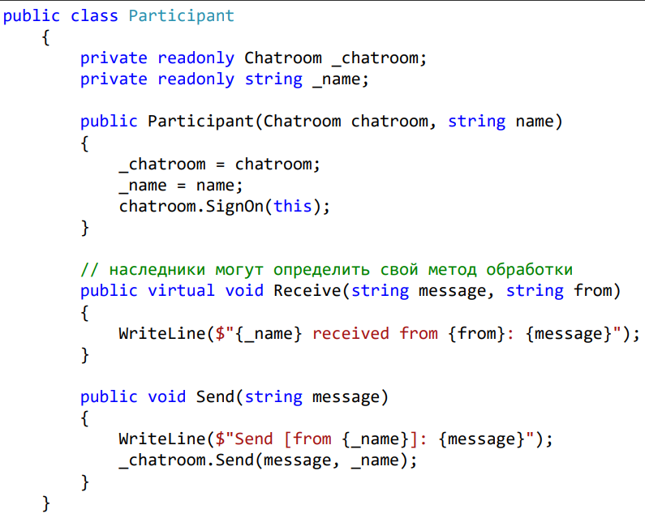

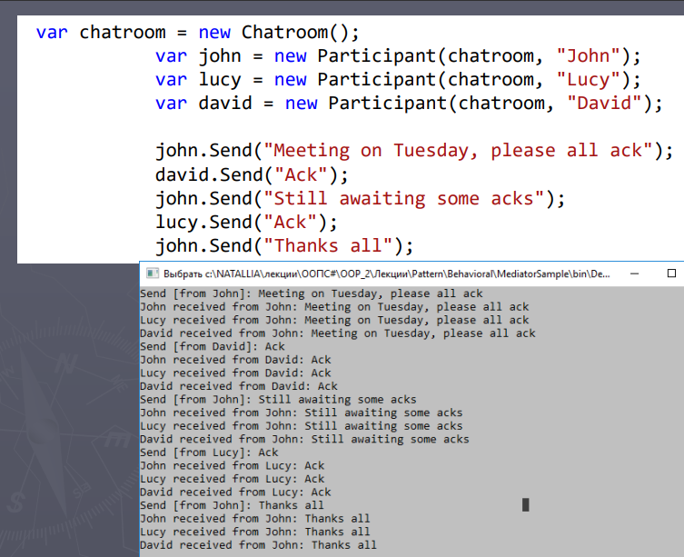

**Посредник – примеры (в .NET)**

► 1. Класс EventAggregator, используемый в WPF.

► 2. Примерами использования паттерна являются любые системы с выделенными очередями сообщений.

► 3*. WinForms – форма представляет собой посредник, объединяющий элементы управления. Форма подписывается на события одного элемента управления и уведомляет бизнес-объекты или другие элементы.

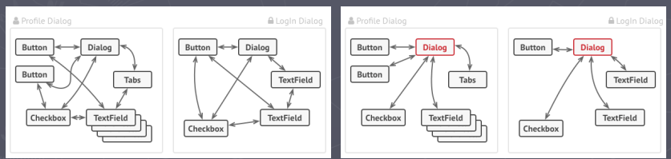

**Применимость**

► Когда вам сложно менять некоторые классы из-за того, что они имеют множество хаотичных связей с другими классами.

► Когда вы не можете повторно использовать класс, поскольку он зависит от других классов.

► Когда вам приходится создавать множество подклассов компонентов, чтобы использовать одни и те же компоненты в разных контекстах.

**Преимущества и недостатки**

+ Устраняет зависимости между компонентами, позволяя повторно их использовать.

+ Упрощает взаимодействие между компонентами.

+ Централизует управление в одном месте.

-Посредник может сильно раздуться

**Посетитель (Visitor)**

►**Назначение**: паттерн позволяет обойти набор разнородных объектов и выполнить над этими объектами некую операцию. При этом операция не являться методом объектов набора.

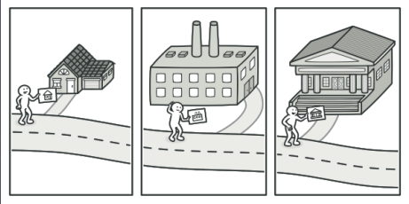

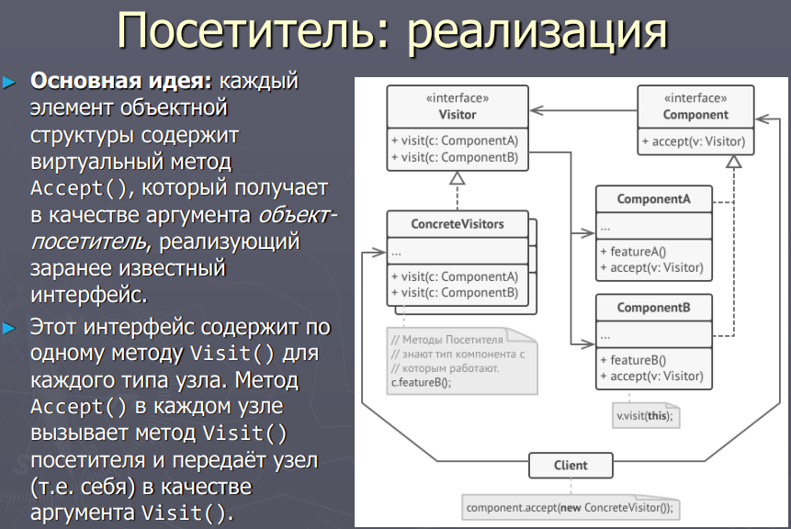

**Двойная диспетчеризация**

► Обычные виртуальные методы используют одинарную диспетчеризацию – то, какая операция будет выполнена, зависит от имени метода и типа объекта-получателя.

► Паттерн Посетитель использует двойную диспетчеризацию – операция зависит от имени метода, типа посещаемого элемента и типа конкретного посетителя.

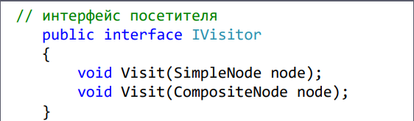

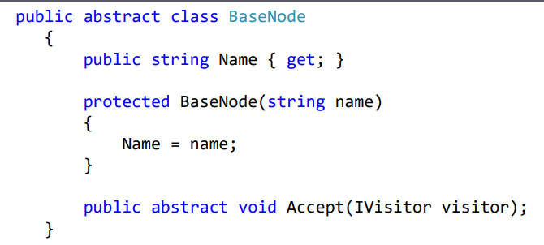

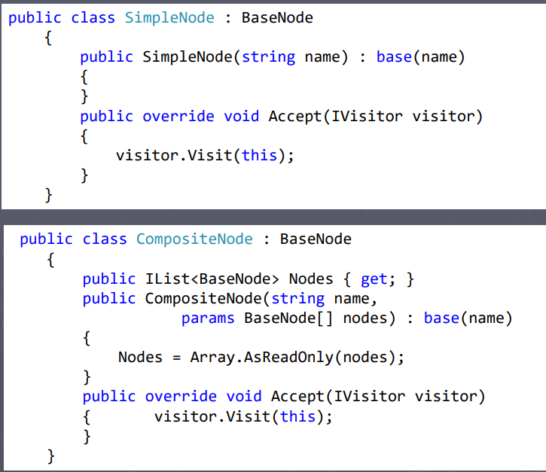

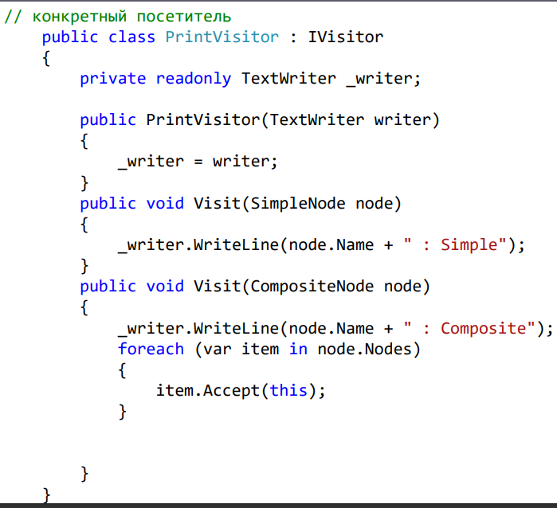

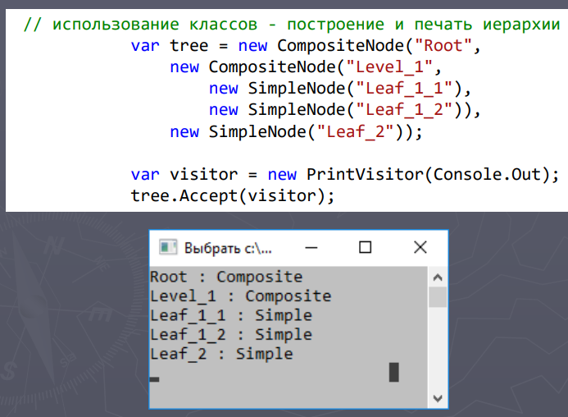

**Преимущества и недостатки**

+ Упрощает добавление операций, работающих со сложными структурами объектов.

+ Объединяет родственные операции в одном классе.

+ Посетитель может накапливать состояние при обходе структуры компонентов.

- Паттерн не оправдан, если иерархия компонентов часто меняется.

- Может привести к нарушению инкапсуляции компонентов.

►Посетитель - расширенный аналог Команды (способен работать сразу с несколькими видами получателей).

►Посетитель + Итератор

►Посетитель + Компоновщик

## 72. Паттерны поведения: Memento, Observer, Null Object, Strategy

**Паттерн Memento (хранитель, снимок)**

►паттерн Memento получает и сохраняет за пределами объекта его внутреннее состояние так, чтобы позже можно было восстановить объект в таком же состоянии.

►Является средством для инкапсуляции "контрольных точек" программы. ►Паттерн Memento придает операциям "Отмена" (undo) или "Откат" (rollback) статус "полноценного объекта"

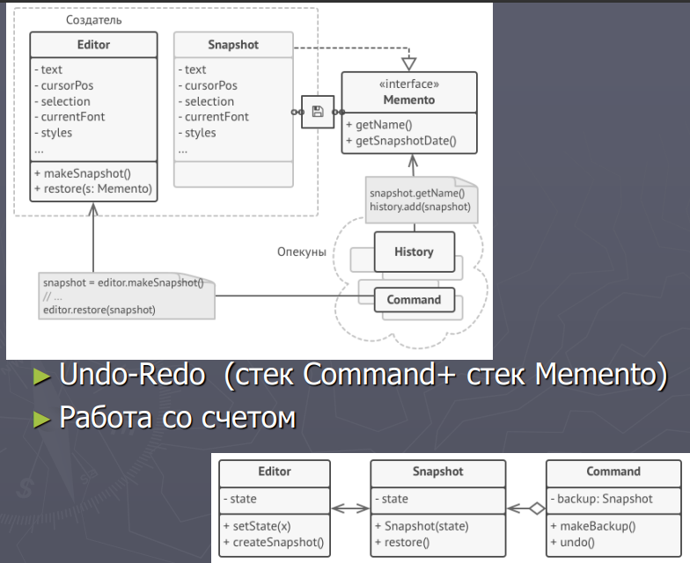

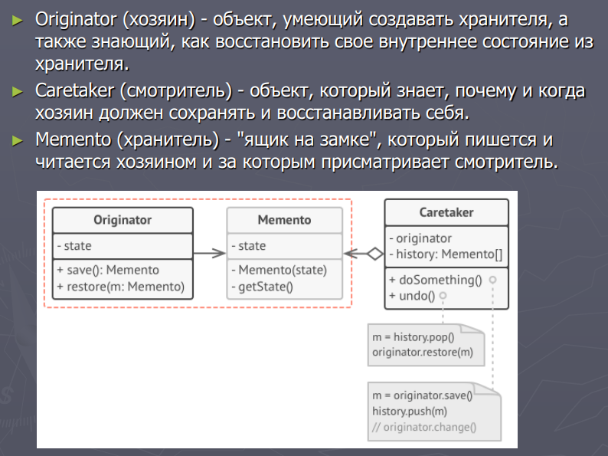

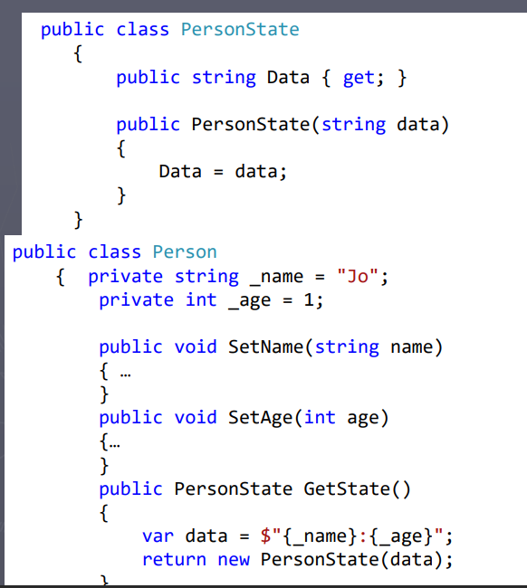

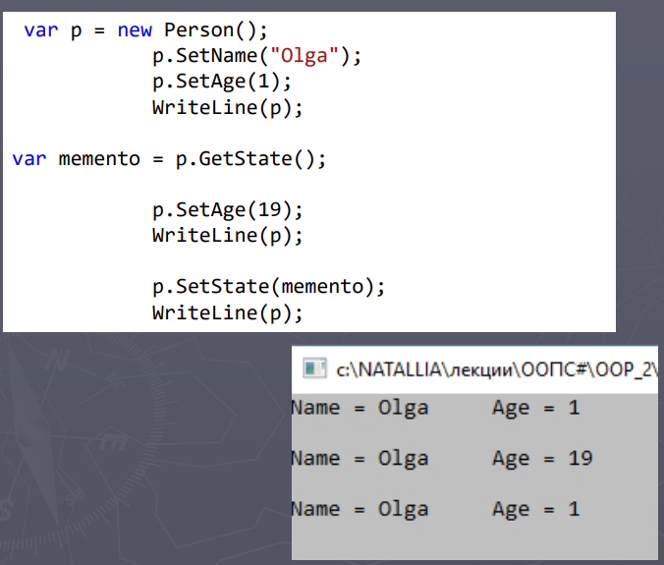

**Преимущества и недостатки**

+Не нарушает инкапсуляции исходного объекта.

+Упрощает структуру исходного объекта.

- Требует много памяти

**Наблюдатель (Observer)**

►Паттерн определяет отношение между объектами таким образом, что при изменении состояния одного объекта все зависящие от него объекты оповещаются об этом.

User case: Основное назначение паттерна Наблюдатель – реализация системы работы с событиями

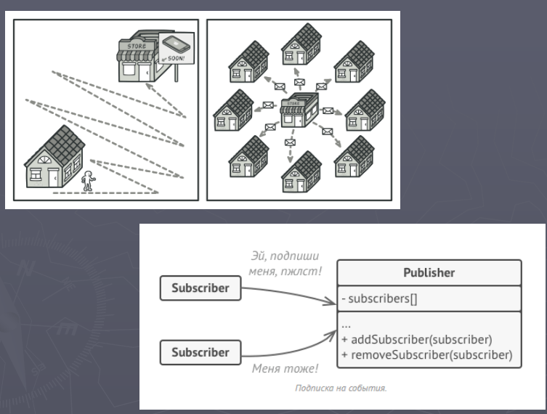

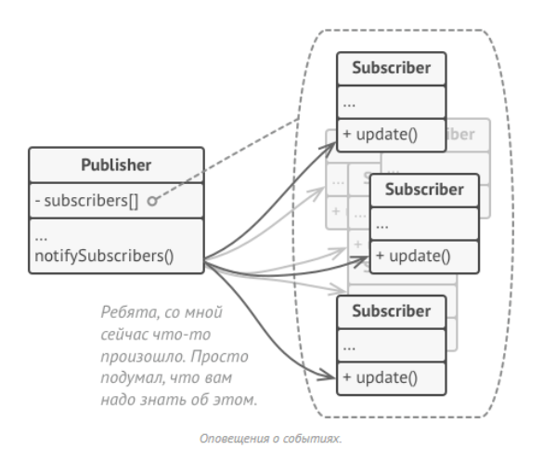

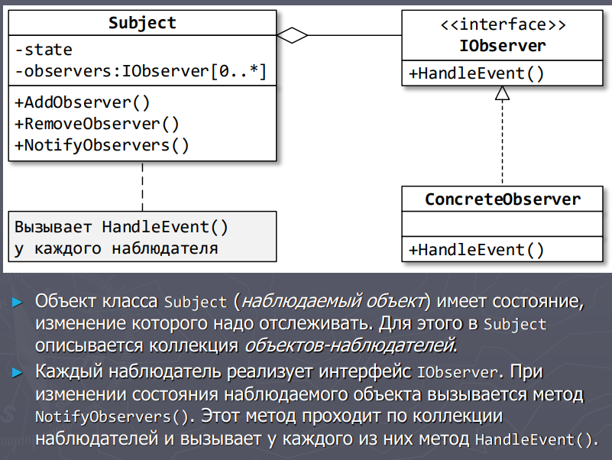

**Применимость**

► Когда после изменения состояния одного объекта требуется что-то сделать в других, но вы не знаете наперёд, какие именно объекты должны отреагировать.

► Когда одни объекты должны наблюдать за другими, но только в определённых случаях.

**Преимущества и недостатки**

+ Издатели не зависят от конкретных классов подписчиков и наоборот.

+ Вы можете подписывать и отписывать получателей на лету.

+ Реализует принцип открытости/закрытости.

- Подписчики оповещаются в случайном порядке.

**Нулевой объект (Null object)**

► **Назначение**: Нулевой объект – это объект с заданным нейтральным поведением, использование которого позволяет заменить условные операторы (проверки на null) полиморфизмом.

► *) это не классический паттерн.

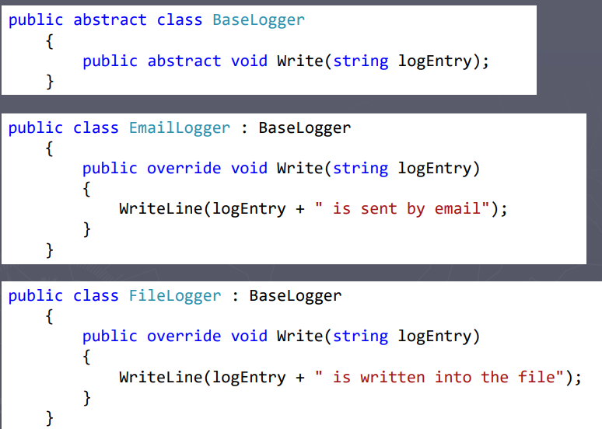

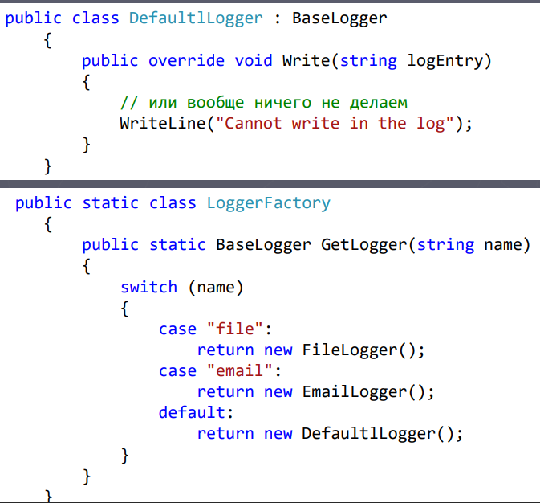

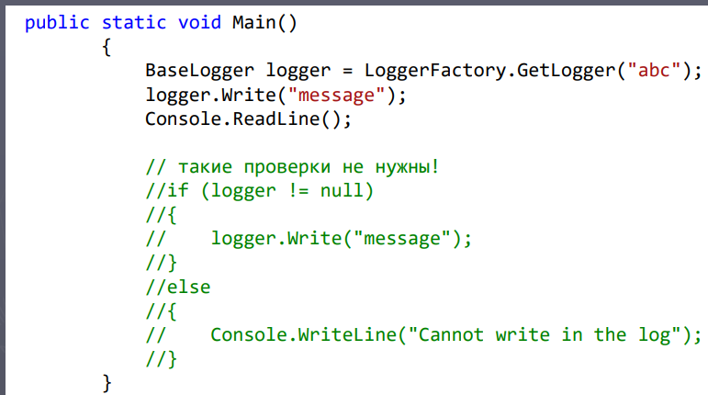

**Паттерн Strategy**

►Определяет семейство алгоритмов, инкапсулирует каждый из них и делает их взаимозаменяемыми. Стратегия позволяет изменять алгоритмы независимо от клиентов, которые ими пользуются.



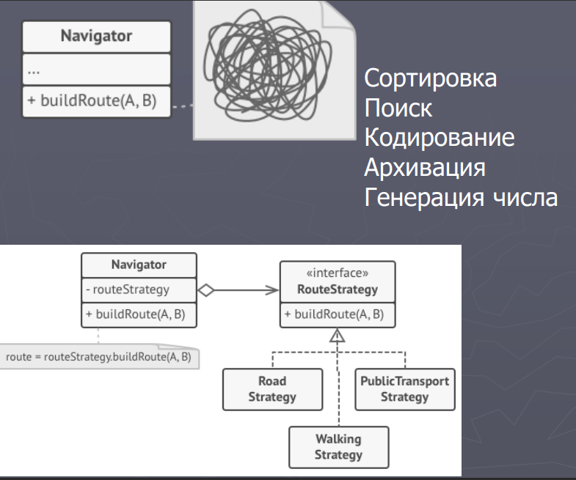

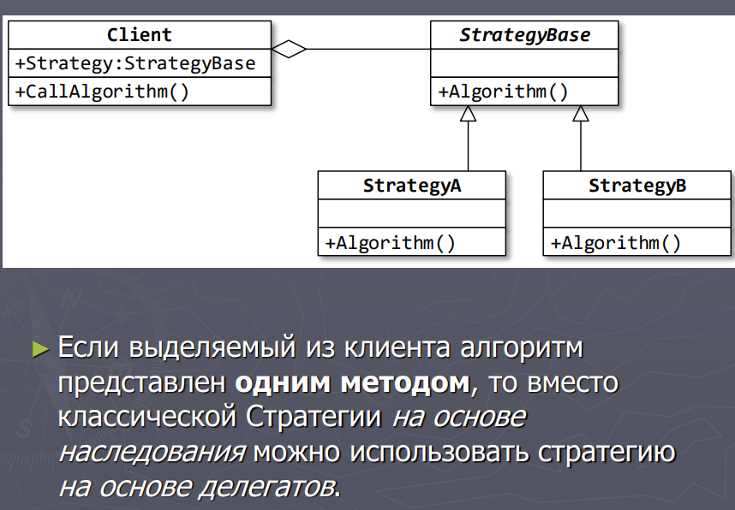

**Применимость**

► Когда вам нужно использовать разные вариации какого-то алгоритма внутри одного объекта.

► Когда у вас есть множество похожих классов, отличающихся только некоторым поведением.

► Когда вы не хотите обнажать детали реализации алгоритмов для других классов.

**Стратегия – примеры в .NET**

► 1. Конструкторы стандартных коллекций принимают объекты IComparer или IEqualityComparer, реализующие стратегии сравнения элементов.

► 2. Методы расширения LINQ принимают стратегии фильтрации, проекции и т. д., описанные делегатами.

► 3. В WCF IErrorHandler – стратегия обработки ошибок; IChannelInitializer – стратегия инициализации канала; MessageFilter – стратегия фильтрации сообщений и т. д.

**Преимущества и недостатки**

+Горячая замена алгоритмов на лету.

+Изолирует код и данные алгоритмов от остальных классов.

+Уход от наследования к делегированию.

+Реализует принцип открытости/закрытости.

- Усложняет программу за счёт дополнительных классов.

- Клиент должен знать, в чём состоит разница между стратегиями, чтобы выбрать подходящую.

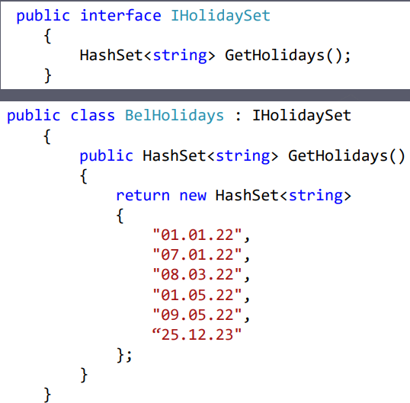

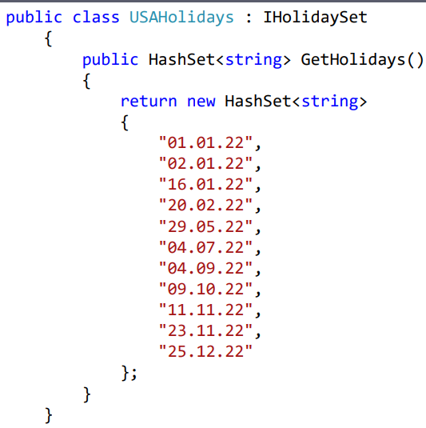

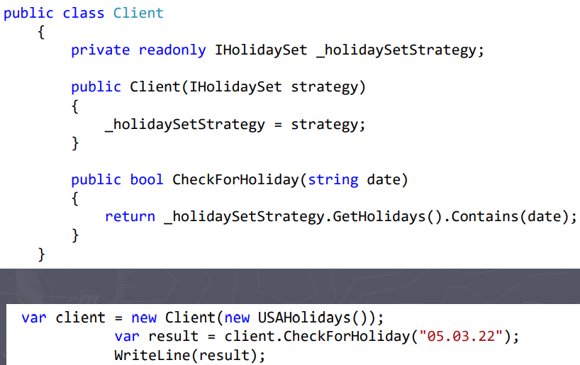

## 73. Принципы проектирования SOLID.

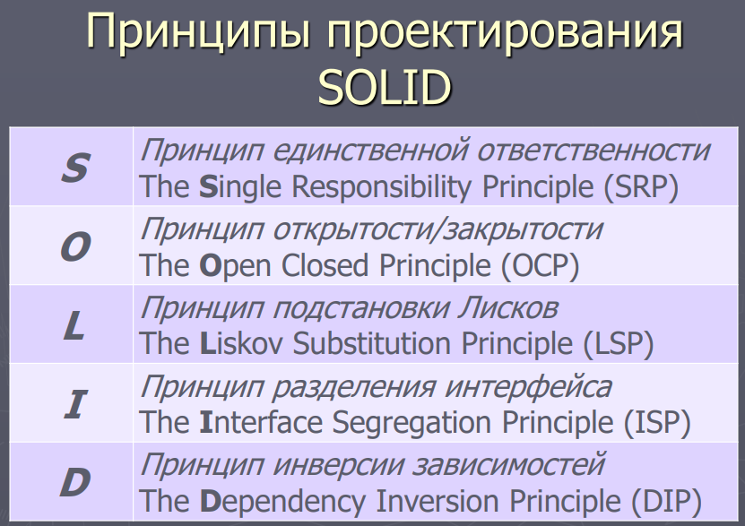

**Принцип единственной ответственности**

► Современная формулировка: каждый объект должен иметь одну ответственность, и эта ответственность должна быть полностью инкапсулирована в класс. Поведение объекта должно быть направлено исключительно на обеспечение этой ответственности.

► Формулировка Р. Мартина: у класса должна быть только одна причина для изменения.

► Почему меняется класс? Причины: меняются отношения между классами, меняются требования к классу.

► Если класс выполняет много обязанностей (у него много ответственности), то и меняться класс будет часто.

**Примеры нарушения принципа**

► 1. God object. Объект, который делает всё: работа с файлами, базой, сетью, плюс «тонна» бизнес-логики.

► 2. SmartUI. Бизнес-логика в обработчиках событий.

► 3. Active Record. Совмещение в объекте бизнес-логики и работы с источником данных.

► 4. Совмещённая валидация. Совмещение в объекте бизнес-логики и валидации данных (впрочем, в простых сценариях это допустимо).

**Принцип открытости/закрытости**

► Формулировка: программные сущности (классы, модули и т.д.) должны быть открыты для расширения, но закрыты для изменения.

**Примеры нарушения принципа**

► 1. Применение типов без выделения абстракций. Это когда в коде используется конкретный класс. Вместо этого следует выделить интерфейс и ссылаться на него.

► 2. Проверка типа абстракции. Логика работы строится на основе проверок is, as, typeof. Следует выделить абстракцию и предоставить конкретные полиморфные реализации абстракции, зависящие от типа.

► 3. Нестабильный интерфейс. Если меняется интерфейс, меняются все реализации. Надо наследовать интерфейсы.

**Принцип подстановки Лисков**

► Впервые озвучен Барбарой Лисков в 1987 году.

► Формулировка (Роберта Мартина): функции, которые используют ссылки на базовые классы, должны иметь возможность корректно использовать объекты производных классов, не зная об этом.

► Суть принципа: нужна правильная организация наследования классов

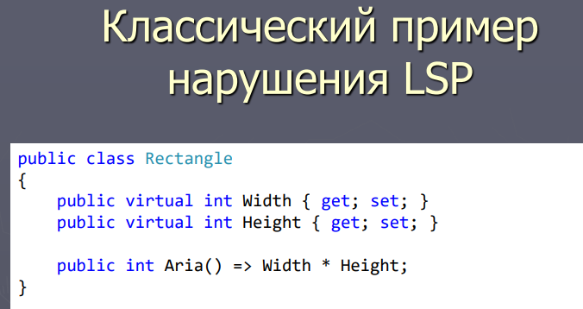

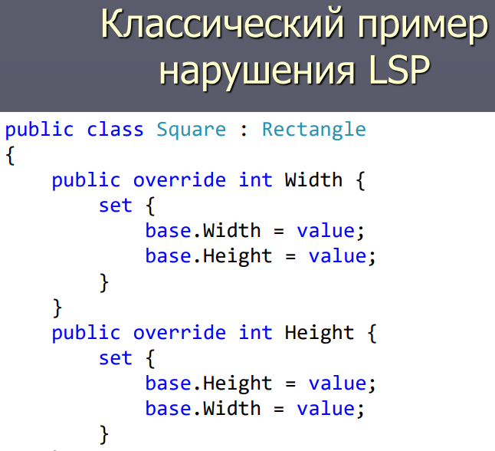

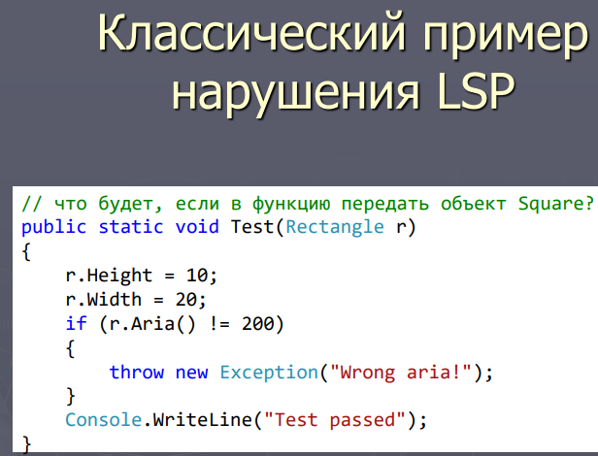

**Принцип разделения интерфейса**

► Формулировка: много интерфейсов, специально предназначенных для клиентов, лучше, чем один интерфейс общего назначения.

► Формулировка (Роберта Мартина): клиенты не должны зависеть от методов, которые они не используют.

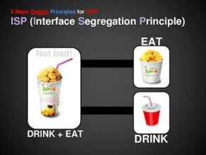

► Слишком «толстые» интерфейсы необходимо разделять на более маленькие и специфические, чтобы клиенты маленьких интерфейсов знали только о методах, которые необходимы им в работе.

► В итоге, при изменении метода интерфейса не должны меняться клиенты, которые этот метод не используют.

**Принцип инверсии зависимостей**

► Формулировка:

♣ Модули верхнего уровня не должны зависеть от модулей нижнего уровня. Оба должны зависеть от абстракции.

♣ Абстракции не должны зависеть от деталей. Детали должны зависеть от абстракций.

